№ 1/2020 (январь-февраль)

Международный журнал прикладных наук и технологий «Integral»
сетевой журнал
СВИДЕТЕЛЬСТВО о регистрации средства массовой информации Эл № ФС77-74090
Международный стандартный серийный номер ISSN 2658-3569
Публикации в журнале размещаются в системе Российского индекса научного цитирования (РИНЦ)
Издатель ООО «Электронная наука»
Главный редактор: Фомин Александр Анатольевич, к.э.н., профессор кафедры экономической теории и менеджмента Государственного университета по землеустройству
Заместитель главного редактора: Казённова Т.
Редактор выпуска: Якушкина Г.
Редакторы: Михайлина Е.,Удалова Е.
105064, г. Москва, ул. Казакова, д. 10/2, (495)543-65-62, info@mshj.ru

International journal of applied sciences and technologies «Integral»
online journal
CERTIFICATE of registration media Al № FS77-74090

International standard serial number ISSN 2658-3569
Publication in the journal placed in the system of Russian index of scientific citing

Publisher «E-science Ltd»
Editor in chief: Fomin Alexander Anatolievich, candidate of Economics, Professor of Department of economic theory and management State University of land management
Deputy editor-in-chief: Kazennova T.

Editor: Yakushkina G.
Editors: Mikhaylina E.,Udalova E.
105064, Moscow, Kazakova str., 10/2, (495)543-65-62, info@mshj.

Редакционная коллегия

Шаповалов Дмитрий Анатольевич - председатель редакционного совета, д.т.н., проректор по научной и инновационной деятельности Государственного университета по землеустройству
Ведешин Леонид Александрович - д.т.н., главный научный сотрудник ИКИ РАН
Балоян Бабкен Мушегович - д.т.н., профессор, Университет «ДУБНА»
Щербина Анна Анатольевна - д.х.н. РХТУ им. Д.И. Менделеева
Хаустов Александр Петрович - д.г.-м.н., профессор РУДН
Sun Ping - professor, Northeastern University, Shenyang, China
Папаскири Т.В. - д.э.н., к.с.-х.н., декан факультета землеустроства, доцент кафедры землеустройства Государственного университета по землеустройству
Печенкин Игорь Гертрудович - доктор геолого-минералогических наук, профессор Государственного университета по землеустройству, заместитель генерального директора по научно-информационной деятельности Всероссийского научно-исследовательского института минерального сырья имени Н. М. Федоровского
Широкова Вера Александровна - доктор географических наук, заведующая отделом истории наук о Земле Института истории науки и техники имени С.И. Вавилова РАН, профессор кафедры почвоведения, экологии и природопользования Государственного университета по землеустройству
Каракотов Салис Добаевич - Академик РАН, доктор химических наук, генеральный директор компании «Щёлково Агрохим»
Фомин Александр Анатольевич - к.э.н., профессор, руководитель совета по научному обеспечению АПК при аграрном комитете Государственной Думы ФС РФ
Бунин Михаил Станиславович - директор Центральной научной сельскохозяйственной библиотеки, доктор сельскохозяйственных наук, профессор
Горбунов Владимир Сергеевич — к.э.н., доцент, Государственный университет по землеустройству
Ефремова Лариса Борисовна — к.э.н., доцент кафедры экономической теории и менеджмента Государственного университета по землеустройству
Савченко П.П. — руководитель, профессор международного научно-исследовательского центра медицины и вещества «Intersuccess», Киев, Украина, доктор философии, академик Украинской Академии Наук, почетный профессор Университета «Львовский Ставропигион»

Editorial board

Dmitry Shapovalov - Chairman of the editorial Board, doctor of technical Sciences, Vice-rector for research and innovation of the State University of land management
Leonid Vedeshin - doctor of technical Sciences, chief researcher of IKI RAS
Baloyan Babken Mushegovich - doctor of technical Sciences, Professor, Dubna University»
Shcherbina Anna A. - DSC rkhtu im. D. I. Mendeleev
Khaustov Alexander Petrovich - doctor of geological-mineralogical Sciences, Professor PFUR
Sun Ping - professor, Northeastern University, Shenyang, China
Papaskiri T. V. - doctor of Economics, Ph. D.,Dean of the faculty of land management, associate Professor of the Department of land management of the State University of land management
Pechenkin Igor Gertrudovich - doctor of geological and mineralogical Sciences, Professor of the State University of land management, Deputy Director General for research and information activities of the all-Russian research Institute of mineral resources named after N. M. Fedorovsky
Shirokova Vera Aleksandrovna - doctor of geographical Sciences, head of the Department of history of earth Sciences of the Institute of history of science and technology named after S. I. Vavilov RAS, Professor of the Department of soil science, ecology and nature management of the State University of land management
Karakotov SALIS Debevic - Academician of RAS, doctor of chemical Sciences, General Director of the company "Schelkovo Agrokhim»
Fomin Alexander - Ph. D., Professor, head of the Council for scientific support of agriculture at the agrarian Committee of the State Duma of the Russian Federation
Bunin Mikhail Stanislavovich - Director of the Central scientific agricultural library, doctor of agricultural Sciences, Professor
Gorbunov Vladimir Sergeyevich Gorbunov - Candidate of Economic Sciences, Associate Professor, State University of Land Management
Efremova Larisa Borisovna Efremova - Candidate of Science (Economics), Associate Professor of the Department of Economic Theory and Management of the State University of Land Management
P.P. Savchenko - Head, Professor of the International Research Center for Medicine and Substances "Intersuccess", Kiev, Ukraine, Doctor of Philosophy, Academician of the Ukrainian Academy of Sciences, Honorary Professor of the University "Lviv Stavropigion

СОДЕРЖАНИЕ
Науки о земле
Хабарова И.А., Хабаров Д.А., Нилиповский В.И., Кондратьев М.А. Разработка графических схем технологических процессов для постановки на государственный кадастровый учет земельного участка под торгово-развлекательный центр 7
Ступников В.С., Данчук Е.М., Черкасова Л.И. Тиксотропия глинистых грунтов 16
Ступников В.С., Данчук Е.М., Черкасова Л.И. Методы определения типа и состава грунта 22
Карманова А.А. Экологическое зонирование территории: проблемы определения и правового регулирования 28
Карманова А.А. Твердые отходы, их влияние на состояние литосферы 38
Карманова А.А. Загрязнение поверхностных водоемов, основные источники и загрязнители 48
Химические и Биологические науки
Сергеев Ю.А., Гагарина М.Ю. Особенность адгезии микрофлоры полости рта к материалам полного съемного протеза 60
Сергеев Ю.А., Гагарина М.Ю., Аксенов А.И., Иванюта О.О. Эффективность применения провизорных коронок 64
Сельскохозяйственные науки
Ковальчук М.Д., Крикун К.С. Организационно-правовая форма собственности как одно из направлений институциональных преобразований в сельском хозяйстве 69
Гончаров В.Д., Сальников С.Г. Экспортные возможности свиноводства в России 76
Белкина Н.А., Кулик Н.В. Современные донные отложения петрозаводской губы Онежского озера 84
Омакаева Э.У., Чулуун С., Бадгаев Н.Б., Горяева П.Б., Бадгаева Д.Н. Географические особенности становления Хошеутовского хурула как наследия калмыцкого народа 98
Технические науки
Романов Н.Р. Совершенствование методических подходов по ремонту и реконструкции систем 107
Тарасова А.А. Совершенствование системы комплексного управления ТКО 112
Морозова Д.А. Методологические подходы к реализации технической политики по организации и проведению капитального ремонта многоквартирных домов 119
Симонова Е.Ф. Организация и планирование работ по капитальному ремонту общего имущества многоквартирного дома 127
Горпольская Е.И. Оценка эффективности оказания услуг и выполнения работ по содержанию и ремонту общего имущества в многоквартирном доме 134
Клокотов И.Ю. Актуальность внедрения автоматизации технологических процессов и производств на современном этапе развития нашего общества 143
Клокотов И.Ю. Цель, задачи и характеристика типов автоматизации технологических процессов 148
Клокотов И.Ю. Применения цифровых технологий на примере искусственного интеллекта и робототехнологий 153
Тимошенко Е.А. Управление изменением стоимости проекта за счет выполнения дополнительных работ 158
Котельников М.А. Понятие нежилых помещений в судебной строительно-технической экспертизе 167
Захаров М.В., Серебренников И.В. Разработка программного кода для игры «Танки» 172
Захаров М.В., Серебренников И.В. Проектирование игры для 8-разрядного микроконтроллера 176
Экономические науки
Лапа Е.А., Мещерякова Е.В., Калабина К.А. К вопросу о разработке стратегии развития организации 181
Некрасова О.И., Комарова В.В. Структурное определение операционного менеджмента цифровой экономики в условиях глобализации 191
Поянова О.С., Краснова Т.Г. Мировой опыт снижения региональной социально-экономической дифференциации 202
Некрасова О.И., Комарова В.В. Формирование модели процессного менеджмента цифровых кластерных формаций 207
Туфетулов А.М., Мингазов М.В. Эволюция представлений о сущности процессов импортозамещения в промышленности 216
Туфетулов А.М., Мухамадеев А.Ф. Ретроанализ представлений о кластерном подходе к развитию фармацевтической отрасли 222
Шаушев Э.А. Специфика правового регулирования освобождения несовершеннолетних от уголовной ответственности 227
Стеблюк И.Ю. Бизнес-модели электронной коммерции в России 231
Урусова А.Б. Механизм функционирования финансового рынка 238
Хабарова И.А., Хабаров Д.А., Нилиповский В.И., Перков Е.А. Вопросы автоматизации учебного процесса по дисциплине «Современные проблемы информационного обеспечения градостроительной деятельности» 244
Миронова Н.А., Гурьянов В.В., Клячин А.О. Управление человеческими ресурсами 260
Клокотов И.Ю. Анализ современных автоматизированных систем управления на промышленных предприятиях и в производстве 265
Давлетов И.И., Гурьянов В.В., Клячин А.О. Мотивация персонала 270
Мамонтова И.Ю., Удалова Е.К. Компетентностный подход к формированию инновационной модели обучения 276
Виноградова Е.В. Экономические аспекты развития возобновляемых источников энергии в России 285
Клевцов Д.В. Перспективы использования нейронных сетей в современной экономике 289
Цицкиев Э.Р. Digital management of knowledge in corporations 297
Бекбузаров С.-М.Д. Воспроизводство социальной сферы в современной экономике России 303
Цветкова Н.П. Управление доходами поселений 311

НАУКИ О ЗЕМЛЕ
EARTH SCIENCE

Разработка графических схем технологических процессов для постановки на государственный кадастровый учет земельного участка под торгово-развлекательный центр
Development of graphic diagrams of technological processes for state cadastral registration of a land plot for a shopping and entertainment center Annotation
УДК 911.5/.9
Хабарова Ирина Андреевна,
кандидат технических наук, доцент кафедры городского кадастра, ФГБОУ ВО «Государственный университет по землеустройству» (105064 Россия, г. Москва, ул. Казакова, д. 15), https://orcid.org/0000-0001-8406-7162, irakhabarova@yandex.ru
Хабаров Денис Андреевич,
аспирант кафедры почвоведения, экологии и природопользования, ФГБОУ ВО «Государственный университет по землеустройству» (105064 Россия, г. Москва, ул. Казакова., д. 15), khabarov177@yandex.ru
Нилиповский Василий Иванович,
проректор помеждународной деятельности,кандидат экономических наук, профессор кафедры экономической теории и менеджмента ФГБОУ ВО «Государственный университет по землеустройству» (105064 Россия, г. Москва, ул. Казакова, д. 15), v_i_n2000@mail.ru
Кондратьев Михаил Антонович,
магистрант по направлению подготовки 21.04.02 «Землеустройство и кадастры», профиль: «Оценка и управление городскими территориями» ФГБОУ ВО «Государственный университет по землеустройству» (105064 Россия, г. Москва, ул. Казакова, д. 15), kondratmk@gmail.com
Khabarova Irina A.,
Candidate of Technical Sciences, Associate Professor of the Department of Municipal Cadastre, The State University of Land Use Planning (Kazakova str., 15, Moscow, 105064 Russia), https://orcid.org/0000-0001-8406-7162, irakhabarova@yandex.ru
Khabarov Denis A.,
graduate student, The State University of Land Use Planning (Kazakova str., 15, Moscow, 105064 Russia), khabarov177@yandex.ru
Nilipovsky Vasily I.,
Vice-rector for international work, candidate of economic Sciences, Professor of the Department of economic theory and management, The State University of Land Use Planning (Kazakova str., 15, Moscow, 105064 Russia), v_i_n2000@mail.ru.
Kondratiev Michael A.,
graduate student in the direction of preparation 21.04.02 Land management and cadastres. Training profile: Assessment and management of urban areas, The State University of Land Use Planning (Kazakova str., 15, Moscow, 105064 Russia), kondratmk@gmail.com.
Аннотация. В данной работе авторами рассмотрена основная и альтернативная графическая схема технологических процессов для постановки на государственный кадастровый учет земельного участка под торгово-развлекательный комплекс, проведен обзор научных публикаций по исследуемой теме, предложен перечень ключевых показателей для сравнения, выполнен сравнительный анализ основной и альтернативной методик.
Summary. В данной работе авторами рассмотрена основная и альтернативная графическая схема технологических процессов для постановки на государственный кадастровый учет земельного участка под торгово-развлекательный комплекс, проведен обзор научных публикаций по исследуемой теме, предложен перечень ключевых показателей для сравнения, выполнен сравнительный анализ основной и альтернативной методик.
Ключевые слова: Геоинформационные системы, графическая схема, технологические процессы, геоинформационная методика, государственный кадастровый учет, объекты недвижимости.
Keywords: Geoinformation systems, graphic scheme, technological processes, geoinformation methodology, state cadastral registration, real estate objects.
Актуальность работы. В наши дни информационные потребности человечества возрастают огромными темпами и затрагивают все сферы деятельности людей. При этом необходимо отметить, что эти данные быстро меняются, устаревают и теряют свою актуальность. Использование их в бумажном виде не всегда отвечает потребностям современного рынка. В связи с этим, актуальность работы обусловлена необходимостью разработки предложений по совершенствованию механизма применения географических информационных систем (далее — ГИС) для постановки на государственный кадастровый учет (далее — ГКУ) земельного участка (далее – ЗУ) под торгово-развлекательный центр (далее – ТРЦ), а также в разработке графической схемы технологических процессов реализации основной геоинформационной методики.
Степень разработанности темы
ГИС — это «информационная система, предназначенная для сбора, хранения, обработки, отображения данных, а также получения на их основе новой информации и знаний о пространственно-координированных объектах и явлениях (пространственных данных)», т.е. это большой класс информационных систем (далее — ИС), позволяющих работать с пространственными данными [1]. Каждая ГИС содержит данные о пространственных объектах в форме их цифровых представлений: векторных, растровых и иных, а также поддерживается программным, аппаратным, информационным, нормативно-правовым, кадровым и организационным обеспечением.
Говоря о степени разработанности темы, необходимо отметить, что в научной статье Пенцева Е.В., Мака ровой О.А. «Применение ГИС в градостроительной деятельности» их назначение рассматривается как обеспечение процесса принятия решений по оптимальному управлению ресурсами, организации функционирования транспорта и розничной торговли, использование ОН, водных, лесных и других пространственных ресурсов [2].
Ю. И. Шокин, Ю. И. Винокуров (Сибирское отделение РАН) оценивали геоинформационные технологии и математические модели для мониторинга и управления экологическими и социально-экономическими системами.
А. В. Плякин, В. Н. Бодрова (Волгоградский госуниверситет) описывали проблемы комплексного использования разнородных пространственных данных для решения задач оценки геоэкологического состояния территории региона.
Т.В. Папаскири в своей работе «Геоинформационные системы и технологии автоматизированного проектирования в землеустройстве» излагает научно-методические основы современной технологии землеустроительного проектирования на примере фрагмента территории сельскохозяйственной организации с использованием современных вычислительных средств. Рассмотрены вопросы применения ГИС и технологий САПР для решения землеустроительных задач. Описаны особенности построения территориальной модели для землеустройства. Приведены варианты решения практических задач при составлении элементов проекта внутрихозяйственного землеустройства[3-5].
В. И. Лайкин выделяет несколько видов отраслевого применения ГИС, в том числе в градостроительстве:
- «административно-территориальное управление: городское планирование и проектирование объектов;
- ведение кадастров инженерных коммуникаций, земельного, градостроительного, зеленых насаждений;
- прогноз чрезвычайных ситуаций техногенно-экологического характера;
- управление транспортными потоками и маршрутами городского транспорта; построение сетей экологического мониторинга; инженерно-геологическое районирование города;
- инженерные коммуникации: оценка потребностей в сетях водоснабжения и канализации; моделирование последствий стихийных бедствий для систем инженерных коммуникаций; проектирование инженерных сетей и т. п.;
- транспорт, в частности управление транспортной инфраструктурой и ее развитием; управление движением, оптимизация маршрутов и анализ грузопотоков» [1-5].
Основная часть
Разработка графической схемы технологических процессов реализации основной геоинформационной методики (схема 1).
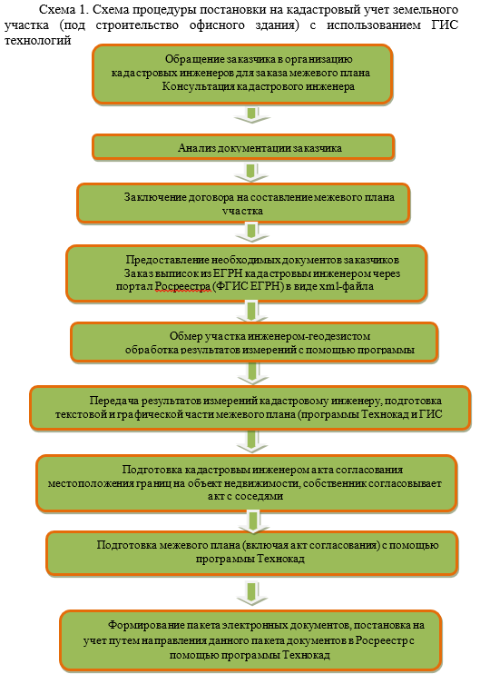
Разработка графической схемы технологических процессов реализации альтернативной геоинформационной методики
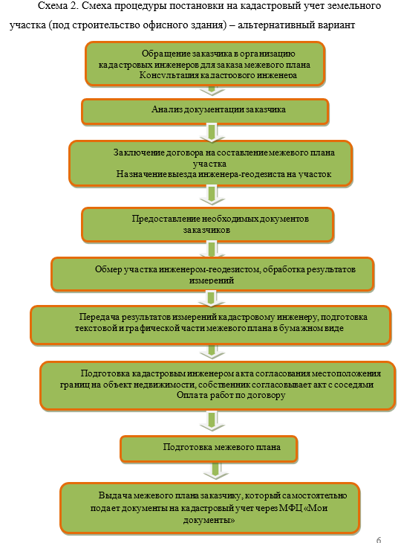
По предложенному перечню ключевых показателей для сравнения был проведен анализ методик и представлен в виде следующей таблицы 1:
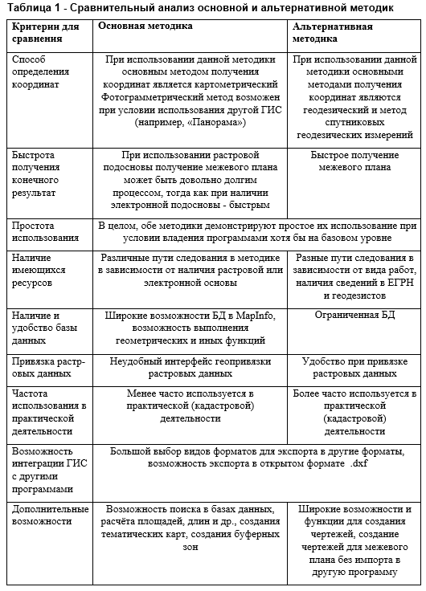
Сравнительный анализ основной и альтернативной методик
Между основной и альтернативной методиками данной процедуры имеется несколько отличий:
- Возможность формирования кадастровым инженером электронного пакета документов и направление им в Росреестр для постановки на учет заметно облегчает процедуру постановки на ГКУ недвижимости. В данном случае собственнику не надо приходить за готовыми документами в организацию и после этого сдавать документы в Росреетр или МФЦ «Мои документы». Однако не все кадастровые инженеры действуют по данному алгоритму.
- Обработка результатов обмера выполняется в таких программах, как Автокад, Технокад, Панорама. Альтернативный способ предполагает рассчитывать все вручную, без использования каких-либо программ. Данная методика была характерна у истоков развития кадастровых работ.
- На сегодняшний день кадастровый инженер может заказывать выписки из ЕГРН на основной участок и на смежные с ним участки самостоятельно. Выписка заказывается в электронном виде через портал ФГИС ЕРГН сайта Рореестр. За данную услугу взимается установленная нормативно-законодательной базой плата. Ранее кадастровый инженер на этапе подготовки кадастровых работ опирался на документы, предоставленные лишь заказчиком работ [6-7].
Выводы
Основная методика является более удобной к применению в рассматриваемом случае, и строительстве в целом, так как использования интернет сервисов таких как Технокад, значительно облегчает и ускоряет рабочий процесс, и позволяет кадастровым инженерам выполнять больший спектр работ без подключению к работе заказчика, когда в альтернативном методе заказчику необходимо самому подать документы в МФЦ. Также необходимо обратить внимание на тот факт, что обработка результатов измерений: например планы участков отрисовываются в программах Панорама, Технокад, при этом данный способ позволяет уравнивать все значения, расчеты также производятся в программе Технокад автоматически по заявленному алгоритму и формулам. Это исключает различные ошибки, допущенные в расчетах кадастровым инженером.
Список использованной литературы
1. Раклов В.П., Данилевский О.В. Методические указания по курсу «Географические информационные системы (ГИС). [Текст]: Учебное пособие – М.: ГУЗ, 2012.
2.ГОСТ 51606-2000 Карты цифровые топографические. [электронный ресурс] http://docs.cntd.ru/document/gost-r-51606-2000 (дата обращения 28.01.2020)
3. Хабарова И.А., Непоклонов В.Б., Хабаров Д.А. Основания возникновения прав на землю.// Геодезия и аэрофотосъемка,Т.62. №6, 2018. С.674-680.
4. ГОСТ 51605-2000 Карты цифровые топографические, общие требования [электронный ресурс] http://docs.cntd.ru/document/gost-r-51605-2000 (дата обращения 28.01.2020)
5.Папаскири Т.В. Геоинформационные системы и технологии автоматизированного проектирования в землеустройстве: Учебно-методическое пособие – 3-е изд., перераб. и доп. — М.: Изд-во ГУЗ, 2011. – 227с.
6. Хабарова И.А., Хабаров Д.А., Чугунов В.А. Разработка методики лесотаксационного дешифрирования с использованием ГИС технологий по космическим снимкам «Международный журнал прикладных наук и технологий «Integral» №1/2018.– 18 с.
7. Хабарова И.А., Хабаров Д.А., Алтынбаев Т.Р., Бляблин А.А., Родовниченко С.Ю. Информационное обеспечение эффективного сельскохозяйственного землепользования «Международный журнал прикладных наук и технологий «Integral» №2/2018.– 14 с.

Тиксотропия глинистых грунтов
Thixotropy of clay soils
Ступников Владимир Сергеевич, Данчук Екатерина Максимовна,
кафедра Механика грунтов и геотехника, Московский государственный строительный университет
Черкасова Людмила Игоревна,
д.т.н., Московский государственный строительный университет
Stupnikov Vladimir Sergeevich,
Danchuk Ekaterina Maksimovna, of the Department of soil Mechanics and geotechnics, Moscow state University of civil engineering
Cherkasova Lyudmila Igorevna,
doctor of technical Sciences, Moscow state University of civil engineering
Аннотация. В данной статье автор раскрывает понятия тиксотропия, дает его характеристику, определяет сущность. Дает различные точки зрения ученых на представленное явление тиксотропии при проектировании земляного полотна. Анализирует явление тиксотропии на глинистых грунтах.
Исследования позволяют полагать, что склонность грунтов к тиксотропии определяется его природой, состоянием, а также интенсивностью и характером внешних воздействий. Под природой грунтов, в первую очередь, понимается их гранулометрический состав и минералогический состав глинистой фракции.
Summary. In this article the author reveals the concept of thixotropy, gives its characteristic, defines the essence. Gives different points of view of scientists on the presented phenomenon of thixotropy in the design of the roadbed. Analyzes the phenomenon of thixotropy on clay soils.
Studies suggest that the propensity of soils to thixotropy is determined by its nature, condition, as well as the intensity and nature of external influences. The nature of soils, first of all, is understood as their granulometric composition and mineralogical composition of clay fraction.
Ключевые слова: тиксотропные явления, физико-химические явления, разжижение, механическое воздействие, восстановление прочности, упрочнение.
Keywords: thixotropic phenomena, physico-chemical phenomena, liquefaction, mechanical action, strength recovery, hardening.
Тиксотропия (тиксотропность ) (от греч. θίξις — прикосновение и τροπή — изменение) — способность субстанции уменьшать вязкость (разжижаться) от механического воздействия и увеличивать вязкость (сгущаться) в состоянии покоя.
Тиксотропные превращения относятся к физико-химическим явлениям, связанным с механическими воздействиями на грунты. В результате таких воздействий — встряхивания, перемятая, вибрации и т. п. — возникают два следующих друг за другом процесса — разупрочнение и упрочнение.
Для учета явлений тиксотропии при проектировании земляного полотна необходимо знать, при каких грунтах, их состояниях и характерах механических воздействий тиксотропное разупрочнение становится особенно опасным, а также является ли процесс упрочнения полностью обратимым, т. е. идет ли он до конца, а если и идет, то через какое время можно рассчитывать на полное восстановление первоначальных свойств грунтов.
К сожалению на современной стадии исследований еще нельзя исчерпывающе ответить на поставленные вопросы, тем не менее имеющийся материал позволяет дать некоторые рекомендации.
Г. Фрейндлихом было установлено, что тиксотропия проявляется в грунтах, у которых содержание глинистых частиц превышает 2%. Высказывается мнение, что потенциально тиксотропными являются все глинистые грунты, но для конкретного проявления тиксотропии необходимы определенные условия и, в первую очередь, достаточно интенсивные внешние воздействия.
Очевидно, что в расчет должна приниматься не только склонность грунтов к тиксотропным превращениям, но и размер этих превращений. При этом не должны допускаться такие превращения, при которых снижение прочности и сопротивляемости деформированию становится уже опасным.
Большинство исследователей полагает, что склонность грунтов к тиксотропии зависит от содержания в них глинистых частиц. При этом чем большее количество этих частиц грунт содержит, тем меньше его склонность к тиксотропному понижению прочности.
А. И. Лагойский это объясняет тем, что при малом содержании глинистых частиц имеется относительно небольшое число связей между грунтовыми частицами и агрегатами. При большом же количестве глинистых частиц образуется жесткий каркас, который уже труднее поддается разрушению, хотя потенциальные возможности для этого и возрастают.
С повышением содержания в грунтах глинистых частиц их склонность к тиксотропным превращениям, в общем, уменьшается. Однако при некотором количестве глинистых частиц интенсивность тиксотропных превращений снова возрастает.
В данном случае это относится к глинистому грунту, содержащему 26% глинистых частиц; подобное явление наблюдалось в опытах, проведенных Г. И. Жинкиным и Л. П. Зарубиной, где таким грунтом оказался тяжелый суглинок с содержанием глинистых частиц 20%.
Из рис. 1 видно, что вибрационные воздействия более опасны, чем одиночные удары. При ударах с увеличением содержания в грунтах глинистых частиц тиксотропное разупрочнение монотонно убывает и потому для суглинков и особенно тяжелых оно практически уже не является опасным. Вибрационные воздействия могут быть опасными и для тяжелых грунтов.
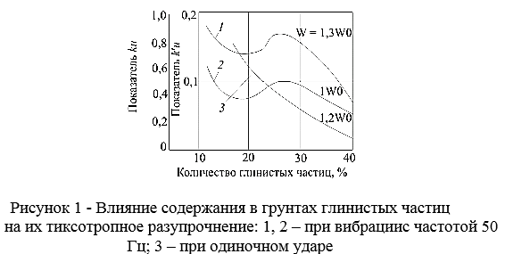
По-видимому, минералогический состав глинистой фракции грунтов не оказывает решающего влияния на степень тиксотропного разупрочнения грунтов. Некоторые исследователи считают, что у монтмориллонита способность к тиксотропным превращениям выражена сильнее, чем у каолинита и гидрослюд. Имеется также мнение, согласно которому наибольшие тиксотропные превращения соответствуют каолинитовым грунтам, а наименьшие — монтмориллонитовым. Гидрослюда занимает промежуточное положение.
На тиксотропные превращения оказывают влияние плотность грунтов. Опыты позволили заключить, что наибольшим тиксотропным превращениям подвержены грунты, плотность которых находится в диапазоне (0,85-0,93)δmax.
У более рыхлых и более плотных грунтов склонность к тиксотропным превращениям заметно уменьшается. Большое влияние на тиксотропные превращения оказывает влажность грунта. При влажности менее оптимальной и равной ей тиксотропные превращения наблюдаются только у супесей. С повышением влажности сверх ее оптимального значения интенсивность тиксотропных превращений заметно и непрерывно возрастает.
При вибрационных нагрузках большое значение имеет частота колебаний. Изменяя постепенно частоту колебаний от нуля до нескольких сот герц и сохраняя неизменной интенсивность встряхивания грунта, которая в общем характеризуется амплитудными значениями ускорений его частиц, можно выделить два значения частот колебаний, при которых наблюдаются аномальные явления.
При размещении возбудителя колебаний с массой 2 т на насыпи при какой-то определенной для данных условий частоте колебаний, которая обычно находится в пределах 12-28 Гц, амплитуда колебаний возбудителя увеличивается и, кроме того, наблюдаются заметные сотрясения всего грунта с передачей этих сотрясений на значительные расстояния.
Таким образом, при этих частотах наблюдается явление, сходное с тем, которое возникает при резонансных колебаниях упругих систем. Ввиду того, что грунт представляет собой систему с большим сопротивлением, где колебания затухают весьма быстро, то это явление, в отличие от резонансных упругих систем, можно назвать квазирезонансным.
Интересно отметить, что при квазирезонансных частотах больших изменений в состоянии и свойствах грунта не происходит. Практически не происходят также и тиксотропные изменения грунтов. При таких колебаниях грунт представляет собой систему с относительно небольшим затуханием колебаний, вследствие чего они передаются на дальние расстояния.
Вторая характерная для данного вида и состояния грунта частота обусловливает локализацию колебательных движений в сравнительно небольшой зоне, но зато объем грунта, расположенный в этой зоне, претерпевает интенсивные тиксотропные превращения, которые сопровождаются обильным влаговыделением и, по существу, спонтанным уплотнением грунта, происходящим при весьма небольшой нагрузке, измеряемой в десятых, а иногда и в. сотых долях кгс/см². Это явление, так же как и предыдущее, наблюдается лишь при грунтах, плотность которых находится в диапазоне (0,85-0,93) δmax.
Интенсивные тиксотропные превращения наблюдаются не при какой-то определенной частоте колебаний, а в широком интервале частот. Этот интервал оказался равным 175-300 Гц. Он относится к влажности грунта (1,0-1,3)W0. He было обнаружено-также явной зависимости этого интервала от гранулометрического состава грунтов. Возможно, что он находится в зависимости от нагрузки.
Наиболее опасны для устойчивости земляного полотна частоты, при которых происходят интенсивные тиксотропные превращения грунтов. Однако эти частоты велики и возникают весьма редко. Очевидно, их целесообразно создавать при уплотнении грунтов, что приведет к получению требуемой плотности при наименьших затратах механической работы.
В период эксплуатации дорог частота приложения внешней нагрузки, близкой к квазирезонансной, может возникнуть лишь только случайно, поэтому в большинстве случаев приходится иметь дело с нагрузками, при которых возникают частоты колебаний, по своей численной величине меньше квазирезонансных, либо несколько превышающие их.
Исследования позволяют полагать, что склонность грунтов к тиксотропии определяется его природой, состоянием, а также интенсивностью и характером внешних воздействий. Под природой грунтов, в первую очередь, понимается их гранулометрический состав и минералогический состав глинистой фракции.
Список использованной литературы
- Вознесенский Е.А. Поведение грунтов при динамических нагрузках: учеб. пособие. – М.: Изд-во МГУ, 2017. – С. 190–202.
- Мащенко А.В., Пономарев А.Б., Сычкина Е.Н. Специальные методы механики грунтов и механики скальных пород: учеб. пособие. – Пермь: Изд-во Перм. нац. исслед. политехн. ун-та, 2014. – С. 56–60.
- Трофимов В.Т., Королев В.А., Вознесенский Е.А. Грунтоведение. – М.: Изд-во МГУ, 2015. – С. 538–546.
- Осипов В.И. Природа прочности и деформационных свойств глинистых грунтов. М.: Изд-во МГУ, 2019. 232 с.
- Seed H.B. Ground motions and soil liquefaction during earthquakes / H.B. Seed, I.M. Idriss. – Oakland, CA. : Earthquake Engineering Research Institute Monograph, 2015.
References
- Voznesenskii E.A. (2017) Povedenie gruntov pri dinamicheskikh nagruzkakh: ucheb. posobie. – M.: Izd-vo MGU. – S. 190–202.
- Mashchenko A.V., Ponomarev A.B., Sychkina E.N. (2014) Spetsial’nye metody mekhaniki gruntov i mekhaniki skal’nykh porod: ucheb. posobie. – Perm’: Izd-vo Perm. nats. issled. politekhn. un-ta. – S. 56–60.
- Trofimov V.T., Korolev V.A., Voznesenskii E.A. (2015) Gruntovedenie. – M.: Izd-vo MGU. – S. 538–546.
- Osipov V.I. (2019) Priroda prochnosti i deformatsionnykh svoistv glinistykh gruntov. M.: Izd-vo MGU. 232 s.
- Seed H.B. (2015) Ground motions and soil liquefaction during earthquakes / H.B. Seed, I.M. Idriss. – Oakland, CA. : Earthquake Engineering Research Institute Monograph.

Методы определения типа и состава грунта
Methods for determining the type and composition of soil
Ступников Владимир Сергеевич, Данчук Екатерина Максимовна,
кафедра Механика грунтов и геотехника, Московский государственный строительный университет
Черкасова Людмила Игоревна,
д.т.н., Московский государственный строительный университет
Stupnikov Vladimir Sergeevich,
Danchuk Ekaterina Maksimovna, of the Department of soil Mechanics and geotechnics, Moscow state University of civil engineering
Cherkasova Lyudmila Igorevna,
doctor of technical Sciences, Moscow state University of civil engineering
Аннотация. Цель данного исследования проанализировать методы определения типа и состава грунта. В ходе исследования были проанализированы четыре метода: визуально-тактильный метод определения типа грунта, полевой метод гранулометрического исследования грунта, гранулометрический анализ грунтов ситовым методом, гранулометрический анализ грунтов ареометрическим методом.
Данные анализа методов представлены в виде рисунков и исследований, по каждому методу представлены выводы , характеристики и недостатки.
Summary. The purpose of this study is to analyze methods for determining the type and composition of soil. Four methods were analyzed in the course of the study: visual-tactile method of determining the type of soil, field method of granulometric study of soil, granulometric analysis of soils by sieve method, granulometric analysis of soils by areometric method.
The data of the analysis of methods are presented in the form of tables and figures, for each method the conclusions , characteristics and disadvantages are presented.
Ключевые слова: методы исследования, типы грунта, состав грунта, инженерно-геологические изыскания, частицы, исследование.
Keywords: research methods, soil types, soil composition, engineering and geological surveys, particles, research.
Надежность фундаментов, удешевление работ по их устройству в значительной степени зависят от умения грамотно установить инженерно-геологические условия площадок строительства и свойств грунтов основания. Для этого нужно правильно их классифицировать (определить наименование). Охарактеризуем и проанализируем некоторые из методов определения типа и состава грунта.
1.Визуально-тактильный метод определения типа грунта.
Визуальные методы описаний являются основой качества инженерно-геологических работ. Непосредственно в поле специальные манипуляции позволяют классифицировать глинистые и песчаные породы. С этой целью свежие образцы грунта режут ножом, скатывают в шнур, кольцо, шарик, растирают породу на ладони.
2. Полевой метод гранулометрического исследования грунта
Полевой метод отмучивания (метод Рутковского) применяют для определения процентного содержания песчаных частиц в глинистых грунтах. Он позволяет выделить три основные группы фракций: песчаную, пылеватую и глинистую, без тщательного определения размеров частиц внутри каждой группы.
Данный метод является приближенным и наиболее прост в полевых условиях. Он основан на определении содержания в грунте:
- глинистых частиц — по их способности набухать в воде и увеличиваться в объеме;
- песчаных частиц — на учете различной скорости падения в воде.
Метод отмучивания буквально означает следующее: грунт нужно залить водой и взмутить. Для определения количества глины подождать сутки или двое пока она набухнет и посмотреть, как грунт увеличился в объеме. Для определения количества песка мутную воду слить и посмотреть, сколько песка осталось в осадке.
Исследование производят в мерной мензурке, перемешивают грунт стеклянной палочкой (рис. 1).
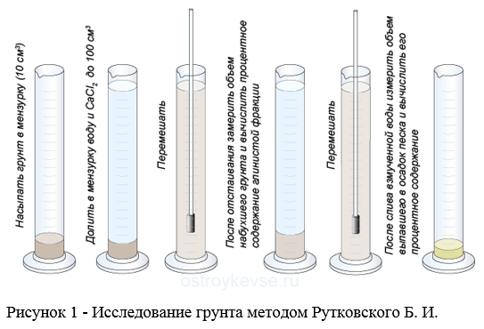
Недостатком метода Рутковского является прямо пропорциональная зависимость между величиной набухания и содержанием глинистых частиц в породе. В действительности эта зависимость значительно сложнее, так как объем набухшей в воде породы определяется не только количеством глинистых частиц, но также их минеральным составом (содержанием каолинита, монтмориллонита, гидрослюды и т. д.). Анализ по Рутковскому не подходит для неразбухающих в воде глин.
3. Гранулометрический анализ грунтов ситовым методом
Гранулометрический (зерновой) состав грунта определяют по суммарному содержанию в нем частиц различной крупности, выраженных в процентах по отношению к массе сухой пробы грунта, взятой для исследования. Определение гранулометрического состава грунта заключается в его разделении на фракции и установлении их процентного содержания. Для определения гранулометрического (зернового) состава крупнообломочных и песчаных грунтов используется ситовый метод (ГОСТ 12536-79). Он является основным в практике инженерно-геологических исследований. Исследование производится при помощи стандартного комплекта сит (рис.2).
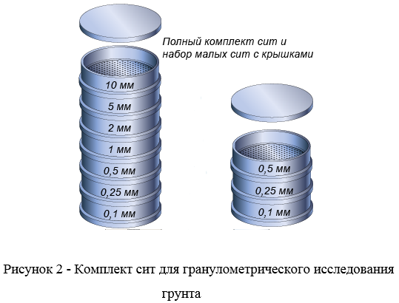
Сущность метода заключается в рассеве пробы грунта при помощи стандартного комплекта из семи сит с отверстиями диаметром 10; 5; 2; 1; 0,5; 0,25; 0,1 мм. Последние два сита применяются обычно при ситовом анализе с промывкой водой, которому подвергают глинистые пески. Для устранения загрязнения мелких сит применяют сжатый воздух.
Перед началом исследования гранулометрического состава песчаных грунтов сухим ситовым методом образец грунта доводят до воздушно-сухого состояния. Комки грунта растирают резиновым пестиком (разделяющим, но не дробящим частицы) в фарфоровой ступке.
Для контроля качества проведенного исследования, сравнивают суммы масс всех фракций с первоначальной общей массой грунта. Если полученный процент потерь более 1%, то исследование нужно повторить. Если менее 1%, то разницей можно пренебречь или распределить ее по всем фракциям пропорционально их массе.
В результате исследования должна появиться примерно вот такая таблица, которую нужно сравнить с таблицей 1 классификации крупно- и мелкообломочных грунтов.
4. Гранулометрический анализ грунтов ареометрическим методом
Ареометрический метод является основным при гранулометрическом анализе грунтов используемых в строительных целях. Он основан на измерении ареометром плотности суспензии в процессе ее отстаивания. Этим методом определяет содержание любых частиц размером менее 0,25 мм. Фракции с содержанием частиц крупнее 0,25 мм определяют предварительно ситовым методом. Под суспензией понимается специально приготовленный раствор, состоящий из воды и взвешенных в ней элементарных частиц грунта.
При проведении анализа так же как в методе Б. И. Рутковского используют зависимость, установленную Дж. Стоксом, между размером частиц и скоростью их падения в воде. При подготовке проб грунта к испытаниям для устранения влияния коагуляции производят специальную химическую обработку суспензии (стабилизацию), исключающую слипание частиц.
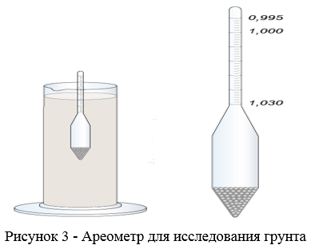
Анализ выполняется с помощью ареометра со шкалой 0,995–1,030 и ценой давления 0,001 (рис.3), устройство которого основано на законе Архимеда. Он состоит из луковицы, заполненной дробью, и стержня с измерительной шкалой. Ареометр погружается в суспензию и по его шкале через определенные промежутки времени делают отсчеты.
Чем больше концентрация суспензии, тем больше её плотность и тем меньше глубина погружения ареометра. При отстаивании суспензии частицы грунта падают на дно сосуда и плотность суспензии уменьшается. Соответственно ареометр по мере выпадения частиц и снижению плотности жидкости постепенно погружается в суспензию глубже и глубже.
По результатам этих определений устанавливают размер фракций. Затем, с помощью простейших построений и расчетов устанавливают процентное содержание в исследуемом грунте частиц различной крупности, то есть гранулометрический состав грунта.
Список использованной литературы
- Бондарик Г.К., Комаров И.С, Ферронский В.И. Полевые методы инженерно-геологических исследований. М., Недра, 2017.
- Ковриго В.П. Почвоведение с основами геологии : Учеб.для студентов вузов / Под ред.В.П.Ковриго. — 2-е изд.,перераб.и доп. — М. : КолосС, 2018. – 438 с
- Малышев М.В.,Голдырев Г.Г. Механика грунтов основания и фундаменты (в вопросах и ответах)-М: Издательство Ассоциации строительных вузов, 2014
- Новицкий М.В., Донских И.Н., Чернов Д.В. Лабораторно-практические занятия по почвоведению: учебное пособие. – СПб.: Проспект Науки, 2015. – 320 с.
- Хабаров А.В. Почвоведение : Учеб.для вузов. — М. : КолосС, 2017. – 310 с.
References
- Bondarik G.K., Komarov I.S, Ferronskii V.I. (2017) Polevye metody inzhenerno-geologicheskikh issledovanii. M., Nedra.
- Kovrigo V.P. (2018) Pochvovedenie s osnovami geologii : Ucheb.dlya studentov vuzov / Pod red.V.P.Kovrigo. — 2-e izd.,pererab.i dop. — M. : KoloSS. – 438 s
- Malyshev M.V.,Goldyrev G.G. (2014) Mekhanika gruntov osnovaniya i fundamenty (v voprosakh i otvetakh)-M: Izdatel’stvo Assotsiatsii stroitel’nykh vuzov
- Novitskii M.V., Donskikh I.N., Chernov D.V. (2015) Laboratorno-prakticheskie zanyatiya po pochvovedeniyu: uchebnoe posobie. – SPb.: Prospekt Nauki. – 320 s.
- Khabarov A.V. (2017) Pochvovedenie: Ucheb.dlya vuzov. — M. : KoloSS. – 310 s.

Экологическое зонирование территории: проблемы определения и правового регулирования
Ecological zoning of the territory: problems of definition and legal regulation
Карманова Алёна Андреевна,
Северный (Арктический) федеральный университет имени М.В. Ломоносова
Karmanova Alena Andreevna
Аннотация. В статье исследуются представленные в правовых актах и правовой доктрине подходы к экологическому зонированию территорий, соотношение с используемыми в градостроительном законодательстве зонами с особыми условиями использования территорий. Анализируются общие подходы к определению видов территорий и зон, в отношении которых устанавливается особый режим природопользования и охраны. Выявлены следующие основные экологические зоны со специальным режимом охраны и природопользования: особо охраняемые природные территории, лечебно-оздоровительные местности и курорты, природоохранные зоны вокруг водных объектов, санитарно-защитные и охранные зоны, зоны вокруг источника ионизирующего излучения, зоны экологического бедствия, чрезвычайных ситуаций, затопления, подтопления и др. Кроме того, на режим природопользования влияют категории земель и установленный вид разрешенного использования. Дается краткий обзор требований по обеспечению открытости и доступности сведений о каждой из указанных территорий и об их правовом регулировании. Авторы делают вывод о разрозненности правовых актов, регулирующих данную сферу, и об отсутствии комплексного подхода к их установлению. Даются общие рекомендации по оптимизации правового регулирования в данной сфере.
Summary. The article examines the approaches to environmental zoning of territories presented in legal acts and legal doctrine, as well as the relationship with the zones used in urban planning legislation with special conditions for the use of territories. The article analyzes General approaches to determining the types of territories and zones for which a special regime of nature management and protection is established. Identified the following main ecological zones with special regime of protection and environmental management: protected areas, therapeutic areas and resorts, protected areas around water bodies, sanitary protection and security zones, the zones around the source of ionizing radiation, the zone of ecological disaster, emergency, flooding, flooding, etc. in addition, the environmental impact categories of land, and established permitted use. A brief overview of the requirements for ensuring the openness and availability of information about each of these territories and their legal regulation is given. The authors conclude that the legal acts regulating this sphere are fragmented and that there is no comprehensive approach to their establishment. General recommendations for optimizing legal regulation in this area are given.
Ключевые слова: экологическое зонирование, санитарно-защитные зоны, водоохранные зоны, территории ограниченного природопользования, экологическая зона.
Keywords: ecological zoning, sanitary protection zones, water protection zones, territories of limited nature use, ecological zone.
В правовой доктрине отсутствует четкое понимание экологической зоны, а правовые нормы, регулирующие порядок их определения и предусматривающие ограничения для природопользователей, пока не выделились в отдельный правовой институт.
Относительно системный характер экологическое зонирование имеет применительно к градостроительному регулированию путем установления зон с особыми условиями использования территорий. В соответствии со ст. 57.1 Градостроительного кодекса РФ[1] (ГсК РФ) границы таких зон отражаются в федеральной государственной информационной системе территориального планирования (ФГИС ТП).
Перечень зон с особыми условиями использования территорий, определенный в п. 4 ст. 1 ГсК РФ, носит открытый характер и не ограничен даже уровнем правовых актов или уполномоченных органов, которые вправе их устанавливать.
В нормативных источниках термин «экологическое зонирование» употребляется исключительно в Федеральном законе от 1 мая 1999 г. N 94-ФЗ «Об охране озера Байкал»[2], определяющем правила экологического зонирования Байкальской природной территории. Представляется, однако, что данное понятие значительно шире и распространяется оно не только на экологические зоны, где располагается озеро Байкал.
Наиболее крупными природными территориями, к которым устанавливаются специальные требования природопользования, являются так называемые особо охраняемые природные территории. В их пределах хозяйственная деятельность сильно ограничена либо запрещена вовсе.
Сведения об особо охраняемых природных территориях имеют публичный характер. Действующим Порядком[3] предусмотрено ведение государственного кадастра особо охраняемых природных территорий и размещение содержащейся в нем информации в сети Интернет. В соответствии с ч. 4 ст. 91 Земельного кодекса РФ[4] для предотвращения неблагоприятного воздействия населения на указанные территории (государственные природные заповедники, национальные и природные парки, памятники природы) на прилегающих к ним земельных участках и водных объектах создаются охранные зоны, границы которых должны быть обозначены специальными информационными знаками. Аналогичные требования по установке единообразных знаков для обозначения экологических зон Байкальской природной территории и их границ утверждены Приказом Минприроды России от 5 марта 2007 г. N 46[5].
Для ведения традиционного природопользования, а также для поддержания традиционного образа жизни коренных малочисленных народов Севера, Сибири и Дальнего Востока федеральным законодательством могут устанавливаться территории традиционного природопользования, относящиеся также к особо охраняемым территориям[6]. Статья 9 Федерального закона от 07.05.2001 N 49-ФЗ «О территориях традиционного природопользования коренных малочисленных народов Севера, Сибири и Дальнего Востока Российской Федерации» предусматривает обязательное информирование населения о создании такой территории.
В лечебно-оздоровительных местностях, курортах, курортных регионах (районах) создаются округа санитарной (горно-санитарной) охраны, имеющие статус особо охраняемой территории с установленным в соответствии с действующим законодательством[7]режимом хозяйствования, проживания, природопользования.
Согласно Положению об округах санитарной и горно-санитарной охраны лечебно-оздоровительных местностей и курортов федерального значения в составе соответствующего округа может выделяться до трех зон[8].
Наиболее четко на законодательном уровне урегулировано экологическое зонирование рядом с водными объектами. В соответствии с Водным кодексом РФ[9] на прилегающих к водным объектам землях в целях предотвращения загрязнения, засорения, заиления указанных водных объектов и истощения их вод, а также сохранения среды обитания водных биологических ресурсов и других объектов животного и растительного мира устанавливаются следующие территории: береговая полоса, прибрежная защитная полоса и водоохранная зона.
Береговая полоса, в соответствии с п. 12 ст. 1 ГсК РФ, относится к территориям общего пользования. Установление прибрежных защитных полос и водоохранных зон имеет природоохранное значение. На них вводятся ограничения хозяйственной деятельности (например, применение пестицидов и агрохимикатов) и размещения некоторых объектов (например, АЗС, складов ГСМ, моек и стоянок транспортных средств, станций техобслуживания, кладбищ и скотомогильников). На территории прибрежной защитной полосы вводятся дополнительные запреты и ограничения. Для лесов, расположенных в пределах водоохранных зон в соответствии с лесным законодательством, вводятся дополнительные ограничения [10].
Организация прибрежных защитных полос и водоохранных зон, в соответствии с установленными Правилами[11], сопровождается установкой на местности специальных информационных знаков установленной формы[12]. При этом земельные участки, расположенные в пределах указанных зон, в отличие от расположенных на береговых полосах, не изъяты из оборота и могут быть выкуплены в частную собственность, однако владение ими будет сопровождаться вышеуказанными ограничениями[13].
Кроме указанных зон, к водным объектам, используемым для питьевого, хозяйственно-бытового водоснабжения и в лечебных целях, примыкают округа и зоны санитарной охраны в соответствии с СанПиН 2.1.4.1110-02.2.1.4[14]. Кроме того, определенные правила хозяйственного использования зон санитарной охраны источников хозяйственно-питьевого водоснабжения установлены СанПиН 2.1.5.980-00.2.1.5 [15].
В целях сохранения условий для воспроизводства водных биоресурсов устанавливаются рыбоохранные зоны, на территориях которых вводятся ограничения хозяйственной и иной деятельности в соответствии со ст. 48 Федерального закона от 20.12.2004 N 166-ФЗ «О рыболовстве и сохранении водных биологических ресурсов». Информирование о создании таких зон Росрыболовством осуществляется путем размещения соответствующей информации в средствах массовой информации и на официальном сайте в сети Интернет, а также при помощи установления на местности границ рыбоохранных зон, в Порядке, определяемом Приказом Росрыболовства от 15.12.2008 N 410[16].
Вокруг промышленных объектов, в соответствии с законодательством о санитарно-эпидемиологическом благополучии населения, определяется размещение санитарно-защитных зон (СЗЗ).
В соответствии с ч. 2 ст. 12 Федерального закона от 30.03.1999 N 52-ФЗ «О санитарно-эпидемиологическом благополучии населения»[17]при разработке нормативов градостроительного проектирования, схем территориального планирования, генеральных планов городских и сельских поселений, проектов планировки общественных центров, жилых районов, магистралей городов, решении вопросов размещения объектов гражданского, промышленного и сельскохозяйственного назначения и установления их СЗЗ должны соблюдаться санитарные требования.
Порядок установления СЗЗ определяется в СанПиН 2.2.1./2.1.1.1200-03[18]. Требования указанных Санитарных правил распространяются на размещение, проектирование, строительство и эксплуатацию вновь строящихся и реконструируемых зданий и сооружений.
СЗЗ возле источника ионизирующего излучения устанавливаются отдельной системой правовых актов[19].
Целым комплексом подзаконных актов устанавливается создание охранных зон вокруг важных объектов инфраструктуры: объектов электроэнергетики, магистральных трубопроводов, газовых объектов, гидроэнергетических объектов, железных дорог, пунктов государственной геодезической сети, государственной нивелирной сети, государственной гравиметрической сети и др.
В соответствии с градостроительным законодательством СЗЗ и охранные зоны среди прочих зон с особыми условиями использования территорий включаются в схемы территориального планирования субъектов Российской Федерации. В соответствии со ст. 57.1 ГсК РФ информация об установленных СЗЗ должна включаться в федеральную государственную информационную систему территориального планирования, оператором которой является Минэкономразвития России. Указанная информационная система размещена в системе Интернет, а доступ к размещенной в ней информации должен осуществляться без взимания платы.
Однако у специалистов возникают вопросы как к функциональности и работоспособности ФГИС ТП.
Современное градостроительное, земельное, экологическое и смежное законодательство предусматривают установление также иных экологических зон, имеющих особенности осуществления хозяйственной и иной деятельности в их пределах. Так, например, вокруг источника ионизирующего излучения могут также создаваться зоны наблюдения, радиационного контроля, ограниченного проживания населения, отселения, отчуждения. Кроме того, земельное и водное законодательство предусматривают также создание зон экологического бедствия и зоны чрезвычайных ситуаций, а также зон затопления и подтопления.
Одним из элементов экологического зонирования могут рассматриваться деление земель по целевому назначению в соответствии с установленными категорией и видом разрешенного использования. С определенной долей условности объединяемые ими территории также можно отнести к экологическим зонам, так как они устанавливают определенные правила ведения хозяйственной деятельности на соответствующих землях и земельных участках.
Категория и вид разрешенного использования земельных участков отражаются в Едином государственном реестре недвижимости (ЕГРН). Соответствующая информация предоставляется неограниченному кругу лиц через действующие информационные ресурсы Росреестра.
Несмотря на имеющуюся довольно четкую системность и публичность отражения сведений о категориях земель и земельных участков в публичных реестрах, на практике нередки разночтения в официальных документах. В целях их устранения в конце 2017 г. был принят отдельный Федеральный закон[20], а Росреестр выступил с официальными разъяснениями [21].
Виды разрешенного использования земельных участков до утверждения соответствующего Классификатора [22] часто представляли собой максимально неопределенный набор сведений, не позволяющий однозначно идентифицировать предписываемые ограничения, например «эксплуатация административно-хозяйственного комплекса» или «эксплуатация зданий и сооружений в соответствии с уставными видами деятельности». При этом в соответствии с переходными положениями[23] разрешенное использование земельных участков, установленное до дня утверждения вышеуказанного Классификатора, было признано действительным вне зависимости от соответствия ему. Кроме того, если использование земельных участков не представляет опасности для жизни или здоровья человека, для окружающей среды и объектов культурного наследия, установленные для них виды разрешенного использования продолжают действовать вне зависимости от соответствия их градостроительному регламенту.
Если комплексно рассматривать вопрос о публичности установления ограничений прав на землю, в том числе обусловленных установлением охранных и санитарно-защитных зон, то пункт 6 ст. 36 ЗК РФ прямо предписывает осуществлять их государственную регистрацию, при этом делая оговорку о том, что регистрация ограничений прав на землю осуществляется в случаях и в порядке, которые установлены федеральными законами. Пункт 1 ст. 131 Гражданского кодекса РФ также предусматривает, что не только вещные права на недвижимость, но и ограничения этих прав подлежат государственной регистрации в Едином государственном реестре. Данные формулировки, указанные в федеральном законодательстве, оставляют правовую неопределенность относительно того, подлежат ли внесению в ЕГРН сведения об установленных СЗЗ, охранных и прочих зонах со специальными условиями использования.
Только усиливает путаницу по указанному вопросу различие позиций органов государственной власти, призванных разъяснить положения законодательства. Так, разъясняя вопрос об установлении санитарно-защитных полос, Минэкономразвития России в письме от 03.06.2011 N Д23-2394 указывает, что устанавливаемые ими ограничения прав вступают в силу со дня их государственной регистрации. Росреестр в письме от 18.12.2014 N 14-17484/14 придерживается противоположной точки зрения, устанавливая, что ввиду того, что государственная регистрация ограничений (обременений) прав на землю в связи с установлением зоны с особыми условиями использования территории действующими федеральными законами не предусмотрена, указанные сведения в Единый государственный реестр вносить не следует.
Кроме того, на сегодняшний день отсутствует исчерпывающий перечень оснований установления указанных зон и их видов, что создает дополнительные риски для правообладателей земельных участков и других заинтересованных сторон. Имеющаяся в законодательстве и на практике непрозрачность в экологическом зонировании территорий приводит к снижению инвестиционной привлекательности и не позволяет природопользователям эффективно использовать имеющиеся у них ресурсы.
Возможным правовым решением указанных проблем могло бы стать прямое нормативное указание на внесение в ЕГРН сведений о границах и об иных характеристиках экологических зон, устанавливающих ограничения прав правообладателей земельных участков. Правовые основания для такой фиксации сведений предусмотрены статьей 36 ЗК РФ.
Также представляется целесообразным провести комплексную систематизацию видов экологических зон, оснований и порядка их установления, а также определяемых ими ограничений, задокументировать ее в нормативных правовых актах. Порядок, критерии и последствия установления экологических зон должны быть максимально прозрачны и понятны для всех участников правоотношений.
Список использованной литературы
1. Амелин Р.В. Целостность как конститутивный признакгосударственной информационной системы // Современное право. 2015. N 4. С. 36 — 40.
2. Головин А.А. О соответствии правил землепользования и застройки территорий требованиям законодательства // Прокурор. 2016. N 4. С. 85 — 87.
3. Крассов О.И. Комментарий к Земельному кодексу РФ. 2-е изд., перераб. М.: Норма; Инфра-М, 2010.
4. Савельева Е.А. Правовое регулирование экологического зонирования в Российской Федерации // Российская юстиция. 2014. N 2. С. 12 — 14.
5. Экология: Юридический энциклопедический словарь / Под ред. С.А. Боголюбова. М., 2001.
References
1. Amelin R. V. Integrity as a constitutive feature of the state information system / / Modern law. 2015. N 4. Pp. 36-40.
2. Golovin A. A. on compliance of land use and development of territories with the requirements of legislation / / Prosecutor. 2016. N 4. P. 85 — 87.
3. Krassov O. I. Commentary on the Land code of the Russian Federation. 2nd ed., pererab. M.: Norma; Infra-M, 2010.
4. Saveleva E. A. Legal regulation of environmental zoning in the Russian Federation / / Russian justice. 2014. N 2. P. 12 — 14.
5. Ecology: Legal encyclopedic dictionary / Under the editorship of S. A. Bogolyubov. Moscow, 2001.
[1] Градостроительный кодекс Российской Федерации от 29.12.2004 N 190-ФЗ // СЗ РФ. 2005. N 1. Ст. 16.
[2] Федеральный закон от 1 мая 1999 г. N 94-ФЗ «Об охране озера Байкал» // СЗ РФ. 1999. N 18. ст. 2220; Постановление Правительства РФ от 06.09.2000 N 661 «Об экологическом зонировании Байкальской природной территории и информировании населения о границах Байкальской природной территории, ее экологических зон и об особенностях режима экологических зон» // СЗ РФ. 2000. N 37. Ст. 3727.
[3] Приказ Минприроды России от 19.03.2012 N 69 «Об утверждении Порядка ведения государственного кадастра особо охраняемых природных территорий» // Бюллетень нормативных актов федеральных органов исполнительной власти. 23.07.2012. N 30
[4] Земельный кодекс РФ от 25.10.2001 N 136-ФЗ // СЗ РФ. 2001. N 44. Ст. 4147.
[5] Приказ Минприроды России от 05.03.2007 N 46 «Об утверждении единых образцов знаков для обозначения экологических зон Байкальской природной территории и их границ» // Бюллетень нормативных актов федеральных органов исполнительной власти. 07.05.2007. N 19.
[6] Статья 1 Федерального закона от 07.05.2001 N 49-ФЗ «О территориях традиционного природопользования коренных малочисленных народов Севера, Сибири и Дальнего Востока Российской Федерации» // СЗ РФ. 2001. N 20. Ст. 1972.
[7] Федеральный закон от 23.02.1995 N 26-ФЗ «О природных лечебных ресурсах, лечебно-оздоровительных местностях и курортах» // СЗ РФ. 1995. N 9. Ст. 713.
[8] Постановление Правительства РФ от 07.12.1996 N 1425 «Об утверждении Положения об округах санитарной и горно-санитарной охраны лечебно-оздоровительных местностей и курортов федерального значения» // СЗ РФ. 1996. N 51. Ст. 5798.
[9] Водный кодекс РФ от 03.06.2006 N 74-ФЗ // СЗ РФ. 2006. N 23. Ст. 2381.
[10] ст. 104 Лесного кодекса РФ и Приказ Рослесхоза от 14.12.2010 N 485 «Об утверждении Особенностей использования, охраны, защиты, воспроизводства лесов, расположенных в водоохранных зонах, лесов, выполняющих функции защиты природных и иных объектов, ценных лесов, а также лесов, расположенных на особо защитных участках лесов» // Российская газета. 2011. N 8.
[11] Постановление Правительства РФ от 10.01.2009 N 17 «Об утверждении Правил установления на местности границ водоохранных зон и границ прибрежных защитных полос водных объектов» // СЗ РФ. 2009. N 3. Ст. 415.
[12] Приказ Минприроды России от 13.08.2009 N 249 «Об утверждении образцов специальных информационных знаков для обозначения границ водоохранных зон и границ прибрежных защитных полос водных объектов» // Бюллетень нормативных актов федеральных органов исполнительной власти. 26.10.2009. N 43.
[13] Определение Верховного Суда РФ от 23.09.2015 N 305-ЭС15-4893 по делу N А41-34563/2013.
[14] СанПиН 2.1.4.1110-02.2.1.4 «Питьевая вода и водоснабжение населенных мест. Зоны санитарной охраны источников водоснабжения и водопроводов питьевого назначения» (утв. Главным государственным санитарным врачом РФ 26.02.2002) // Российская газета. 2002. N 81.
[15] СанПиН 2.1.5.980-00.2.1.5 «Водоотведение населенных мест, санитарная охрана водных объектов. Гигиенические требования к охране поверхностных вод» (утв. Главным государственным санитарным врачом РФ 22.06.2000) // Бюллетень нормативных и методических документов госсанэпиднадзора. 2001. N 2.
[16] Приказ Росрыболовства от 15.12.2008 N 410 «Об утверждении Порядка установления на местности границ рыбоохранных зон» // Бюллетень нормативных актов федеральных органов исполнительной власти. 02.02.2009. N 5.
[17] Федеральный закон от 30.03.1999 N 52-ФЗ «О санитарно-эпидемиологическом благополучии населения» // СЗ РФ. 1999. N 14. Ст. 1650.
[18] Постановление Главного государственного санитарного врача РФ от 25.09.2007 N 74 «О введении в действие новой редакции санитарно-эпидемиологических правил и нормативов СанПиН 2.2.1/2.1.1.1200-03 «Санитарно-защитные зоны и санитарная классификация предприятий, сооружений и иных объектов» // Российская газета. 2008. N 28.
[19] Федеральный закон от 09.01.1996 N 3-ФЗ «О радиационной безопасности населения»; Постановление Главного государственного санитарного врача РФ от 26.04.2010 N 40 «Об утверждении СП 2.6.1.2612-10 «Основные санитарные правила обеспечения радиационной безопасности (ОСПОРБ-99/2010)»; Постановление Главного государственного санитарного врача РФ от 29.05.2007 N 30 «Об утверждении Санитарных правил СП 2.6.1.2216-07 «Санитарно-защитные зоны и зоны наблюдения радиационных объектов. Условия эксплуатации и обоснование границ»; МУ 2.6.5.010-2016. 2.6.5 «Атомная энергетика и промышленность. Обоснование границ и условия эксплуатации санитарно-защитных зон и зон наблюдения радиационных объектов» (утв. ФМБА России 22.04.2016).
[20] Федеральный закон от 29.07.2017 N 280-ФЗ «О внесении изменений в отдельные законодательные акты Российской Федерации в целях устранения противоречий в сведениях государственных реестров и установления принадлежности земельного участка к определенной категории земель» // СЗ РФ. 2017. N 31 (ч. I). Ст. 4829.
[21] Письмо Росреестра от 28.11.2017 N 01-14004-ГЕ/17.
[22] Приказ Минэкономразвития России от 01.09.2014 N 540 «Об утверждении классификатора видов разрешенного использования земельных участков» // Российская газета. 24.09.2014. N 217.
[23] Часть 11 ст. 34 Федерального закона от 23.06.2014 N 171-ФЗ «О внесении изменений в Земельный кодекс Российской Федерации и отдельные законодательные акты Российской Федерации».

Твердые отходы, их влияние на состояние литосферы
Solid waste and its impact on the state of the lithosphere
Карманова Алёна Андреевна,
Северный (Арктический) федеральный университет имени М.В. Ломоносова
Karmanova Alena Andreevna
Аннотация. В данной статье рассмотрены основные аспекты влияние твердых бытовых отходов на состоянии литосферы. Деятельность человека образует накопление и необходимость утилизации отходов. Правоотношения, которые связаны с данной сферой регламентированы законодательством.[1] А конкретно, регулируется порядок деятельности, который связан с утилизацией отходов, ответственность за нарушения в сфере утилизации и т.д. Основным регламентирующим документом считается Федеральный закон от N 89-ФЗ 24.06.1998 «Об отходах производства и потребления» ).
Summary. This article discusses the main aspects of the impact of solid waste on the state of the lithosphere. Human activity forms the accumulation and necessity of waste disposal. Legal relations related to this area are regulated by law. Specifically, it regulates the procedure for activities related to waste disposal, responsibility for violations in the field of recycling, etc.the Main regulatory document is the Federal law of N 89-FZ 24.06.1998 «on production and consumption waste»).
Ключевые слова: литосфера, твердые бытовые отходы, законодательство, загрязнение, утилизация, источники.
Keywords: lithosphere, municipal solid waste, legislation, pollution, utilization, sources.
Законодательно закреплены некоторые понятия по данной теме. На основании п. 3.3 ГОСТ Р 53691-2009. Национальный стандарт Российской Федерации. Ресурсосбережение. Обращение с отходами. Паспорт отхода I — IV класса опасности. Основные требования, твердые бытовые отходы — это отходы потребления, которые образуются у населения,[2] в том числе при приготовлении пищи, ремонте и уборке жилых помещений, содержании мест общего пользования и придомовых территорий, содержании в жилых помещениях птиц и домашних животных, а также устаревшие, в негодность пришедшие предметы домашнего обихода.
На основании Концепции обращения с твердыми бытовыми отходами в РФ. МДС 13-8.2000 к твердым бытовым отходам (далее — ТБО) относятся отходы, которые образовались в общественных и жилых зданиях, зрелищных, торговых, спортивных и других предприятиях (включая отходы от текущего ремонта квартир), отходы от отопительных устройств местного отопления, смет, опавшие листья, которые собираются с дворовых территорий, и крупногабаритные отходы.[3]
ТБО образуются из 2 источников:
- жилых зданий;
- административных зданий, предприятий и учреждений общественного назначения (общественного питания, зрелищных, учебных, детских садов, гостиниц, и др.).
Законодательно закреплены понятия твердых коммунальных отходов (далее — ТКО). На основании ст. 1 Закона об отходах, ТКО — это отходы, которые образуются в жилых помещениях при потреблении физическими лицами, а также товары, которые утратили свои потребительские свойства при их использования физическими лицами в жилых помещениях для удовлетворения бытовых и личных нужд. К ТКО относятся также отходы, которые образуются в процессе деятельности индивидуальных предпринимателей, юридических лиц, и подобные по составу отходам, которые образуются в жилых помещениях в процессе потребления физическими лицами.
К твердым коммунальным отходам относятся так же отходы,[4]которые образуются при уборке территории сельских и городских поселений, — например, смет и мусор уличный, смет и мусор от уборки скверов, парков, набережных, зон массового отдыха, пляжей и прочих объектов благоустройства, отходы от уборки территорий колумбариев, кладбищ, отходы от уборки прибордюрной зоны автомобильных дорог и т.д..[5]
В РФ в Комплексной стратегии обращения с твердыми коммунальными (бытовыми) отходами под твердыми бытовыми (коммунальными) отходами понимаются отходы, которые входят в состав отходов потребления и которые образовались в жилых и многоквартирных домах в результате потребления продукции (товаров) их жителями, а также продукция (товары), которые используются ими в этих домах для удовлетворения личных потребностей и которые утратили потребительские свойства.[6]
Между этими двумя понятиями отходов поставлен знак равенства. Если же анализировать представленное выше определение понятия ТКО, то в нем указано прямо, что ТКО образуются в т.ч. в результате удовлетворения бытовых нужд.[7]
Таким образом, и ТКО, и ТБО — это единый вид отходов, который объединен в понятии твердых коммунальных отходов.
Виды твердых бытовых отходов представим на рисунке 1.
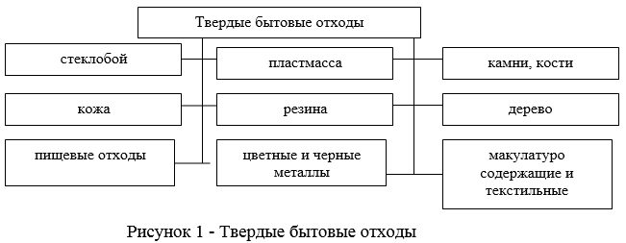
В первую очередь на состояние литосферы оказывает влияние хозяйственная деятельность человека.[8] Она приводит к существенному загрязнению почвы, а так же нижележащих слоев. Проанализируем, как происходит загрязнение литосферы и что в дальнейшем может произойти при этом.
Верхний слой литосферы это почва, она подвергается наибольшему загрязнению. От объема плодородной почвы зависит жизнь растений, человека и животных. Основные источники загрязнения литосферы представим на рисунке 2.
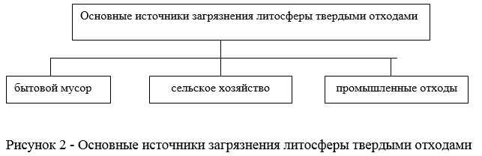
Установлено, что в среднем, в год на 1 человека, приходится примерно 1 т. всякого мусора, при том, часть мусора не разлагаемая (Рисунок 3).
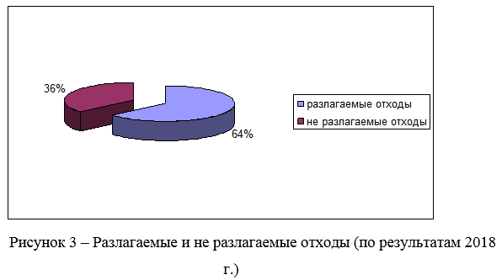
Разлагаемые отходы[9] составляют 64%, а не разлагаемые 36%. Доля не разлагаемых отходов довольно большая, что оказывает катастрофическое влияние не только на литосферу, но и всю окружающую среду.
Населенные пункты мусор собирают на свалки[10]. Утилизация этого мусора до сегодняшнего времени считается проблемой.. При сжигании мусора выделяется большое количество токсичных веществ. Закапывание мусора – это загрязнение подземных вод и почвы.
Самыми токсичными считаются отходы промышленности, представленные на рисунке 3.
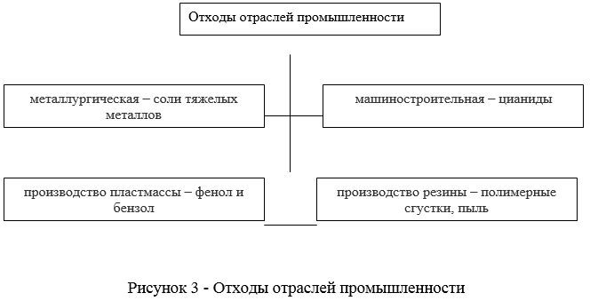
Количество твердых промышленных отходов по отраслям представим на рисунке 4.
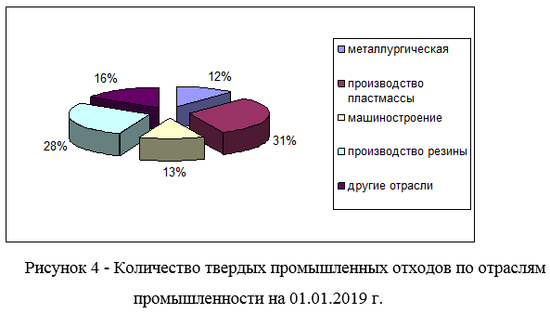
Большее количество отходов при производстве пластмассы, так как данная промышленность на данный период времени наиболее развита, отходы при производстве пластмассы считаются не разлагаемыми.[11]Далее идут, отходы от производства резины, такое большое количество отходов объясняется развитием данной промышленностью. Огромные проблемы вызывают автомобильные шины. Далее идут отрасли промышленности машиностроение и металлургическая отрасль. Отходы прочих отраслей составляют 16%.
Проблемой обезвреживания, ликвидации или утилизации ТБО считается до настоящего времени актуальной.[12] Большое количество городских свалок, которые занимают сотни и десятки гектаров земли, считаются источниками едкого дыма во время сжигания бытового мусора и загрязнения подземных вод из-за просачивания в грунтовые воды вредных веществ.[13] Поэтому в последние время уделяется внимание разработке способов и методов[14] уничтожения или утилизации твердых бытовых отходов.
Состав ТБО городов РФ представлен на рисунке 5.
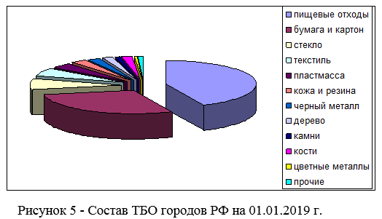
Наибольшее значение в составе ТБО городов РФ принадлежит бытовым отходам — 43%, далее идут бумага – 29%, наименьшее количество отходы цветных металлов – 0,65%, камни составляют 1,1%, кости – 1,7%, дерево – 1,8%, черный металл – 2,3%, кожа и резина – 2,8%, пластмасса – 3,5%, текстиль – 5,8%, стекло – 7,5%.
В настоящее время известны следующие способы обезвреживания, утилизации и ликвидации ТБО[15], которые представим на рисунке 6.
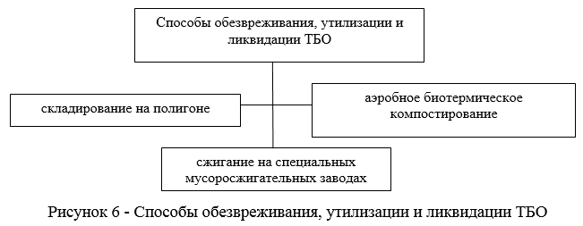
Долю способов обезвреживания, утилизации и ликвидации ТБО представим на рисунке 7.
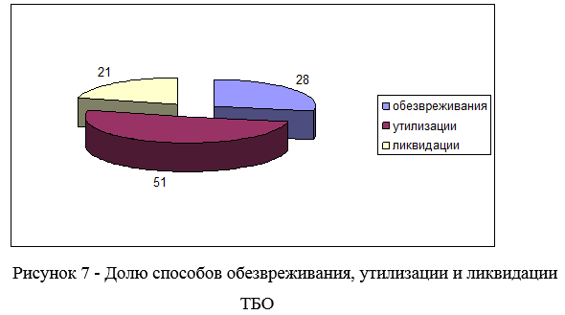
Наибольшую долю составляет утилизация отходов – 51%, обезвреживание составляет 28%, ликвидация отходов составляет 21%.
Выбор способа определяется с учетом экологических, экономических, ландшафтных, земельных и других факторов.
Таким образом, разлагаемые отходы составляют 64%, а не разлагаемые 36%. Доля не разлагаемых отходов довольно большая, что оказывает катастрофическое влияние не только на литосферу, но и всю окружающую среду. Большее количество отходов при производстве пластмассы, так как данная промышленность на данный период времени наиболее развита, отходы при производстве пластмассы считаются не разлагаемыми. Далее идут, отходы от производства резины, такое большое количество отходов объясняется развитием данной промышленностью. Огромные проблемы вызывают автомобильные шины. Далее идут отрасли промышленности машиностроение и металлургическая отрасль. Отходы прочих отраслей составляют 16%. Наибольшее значение в составе ТБО городов РФ принадлежит бытовым отходам — 43%, далее идут бумага – 29%, наименьшее количество отходы цветных металлов – 0,65%, камни составляют 1,1%, кости – 1,7%, дерево – 1,8%, черный металл – 2,3%, кожа и резина – 2,8%, пластмасса – 3,5%, текстиль – 5,8%, стекло – 7,5%. Наибольшую долю составляет утилизация отходов – 51%, обезвреживание составляет 28%, ликвидация отходов составляет 21%.
Список использованной литературы
- Федеральный закон от 24.06.1998 N 89-ФЗ (ред. от 27.12.2019) «Об отходах производства и потребления» // «Российская газета», N 121, 30.06.1998
- Биологический контроль окружающей среды. Биоиндикация и биотестирование / О.П. Мелехова [и др.]. М. : Академия, 2017.-312 с.
- Вопросы системы обращения с твердыми коммунальными отходами (ТКО) // Налоговый вестник — Консультации. Разъяснения. Мнения. 2019. N 3. С. 89 — 96.
- Ветошкин А .Г. Процессы и аппараты защиты окружающей среды. М.: Высшая школа, 2008. -235 с.
- Голдовская Л.Ф. Химия окружающей среды : учебник для вузов. 3-е изд. М.: Мир : БИНОМ. Лаборатория знаний, 2008 . -187 с.
- Гриценко В.С «Безопасность жизнедеятельности» учебное пособие 2015г.
- Гришаев С.П. Вопросы обращения и размещения твердых коммунальных отходов // СПС КонсультантПлюс. 2018.
- Долгополов П.С. Региональный оператор по обращению с твердыми коммунальными отходами // СПС КонсультантПлюс. 2020.
- Долгополов П.С. Твердые бытовые и коммунальные отходы // СПС КонсультантПлюс. 2020.
- Егоров Ю.В. Радиация как биосферный фактор: курс лекций / науч. ред. В.Д. Пузако. Екатеринбург : УГТУ-УПИ, 2017.-198 с.
- Егоров Ю.В. Радиация как биосферный фактор: курс лекций / науч. ред. В.Д. Пузако. Екатеринбург : УГТУ-УПИ, 2017.-201 с.
- Колесников С.И. Экология : учеб, пособие. М. : Ростов-н/Д : Дашков и К⁰ : Наука-Пресс, 2017.-213 с.
- Комарова Н.Г. Геоэкология и природопользование : учеб, пособие. 2-е изд. М.: Академия, 2017. -401 с.
- Колесников С.И. Экология : учеб, пособие. М. : Ростов-н/Д : Дашков и К⁰ : Наука-Пресс, 2017. -298 с.
- Комарова Н.Г. Геоэкология и природопользование : учеб, пособие. 2-е изд. М.: Академия, 2017. -178 с.
- Тихомирова Л.А. Правовой режим объектов размещения отходов // СПС КонсультантПлюс. 2019.
References
1. Federal law of 24.06.1998 N 89-FZ (ed. of 27.12.2019) «on production and consumption waste» / / «Rossiyskaya Gazeta», N 121, 30.06.1998
2. Biological control of the environment. Bioindication and biotesting / O. p. Melekhova [et al.]. Moscow: Akademiya, 2017.-312 PP.
3. Questions of the solid municipal waste management system (TCO) / / Tax Bulletin — Consultations. Explanations. Opinions. 2019. N 3. Pp. 89 — 96.
4. Vetoshkin A .D. environmental protection Processes and devices. Moscow: Higher school, 2008. -235 PP.
5. Goldovskaya L. F. environmental Chemistry: textbook for universities. 3rd ed. M.: Mir: BINOM. Knowledge lab, 2008 . -187 PP.
6. Gritsenko V. S. «life Safety» tutorial 2015.
7. Grishaev S. p. Issues of handling and placement of solid municipal waste / / SPS ConsultantPlus. 2018.
8. G. P. S. the Regional operator of the municipal solid waste management // ATP ConsultantPlus. 2020.
9. Dolgopolov P. S. Solid household and municipal waste / / SPS ConsultantPlus. 2020.
10. Egorov Yu. V. Radiation as a biosphere factor: a course of lectures / nauch. ed. Yekaterinburg: UGTU-UPI, 2017.-198 PP.
11. Egorov Yu. V. Radiation as a biosphere factor: a course of lectures / nauch. ed. Yekaterinburg: UGTU-UPI, 2017.-201 s.
12. Kolesnikov S. I. Ecology: studies, manual. Moscow: Rostov-n/A: Dashkov and K0: Nauka-Press, 2017.-213 p.
13. Komarova N. G. Geoecology and nature management: studies, manual. 2nd ed. Moscow: Akademiya, 2017. -401 s.
14. Kolesnikov S. I. Ecology: studies, manual. Moscow: Rostov-n/A: Dashkov and K0: Nauka-Press, 2017. -298 p.
15. Komarova N. G. Geoecology and nature management: studies, manual. 2nd ed. Moscow: Akademiya, 2017. -178 PP.
16. Tikhomirova L. A. Legal regime of waste disposal facilities / / SPS ConsultantPlus. 2019.
[1] Гриценко В.С «Безопасность жизнедеятельности» учебное пособие 2015г с.14
[2] Егоров Ю.В. Радиация как биосферный фактор: курс лекций / науч. ред. В.Д. Пузако. Екатеринбург : УГТУ-УПИ, 2017. С.77
[3] Долгополов П.С. Твердые бытовые и коммунальные отходы // СПС КонсультантПлюс. 2020.
[4] Егоров Ю.В. Радиация как биосферный фактор: курс лекций / науч. ред. В.Д. Пузако. Екатеринбург : УГТУ-УПИ, 2017.С.98
[5] Вопросы системы обращения с твердыми коммунальными отходами (ТКО) // Налоговый вестник — Консультации. Разъяснения. Мнения. 2019. N 3. С. 89 — 96.
[6] Долгополов П.С. Региональный оператор по обращению с твердыми коммунальными отходами // СПС КонсультантПлюс. 2020.
[7] Долгополов П.С. Твердые бытовые и коммунальные отходы // СПС КонсультантПлюс. 2020.
[8] Тихомирова Л.А. Правовой режим объектов размещения отходов // СПС КонсультантПлюс. 2019.
[9] Колесников С.И. Экология : учеб, пособие. М. : Ростов-н/Д : Дашков и К0 : Наука-Пресс, 2017.- С.99
[10] Комарова Н.Г. Геоэкология и природопользование : учеб, пособие. 2-е изд. М.: Академия, 2017.- С.101
[11] Биологический контроль окружающей среды. Биоиндикация и биотестирование / О.П. Мелехова [и др.]. М. : Академия, 2017С.102
[12] Комарова Н.Г. Геоэкология и природопользование : учеб, пособие. 2-е изд. М.: Академия, 2017.С.61
[13] Гришаев С.П. Вопросы обращения и размещения твердых коммунальных отходов // СПС КонсультантПлюс. 2018.- С.88
[14] Ветошкин А .Г. Процессы и аппараты защиты окружающей среды. М.: Высшая школа, 2008. — С.97
[15] Голдовская Л.Ф. Химия окружающей среды : учебник для вузов. 3-е изд. М.: Мир : БИНОМ. Лаборатория знаний, 2008. – С.77

Загрязнение поверхностных водоемов, основные источники и загрязнители
Surface water pollution, main sources and pollutants
Карманова Алёна Андреевна,
Северный (Арктический) федеральный университет имени М.В. Ломоносова
Karmanova Alena Andreevna
Аннотация. В данной статье проведен анализ загрязнения поверхностных водоемов, основные источники и загрязнители. Водный фонд от государства требует на законодательном уровне детального регулирования и особенного внимания. Нельзя допускать загрязнения водоемов, особенно если они используются для питьевого водоснабжения, бесконтрольного уничтожения в них водных биологических ресурсов, возникновения иных неблагоприятных последствий от их использования.
Водные объекты вовлекаются в хозяйственную деятельность: для целей сброса сточных вод, судоходства, производства электрической энергии. Эти и другие виды деятельности влияют на состояние водного фонда. Основная задача законодательного регулирования использования водных объектов, прежде всего сводится к снижению негативного влияния на их экологию.
Summary. This article analyzes the pollution of surface water bodies, the main sources and pollutants. The water Fund requires detailed regulation and special attention from the state at the legislative level. It is impossible to allow pollution of reservoirs, especially if they are used for drinking water supply, uncontrolled destruction of water biological resources in them, or other adverse consequences from their use.
Water bodies are involved in economic activities: for the purposes of wastewater discharge, shipping, and production of electric energy. These and other activities affect the state of the water Fund. The main task of legislative regulation of the use of water bodies, first of all, is to reduce the negative impact on their ecology.
Ключевые слова: водные ресурсы, поверхностные водоемы, загрязнение, питьевое водоснабжение, уровень загрязнения
Keywords: water resources, surface water bodies, pollution, drinking water supply, pollution level.
В общем объеме загрязняющих атмосферу веществ по сравнению с 1990 г. удельный вес выбросов от стационарных источников снизился в 2005 г. до 20,4 млн тонн, а в 2016 г. — до 17,3 млн. тонн., в 2018 г. – до 16,5 млн тонн[1] По результатам социологических исследований 50% россиян в 2018 г. (в 2010 г. 38%) оценивают состояние экологии в месте своего проживания благополучным, при этом к первым строчкам относятся загрязнение водоемов.
На основании ст. 5 Водного Кодекса (РФ (далее ВК РФ) закреплено разделение на подземные и поверхностные водные объекты.[2] Группы поверхностных водных объектов предстоим на рисунке 1.
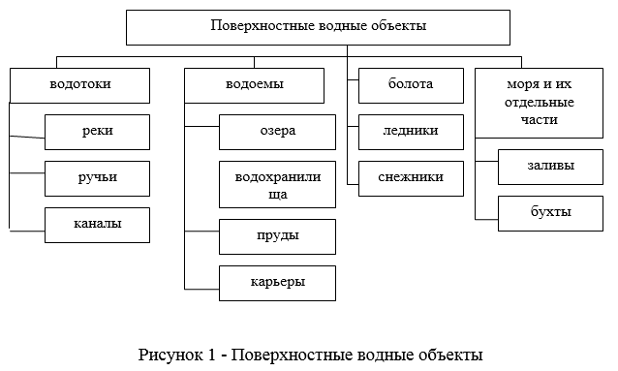
Показатели социологического вопроса по удовлетворенности населения состоянием поверхностных водоемов представим на рисунке 2.
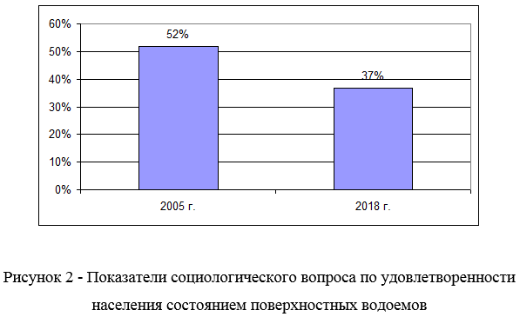
По рисунку 2 видно, что состоянием поверхностных водоемов удовлетворены были в 2005 г. – 52% Россиян, а в 2017 г. – 37%. Таким образов, удовлетворенность населения состоянием поверхностных водоемов снижается. Обусловлено это тем, что не все жители нашей страны живут в экологически благоприятных районах. Многие проживают в мегаполисах или промышленных города, где экологическая обстановка и загрязнение поверхностных водоемов находятся на критическом уровне, из-за аварийных выбросов, неудовлетворительной работы очистных сооружений и т.д.
Загрязнение водоемов это снижение их биосферных функций в результате поступления в них вредных веществ.
Различают антропогенные и естественные источники загрязнения вод. Естественные источники сбалансированы процессами самоочищения вод за счёт их круговорота в природе.
Антропогенное загрязнение непосредственно связаны с деятельностью человека (рисунок 3).
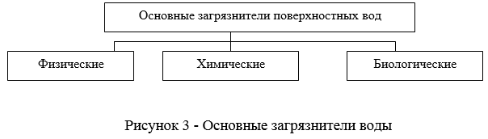
Долю основных загрязнителей поверхностных вод представим на рисунке 4.
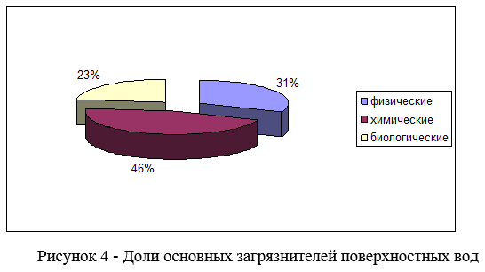
Наибольшую долю среди загрязнителей поверхностных вод составляют химические загрязнители, далее идут физические загрязнители и на последнем месте биологические загрязнители.
Физические загрязнители представим на рисунке 5.
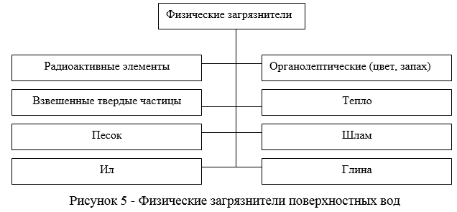
Под физическими загрязнителями понимается тепловое загрязнение, которое образуется в результате сброса подогретых вод, которые используются для охлаждения на АЭС и ТЭС. Сброс этих вод приводит к нарушению природного водного режима. Примером является то, что реки в местах сброса таких вод не замерзают. [3]В замкнутых водоемах приводит это к уменьшению содержания кислорода, что приводит к бурному развитию одноклеточных водорослей («цветению» воды) и к гибели рыб. К физическому загрязнению также относят радиоактивные загрязнения, попадание в водные системы различных взвесей, что приводит к изменению прозрачности воды. (Рисунок 6).
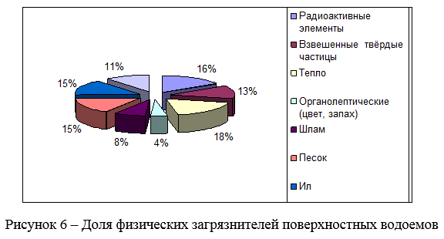
По рисунку 6 видно, что наибольшая доля физических загрязнителей это радиоактивные элементы, которые составляют 16% от общего количества физических загрязнителей, наименьшую долю составляют органолептиечские загрязнители, их доля составляет 4%. Так же стоит обратить на песок, как загрязнитель, потому что происходит намыв песка в водоемах, особенно в реках, а чистка рек в настоящее время практически не производится.
Химическое загрязнение поверхностных вод образуются в процессе попадания в нее различных химических соединений и веществ.[4]Приведем пример: сброс в водоемы тяжелых металлов (ртуть, свинец), удобрений (фосфаты, нитраты) и углеводородов (органические загрязнения, нефть). Главным источником являются все виды сельскохозяйственного и промышленного производства, а так же транспорт.
Виды химических загрязнителей представим на рисунке 7.
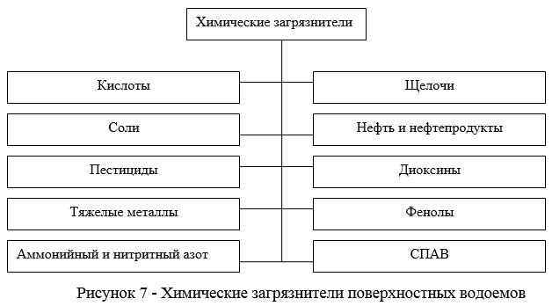
Доли химические загрязнители поверхностных водоемов представим на рисунке 8.
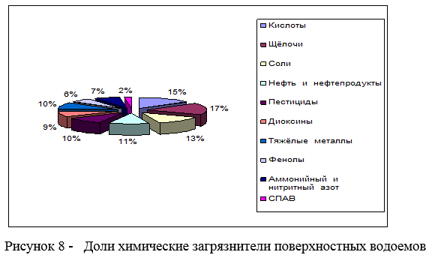
Наибольшую долю среди химических загрязнителей составляют щелочи их доля равны 17%, наименьшую долю составляет СПАВ его доля равна 2%. Так же большую опасность представляют кислоты, доля которых составляет 15%, такая высокая доля кислот обусловлена аварийными сбросами промышленных предприятий.
Биологическое загрязнение создается микроорганизмами, чаще болезнетворными. В водную среду попадают они со стоками целлюлозно-бумажной, химической, пищевой промышленности и животноводческих комплексов.[5] Выше перечисленные стоки могут явиться источниками различных заболеваний (Рисунок 9).
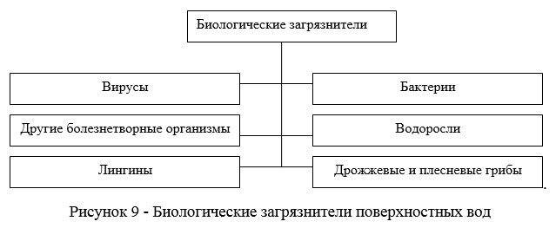
Доли биологических загрязнителей поверхностных вод представим на рисунке 10.
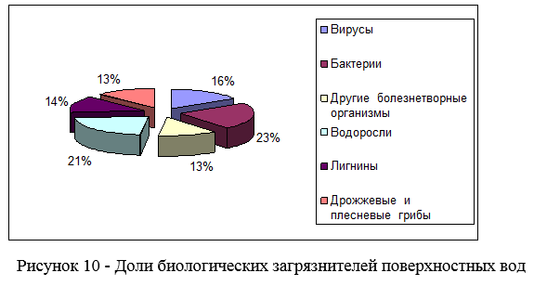
Среди биологических загрязнителей наибольшую долю составляют бактерии их доля равно 23%, наименьшую долю составляют дрожжевые и плесневые грибы, их доля составляет 13%, такое де значение имеет загрязнители болезнетворных организмов. Так же стоит обратить внимание на такой загрязните, как водоросли, его доля составляет 21%. Особенно данные загрязнители быстро распространяются в озерах.
Передельский Л.В. и Коробкин В.И.[6] выделяют факторы загрязнения поверхностных вод:
- в водоёмы сброс неочищенных сточных вод;
- смыв ливневыми осадками ядохимикатов;
- газодымовые выбросы; утечки нефтепродуктов и нефти.
Наибольшие вред водотокам и водоёмам причиняет выпуск в них сточных неочищенных вод – коммунально-бытовых промышленных и др.[7]
В настоящее время объёмы сброса промышленных сточных вод в водные экосистемы имеют динамику роста.
Загрязнители поверхностных водоемов по отраслям промышленности представим в таблице 1.
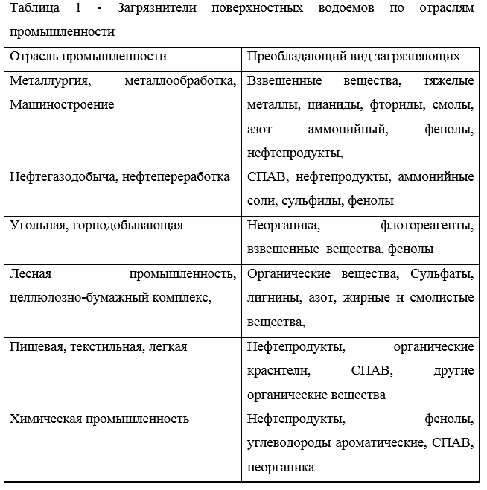
Промышленные стоки занимают 1-ое место по ущербу и объему, который они наносят и из-за таких загрязнений начинаются биогенные мутации. Из озер и рек пропадают многие виды рыбы, а те которые остаются — в пищу непригодны. [8]Скудеет фауна и флора водоемов. В водоемах из-за промышленных стоков наблюдается избыток кислорода, поэтому называется «цветение» водоемов, которое вызывает уменьшение проникновения света в несколько раз в водную толщу. Меняется и химический состав водоемов, повышается содержание фосфора, азота и хлорсодержащих веществ.
Коммунально-бытовые сточные воды поступают из жилых и общественных зданий, больниц, столовых, прачечных и т. д.[9] В сточных водах данного типа преобладают различные органические вещества, а также микроорганизмы, что вызвать может бактериальное загрязнение.
Огромное количество таких опасных загрязняющих веществ, как пестициды, нитратный и аммонийный азот, калий, фосфор и др., смываются с сельскохозяйственных территорий, включая площади, которые заняты животноводческими комплексами. Далее они попадают в водоемы и в водотоки без очистки, а поэтому имеют высокую концентрацию биогенных элементов, органического вещества и др. загрязнителей.
Так же проблемой считается попадание в поверхностные водоемы промышленного и бытового мусора.
Широкие масштабы нефтяного загрязнения природных вод.[10]Миллионы тонн нефти загрязняют ежегодно пресноводные и морские экосистемы при авариях нефтеналивных судов, в прибрежных зонах на нефтепромыслах, при сбросе балластных вод с судов и т. д.
Загрязнение нефтепродуктами и нефтью приводит к появлению нефтяных пятен, что в воде затрудняет процессы фотосинтеза из-за прекращения доступа солнечных лучей, а также вызывает гибель животных и растений. Каждая тонна нефти образует нефтяную пленку на площади до 12 км². На восстановление пораженных экосистем уходит 10-15 лет.
Наиболее более широкое распространение получили синтетические моющие вещества. В воде их наличие в незначительном количестве воде придает неприятный запах и привкус и приводит к образованию пены. Небольшая концентрация данных веществ приводит к замору рыб и гибели мелкого планктона.
В настоящий период времени появилась угроза чистоте водоемов, которая создана применением пестицидов. Попадая в водоемы, пестициды долго биологическому распаду не поддаются, накапливаются в рыбе, планктоне, а далее по биологической цепочке переходят в организм человека, оказывая угнетающее действие на работу отдельных организм и органов в целом.
На территории РФ практически все водоемы подвержены загрязнению. В большинстве из них качество воды не отвечают нормативным требованиям.
В качестве примера рассмотрим показатели качества поверхностных вод Вятскополянского района Кировской области представим в таблице 2.
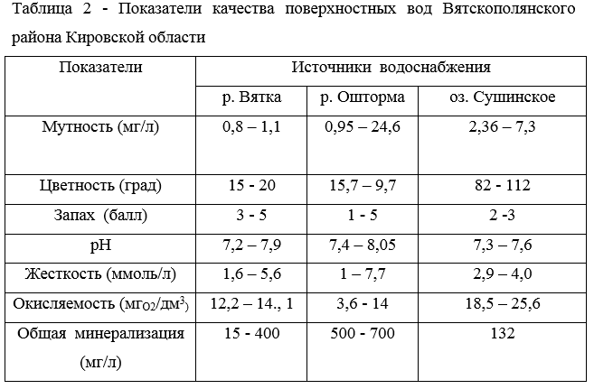
Высокий уровень загрязнения воды отмечается в озере Сушинском и р. Вятка). Основные причины загрязнений: сброс без очистки талых и дождевых вод с территории города Вятские Поляны и Вятскополянского района, транспортных магистралей; промышленных площадок (завод ООО «Молот-Оружие», ОАО «Кукморский валяльно-войлочный комбинат» и др., аварийные частые сбросы неочищенных сточных вод с канализационных городских и районных сетей из-за их перегрузок; засорённость территории водосбора и русла рек Вятки и Оштормы производственным и бытовым мусором; несоблюдение водоохранных зон. Поэтому в городе Вятские Поляны постоянно проводятся рейды жителей города по очитке поверхностных вод. Но несмотря на проводимые мероприятия обстановка все же критическая.
Список использованной литературы
- России на период до 2030 года // «Собрание законодательства РФ», 30.11.2009, N 48, ст. 5836
- Мингазова Н.М., Деревенская О.Ю., Палагушкина О.В., Павлова Л.Р., Набеева Э.Г., Галеева А.И., Шигапов И.С., Зарипова Н.Р., Замалетдинов Р.И., Мингалиев Р.Р. Инвентаризация и экологическая паспортизация водных объектов как способ сохранения и оптимизации их состояния // Астраханский вестник экологического образования. 2014. N 2. С. 32 — 38.
- Мингазова Н.М., Деревенская О.Ю., Нургалиева З.М., Палагушкина О.В., Павлова Л.Р. Озера г. Казани и проблемы малых озер // Экология города Казани. Казань, 2015. С. 120 — 134.
- Мингазова Н.М., Деревенская О.Ю., Палагушкина О.В., Павлова Л.Р., Набеева Э.Г., Зарипова Н.Р., Замалетдинов Р.И., Кондратьева Т.А., Павлов Ю.И., Унковская Е.Н., Борисович М.Г., Халиуллина Л.Ю. Биоразнообразие водных объектов г. Казани // Ученые записки Казанского университета. Серия «Естественные науки». 2018. Т. 150. Кн. 4. С. 252 — 260.
- Мингазова Н.М., Деревенская О.Ю., Палагушкина О.В., Набеева Э.Г., Павлова Л.Р., Зарипова Н.Р. Итоги инвентаризации и паспортизации водных объектов в г. Казани: Сборн. мат-лов Конгресса «Чистая вода. Казань». Казань, 2017. С. 247 — 250.
References
1. Russia for the period up to 2030 / / «Collection of legislation of the Russian Federation», 30.11.2009, N 48, article 5836
2. Mingazova N. M., Derevenskaya O. Yu., Palagushkina O. V., Pavlova L. R., Nabeeva E. G., Galeeva A. I., Shigapov I. S., Zaripova N. R., Zamaletdinov R. I., Mingaliev R. R. Inventory and ecological certification of water objects as a way to preserve and optimize their state / / Astrakhan Bulletin of environmental education. 2014. N 2. P. 32 — 38.
3. Mingazova N. M., Derevenskaya O. Yu., Nurgalieva Z. M., Palagushkina O. V., Pavlova L. R. Lakes of Kazan and problems of small lakes / / Ecology of the city of Kazan. Kazan, 2015. P. 120 — 134.
4. Mingazova N. M., Derevenskaya O. Yu., Palagushkina O. V., Pavlova L. R., Nabeeva E. G., Zaripova N. R., Zamaletdinov R. I., Kondratieva T. A., Pavlov Yu. I., Unkovskaya E. N., Borisovich M. G., Khaliullina L. Yu.Biodiversity of water objects in Kazan // Scientific notes of Kazan University. Natural Sciences series. 2018. Vol. 150. kN. 4. P. 252 — 260.
5. Mingazova N. M., Derevenskaya O. Yu., Palagushkina O. V., Nabeeva E. G., Pavlova L. R., Zaripova N. R. Results of inventory and certification of water objects in Kazan: Collection. Mat-lov of the Congress » Clean water. Kazan». Kazan, 2017. Pp. 247 — 250.
[1] URL: https://wciom.ru/index.php?id=236&uid=116333 (дата обращения: 27.02.2020).
[2] Мингазова Н.М., Хафизов М.Н., Фролов И.Н., Филинова Е.В., Нургалиева З.М., Юпина Г.А., Костюкевич И.И., Галеева С.Г. Методические рекомендации при разработке городской программы по оздоровлению окружающей среды // Экологический консалтинг. 2014. N 4. С. 19 — 25.
[3] Мингазова Н.М., Палагушкина О.В., Деревенская О.Ю., Набеева Э.Г., Павлова Л.Р., Замалетдинов Р.И., Зарипова Н.Р., Шарифуллин А.Н., Шигапов И.С., Мингалиев Р.Р. Водные объекты города Казани. Реестр водных объектов Ново-Савиновского района. Казань, 2015.
[4] Гелашвили Д.Б., Охапкин А.Г., Доронина А.И., Колкутин В.И., Иванова Е.Ф. Экологическое состояние водных объектов Нижнего Новгорода / Под общ. ред. Д.Б. Гелашвили. Н. Новгород, 2015.
[5] Мингазова Н.М., Деревенская О.Ю., Нургалиева З.М., Палагушкина О.В., Павлова Л.Р. Озера г. Казани и проблемы малых озер // Экология города Казани. Казань, 2015. С. 120 — 134.
[6] Экология: учебник для вузов/ В.И.Коробкин, Л.В.Передельский. – Изд. 12-е, доп. и перераб. – Ростов н/Д: Феникс, 2017. – 602 с.
[7] Мингазова Н.М., Деревенская О.Ю., Палагушкина О.В., Павлова Л.Р., Набеева Э.Г., Зарипова Н.Р., Замалетдинов Р.И., Кондратьева Т.А., Павлов Ю.И., Унковская Е.Н., Борисович М.Г., Халиуллина Л.Ю. Биоразнообразие водных объектов г. Казани // Ученые записки Казанского университета. Серия «Естественные науки». 2018. Т. 150. Кн. 4. С. 252 — 260.
[8] Мингазова Н.М., Деревенская О.Ю., Палагушкина О.В., Набеева Э.Г., Павлова Л.Р., Зарипова Н.Р. Итоги инвентаризации и паспортизации водных объектов в г. Казани: Сборн. мат-лов Конгресса «Чистая вода. Казань». Казань, 2017. С. 247 — 250.
[9] Мингазова Н.М., Деревенская О.Ю., Палагушкина О.В., Павлова Л.Р., Набеева Э.Г., Галеева А.И., Шигапов И.С., Зарипова Н.Р., Замалетдинов Р.И., Мингалиев Р.Р. Инвентаризация и экологическая паспортизация водных объектов как способ сохранения и оптимизации их состояния // Астраханский вестник экологического образования. 2014. N 2. С. 32 — 38.
[10] Мингазова Н.М., Деревенская О.Ю., Палагушкина О.В., Павлова Л.Р., Набеева Э.Г., Галеева А.И., Шигапов И.С., Зарипова Н.Р., Замалетдинов Р.И., Мингалиев Р.Р. Инвентаризация и экологическая паспортизация водных объектов как способ сохранения и оптимизации их состояния // Астраханский вестник экологического образования. 2014. N 2. С. 32 — 38.

ХИМИЧЕСКИЕ И БИОЛОГИЧЕСКИЕ НАУКИ
CHEMICAL AND BIOLOGICAL SCIENCES

Особенность адгезии микрофлоры полости рта к материалам полного съемного протеза
Feature of adhesion of the oral microflora to the materials of a complete removable prosthesis
Сергеев Юрий Андреевич,
стоматологический факультет, Ставропольский Государственный Медицинский Университет
Гагарина Мария Юрьевна,
стоматологический факультет, Ставропольский Государственный Медицинский Университет
Sergeev Iurii Andreevich
Gagarina Mariia Iurevna
Аннотация. Данная статья на основании проведенных исследований раскрывает особенности адгезии микрофлоры полости рта к материалам полного съемного протеза. Проводятся исследования поверхности различного рода полимеров, лазерная сканирующая микроскопия и исследование in vitro добавлением красителя “Родамин–В”. Результаты исследований позволяют понять, какие полимеры более устойчивы к адгезии микробов на поверхности и в структуре зубного протеза.
Summary. This article reveals the features of adhesion of the oral microflora to the materials of a complete removable prosthesis on the basis of the conducted research. Surface studies of various types of polymers, laser scanning microscopy and in vitro research with the addition of the dye “Rhodamine–B”are carried out. The results of the research allow us to understand which polymers are more resistant to the adhesion of microbes on the surface and in the structure of the denture.
Ключевые слова: стоматология, зубы, зубной протез, поверхность протеза, исследование протеза, исследование микрофлоры, микрофлора ротовой полости, адгезия микробов, адгезия на поверхности, адгезия в структуре.
Keywords: dentistry, teeth, denture, prosthesis surface, prosthesis research, microflora research, oral microflora, microbial adhesion, surface adhesion, structure adhesion.
Цель: изучить особенности адгезии микрофлоры полости рта к материалам полного съемного протеза. Изучить степень проникновения микробов в структуру зубного протеза.
Введение: В полости рта скапливается большое количество микроорганизмов, формирующих постоянную микрофлору ротовой полости. Адгезия микробов, размножение их в структуре и на поверхности зубного протеза происходит при некачественном уходе за ротовой полостью, некачественной поверхности самих протезов, задержка остатков пищи.
Материал, из которого изготавливаются зубные протезы, вступает во взаимодействие микрофлорой ротовой полости и подлежащими под протезами тканями. Причиной появления патогенной микрофлоры чаще становятся остатки пиши, создающие благоприятную среду для развития микрофлоры, особенно рода Candida albicans. Нарушение микробиоценоза ведет к появлению воспалительных процессов в области протеза, в результате чего появляется пародонтит и деструкция костной ткани.
Исследование особенностей адгезии микрофлоры полости рта к материалам полного съемного протеза
Материалами для исследования стали образцы из базисных полимеров, используемых в современной ортопедической стоматологии: «Мега-F», «Valplast», «Dental-D», «Асree-Free», «Протакрил».
На аппарате «Quanta 200 3D» путем растворо–ионной микроскопии была проведена оценка качества поверхностей образцов. Далее проводилось исследование на способность микрофлоры ротовой полости адсорбироваться на поверхностях зубных протезах путем “заражения” материала. Исследование проводилось in vitro согласно методике Царева В. Н. (2006) позволяющей соотносить количество бактерий в тест — культуре, нанесенной на образец базисного материала, и количество прилипших бактерий из расчета на1см ². Использовали культуры бактерий – E. coli, S. аureus, В. subtilis, а так же культуру грибов Candida albicans. Количество бактерий в 1 мл взвеси составляло — 108 КОЕ, количество грибов в 1 мл взвеси составляло — 106 КОЕ. Посев проводился путем прикладывания к поверхности питательной среды образцов (со стороны нанесения микробов), далее слегка прижимали пинцетом. Через десятичный логарифм и КОЕ выражались результаты.
С помощью лазерного микроскопа «Nikon Eclipse Ti», способного к сканированию, проводилось исследование по определению глубины проникновения микроорганизмов в толщу протеза. Необходима была флуорисцентная визуализация – потому заражение образцов происходило по отдельности с дальнейшим добавлением красителя “Родамина–В”, устойчивого к действию света. Длина волны при сканировании составила 488 нм.
Результаты исследования особенностей адгезии микрофлоры полости рта к материалам полного съемного протеза
Благодаря электронно–микроскопическому исследованию поверхностей образцов удалось обработать результаты на микроуровне.
На фотографиях были обнаружены дефекты: трещины, поры и шероховатая поверхность. Размер каверн составил 1–5 мкм. В поле зрения было обнаружено 3 поры. Описанными дефектами обладали образцы «Valplast» и «Dental-D». Наименьшее количество дефектов было в образце “Мега”.
Результаты исследований адгезии микрофлоры полости рта к материалам полного съемного протеза in vitro проводились с помощью индекса адгезии:
Ia= lg A/ lg N;
где Iа— идекс адгезии;
А — число прилипших бактерий;
N— количество бактерий взвеси.
Индексы адгезии колебались в пределах 0,2 – 0,6, что свидетельствует о том, что разная микрофлора ротовой полости имеет разные уровни адгезии к протезированным материалам.
С помощью лазерного сканирующего микроскопа по интенсивности свечения удалось определить отдаленность микробов от объекта (поверхности протеза). На 5й день микроорганизмов в образцах было больше в сравнении со 2–м днем. Из этого следует вывод, что микроорганизмы подвергают адгезии как поверхность протеза, так и его внутреннюю структуру. В образце «Dental-D» площадь свечения была меньше в сравнении с образцом полимера «Valplast».
У образцов «Мега-F», «Асree-Free» и «Протакрил» площадь свечения была еще меньше.
Заключение проведенного исследования
Результаты проведенного исследования говорят, что безмономерные базисные полимеры не отличаются от акриловых по степени адгезии микрофлоры и колонизации ее в полости рта. Степень проникновения микробов в структуру протеза и на ее поверхность зависит от структуры материала и качества его поверхности. Чем однороднее поверхность протеза, тем более он защищен от проникновения в его структуры микроорганизмов.
Также хочется отметить, что термопластические полимеры в связи с их тяжелой обработкой больше предрасположены к адгезии микрофлоры в сравнении с акриловыми полимерами, что уменьшает долговечность протеза и его влияние на подлежащие ткани.
Список использованной литературы
1. Каливраджиян Э.С., Голубев Н.А., Алабовский Д.В., Бурлуцкая СИ., Лихошерстов А.В., Рами Хамдан Али Насер, Талалай М.А. Клинико-лабораторные этапы изготовления двухслойных базисов протезов и ортодонтических аппаратов / Воронеж: Журнал теоретической и практической медицины. Системный анализ и управление в биомедицинских системах. – 2004. – Т.3, № 1. – С. 90-92.
2. Кузнецов Е. А., Царев В. И. и др. Микробная флора полости рта и ее роль в развитии патологических процессов (Учеб. пособие для студентов, интернов и врачей стоматологов). – М., 1995.
3. Олейник И.И. Биология полости рта. Под ред. Е.В. Боровского, Е.К. Леонтьева. – М., 1991.
4. Покровский В.И. Медицинская микробиология. – М., 1999.
5. Царев В.Н., Ушаков Р.В., Давыдова М.М. Лекции по клинической микробиологии для стоматологических факультетов. – Иркутск, 1996.
6. Царев В.Н., М.Ю. Огородников, Р.Х. Сулемов // Стоматология. – 2006. – №3. – С. 30-35.
References
1. Kalivradzhiyan Eh.S., Golubev N.A., Alabovskii D.V., Burlutskaya SI., Likhosherstov A.V., Rami Khamdan Ali Naser, Talalai M.A. (2004) Kliniko-laboratornye ehtapy izgotovleniya dvukhsloinykh bazisov protezov i ortodonticheskikh apparatov / Voronezh: Zhurnal teoreticheskoi i prakticheskoi meditsiny. Sistemnyi analiz i upravlenie v biomeditsinskikh sistemakh. – T.3, № 1. – S. 90-92.
2. Kuznetsov E. A., Tsarev V. I. i dr. (1995) Mikrobnaya flora polosti rta i ee rol’ v razvitii patologicheskikh protsessov (Ucheb. posobie dlya studentov, internov i vrachei stomatologov).
3. Oleinik I.I. (1991) Biologiya polosti rta. Pod red. E.V. Borovskogo, E.K. Leont’eva.
4. Pokrovskii V.I. (1999) Meditsinskaya mikrobiologiya.
5. Tsarev V.N., Ushakov R.V., Davydova M.M. (1996) Lektsii po klinicheskoi mikrobiologii dlya stomatologicheskikh fakul’tetov. – Irkutsk.
6. Tsarev V.N., M.Yu. (2006) Ogorodnikov, R.Kh. Sulemov // Stomatologiya. – №3. – S. 30-35.

Эффективность применения провизорных коронок
Effectiveness of the use of provender crowns
Сергеев Ю.А., Гагарина М.Ю., Аксенов А.И., Иванюта О.О.,
Ставропольский государственный медицинский университет
Sergeev I.A., Gagarina M.I., Aksenov A.I., Ivaniuta O.O.
Аннотация. Защита препарированного зуба и обеспечение комфорта пациента на время изготовления коронки или протеза имеют очень большое значение. Успешное выполнение этого этапа лечения повышает доверие пациента к стоматологу и положительно влияет на последующее функционирование окончательной реставрации. В период между препарированием зуба и установкой окончательной конструкции зубы защищают провизорными реставрациями, которые иногда еще называют временными.
Цель данного исследования заключается в раскрытии эффективности применения провизорных коронок.
Summary. Protecting the prepared tooth and ensuring the patient’s comfort during the manufacture of the crown or prosthesis is very important. Successful completion of this stage of treatment increases the patient’s confidence in the dentist and has a positive effect on the subsequent functioning of the final restoration. In the period between the preparation of the tooth and the installation of the final design, the teeth are protected by pharmacological restorations, which are sometimes called temporary restorations.
The purpose of this study is to reveal the effectiveness of the use of pharmacological crowns.
Ключевые слова: зуб, протез, коронка, пациент, конструкция, провизорные реставрации, имплантация зубов, провизорная коронка.
Keywords: tooth, prosthesis, crown, patient, construction, dental restorations, dental implants,dental crown.
Любой процесс имплантации зубов занимает определенный промежуток времени и отнюдь не короткий. Для того чтобы поставить на место прежнего зуба искусственный имплантат, необходимо подготовить полость корня зуба, запломбировать каналы, изготовить зубной протез. Возникает резонный вопрос: как быть все это время, сохранить эстетический внешний вид и обворожительную улыбку. Ответ прост – в этом случае эффективно применяются провизорные коронки (временные коронки).
В случае если зубная ткань подверглась разрушениям более чем наполовину, не обойтись без протезирования. Пломбировка зуба возможно только при незначительных кариозных полостях. Изготовить постоянный протез на место прежнего зуба – трудоемкое мероприятие, отнимающее (помимо финансовых затрат) значительный интервал времени[1]. Поэтому на время ортопедической имплантации принято устанавливать провизорные коронки, которые не только сохраняют эстетический внешний вид, но и облегчают пациенту прием пищи. На рисунке 1 представлено изображение провизорной коронки.
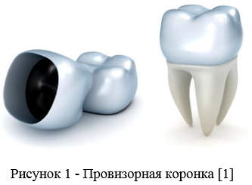
Необходимо различать временные и провизорные коронки (и мостовидные протезы). Временные реставрации рассчитаны на короткий срок, их функция состоит в защите дентина обработанного зуба, поддержании удовлетворительного внешнего вида и предотвращении наклона или зубоальвеолярного удлинения в области отпрепарированных зубов за счет воссоздания контактных пунктов и окклюзионных соотношений[3].
Обычно их изготавливают в клинике одним из относительно простых способов, описанных выше, и фиксируют на цемент для временных коронок и мостовидных протезов. Провизорные реставрации выполняют те же функции, но рассчитаны на более длительный срок, в течение которого будут проводиться другие этапы лечения, предваряющие фиксацию постоянных протезов, или при необходимости дополнительной оценки ситуации в полости рта[1].
Например, при плачевном состоянии тканей пародонта, связанном с плохим краевым прилеганием уже имеющихся реставраций, целесообразно сначала изготовить провизорные коронки с хорошим краевым прилеганием и зафиксировать их на некоторое время, ожидая улучшения пародонтального статуса.
Основные материалы, применяемые для изготовления провизорных коронок – это пластмасса/пластик. Он является самым распространенным видом материала, применяемым для изготовления провизорной реставрации.
Однако, современная стоматология не стоит на месте и большинство прогрессивных клиник уже давно применяют на практики композитные материалы (например, акрил и его составляющие).
Материалам, применяемые для изготовления провизорных коронок, свойственны следующие характеристики[5]:
- элементарная структура и быстрота застывания;
- простота моделирования/ модернизации;
- высокая прочность и низкая токсичность;
- надежность и высокий средний срок службы;
- малое время, требуемое для изготовления (некоторым экземплярам требуется не более 5 минут);
- возможность последующей корректировки формы.
Стоимость таких изделий будет варьироваться в зависимости от совокупности всех этих качеств и класса стоматологической клиники.
Временные коронки легко поддаются модернизации и ремоделированию. В случае, если пациент чувствует себя некомфортно, часть материала может быть сточена, до полного удобства при надкусывании.
Можно привести не менее шести различных способов изготовления подобного изделия, но наибольшее распространение получили прямой и непрямой методы.
Суть прямого способа подразумевает под собой моделирование и изготовление провизорной реставрации прямо на приеме у стоматолога в непосредственном присутствии пациента[2].
Сводится этот процесс к определенной последовательности этапов[3]:
- делается слепок коронки из силиконовой массы прямо во рту (при этом принимается во внимание форма соседних зубов);
- силиконовый фрагмент снимается и зуб обтачивается;
- в силиконовый оттиск заливается материал (пластик) и полученное изделие надевают его на зуб;
- после того, как оттиск снимается, на культю остается провизорная коронка;
- специальным шлифовальным диском с нее снимается лишний материал, производится шлифовка и полировка.
Непрямой метод применяется гораздо реже и производится за пределами врачебного кабинета: делается гипсовый снимок и из воска прототипируется будущая коронка.
Основные достоинства провизорных коронок и их эффективность заключаются в следующем. Как правило, зуб, на который будет надет зубной протез, обтачивается и выглядит мягко говоря неестественно (особенно это касается передних резцов).
Провизорная реставрация позволяет пациенту скрыть образовавшийся дефект, избежать скованности при общении и чувствовать себя уверенно в любом коллективе.
Помимо этого, провизорные коронки имеют еще ряд характерных преимуществ, в частности[4]:
- позволяют нивелировать болевые ощущения (в случае, если зубные нервы удалены не полностью);
- предотвращают наслоение мягких тканей десны на край зуба (в случае протезирования площадь зуба значительно уменьшается, поэтому десна стремиться занять освободившееся пространство);
- предохраняет зуб от воздействия болезнетворных бактерий в полости рта (в особых случаях, это может привести к воспалению);
- не позволяет зубу расшатываться. После обточки пространство между зубами увеличивается. Вследствие жевания зуб может в значительной степени расшататься, что в конечном итоге влияет на качество протезирования;
- пациент привыкает к новому зубному протезу. После установки постоянного имплантата, он фактически повторяет форму временной коронки и позволяет пациенту адаптироваться к новому протезу значительно быстрее;
- позволяет сохранить прежнюю фонетику и избежать дефектов речи.
Таким образом, в результате установки провизорных коронок возникают реальные условия для адаптации пациента к установке новой ортопедической конструкции, иными словами, пациент привыкает к искусственному органу.
Список использованной литературы
- Карл, E. М. Ортопедическое лечение с поддержкой зубных имплантатов / Карл, E. М. — Москва: Рид Эльсивер, 2014. — 616 с.
- Петросян А.А., Добровольская П.Э. ИЗГОТОВЛЕНИЕ ПРОВИЗОРНЫХ КОРОНОК ПРИ ПРОТЕЗИРОВАНИИ НА ИМПЛАНТАТЫ С ПОСЛЕДУЮЩИМ ФОРМИРОВАНИЕМ ОККЛЮЗИОННОЙ ПОВЕРХНОСТИ // Международный журнал прикладных и фундаментальных исследований. – 2016. – № 11-4. – С. 752-754
- Уильям, Р. Проффит Современная ортодонтия / Уильям Р. Проффит. — М.: МЕДпресс-информ, 2015. — 560 c.
- Шаров Д.В. Стоматология. Лекционные заметки для медицинских унивеситетов / Д.В. Шаров. — М .: Владос, 2017. — 37 с.
- Straumann: Системы фиксации комбинированных зубных протезов с опорой на имплантаты, — инструкции для стоматологов и зубных техников 2015. — 140 c.
References
- Karl, E. M. (2014) Ortopedicheskoe lechenie s podderzhkoi zubnykh implantatov / Karl, E. M. — Moskva: Rid Ehl’siver. — 616 s.
- Petrosyan A.A., Dobrovol’skaya P.Eh. (2016) IZGOTOVLENIE PROVIZORNYKh KORONOK PRI PROTEZIROVANII NA IMPLANTATY S POSLEDUYUSHCHIM FORMIROVANIEM OKKLYUZIONNOI POVERKHNOSTI // Mezhdunarodnyi zhurnal prikladnykh i fundamental’nykh issledovanii. – № 11-4. – S. 752-754
- Uil’yam, R. (2015) Proffit Sovremennaya ortodontiya / Uil’yam R. Proffit. — M.: MEDpress-inform. — 560 c.
- Sharov D.V. (2017) Stomatologiya. Lektsionnye zametki dlya meditsinskikh univesitetov / D.V. Sharov. — M .: Vlados. — 37 s.
- Straumann: Sistemy fiksatsii kombinirovannykh zubnykh protezov s oporoi na implantaty, — instruktsii dlya stomatologov i zubnykh tekhnikov 2015. — 140 c.

СЕЛЬСКОХОЗЯЙСТВЕННЫЕ НАУКИ
AGRICULTURAL SCIENCE

Организационно-правовая форма собственности как одно из направлений институциональных преобразований в сельском хозяйстве
Organizational and legal form of ownership as one of the directions of institutional transformations in agriculture
УДК 332.053
DOI 10.24411/2658-3569-2020-10001
Исследование выполнено при финансовой поддержке Российского фонда фундаментальных исследований» в рамках научно-исследовательского проекта 19-310-90077 «Аспиранты»
Ковальчук Максим Дмитриевич,
аспирант кафедры институциональной экономики и инвестиционного менеджмента, Кубанский государственный аграрный университет имени И.Т. Трубилина, г. Краснодар
Крикун Карина Сергеевна,
аспирант кафедры институциональной экономики и инвестиционного менеджмента, Кубанский государственный аграрный университет имени И.Т. Трубилина, г. Краснодар
Kovalchuk M.D.,
maksim.kowal4uk@yandex.ru
Krikun K.S.,
nanusy29@mail.ru
Аннотация. Научная статья посвящена исследованию вопроса организационно-правовых форм собственности как одно из направлений институциональных преобразований в сельском хозяйстве. В процессе работы были определены направления институциональных преобразований в России, исследованы имеющиеся виды организационно-правовых форм собственности, рассмотрена роль института земельной собственности, даны рекомендации по направлению развития институциональных преобразований.
Summary. The scientific article is devoted to the study of the issue of organizational and legal forms of ownership as one of the directions of institutional transformations in agriculture. In the process, determined the directions of institutional transformations in Russia, investigated the types of organizational and legal forms of ownership, the role of land property Institute, recommendations on the development direction of institutional change.
Ключевые слова: институты, институционализм, отношения прав собственности, государство, земля, рыночная экономика, сельское хозяйство, Россия.
Keywords: institutions, institutionalism, property rights relations, state, land, market economy, agriculture, Russia.
Введение. Процесс деятельности субъектов сельского хозяйства на территории Российской Федерации претерпевает значительные трансформации, которые ориентированы на качественно новый этап развития. Однако, стоит отметить характер данных изменений, которые отличаются медленным, фрагментарным способом их реализации, что является причиной появления сложностей становления устойчивых, эффективно развивающихся институтов деятельности субъектов сельского хозяйства в условиях рыночной экономики.
Актуальность темы данной научной статьи состоит в развитии институциональных изменений отрасли сельского хозяйства, которые основаны на формировании развитой системы отношений собственности. По итогу трансформаций форм собственности, создана новая система ведения деятельности субъектов сельского хозяйства, которая подразделяется на сельскохозяйственные организации различных организационно˗правовых форм, крестьянские (фермерские) хозяйства, личные хозяйства населения. Стоит отметить, что реализация земельной реформы привела к образованию большого числа проблем, которые связаны с правом собственности.
В результате, исследование процесс институциональных преобразований направленно на выработку стабильного роста производства сельскохозяйственной продукции посредством создания эффективных институтов, что является актуальной задачей.
Предмет научный статьи являются организационно-экономические отношения, которые складываются в процесс институциональных преобразований с отрасли сельского хозяйства.
Объектом являются субъекты сельского хозяйства России.
Цель научной статьи заключается в определении направлений развития институциональных преобразований в сельском хозяйстве принимая во внимание организационно-правовые формы субъектов исследуемой отрасли.
Задачи:
- определить направления институциональных преобразований в России;
- исследовать имеющиеся виды организационно-правовых форм собственности;
- рассмотреть роль института земельной собственности;
- дать рекомендации по направлению развития институциональных преобразований.
Методами исследования являются графический метод, абстракто-логический, монографический метод.
Тема данного научного исследования была рассмотрена Алтуховым А. И., Гайдуком В. И., Коваленко Н. Я., Мельниковым А. Б., Михайлушкиным В.П., Сироткиным В.С. Снимщиковой И. В., Трубилиным И. Т. и т.д.
Научная новизна исследования заключается в предложении активного включения государственных органов власти в процесс формирования стратегий и программ институциональных преобразований относительно сельскохозяйственной отрасли.
Теоретическая значимость заключается в обосновании и развитии научных подходов к институциональным преобразованиям с учетом отношений прав собственности в отрасли сельского хозяйства.
Практическая значимость дает возможность применять методические положения научной статьи при разработке стратегий и программ институциональных преобразований с учетом отношений прав собственности в отрасли сельского хозяйства
На сегодняшний день развитие институциональных преобразований в сельском хозяйстве вызывает интерес у многих представителей научного сообщества. Институциональные преобразования могут как развивать, так и ограничивать деятельность субъектов хозяйствования исследуемой отрасли.
На рисунке 1 представим направления институциональных преобразований в сельском хозяйстве России.
Организационно-правовой формой собственности называется совокупность норм и правил ведения деятельности субъекта хозяйствования, которая основывается на определенных видах ответственности, порядке образования уставного капитала, механизме управления и иными положениями, закрепленными в учредительных документах субъекта.
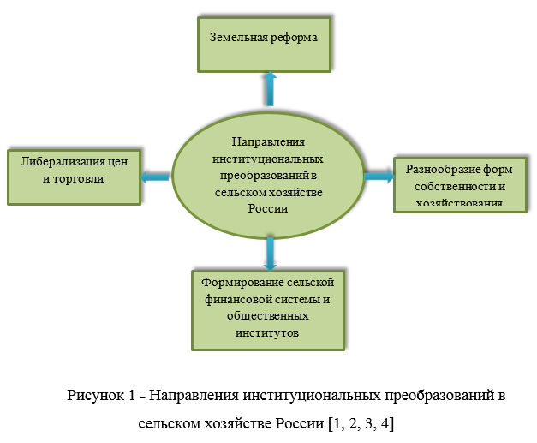
Организационно-правовой формой собственности называется совокупность норм и правил ведения деятельности субъекта хозяйствования, которая основывается на определенных видах ответственности, порядке образования уставного капитала, механизме управления и иными положениями, закрепленными в учредительных документах субъекта.
Отметим, что положением ст.8 п.2 Конституции РФ установлено, что на территории Российской Федерации признаются и защищаются равным образом частная, государственная, муниципальная и иные формы собственности.
На рисунке 2 представим параметры структур сложившихся форм собственности и многоукладности сельского хозяйства.
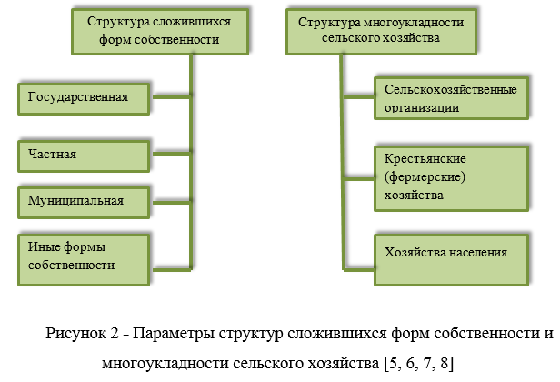
Проводя анализ параметров сложившихся форм собственности, отметим, что в настоящий период на территории Российской Федерации порядка 8% сельхозорганизаций имеют государственную форму собственности, частной ˗ более 80%, и менее 2% ˗ смешанная форма собственности. Стоит обратить внимание, структура форм собственности субъектов сельского хозяйства находится в стадии трансформации, продолжая процесс формирования.
Что касается структуры многоукладности сельского хозяйства, в данном случае, необходимо отметить, что под данным терминов подразумевается организационно-экономическая структура субъекта производства сельскохозяйственной продукции, основой которой выступает уместное, рациональное сочетание разного рода форм собственности. В настоящее время научным сообществом выделяется три вида:
- сельскохозяйственные организации;
- крестьянские (фермерские) хозяйства;
- хозяйства населения.
Данная классификация используется официальными органами статистики, именно по ней представляются данные о результатах сельскохозяйственной деятельности.
Стоит отметить, что одна из основных проблем в современной стратегии развития институциональных преобразований сельского хозяйства заключается в проблеме института частной собственности. Практика показывает, что в рыночных экономических условиях ведение селькохозяйственного производства предприятиям частной формы собственности не устраняет проблемы роста эффективности, а также улучшения производительности в отрасли сельского хозяйства.
Также, обратим внимание на институт земельной собственности. Одним из ключевых вопросов как на протяжении многих лет в прошлом, так и в настоящее время, является становление и развитии института земли, а именно отношения прав собственности сельскохозяйственных субъектов на земельные ресурсы, на основании того, что именно земля представляет собой основной фактор производства сельскохозяйственной продукции.
Суть института земельной собственности состоит в экономической основе эффективной деятельности современного сельского хозяйства.
Важнейшим институтом является частная собственность на землю и имущество. Данный институт обеспечивает эффективную деятельность субъектов сельского хозяйства, что положительно влияет на состояние развития сельских территорий.
Рынок земли является структурной составляющей экономической рыночной системы. По этой причине без эффективного рынка земли невозможно обеспечить нормальное функционирование сельскохозяйственных производственных субъектов. Основным активом, который является залогом обеспечения кредита, выступает земля. Получение кредитов является важной составляющей в успешном функционировании сельхозорганизации ввиду его характера сезонности.
Институциональные преобразования предполагают трансформации норм и правил реализации деятельности субъектов экономики, которые имеют задекларированную форму в виде стратегий, концепций, что в общем и целом представляет механизм функционирования прав собственности.
На основании это существует потребность в активном включении государственных органов власти в процесс формирования стратегий и программ институциональных преобразований. Ввиду сказанного, считаем, что становление и развитие гибких государственных институтов к быстро трансформирующимся условиям рынка, необходимо рассматривать с точки зрения первичного фактора, влияющего на восстановление финансовой устойчивости и производственного потенциала производственных субъектов отрасли сельского хозяйства, а также факторов способных создать равные условия, при этом отвечающим критериям регионального развития.
Список использованной литературы
- Бражниченко Д.В., Гайдук В.И., Глущенко О.С., Калитко С.А. Совершенствование механизмов управления инновационной деятельностью в АПК/ Московский экономический журнал. 2019. № 9. С. 59.4.
- Ковальчук М.Д. Особенности слияния и поглощения сельскохозяйственных организаций // В сборнике: Актуальные аспекты институциональной экономики: эволюция взглядов и геополитические вызовы Материалы III международной научно-практической конференции. 2019. С. 211-214.
- Ковальчук М.Д., Гайдук В.И. Теории возникновения прав собственности // В сборнике: Вопросы современной науки. Материалы II национальной междисциплинарной конференции . 2019. С. 82-86.
- Крикун К.С. Специфика институциональных преобразований в АПК России // В сборнике: Актуальные аспекты институциональной экономики: эволюция взглядов и геополитические вызовы Материалы III международной научно-практической конференции. 2019. С. 218-221.
- Мельников А.Б., Овченкова Г.С., Овченков Л.С. Сущность и значение обеспечения продовольственной безопасности в современных условиях развития экономики России / В сборнике: Экономическая безопасность России: современное состояние и перспективы обеспечения Материалы национальной научно-практической конференции . 2019. С. 296-303.
- Сироткин В.А., Багмут А.А. Роль государственной поддержки в обеспечении населения Краснодарского края продуктами питания / Российская экономическая модель-8: будущее в условиях кризиса глобализации Агарков Е.Ю., Арутюнов Э.К., Арутюнян Ю.И., Багмут А.А., Белова Л.А., Белокрылов К.А., Белокрылова О.С., Бершицкий Ю.И., Бражниченко Д.В., Бурковский П.В., Василенко Н.В., Вертий М.В., Власова Н.В., Гайдук В.И., Гайсин Р.С., Генералова С.В., Григорян М.Г., Гришин Е.В., Захарян А.В., Золотарев В.С. и др. Коллективная монография. Краснодар, 2018. С. 329-344.
- Толмачев А.В., Папахчян И.А., Михайлушкин П.В., Чайка В.П. Вопросы институционального регулирования АПК / Финансовая экономика. 2019. № 3. С. 204-207.13.
- Трубилин А.И., Чайка В.П., Папахчян И.А., Толмачев А.В. Вопросы оценки системного госрегулирования АПК / Международный сельскохозяйственный журнал. 2019. № 2 (368). С. 22-26.

Экспортные возможности свиноводства в России
DOI 10.24411/2658-3569-2020-10002
Гончаров Владимир Дмитриевич,
доктор экономических наук, профессор, главный научный сотрудник Всероссийского института аграрных проблем и информатики имени А.А. Никонова – филиала ФГБНУ ФНЦ ВНИИЭСХ
Сальников Сергей Георгиевич,
кандидат физико-математических наук, руководитель отдела информатизации АПК Всероссийского института аграрных проблем и информатики имени А.А. Никонова – филиала ФГБНУ ФНЦ ВНИИЭСХ
Аннотация. В последние годы в России интенсивно наращивается производство свинины. Это позволило не только повысить уровень потребления свинины на душу населения, но и увеличить экспорт данной продукции. Однако для расширения экспорта свинины необходимо проводить дополнительные маркетинговые исследования с целью поиска новых рынков сбыта. Кроме того, необходимы дополнительные инвестиции для комплексной переработки свинины.
Summary. In recent years, pork production has been growing rapidly in Russia. This allowed not only to increase per capita consumption of pork, but also to increase the export of these products. However, to expand pork exports, additional marketing research is needed to find new markets. In addition, additional investments are needed for the integrated processing of pork.
Ключевые слова: свиноводство, производство, экспорт, поголовье свиней, продуктивность, микроклимат, селекционные центры, импортозамещение, санкции, свиной шпик.
Key words: pig breeding, production, export, pig population, productivity, microclimate, breeding centers, import substitution, sanctions, pork fat.
Свиноводство имеет большое народнохозяйственное значение как наиболее скороспелая и плодовитая отрасль животноводства. Оно дает мясо и сало для питания населения, а также кожу, щетину и другое сырье для легкой промышленности страны.
До проведения реформ в стране большое внимание уделялось развитию свиноводства. Однако после 1990 года, как и в других отраслях животноводства, свиноводству был нанесен сокрушительный «удар». В результате чего производство свинины в России сократилось с 3480 тысяч тонн в 1990 году до 1569 тысяч тонн в убойной массе в 2000 году [3].
Произошло это за счет сокращения поголовья свиней в первую очередь. Так, если на конец 1990 года в хозяйствах всех категорий было 38,3 млн. голов, то в конце 2000 года их численность сократилась до 15,7 млн. голов. Уменьшение численности поголовья свиней за этот период произошло за счет голов сельскохозяйственных организаций. Например, если на конец 1990 года в сельскохозяйственных организациях было 31,2 млн. голов свиней, то на конец 2000 года их число сократилось до 8,5 млн. голов, в личных подсобных хозяйствах численность свиней сократилась с 7,1 млн. голов до 6,8 млн. голов соответственно.
После 2000 года в стране наметилась тенденция восстановления свиноводства. Поголовье свиней в хозяйствах всех категорий стало постепенно расти. Так, на конец 2010 года их численность составила 17,3 млн. голов, в том числе в сельскохозяйственных организациях — 10,8 млн. голов.
В результате прошедших в стране глубоких экономических преобразований, разрыва производственно-технологических цепочек, недоукомплектования предприятий по производству свинины высокопродуктивным молодняком и отсутствием на протяжении длительного времени существенных селекционных достижений в отрасли произошло значительное отставание отечественных пород по основным показателям продуктивности от племенного материала ведущих селекционных компаний. Наращивание объемов производства свинины сельскохозяйственными организациями требует увеличения численности свиноматок в племзаводах и племрепродукторах. Однако на практике имело место сокращения свиноматок.
Большое значение среди приоритетных направлений развития свиноводства в России занимала концентрация и специализация производства свинины. Однако за первые годы реформ произошло разукрупнение сельскохозяйственных предприятий, снижение их обеспеченности квалифицированными кадрами и материальными ресурсами, что оказало негативное влияние на уровень концентрации производства свиноводства и привело к снижению эффективности его функционирования. Однако практика показывает, что с увеличением производства растет продуктивность, снижаются издержки производства, растет рентабельность. Причем следует отметить, что с внедрением инновационных технологий изменяется и уровень оптимальной концентрации в сельскохозяйственных предприятиях, как правило, в сторону его увеличения. Например, в свиноводстве наблюдалась тенденция к возрастанию роли мелкотоварного производства в ущерб развитию крупнотоварного (таб.1) ,что не соответствует мировому опыту, где наблюдается процесс концентрации производства и технологической специализации. И только в последние годы удалось переломить ситуацию в свиноводстве [2].
Крестьянские (фермерские) хозяйства в общем объеме производства свинины занимают незначительный удельный вес. Модель мелкотоварного производства свинины на основе кооперации и интеграции не получила в стране широкого распространения. А попытки концентрации поголовья свиней на сельских подворьях без зооветобслуживания привели к возникновению и распространению очагов заболевания животных африканской чумой.
Исследование показало, что свиноводство по отдельным регионам страны развивается крайне неравномерно. Основное поголовье свиней размещено в Белгородской, Липецкой, Рязанской, Воронежской, Курской, Тамбовской, Тверской, Псковской, Челябинской, Омской областях и Краснодарском крае.
Во всех регионах с хорошо развитым зерновым производством имеются большие резервы по наращиванию свинины и повышению ее конкурентоспособности [1].
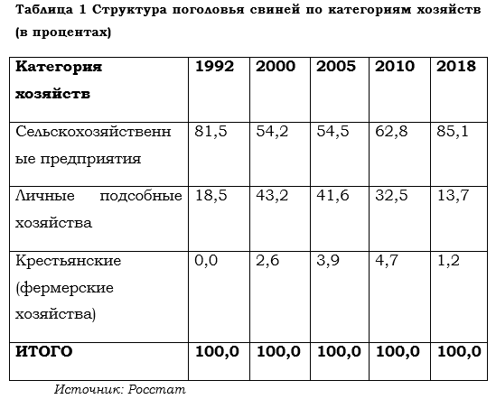
Наблюдаемая тенденция к снижению поголовья в личных подсобных хозяйствах и к его росту в сельскохозяйственных организациях и крестьянских (фермерских) хозяйствах не является положительным моментом. Личные подсобные хозяйства снижают объёмы производства потому, что без обеспечения их поросятами мясных пород и сбалансированными кормами производимая ими продукция является неконкурентоспособной. При господдержке личные подсобные хозяйства должны увеличивать поголовье и объемы производства свинины, но на инновационной основе. Свиноводческие предприятия страны должны оказывать поддержку личным подсобным хозяйствам в части обеспечения их поросятами и кормами, а также оказывать помощь в ветеринарном обслуживании.
Эффективность свиноводства в значительной степени зависит от применения ресурсосберегающих технологий и оборудования для обеспечения микроклимата в свинарниках. Отклонение параметров микроклимата от рекомендуемых нормативов приводит к ухудшению технологических параметров производства: уменьшение прироста живой массы на 20-30%, увеличению потерь поросят на 15-20%, снижению устойчивости животных к заболеваниям, расходу дополнительного количества корма. Удельный вес затрат на создание и поддержание необходимого микроклимата в свиноводческих помещениях превышает долю затрат на приготовление и раздачу кормов, уборку и утилизацию навоза [5].
Создать оптимальный микроклимат в помещениях для содержания свиней можно только при условии применения рациональных отопительно-вентиляционных систем на базе высокоэффективных средств. В условиях постоянно растущих цен на энергоносители поиск путей энергосбережения является первостепенной задачей, решение которой позволит обеспечить максимальную продуктивность животных при минимальных затратах топливно-энергетических ресурсов. И в этом направлении работа в отрасли проводится. Например, затраты электрической энергии на производство 1 ц прироста свиней сократилась с 190 квт-час в 2000 г до 147 квт-час в 2014 году [4].
После 2010 года положение в свиноводстве страны коренным образом изменилось. Резко увеличилось производство свинины. Объем производства свинины в хозяйствах всех категорий возрос с 2337 тысяч тонн в убойной массе в 2010г до 3744 тысяч тонн в убойной массе в 2018 году. Это произошло в результате увеличения поголовья и продуктивности животных.
В 2018 году в структуре производства мяса удельный вес свинины составил 35,2% против 32,6% в 2010 году. Однако есть колебания в производстве свинины во всех категориях хозяйств в динамике (рис 1).
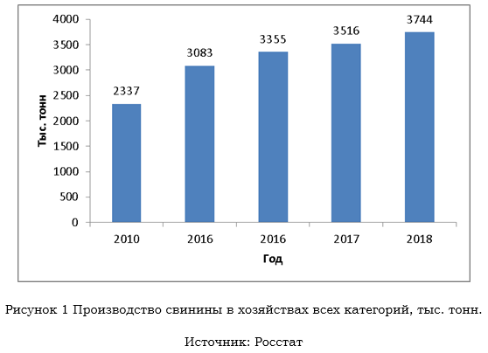
Основное производство свинины приходится в настоящее время на сельскохозяйственные организации. Например, производство свинины в убойной массе в сельскохозяйственных организациях увеличилось с 2337 тысяч тонн в 2010 году до 3744 тысяч тонн в 2018 году. В 2019 году производство мяса свиней за восемь месяцев по данным МСХ РФ увеличилось в сельскохозяйственных организациях в живом весе на 5,3% .При этом основной прирост производства обеспечили сельхозпроизводители Псковской, Белгородской, Воронежской, Курской, Липецкой областей и Краснодарского края.
В хозяйствах населения производство свинины сократилось с 1040,1 тысяч тонн в 2010 году до 514,1 тысяч тонн в 2018 году.
Не оправдали надежды и крестьянские (фермерские) хозяйства и индивидуальные предприниматели. Производство свинины в этом секторе сократилось с 69,3 тысяч тонн в 2010 году до 43,7 тысяч тонн в 2018 году.
В 2018 году на шесть крупнейших производителей свинины пришлось 37% всего производства в России. Лидером рынка продолжает быть «Мираторг» с долей 10%. Агрохолдинг в 2018 году увеличил производство свинины до 423 тысяч тонн в живом весе. У холдинга около 90 производственных комплексов в Белгородской и Курской областях.
В нашей стране эффективно функционирует ряд свиноводческих предприятий, достигших технологических показателей мирового уровня. Как правило, это крупные свиноводческие предприятия в составе агрохолдингов, которые включают в себя помимо самого свиноводческого предприятия комбикормовые заводы, цеха по забою и переработке продукции, торговые организации.
Создание на территории страны крупных селекционных центров позволило существенно сократить импорт свиней и увеличить производство свинины от репродукции отечественного племенного поголовья и снизить долю зарубежных генетических ресурсов в общем объеме реализованных племенных животных. Так, завоз по импорту живых свиней сократился в 2018 году по сравнению с 2010 году в 10 раз.
В нашей стране имеются объективные предпосылки для высокоэффективного свиноводства, главные из которых — обеспеченность зерном и наличие трудовых ресурсов. Быстрая оборачиваемость капитала дает высокую рентабельность капиталовложений и производственной деятельности.
В ближайшее время в отрасли предстоит перестройка основ племенного дела и всей структуры товарного свиноводства с ориентацией на инновационные технологии и лучшие мировые достижения.
После введения санкций со стороны США, ЕС и ряда других стран против России положение с продовольствием в стране обострилось. В связи с этим федеральными органами была поставлена задача перед работниками сельского хозяйства и мясной промышленности по наращиванию производства мясных продуктов за счет отечественного производства. Большое внимание в свиноводстве в последние годы уделяется проблеме импортозамещения. Импорт свинины в 2014 году сократился по сравнению с 2012 годом на 364 тысяч тонн. Из США импорт сократился в 4,4 раза, Польши – в 7,3 раза, Франции – в 11,5 раза, из Германии – в 23,7 раза. Однако увеличился импорт свинины из Бразилии на 48,8 %, из Беларуси – на 2,1%.
В последние годы тенденция импортозамещения в свиноводстве продолжилась. В Россию в 2018 году было импортировано всего лишь 61,3 тысяч тонн свинины свежей, охлажденной или замороженной (таблица 2).
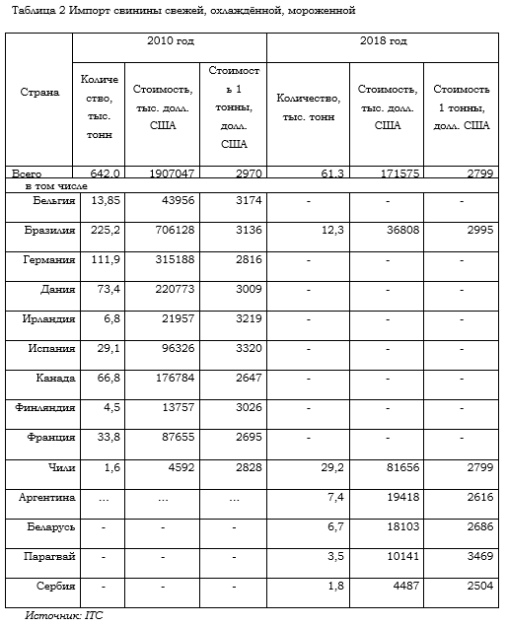
Основными поставщиками свинины в настоящее время являются Чили, Бразилия, Аргентина, Беларусь, Парагвай и Сербия.
Стоимость одной тонны импортируемой свинины в 2018 году сократилась по сравнению с 2010 годом на 171 дол. США. Наиболее дешевая свинина была завезена из Беларуси, Аргентины и Сербии.
В мясном подкомплексе стран сократился объем импорта не только свинины, но и свиного шпика. Так , если в 2012 году в Россию было импортировано 291850 тонн свиного шпика, то в 2018 году объем сократился почти в 15 раз (рис 2). В стоимостном выражении объем свиного шпика сократился с 478703 тысяч долларов США до 31396 тысяч долларов США соответственно.
До введения санкций основными поставщиками свиного шпика в Россию являлись Бельгия, Канада, Дания, Франция, Германия, Нидерланды, Италия, Испания. В последние годы свиной шпик в нашу страну завозится из Чили, Аргентины, Беларуси и Парагвая. Сокращение импорта свиного шпика является положительным моментом, так как мясоперерабатывающая промышленность использует его для удешевления вареных колбас и сосисок, что вредно для здоровья населения.
За последние годы производство свинины существенно возросло. Наращивание объемов производства и продолжающее падение реальных доходов населения обеспечило не только замещение импорта свинины на внутреннем рынке страны, но и увеличения экспортных поставок. Изменения в 2018 году в ценовой конъюнктуре привели к падению цен на продукцию свиноводства и снижению доходности свиноводческих предприятий. В настоящее время отечественный рынок насыщен свининой почти на 100%. Это заставляет отечественных товаропроизводителей искать новые рынки сбыта.
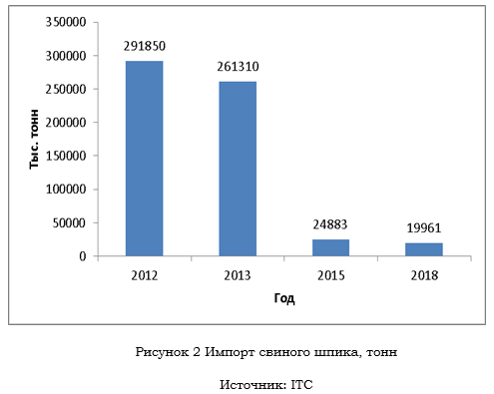
В результате в последние годы существенно увеличился объем экспорта. В 2018 году объем экспорта свинины возрос до 33,6 тысяч тонн против 4,4 тысяч тонн в 2015 году. Основной объем экспорта свинины был осуществлен в Украину, Беларусь, Японию, Либерию, Казахстан, Анголу. Наиболее перспективными для российской свинины являются регионы Восточной и Юго-Восточной Азии.
В последние годы увеличился также экспорт свиного шпика. Так, если в 2015 году объем экспорта составил всего 358 тонн, то в 2018 году он возрос до 2282 тонн. Его поставки осуществлялись в Украину, Казахстан и Беларусь.
Таким образом, наращивание производства свинины в стране позволит в перспективе увеличить объем экспорта свинины и продуктов ее переработки. Однако для расширения экспорта необходимо шире проводить маркетинговые исследования для поиска новых рынков сбыта свинины и продуктов ее переработки.
Список использованной литературы
- Гончаров В.Д., Иванова З.А., Хоружий В.И. Мясной подкомплекс России: проблемы и перспективы.-М: Изд-во «Ким Л.А.», 2018.-182 с.
- Гончаров В.Д., Сальников С.Г. Моделирование и прогнозирование агропромышленного комплекса.-М.: Издательство «Ким Л.А.», 2019.-240 с.
- Сельское хозяйство, охота и охотничье хозяйство, лесоводство в России, 2015 г.: Стат. Сборник/Росстат.-М., 2015.-201 с.
- Тихомиров А.И. Организационно-экономические аспекты интенсификации селекционно-племенной работы в свиноводстве. Автореферат дисс. на соискание ученой степени к.э.н. – М. 2016. -26 с.
- Федоренко В.Ф. Повышение ресурсоэнергоэффективности агропромышленного комплекса.-М.: Росинформагротех, 2014. -284с.

Современные донные отложения петрозаводской губы Онежского озера
Modern bottom sediments in the petrozavodsky bay of lake Onego
УДК 551.312(282.247.211)
DOI 10.24411/2658-3569-2020-10003
Работа выполнена при поддержке грантов РНФ 19-17-00035 и РФФИ 18-05-00303
Белкина Н.А., Кулик Н.В.,
Институт водных проблем Севера Карельского научного центра РАН, г. Петрозаводск
Belkina N.A., Kulik N.V.,
Northern Water Problems Institute, Karelian Research Centre of Russian Academy of Sciences, Petrozavodsk
Аннотация. Проанализированы результаты исследований современных донных отложений Петрозаводской губы Онежского озера в 2016 – 2019 гг. Изучен гранулометрический и химический состав поверхностных донных отложений. Показан изменчивый характер процесса осадконакопления в заливе, зависящий от сезона, динамики вод и антропогенного воздействия. Изучено распределение металлов в донных отложениях. Выявлено различие между микроэлементным составом донных отложений и составом горных пород водосборной территории, обусловленное дифференциацией осадочного вещества в процессе седиментогенеза и антропогенным влиянием.
Summary. The results of studies of modern bottom sediments in the Petrozavodsk Bay of Lake Onego in 2016 — 2019 are analyzed. The sediment texture and chemical composition of surface bottom sediments is discussed. The variable nature of the sedimentation process in the bay, depending on the season, water dynamics and anthropogenic impact, is considered. Studying the distribution of metals in bottom sediments revealed a difference between the microelement composition of bottom sediments and the composition of rocks of the catchment area, due to the differentiation of matter in the process of sedimentogenesis under influence climatic and anthropogenic factors.
Ключевые слова: донные отложения, гранулометрический и химический состав, металлы.
Key words: bottom sediments, sediment texture, chemical composition, metals.
Введение
Онежское озеро — уникальный водоем, второе по величине озеро Европы, водные ресурсы которого имеют исключительное стратегическое значение для европейской части России. Озеро обладает ярко выраженной лимнической гетерогенностью, обусловленной особенностями геологического строения котловины, неравномерным распределением приточности и разной степенью антропогенной нагрузки. Петрозаводская губа – один из наиболее крупных заливов (1.3% площади озера) отличается от всех акваторий Онежского озера высокой проточностью и характеризуется нестабильным гидрохимическим режимом, поскольку ее воды формируются за счет смешения речных, озерных и сточных вод г. Петрозаводска. Воды р. Шуи (95% речного стока в залив, среднемноголетний расход 90 м³с⁻¹) обогащают озеро стойким окрашенным гумусом болот, почв, лесной подстилки, образующим устойчивые комплексы со многими металлами и способствующим их выносу с водосборной территории. Водосбор реки (19% территории бассейна Онежского озера) максимально освоен и подвержен влиянию ряда антропогенных факторов (сельское хозяйство, мелиорация, животноводство, рекреация и т.д.). Озерные ультрапресные воды обогащают воды залива растворенным О₂, способствуя развитию окислительных процессов в водной толще в том числе и металлов кислородные соединения которых являются малорастворимыми соединениями. Речные воды наиболее сильно воздействуют в паводковые периоды, озерные – в меженные.
Петрозаводская губа является источником бытового и промышленного водоснабжения г. Петрозаводска, используется для судоходства, рыболовства и рекреации. Источниками загрязнения залива являются промышленные и хозяйственные сточные воды, ливневые и дренажные стоки города, а также воды рек, впадающих в губу. Развитие промышленного центра на протяжении последних 50 лет происходило неравномерно: максимальные сбросы сточных вод за счет промышленного водопотребления производились в конце восьмидесятых годов прошлого века, после чего в девяностые последовал резкий спад (в 2 раза). Динамика коммунально-бытового потребления имеет другой характер: рост до начала девяностых годов, стабилизация в период 1992-2010 гг. и падение объемов в последние 5 лет [1].
Донные отложения образуются из разнообразных твердых частиц, оседающих на дно за весь период существования водоема. Уникальность каждого водного объекта обусловливает их разнообразие. Вещественный состав донных осадков отражает всю совокупность процессов, протекающих как в водоеме, так и на его водосборной площади. Это свойство делает донные отложения привлекательными с точки зрения использования их в качестве индикатора загрязнения водоема токсическими элементами и их соединениями [2]. Донные отложения Петрозаводской губы периодически изучались, начиная с 1970 г.. Контроль за их химическим составом был включен в программу мониторинга водных объектов Республики Карелии в период 1990-2006 гг.. Подробно исследовалось загрязнение донных отложений нефтепродуктами в 200-2006 гг.. [3-5]. До настоящего времени остаются малоизученными вопросы поступления и распределения металлов в донные отложения.
Целью исследования является изучение особенностей гранулометрического и химического состава современных донных отложений Петрозаводской губы Онежского озера.
Объект и методы исследования
Площадь водной поверхности Петрозаводской губы составляет 125 км², средняя глубина 18.2 м. Контуры берегов плавные. Рельеф дна характеризуется слабой расчлененностью, наибольшие глубины сосредоточены в юго-восточной части залива, центральная часть — плоская с глубинами 20-25 м. Отделяющие губу от открытой части озера Ивановские острова и развитые в этом районе отмели образуют естественный порог, ограничивающий водообмен с центральным плесом Онежского озера [6, 7]. В 2016-2019 гг. были проведены наблюдения и произведен отбор поверхностных проб донных отложений с целью изучения их гранулометрического и химического состава. Схема станций отбора проб представлена на рис. 1.
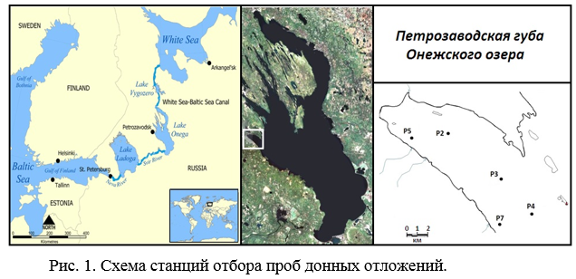
Донные отложения отбирались пробоотборником фирмы «Limnos». Керн делился послойно. Величины pH и Eh измерялись “in situ”. В лабораторных условиях гравиметрическим методом определяли физические характеристики (естественная влажность, абсолютная влажность, плотность, пористость, удельная масса), потери при прокаливании (550°С) и зольность. Органический углерод (С_{орг}) определяли методом Тюрина. Минеральный фосфор (P_{мин}) — фотометрическим методом после экстракции в 1 М HCl [8]. Содержание металлов измеряли методом ICP MS после MW-разложения осадка в концентрированной HNO₃. Гранулометрический состав проб донных отложений изучали на лазерном анализаторе размеров частиц Beckman Coulter LS 13 320XR с модулем ALM и приставкой PIDS.
Результаты и обсуждение
Современные донные отложения Петрозаводской губы Онежского озера формируются в условиях смешения озерных, речных (р. Шуя, р. Неглинка, р. Лососинка) и сточных вод г. Петрозаводска, ливневого и площадного стока с городской территории. Степень влияния каждой составляющей приходной части водного стока на формирование донных осадков разных районов залива зависит от гидродинамического режима, удаленности от источника поступающего твердого материала и внутриводоемных процессов. В настоящее время илы занимают глубоководную часть Петрозаводской губы (44 км², 41% от площади дна). Глинистые осадки покрывают 15 км² (14% площади дна). Литораль преимущественно песчаная (28 км², 29% площади дна), на глубинах 12-15 м вдоль западного побережья (городская территория) фиксируются илисто-песчаные отложения (20 км², 19% площади дна) [3]. В илах преобладает алевритовая фракция, что вместе с пелитом в среднем составляет в сумме 60% от массы осадка (табл. 1). Причем, в состав донных отложений обычно включены все фракции от глинистой до песчаной (рис. 2).
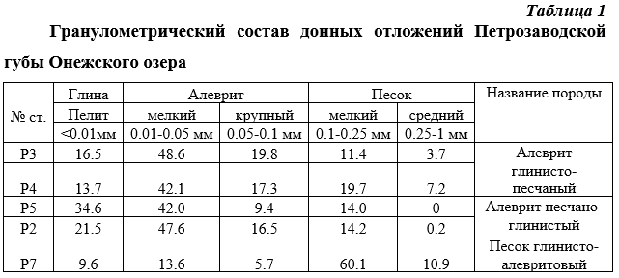
Глинисто-песчаные алевриты с преобладанием мелко-алевритовой фракции (0.01-0.05 мм) станций P3 (центр залива, максимальная глубина) и P4 соответствует однородным осадкам взвесей, отложенных под действием силы тяжести при низких скоростях течений. Гистограммы осадков имеют полимодальное распределение (рис. 2). Поступление в донные отложения этих станций песка возможно с мутьевыми потоками, формирующимися на близлежащих отмелях, а также за счет ветрового переноса по льду в зимний период с дальнейшим осаждением на дно во время таяния. Песчано-глинистые алевриты станций P2 (центральная часть северо-западного района, глубина 26 м) также соответствуют осадкам, отложенным из взвеси в спокойных водах. Контрастное бимодальное распределение частиц по размеру с преобладанием мелкоалевритовой и мелко-песчаной фракций наблюдается на ст. Р5, расположенной в прибрежной зоне Петрозаводской губы (глубина 22 м) (табл.1, рис. 2). Распределение гранулометрических фракций донных отложений ст. P7 (глубина залегания 17 м), также расположенной в прибрежной зоне, указывает, что их формирование, происходит под действием нескольких факторов, периодически сменяющих друг друга (рис. 2). В период открытой воды перенос с мелководья на глубину, мелкого песка (преобладающая фракция, максимум 0.1 – 0.25 мм) осуществляется сальтацией, а перенос фракции среднего песка (максимум 0.25 — 1 мм) возможен волочением при средних скоростях течений. Мелкодисперсный материал (максимум Æ=10 мкм соответствует глинистой фракции) вероятнее всего накапливается в зимний период, когда исключено волновое воздействие на литоральную зону и вероятность развития придонных течений невысока. Коэффициент сортированности 1,6 (по Траску – средняя сортировка) также подтверждает доминирование сальтациии в процессе формирования донных осадков этой станции (табл. 1, 2, рис.2).
Сортированность изученных донных осадков плохая (табл. 2), что подтверждает разные источники и неравномерный характер поступления в залив обломочного материала, оседающего на дно залива. Консистенция донных отложений – жидкая, полужидкая. Естественная влажность поверхностных донных отложений изменяется от 61 до 94% (среднее 87%), пористость − от 0.67 до 0.92. Плотность осадка в среднем составила 1,2 г/мл, удельная масса — 1,4 г/см³. Физические показатели глинисто алевритовых песков станции P7 значительно отличаются от других осадков низкими значениями влажности и пористости (табл. 3) .
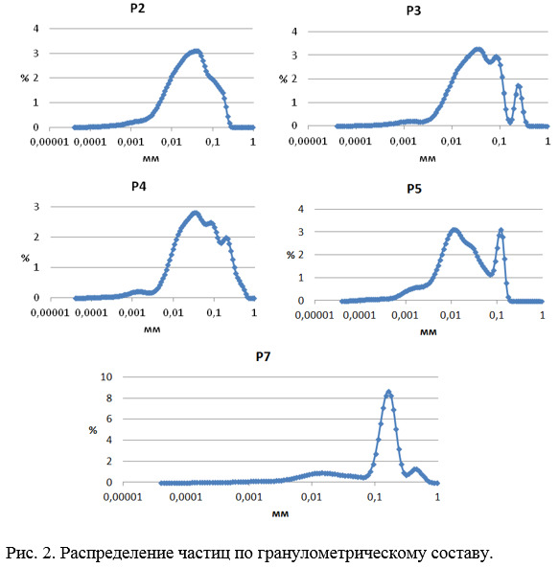
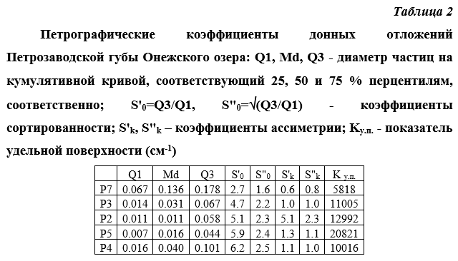
Донные отложения поверхностного слоя (0-5 см) имеют окисленный характер. Редокс-граница (переход от окислительных условий к восстановительным) расположен на глубине 4-8 см.Величины Eh в барьерной зоне уменьшаются на 300 — 600 мВ. Ниже 8 см значения Eh почти не изменяются с глубиной (рис. 3). Восстановительные условия в поверхностном слое донных отложений Петрозаводской губы фиксировались ранее в области газовой аномалии («покмарк») [9-11]. Величина pH (6.2 – 7.6) по вертикали колонки изменяется незначительно (рис.4).
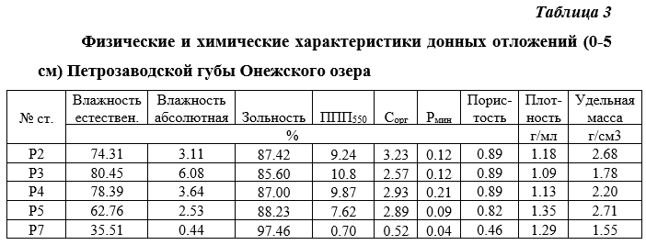
Современные донные отложения Петрозаводской губы – это окисленные минеральные осадки, состоящие в основном из кремния с относительно высоким содержанием железа, алюминия и марганца. Концентрации органического вещества, азота и фосфора в донных отложениях, как правило, не превышают 15, 1, 0,5%, соответственно и закономерно увеличиваются с глубиной водоема от крупнозернистых осадков к тонкозернистым [3-5, 9-12].
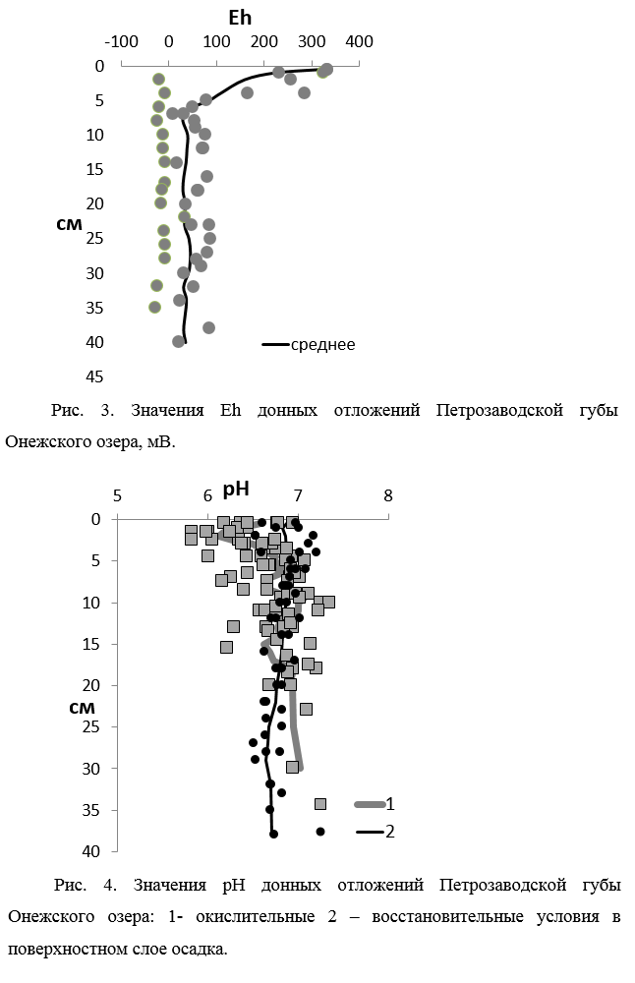
Неорганическая часть исследованных проб донных отложений состоит главным образом из кремния (64%), железа (12%) и алюминия (6%). Соотношение SiO₂/(Fe₂O₃+Al₂O₃) равно 3. Щелочноземельные элементы преобладают над щелочными, что, по-видимому, можно объяснить наличием основных пород на водосборе. Концентрация органического вещества (от 0,8% в песчаных до 11% в алевритовых осадках) составляет в среднем около 8%. Среднее содержание органического углерода в алевритах 3%. Неорганический углерод в осадках практически отсутствует (менее 1%). Все изученные донные отложения имеют высокую зольность (от 85 до 97%).
Содержание металлов (макро и микрокомпонентов) в донных отложениях представлено в таблице 4 и рисунке 5 . Нормирование средних концентраций металлов на их содержание в PAAS (постархейский средний австралийский глинистый сланец) позволяет выявить идентичный микроэлементный состав поверхностного слоя донных отложений для всех изученных мелко-алевритовых осадков. Содержание всех компонентов в песчаных отложениях несколько ниже, причем на диаграмме (рис. 5) отсутствуют максимумы содержания Mn и Fe в песчаных отложениях ст. P7. Из чего можно сделать вывод о том, что миграция и накопление металлов в озере связано с фракцией 0.01-0.05 мм и, следовательно, их поступление в донные отложения контролируется динамикой вод.
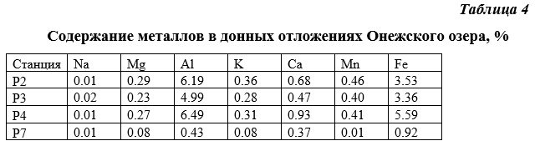
По сравнению с PAAS в донных отложениях зафиксированы более высокие концентрации Mn, Ni, Cu, Zn, As, Se, Mo, Bi и более низкие содержания Be, Na, K, Sc, Ge, Ag, Sb, Pb, что в целом согласуется с данными исследований, проведенных ранее [12-15]. По литературным данным минеральный состав донных отложений Онежского озера в основном соответствует минеральному составу терригенного материала, поступающего в озеро с речным стоком и аэрозолями. Среди аутигенных минералов преобладают кремнезём, Fe-иллит и Fe-хлорит, собственные минеральные фазы Fe и Mn (аморфный и кристаллический гётит, бернессит, прохроит, пиролюзит, вивианит, родохрозит, сидерит) [13-15]. Однако сравнение данных среднего содержания элементов в изученных нами пробах с их усредненными концентрациями в горных породах (долерит-базальты, туфы основного состава, шунгиты) водосборной площади из литературных источников [16-17] показало значительные их различия в микроэлементном составе, что, несомненно, указывает на дифференциацию осадочного вещества в озере в процессе седиментогенеза на всех его стадиях и изменение миграционных характеристик микроэлементов в экосистеме озера.
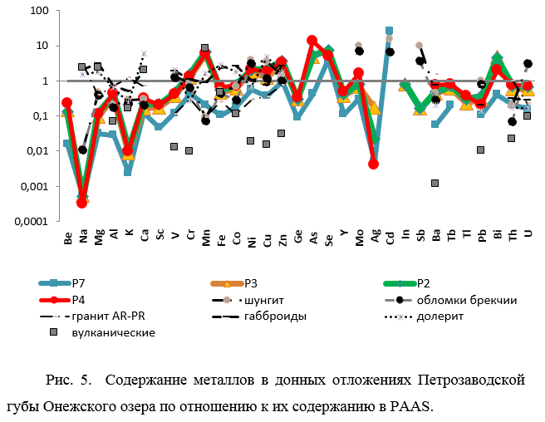
Вертикальное распределение характеристик гранулометрического и химического состава (как макрокомпонентов, так и микрокомпонентов) донных отложений колонки, отобранной в районе ст. P2 указывает на изменчивость процесса осадконакопления в заливе в течение последних пятидесяти лет (рис. 6). Например, на глубине 8-9 см находится максимум содержания кремния и минимумы содержания всех других элементов и органического вещества, которые по результатам датирования колонки по ²¹⁰Pb и ¹³⁷Cs относятся к периоду с 1963 по 1978 г.. Причиной интенсивного поступления обломочного материала в донные отложения, скорее всего, является вынос с водосборной территории терригенных взвесей в результате мелиорации и расширения площади сельхозугодий в семидесятые годы прошлого века. Определенный вклад, возможно, внесла застройка прибрежной территории г. Петрозаводска. В результате различных землеустроительных мероприятий вынос в Петрозаводскую губу таких элементов как Fe, Mn, V, As, Cd из загрязненных почв городской территории значительно увеличился, о чем свидетельствуют их концентрационные профили (рис. 6).
Наибольшие изменения произошли в накоплении Mn (увеличился в 5 раз). Необходимо также отметить, что содержание большинства исследованных металлов (Na, K, Mg, Al, Ca, Sc, V, Cr, Co, Ni, Cu, Sb, Pb) вповерхностном (0-1 см) слое донных отложений выше, чем среднее по колонке, что также может быть индикатором изменения внешних условий, в том числе и климатических, произошедших за последние10 лет.
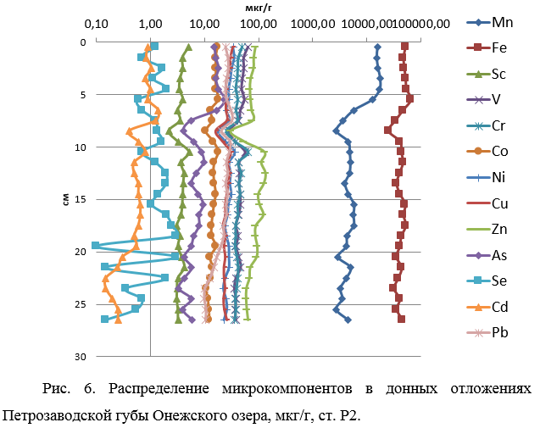
Заключение
Современные донные отложения Петрозаводской губы Онежского озера являются окисленными минеральными осадками, сложенными обломочным материалом, принесенным с водами р. Шуя, а также ливневым и площадным стоками с территории г. Петрозаводска. Наиболее распространенные в заливе глинисто-песчаные алевриты, формирующиеся под влиянием речного стока в условиях активной динамики вод и неравномерной антропогенной нагрузки, характеризуются полимодальным распределением гранулометрических фракций и плохой сортировкой. По химическому составу донные осадки состоят в основном из кремния с относительно высоким содержанием железа, алюминия и марганца, что соответствует гумусо-железо-кремнеземистому типу седиментогенеза. Накопление металлов в донных отложениях залива и связано с мелкоалевритовой фракцией (0,01-0,05 мм). Распределение элементов по глубине залегания указывает, что по сравнению с семидесятыми годами прошлого века вынос с территории водосбора и аккумуляция в донных отложениях Онежского озера металлов (Mn, Fe, Na, K, Mg, Al, Ca, Sc, V, Cr, Co, Ni, Cu, Sb, Pb) увеличились. Выявлено различие между микроэлементным составом донных отложений залива и составом горных пород водосборной территории, обусловленное дифференциацией осадочного вещества в процессе седиментогенеза.
Список использованной литературы
- Крупнейшие озера — водохранилища Северо-Запада европейской территории России: современное состояние и изменение экосистем при климатических и антропогенных воздействиях //под. ред. Филатова Н.Н., Калинкиной Н.М., Куликовой Т.П., Литвиненко А.В., Лозовика П.А. Петрозаводск: КарНЦ РАН, 2015. 375 с.
- РД 52.24.609-2013 Организация и проведение наблюдений за содержанием загрязняющих веществ в донных отложениях водных объектов. Ростов на Дону: Росгидромет, ГУ ГХИ, 2013. 39 с.
- Белкина Н.А. Загрязнение нефтепродуктами донных отложений Петрозаводской губы Онежского озера // Водные ресурсы, т. 33, №2, 2006. С.181-187.
- Белкина Н.А., Кулик Н.В. Пространственно-временная изменчивость химического состава современных донных отложений Онежского озера // Палеолимнология Северной Евразии. Опыт, методология, современное состояние. Труды международной конференции. Якутск: СВФУ им. М. К. Амосова, 2016. С. 139-142.
- Белкина Н.А., Рыжаков А.В., Тимакова Т.М. Распределение и трансформация нефтяных углеводородов в донных отложениях Онежского озера // Водные ресурсы, 2008 т. 35, № 4. С. 472-481.
- Поляков Ю.К., Родькина И.С. Донные отложения Петрозаводской губы Онежского озера // Петрозаводская губа Онежского озера. Петрозаводск: изд-во КФАН СССР, 1981. 264 с.
- Литинская К.Д. Гидрология Петрозаводской губы Онежского озера как источника водоснабжения г. Петрозаводска // Вопр. гидрологии, озероведения и водного хозяйства. Петрозаводск: Карельское книжное изд-во, 1965. Вып. 23. С.5-24.
- Аринушкина Е.В. Руководство по химическому анализу почв. М.: изд-во МГУ, 1982. 490 с.
- Белкина Н.А. Изменение окислительно-восстановительного состояния озерных донных отложений под влиянием антропогенных факторов (на примере Ладожского и Онежского озер) // Общество. Среда. Развитие. 2014, № 3. С.152-158.
- Белкина Н.А. Количественный и качественный состав органического вещества и его трансформация в поверхностном слое донных отложений Онежского озера // Труды КарНЦ РАН. No 10. Сер. Лимнология. 2017. C. 64-72.
- Белкина Н.А., Субетто Д.А., Ефременко Н.А., Кулик Н.В. Особенности распределения микроэлементов в поверхностном слое донных отложений Онежского озера // Наука и образование. 2016. № 3 (83). С. 135-139.
- Белкина Н.А. Роль донных отложений в процессах трансформации органического вещества и биогенных элементов в озерных экосистемах // Сб. Водные проблемы Севера и пути их решения / Труды Карельского научного центра РАН № 4, 2011.С.35-42.
- Страховенко В.Д., Овдина Е.А., Субетто Д.А., Белкина Н.А. Особенности распределения редкоземельных элементов в современных голоценовых донных отложениях и плейстоценовых ленточных глинах Онежского озера // Геология морей и океанов: Материалы XXII Международной научной конференции (Школы) по морской геологии. 2019. Т. III. C. 95-99.
- Страховенко В.Д., Субетто Д.А., Овдина Е.А., Белкина Н.А., Ефременко Н.А., Маслов А.В. Современные донные отложения Онежского озера: структура, минералогический состав и систематизация редко-земельных элементов // Доклады Академии наук. Науки о Земле. Том 481. №4. 2018. С. 414-417.
- Страховенко В.Д., Овдина Е.А., Даниленко И.В., Субетто Д.А., Белкина Н.А., Ефременко Н.А. Минералого–геохимическая характеристика процесса современного седиментогенеза Онежского озера // Озера Евразии: проблемы и пути их решения. Материалы 1–й Международной конференции (11–15 сентября 2017 г.). 2017. – С. 418–425.
- Онежская палеопротерозойская структура (геология, тектоника, глубинное строение и минерагения). Петрозаводск: КарНЦ РАН, 2011. 431 с.
- Ромашкин А.Е., Рычанчик Д.В., Голубев А.И. Геохимия РЗЭ углеродсодержащих пород Онежской структуры // Геология и полезные ископаемые Карелии. Вып. 17. Петрозаводск: КарНЦ РАН, 2014. С. 74-85.
References
- The largest lakes-reservoirs of the north-west European part of Russia [Krupnejshie ozera — vodokhranilishha Severo-Zapada evropejskoj territorii Rossii: sovremennoe sostoyanie i izmenenie ehkosistem pri klimaticheskikh i antropogennykh vozdejstviyakh] / Ed. Filatov N.N., Kalinkina N.M., Kulikova T.P., Litvinenko А.V., Lozovik P.А.. Petrozavodsk: Karelian research centre of RAS, 2015. 375 p.
- RD 52.24.609-2013 Organization and monitoring of pollutants in bottom sediments of water bodies [Organizaciya i provedenie nablyudenij za soderzhaniem zagryaznyayushhix veshhestv v donny`x otlozheniyax vodny`x ob«ektov.]. Rostov-on-don: Roshydromet, 2013. 39 p.
- Belkina N. A. Pollution of bottom sediments in Petrozavodsk Bay of Lake Onega with oil products // Water Resources, 2006. Vol. 33, Issue 2. Pp. 163–169.
- Belkina N. A., Kulik N.V. Spatial-temporal variability of the chemical composition of modern bottom sediments of Lake Onego [Prostranstvenno-vremennaya izmenchivost` ximicheskogo sostava sovremenny`x donny`x otlozhenij Onezhskogo ozera] // Paleolimnology Northern Eurasia. Experience, methodology, current state. Proceedings of the international conference. Yakutsk: Nort Eastern Federal University, 2016. Pp. 139-142.
- Belkina N.A., Ryzhakov A.V., Timakova T.M. The distribution and transformation of oil hydrocarbons in Onega Lake bottom sediments // Water Resources, 2008. Vol. 35. № 4. Pp. 451-459.
- Polyakov Yu. K., Rodkina I. S. Bottom sediments of the Petrozavodsk Bay of the Lake Onego [Donny`e otlozheniya Petrozavodskoj guby` Onezhskogo ozera] // Petrozavodsk Bay of the Lake Onego [Petrozavodskaya guba Onezhskogo ozera]. Petrozavodsk: publishing house of the KB AS USSR, 1981. Pp.74-83.
- Litinskaya K. D. Hydrology of the Petrozavodsk Bay of the Lake Onego as a source of water supply in Petrozavodsk [Gidrologiya Petrozavodskoj guby` Onezhskogo ozera kak istochnika vodosnabzheniya g. Petrozavodska] // Questions of hydrology, lake science and water management [Voprosy gidrologii, ozerovedeniya i vodnogo xozyajstva]. Petrozavodsk: Karelian book publishing house, 1965. Vol. 23. Pp.5-24.
- Arinushkina E. V. Guide to chemical analysis of soils [Rukovodstvo po ximicheskomu analizu pochv]. M.: publishing house of Moscow state University, 1982. 490 p.
- Belkina N. A. Changes in the redox state of lake bottom sediments under the influence of anthropogenic factors (for example, Ladoga and Onego lakes) [Izmenenie okislitel`no-vosstanovitel`nogo sostoyaniya ozerny`x donny`x otlozhenij pod vliyaniem antropogenny`x faktorov (na primere Ladozhskogo i Onezhskogo ozer)] // Society. Environment. Development.[ Obshhestvo. Sreda. Razvitie.] 2014. № 3. Pp.152-158.
- Belkina N. A. Quantitative and qualitative composition of organic matter and its transformation in the surface layer of bottom sediments of Lake Onego [Kolichestvenny`j i kachestvenny`j sostav organicheskogo veshhestva i ego transformaciya v poverxnostnom sloe donny`x otlozhenij Onezhskogo ozera] // Transactions of Karelian research centre of RAS [Trudy` Karel`skogo nauchnogo centra RAN], 2017. № 10. Ser. Limnology. Pp. 64-72.
- Belkina N. A., Subetto D. A., Efremenko N. A., Kulik N. V. Features of the distribution of trace elements in the surface layer of bottom sediments of Lake Onego [Osobennosti raspredeleniya mikroe`lementov v poverxnostnom sloe donny`x otlozhenij Onezhskogo ozera] // Science and education [Nauka i obrazovanie], 2016. № 3 (83). Pp. 135-139.
- Belkina N. A. The function of bottom sediments in the processes of transformation of organic matter and biogenic elements in lake ecosystems [Rol` donny`x otlozhenij v processax transformacii organicheskogo veshhestva i biogenny`x e`lementov v ozerny`x e`kosistemax] // Water problems of the North and ways to solve them [Vodny`e problemy` Severa i puti ix resheniya]/ Transactions of Karelian research centre of RAS [Trudy` Karel`skogo nauchnogo centra RAN], 2011. № 4. Pp. 35-42.
- Strahovenko V. D., Ovdina E. A., Subetto D. A., Belkina N. A. Features of distribution of rare earth elements in modern Holocene bottom sediments and Pleistocene belt clays of Onego lake [Osobennosti raspredeleniya redkozemel`ny`x e`lementov v sovremenny`x golocenovy`x donny`x otlozheniyax i plejstocenovy`x lentochny`x glinax Onezhskogo ozera] // Geology of the seas and oceans: Proceedings of the XXII International scientific conference (School) on marine Geology, 2019. Vol. III. Pp. 95-99.
- Strakhovenko V.D., Subetto D.A., Ovdina E.A., Belkina N.A., Efremenko N.A., MaslovA.V. Modern Bottom Sediments of Lake Onego: Structure, Mineralogical Composition, and Systematization of Rare-Earth Elements Doklady Earth Sciences, 2018. Vol. 481, Part 2. Pp. 988–992.
- Strahovenko V. D., Ovdina E. A., Danilenko I. V., Subetto D. A., Belkina N. A., Efremenko N. A. Mineral and geochemical characteristics of the process of modern sedimentogenesis of the Lake Onego [Mineralogo–geoximicheskaya xarakteristika processa sovremennogo sedimentogeneza Onezhskogo ozera] // Lakes of Eurasia: problems and solutions. Proceedings of the 1st International conference, 2017. Pp. 418-425.
- Onego Palaeoproterozoic structure (Geology, tectonics, deep structure and Minerageny) [Onezhskaya paleoproterozojskaya struktura (geologiya, tektonika, glubinnoe stroenie i minerageniya)] / Ed. Glushanin L. V., Sharov N. V., Shchiptsov V. V.. Petrozavodsk: Karelian research centre of RAS, 2011. 431 p.
- Romashkin A. E., Rychanchik D. V., Golubev A. I. Geochemistry of REE of carbon-containing rocks of the Onego structure [Geoximiya RZE` uglerodsoderzhashhix porod Onezhskoj struktury`] // Geology and minerals of Karelia [Geologiya i polezny`e iskopaemy`e Karelii]. Petrozavodsk: Karelian research centre of RAS, 2014. Vol. 17. Pp. 74-85.

Географические особенности становления Хошеутовского хурула как наследия калмыцкого народа
DOI 10.24411/2658-3569-2020-10008
Исследование выполнено при финансовой поддержке Российского фонда фундаментальных исследований в рамках научных проектов № 17-21-03005-ОГН-Монголия-А и № 19-012-00640 (а)
Омакаева Эллара Уляевна,
кандидат филологических наук, доцент, ФГБОУ ВО «Калмыцкий государственный университет имени Б.Б. Городовикова», кафедра русского языка как иностранного и общегуманитарных дисциплин, Россия, Элиста
Чулуун Сампилдондов,
доктор исторических наук, профессор, Институт истории и археологии АН Монголии, Монголия, Улан-Батор
Бадгаев Николай Боктаевич,
кандидат филологических наук, независимый исследователь, Россия, Элиста
Горяева Полина Борисовна,
ФГБОУ ВО «Калмыцкий государственный университет имени Б.Б. Городовикова», кафедра русского языка как иностранного и общегуманитарных дисциплин, Россия, Элиста, ассистент
Бадгаева Дарина Николаевна,
МГУ им. М. В. Ломоносова, Россия, Москва
Аннотация. В настоящей статье поднимаются вопросы сохранения, актуализации и научного изучения историко-культурного материального и нематериального наследия калмыков. Анализ эволюции концепции культурного наследия показывает, что само понятие «наследие» трактуется по-разному. На основе анализа опубликованных, архивных и полевых материалов рассматривается история создания, функционирования и дается описание судьбы уникального буддийского храмового комплекса Нижнего Поволжья, занимающего особое место в истории и культуре калмыков.
Ключевые слова: культура, география, наследие, история, культура.
Калмыкия по праву считается важным российским регионом, где имеется буддийская сангха и развивается буддийская культура. Политические события 1-й половины XX в. оказали негативное влияние на судьбу буддизма в республике. Так, в результате антирелигиозной кампании 1930-х гг. буддийская сангха в Калмыкии была фактически уничтожена: хурулы разрушены, священнослужители репрессированы, сутры сожжены, что говорит о зависимости состояния и развития религии от политики государства и позиции общества в целом [Vecco 2010].
Буддизм был нравственным стержнем духовности в калмыцком обществе и опорой для народа в сложные периоды жизни (период депортации и т.д.).
Из истории хорошо известно, какую роль в жизни калмыцкого народа играли монастыри и храмы (Большедербетовский хурул в с. Речное, Дунду-хурул в Малых Дербетах и др.). К сожалению, на территории Калмыкии в результате репрессий 1930-х гг. не осталось ни одного хурула.
Единственным частично сохранившимся до наших дней калмыцким хурулом является знаменитый Хошеутовский хурул, расположенный в с. Речное Харабалинского района Астраханской области (прежнее название – с. Тюменевка), на левом берегу Волги в 71 км от города Харабали [Четырова 2014; Исакаева 2015; Таркова 2016].
Этот хурул являлся в XIX в. единственным в Европе буддийским храмом, выступая как симбиоз восточной буддийской архитектуры и русского классицизма. Хошеутовскому хурулу посвящен ряд работ калмыцких ученых и специалистов, прежде всего историков, архитекторов, этнографов и искусствоведов (И. В. Борисенко, Э. П. Бакаева, С. Г. Батырева и др.).
Как известно, появление каменного хурула в селе Тюменевка связано с одним из ключевых событий в российской истории — Отечественной войной 1812 года, оставившей глубокий след и в мировой истории, продемонстрировав чудеса патриотизма и общность интересов народов России.
Строительство было инициировано в 1814 г. в ознаменование победы России в войне с Наполеоном, в которой принимали участие хошеутовские князья (нойоны) Тюмени. Именно отсюда выступил Второй калмыцкий кавалерийский пятисотенный полк под командованием Середжапа Тюменя [Любимов 1915].
Подполковник Середжап Тюмень за успехи в военной компании был награжден орденом св. Анны 2-й степени, св. Георгия 4-й степени, св. Владимира 4-й степени (а также высшим прусским орденом Pour le Mérite) [Двенадцатый год 1912: 45, 46].
Возвращение калмыцкого полка Тюменя из военного похода описано в газете «Восточные Известия», издававшейся в г. Астрахани в начале 19 в. (с 1813 г. по 1816 г.). В № 48 от 2 декабря 1814 г. отмечается, что из числа защитников Отечества возвратились и наши храбрые калмыки: 18 ноября прибыл в родные кочевья владельца князя Тюменя 2-й полк под командой его старшего сына Середжапа Тюменя. Священнослужители провели торжественную службу перед полковым знаменем, шесть раз простреленным в боях с французами.
Имя старшего сына в русскоязычной литературе встречается обычно в двух вариантах: Серебджаб и Сербеджаб. Мы придерживаемся написания в форме Середжап и вот почему. Это сложное трехсоставное имя тибетского происхождения включает 3 компонента: gser ‘золотой’ + ’od ‘свет’ + skyabs ‘прибежище, защита’. При соединении первых двух компонентов краткий гласный о переходит в редуцированный, который обозначается в русском написании буквой е, никакой буквы бздесь нет. Кстати, Гумбольдт называет старшего сына Тюмень-Джиргалана в своих работах Середъ-Джабом Тюменевым .
Что касается третьего компонента,то звонкий согласный в конце слова заменяются соответствующим глухим: б > п. Имя Середжапозначает «находящийся под защитой ‘Золотого света’».
Младший брат Середжапа Батур-Убаши Тюмень участвовал в сражениях в составе лейб-гвардии казачьего полка и в праздничных торжествах в Петербурге в честь победы над французами. Особое впечатление произвел на него своей монументальностью Казанский собор. Так возник замысел построить нечто подобное в Тюменевке.
В сотрудничестве с монахом Гаван Джимбе Батур-Убаши приступил к разработке проекта хурула, который был построен на народные пожертвования. Частично финансировал строительство Середжап Тюмень.
Ансамбль Хошеутовского хурула состоял из молельной, центральной башни и двух галерей, отходивших от нее полукругом и заканчивавшихся двумя малыми башнями. Из всего архитектурного комплекса уцелели лишь молельня и центральная башня.
Хурул на берегу Волги не мог не привлечь внимание путешественников. Князь Середжап Тюмень отличался истинным калмыцким гостеприимством [Евреинов 1852].
Одно из первых описаний Хошеутовского хурула принадлежит знаменитому немецкому естествоиспытателю, географу и путешественнику Александру Гумбольдту, побывавшему у Тюменей в октябре 1829 г. во время своего путешествия по России [Есаков 1960]. О поездке в Россию великий ученый мечтал всю жизнь. И вот его мечта исполнилась в результате многолетней переписки с министром финансов Российской империи графом Канкриным: заветное приглашение он получил накануне своего 60-летия от самого императора Николая I. Свой юбилей ученый отметил в России, на Южном Урале, 14 сентября 1829 г. [Чичагов, Чичагова 2019].
Символично, что в 2019 г. мы отмечаем три знаменательные юбилейные даты: 250 лет со дня рождения Гумбольдта, 190-летие его путешествия по России и 205 лет с начала строительства Хошеутовского хурула.
Первоначальной целью гумбольдтского путешествия, указанной в приглашении, был Урал [Путешествие барона 1837; Литовский 2019], но у ученого в ходе поездки возникло непреодолимое желание увидеть и другие «прелестные» места. И он написал своему другу графу Канкрину об этом. Согласие было получено. В результате ученый посетил не только Урал, как это было первоначально запланировано, но и юг России (Астрахань, Каспий), познакомился с калмыцкими поселениями на Волге.
Гумбольдт, прибыв в Астрахань, получил приглашение от калмыцкого князя, владетеля Хошеутовского улуса, пожаловать к нему в его резиденцию Тюменевку. Немецкий ученый не мог не принять такого предложения. Путевые записки Гумбольдт поручил вести своему спутнику Густаву Розе, известному немецкому ученому-минералогу. Другим его спутником в поездке был биолог-натуралист Христиан Готфрид Эренберг.
И хотя Александр фон Гумбольдт так и не написал отдельную книгу о путешествии в Россию, тем не менее описание его поездки к князю Тюменю, зафиксированное в путевом дневнике, вошло в совместный двухтомный труд «Reise nach dem Ural, dem Altai und dem Kaspischen Meere» (“Путешествие на Урал, Алтай и Каспийское море”) [Rose 1837], а также в трехтомное сочинение Гумбольдта о Центральной Азии «Asie Central. Recherches sur les chaines des montagnes et la climatologie comparee» («Центральная Азия. Исследования о цепях гор и по сравнительной климатологии»), изданное в Париже в 1843 г. [Humboldt 1843] (этот труд в переводе с французского был издан в Берлине в 2-х т. [Humboldt 1843-1844; Kraft 2018], а первый том переведен на рус. яз. в 1915 г. [Гумбольдт 1915]).
Свои впечатления Гумбольдт изложил и в письмах. Так, в одном из писем он писал: «Вчера…мы провели интересный день въ калмыцкой степи, у князя Серебъ-Джабъ Тюменева, бывшаго въ Парижѣ» [Гумбольдт 1915]. Вот как он отозвался о калмыцком князе: «Ученый князь Середъ-Джабъ, въ качествѣ предводителя калмыковъ не только своего улуса, но и другихъ, участвовалъ въ войнѣ 1813–14 г., былъ въ Парижѣ и получилъ чинъ полковника и нѣсколько русскихъ орденовъ; онъ хорошо говорилъ по-русски» [Гумбольдт 1915]. Увидев хурул, он отметил его схожесть с Казанским собором Петербурга и японскую (китайскую?) кровлю.
В 1836 г. в ставку Тюменей приехал известный ученый-кавказовед И. Ф. Бларамберг, который посетил «великолепный дом князя, располагавшийся возле красивого каменного калмыцкого храма… в глубине находилась святая святых — статуя сидящего Будды с многочисленными жертвенными чашами у ног божества…» [Бларамберг 1978].
Через 2 года, в ноябре 1838 г. в хуруле побывали русские художники Григорий и Никанор Чернецовы. Самое главное — они запечатлели на своих рисунках внешний вид и внутренний интерьер «восточного храма диковинной архитектуры»: «Ставка калмыцкого владельца князя Тюменя» (Г. и Н. Чернецовы), «Хошеутовский хурул» (Н. Г. Чернецов), «Калмыки–участники Отечественной войны 1812 г.» (Н. Г. Чернецов). Так, на рисунке братьев Чернецовых 1838 г. хорошо видны кочевые кибиточные хурулы «Докшитын» (Докшитский) и «Манлан» (Будды медицины), расположенные вокруг каменного храма. По преданию, эти хурулы ведут свою историю из Джунгарии, они кочевали по левобережью Волги.
В сентябре 1844 г. Тюменевку посетил известный писатель И. С. Аксаков. ГостямиТюменей были этнографы П. И. Небольсин, И. А. Житецкий, Г. Н. Лыткин,монголовед А. М. Позднеев, Н. Михайлов, писатель и журналист В. И. Немирович-Данченко и др.
2 дня гостил в Тюменевке Дюма-отец, прибывший туда 25 октября 1858 г. По возвращении домой в 1862 г. в журнале «Монте-Кристо» писатель опубликовал ряд очерков и литературных этюдов: «Праздник у князя Тюменя», «Продолжение праздника», «Дикие лошади» и др., а в 1865 г. вышла в свет книга А. Дюма «Путевые впечатления. В России». Писатель в своих путевых заметках назвал увиденные на берегу Волги калмыцкие кибитки и буддийский хурул «пограничными знаками азиатского производства у предела европейского мира» [Дюма 1993; 2009].
В XX в. для хурула настали тяжелые времена. В 20-е гг. прошлого века по известным причинам службы в хуруле прекратились. Пережив период репрессий 1920-1930-х гг., 13-летней депортации калмыцкого народа (1943-1956), хурул выстоял. В 1947 г. село было переименовано из Тюменевки в Речное.
В 1967 г. хурул был принят под охрану государства как историко- культурный памятник.
Нам посчастливилось 4 раза в разное время побывать в с. Речном. Во время своей первой поездки в Хошеутовский хурул в 1983 г. мы познакомились с удивительной женщиной Валентиной Тихоновой, жительницей села Речное, которая жила рядом с хурулом, ставшим на долгие годы частью ее жизни. Она рассказала, что в 30-е гг. прошлого века здание хурула использовалось как клуб, в 1950-е гг. здесь хранили зерно. В 1960-е гг. разобрали малые башни и галереи: требовался кирпич для колхозного коровника [ПМА]. Кирпичи здесь были особые — с родовой тамгой тюменевского рода в виде лука и стрелы.
Нам удалось записать от старожилов села легенду о строительстве Хошеутовского хурула: Первое время здание хурула никак не могли построить, поскольку возводившиеся стены почему-то обрушивались. Так повторялось несколько раз. Посовещавшись, гелюнги решили, что для успешного строительства храма требуется разыскать и принести в жертву мальчика (юношу), рожденного в год, месяц, день и час Тигра. Им оказался семилетний мальчик из бедной семьи, единственный сын одинокой женщины. Мальчика посадили на белую лошадь и замуровали в стене строящегося хурула. После этого строительство было продолжено, и хурул вскоре был успешно построен. И до сих пор можно видеть в полнолуние всадника на белом коне, выезжающего из дверей Хошеутовского хурула (ПМА).
Следует заметить, что в мифологических системах многих народов мира существует представление о необходимости жертвы при строительстве нового здания для обеспечения прочности и долговечности строения.
В 1983 г. еще можно было разглядеть фрески, фрагменты росписей (летящий журавль, человек на птице, «танцующий» монах в длинном халате с кушаком, держащий в высоко поднятой руке небольшое круглое зеркальце, а на плече — шестилапую лягушку).
В следующий наш приезд в 2002 г. Хошеутовский хурул произвел удручающее впечатление: храм пришел в полный упадок, фресок уже не было видно.
В последующие годы было принято решение о передаче хурула в пользование местной буддийской общине, состоялся торжественный молебен по случаю освящения храма.
Третье посещение буддийской святыни, случившееся во время международной научной экспедиции «Их нүүдэл» Великое кочевье»), инициированной монгольскими коллегами в 2014 г., показалось нам символичным: небо вдруг покрылось тучами и начался сильный ливень. На встречу с участниками экспедиции пришли жители села, в т. ч. наша старая знакомая В. Тихонова, а также местные школьники. 4-ая по счету поездка состоялась два года назад, в 2017 г.
В заключение подчеркнем, что проблема заключается не только в том, как сохранить все, что осталось. Самое главное — осознание необходимости сохранения и актуализации наследия, которое долгое время игнорировалось как наследие, подлежащее защите и охране со стороны государства. Сегодня наблюдается тенденция актуализации значения и роли историко-культурных памятников в жизни как государства в целом, так и его отдельных регионов [Айдарова 2012; Закутнов 2012].
Определенные подвижки в этом направлении есть. Сейчас Хошеутовский хурул имеет статус памятника федерального значения, проведены реставрационные работы. Архитектурные сооружения недолговечны, их необходимо периодически обновлять, реставрировать, но реставрация должна быть квалифицированной и выполняться профессионалами.
Зарубежный и отечественный опыт показывает, что в таких случаях необходимо переходить от пустых заверений и декларативных обещаний к реальному переосмыслению и практическому поэтапному решению накопившихся проблем на всех уровнях с привлечением как властных структур, так и широкой общественности, ученых и специалистов [Price 1996; Литвинова, Романова 2009; Литвинова 2010].
Список использованной литературы
- Айдарова Г. Н. Проблемы и методология сохранения историко-культурного наследия Казани // Известия Казанского государственного архитектурно-строительного университета. 2012. № 2 (20).
- Бларамберг И. Ф. Воспоминания. М.: Наука, Главная редакция восточной литературы, 1978.
- Гумбольдт А. Ф. Центральная Азия. М.: Типолитогр. Т-ва «И.И. Кушнерев и К°», 1915. 350 с.
- Двенадцатый год // Русско-калмыцкий календарь на 1912 год. Астрахань: Б. изд., 1912. С. 28–50.
- Дюма А. Путевые впечатления. В России. В 3 т. Пер. с фр. / Ист. справки С. Искюля. М.: Ладомир, 1993. 640 с. Т. 3.
- Дюма А. Из Парижа в Астрахань. Свежие впечатления от путешествия в Россию. М., 2009.
- Евреинов А. Пир у владетельного калмыцкого князя Серебджаб-Тюменя Джиргалова // Современник. 1852. Т. 35. № 10. С. 132–141.
- Есаков В. А. Александр Гумбольдт в России. М.: Изд-во АН СССР, 1960. 110 с.
- Закутнов О. И. Значение памятника в сохранении культурного наследия // Альманах современной науки и образования. 2012. № 11. С. 67–72.
- Исакаева А. П. Хошеутовский хурул // Географические науки и образование. Материалы VIII Всероссийской научно-практической конференции. Астрахань: АГУ, 2015. С. 94–96.
- Литвинова О. Г. Зарубежный и отечественный опыт сохранения историко-культурного наследия в конце XX–начале XXI в. // Вестник Томского государственного архитектурно-строительного университета. Томск, 2010. № 4. С. 46–62.
- Литвинова О. Г., Романова Л. С. Зарубежный опыт сохранения историко-культурного наследия // Вестник Томского государственного архитектурно-строительного университета. 2009. № 1. С. 74–92.
- Литовский В. В. Историко-научные аспекты к дискуссии об уральском рубеже и исследованиях границы Европы и Азии // Граница Европа-Азия: культурный, географический и туристический феномен.
- Материалы международной научно-практической конференции (Екатеринбург, 27-29 апреля 2019 г.). Ч. I. Екатеринбург: Уральский государственный педагогический университет, 2019. С. 53–66.
- Любимов С.В. Князья Тюменевы. Труды Ставропольской Ученой Архивной Комиссии. Ставрополь: Тип. Губернского правления, 1915. 16 с.
- Путешествие барона Александра Гумбольдта, Эренберга и Розе в 1829 году по Сибири и к Каспийскому морю / Пер. И. Неронова. [Соч., предлагаемое здесь в переводе, сост. г. Гумбольдтом из записок, чит. им в Берлин. и Париж. акад. наук]. СПб.: Тип. Л. Снегирева и Ко, 1837. 179 с.
- Русско-калмыцкий календарь на 1912 год. Астрахань: Типография Управления калмыцким народом, 1911. С. 44.
- Таркова Р.А. Лебедия — земля Будды // Наше наследие. 2016. № 119. С. 30–39.
- Четырова Л. Б. Имение князей Тюменей в межкультурном ландшафте (по материалам письменных источников) // Розенберговский сборник. СПб., 2014. С. 353– 365.
- Чичагов В. П., Чичагова О. А. Великий естествоиспытатель Александр фон Гумбольдт: к 250-летию со дня рождения и 190-летию путешествия по России // Астраханский вестник экологического образования. 2019. № 6. С. 14–32.
- Humboldt, A de. Asie Centrale. Recherches sur les chaines de montagnes et de climatologie comparee; par A. Humboldt. Tome troisieme. Paris, 1843. 614 p.
- Humboldt, A. von. Central Asien. Untersuchungen über die Gebirgsketten und die vergleichende Klimatologie. Aus dem Französischen übersetzt von W. Mahlmann, 2 Bd, Berlin, 1843–1844.
- Kraft, T. Die Berliner edition Humboldt. In: Ette O. (eds) Alexander von Humboldt-Handbuch. J.B. Metzler, Stuttgart, 2018. Pp. 276–284.
- Price N. C. Historical and philosophical issues in the conservation of cultural heritage. Getty Publications, 1996. V. 1.
- Rose G., et al. Reise nach dem Ural, dem Altai und dem Kaspishen Meere. Berlin, 1837. Т. 1.
- Vecco, M. (2010). A definition of cultural heritage: From the tangible to the intangible. Journal of Cultural Heritage, 11(3), 321-324.

ТЕХНИЧЕСКИЕ НАУКИ
TECHNICAL SCIENCE

Совершенствование методических подходов по ремонту и реконструкции систем
Improvement of methodological approaches to repair and reconstruction of systems
Романов Никита Романович,
ООО «Энергостар» г.Москва
Romanov Nikita Romanovich
Аннотация. Актуальность темы исследования. Задачи совершенства развития экономики России диктуют необходимость увеличения способности развития инженерных систем и коммуникаций, в общем. При растущем производстве техническое перевооружение является важной задачей для достижения цели — повышения развития экономики и придания ей требуемого характера. Без совершенства реконструкции и ремонта инженерных систем невозможно добиться улучшения потенциала страны, а, следовательно — эффективного обслуживания нужд, в целом. Без технологического совершенствования методических указаний невозможно также в полной мере обеспечить безопасность и жизнеобеспечение граждан.
В статье будет рассмотрено общее понятие и сущность ремонта и реконструкции инженерных сетей, предложены методические подходы по ремонту и реконструкции инженерных систем в качестве совершенства методических указаний.
Summary. Relevance of the research topic. Tasks of perfection of development of economy of Russia dictate necessity of increase of ability of development of engineering systems and communications, in General. With growing production, technical re-equipment is an important task to achieve the goal of increasing the development of the economy and giving it the required character. Without perfection of reconstruction and repair of engineering systems it is impossible to achieve improvement of potential of the country, and, consequently-effective service of needs, as a whole. Without technological improvement of methodical instructions it is also impossible to fully ensure the safety and life support of citizens.
In the article the General concept and essence of repair and reconstruction of engineering networks will be considered, methodical approaches on repair and reconstruction of engineering systems as perfection of methodical instructions are offered.
Ключевые слова: инженерные сети, ремонт, реконструкция, методические подходы, указания, коммуникации, совершенство, жилищное хозяйство.
Keywords: engineering services, repair, reconstruction, methodological approaches, guidelines, communication, excellence, in the housing sector.
Ремонт и реконструкция связаны, прежде всего, с применением нового оборудования, а также с выполнением ремонтных работ, что требует капитальных вложений.
Инженерные сети − важнейшая часть промышленных объектов, без которых ни осуществлялись бы производственные операции. Речь идёт о водоснабжении, водоотведении, канализации, вентиляции, отоплении и прочих инженерных решениях, которые делают пребывание на объекте безопасным и комфортным. Кроме этого, от состояния сетей зависит эффективность работы предприятий, а значит, и прибыль её владельца. Из чего следует вывод − необходимо во время проводить ремонт инженерных сетей [3].
Ремонт инженерных сетей − сложный процесс, состоящий из ряда операций. Необходимость ремонта и реконструкции чаще всего вызвана аварийной ситуацией, произошедшей на объекте. В определённых случаях ремонт может быть профилактическим. Каждая из систем имеет гарантийный срок и, если в будущем он истекает, лучше действовать стратегически и провести диагностику и ремонт инженерных сетей, пока ситуация не стала носить аварийных характер [3]. Спектр работ по ремонту и реконструкции достаточно широк. Он включает в себя [6]:
- земляные работы, которые необходимо проводить при операциях, связанных с устранением поломок во внешних инженерных сетях, находящихся в грунте на определённой глубине;
- монтаж нового оборудования или установка отдельных составляющих инженерных магистралей, подсоединение приборов учёта;
- бетонирование конструкций, которые необходимы для надлежащего функционирования инженерных промышленных сетей (например, желоба, канализационные колодцы и т. д.).
Этапы ремонта и реконструкции могут быть также разными. Например, если речь идёт по устранению аварии, то происходит отключение сети, а в дальнейшем диагностика места поломки. Если действия запланированы, то составляется график отключений, где расписываются работы с целью оптимизации временных затрат на ремонт инженерных сетей.
Реконструкция и ремонт инженерных сетей − это комплекс действий, направленных не на устранение последствий износа инженерных сетей, а на полную модернизацию системы [4]. Для совершенства методических подходов необходимы современные методы управления процессом [7]. Методы управления — это методы и приемы деятельности, при помощи которых объект управления направляется на достижение поставленных целей и задач. Цель ремонта и реконструкции инженерных сетей заключается не только в улучшении общего состояния, но и обеспечении качества. Важную роль в данном направлении играет стратегическое управление.
В ходе исследования ремонтный работ в области инженерных сетей одним из самых эффективных считается комплексный подход. Комплексный подход позволяет выявить точность результатов. Все методы имеют свои сильные и слабые стороны. Грамотное применение сразу нескольких методов даёт возможность устранить отрицательные качества определенного метода / дефекта за счет наложения на его недостатки, либо неточности результатов другого метода.
В первую очередь, комплексный подход направлен на предотвращение возможных аварийных ситуаций. При комплексном подходе предусмотрены сразу несколько этапов работы.
1) Во-первых, сбор исходных данных.
2) Во-вторых, разработка проектной документации, при необходимости, прохождение государственной или негосударственной экспертизы.
3) В-третьих, создание рабочей документации ко всем необходимым ремонтным работам, по этапам капитального ремонта.
И.В. Столяр, рассматривая применение подхода к совершенству жилищно-коммунальной сферы, выделяет следующие положения [6]:
- стратегия совершенства управления коммунальным хозяйством, выраженное документальным представлением о будущем состоянии жилищно-коммунального хозяйства;
- стратегический план управления жилищно-коммунальным хозяйством – документы, включающие стратегию и комплекс документов по ее осуществлению — набор программ и план действий органов местного самоуправления по осуществлению стратегии, выражающих политику в сфере ЖКХ;
- подход эффективного управления — комплекс документов по управлению, рассматриваемых в совокупности с организационными процедурами.
Комплексный подход к ремонту и реконструкции инженерных сетей заключаются в том, что он охватывает все виды коммуникаций, что позволяет в большей степени упростить организационные вопросы.
1) Во-первых, нет потребности обращаться в компании.
2) Во-вторых, это даёт возможность сэкономить бюджет, так как именно при комплексном подходе стоимость ремонта и реконструкции инженерных сетей гораздо ниже, чем, если каждая система будет ремонтироваться по отдельности. Наибольшего значение в рамках комплексного подхода имеет ремонт и реконструкция вентиляционных систем и систем кондиционирования помещений, так как состояние воздуха и микроклимата в здании имеет непосредственное значение для нормального самочувствия людей.
На основании вышеизложенного можно сделать вывод, что на сегодняшний день существует множество методических подходов, основывающихся на общих понятиях. В качестве решения поставленной цели был предложен комплексный подход в отношении ремонта и реконструкции инженерных сетей, который охватывает все виды коммуникаций, что позволяет упростить организационные процессы.
Список использованной литературы
1. Бутырин А.Ю., Чудиёвич А.Р., Луковкина О.В. Определение видов, объемов, качества и стоимости строительно-монтажных и специальных работ по возведению, ремонту (реконструкции) строительных объектов // Сборник методических рекомендаций по производству судебных строительно-технических экспертиз. М.: РФЦСЭ, 2015. С. 7–54
2. Бутырин А.Ю., Грунин И.Ю., Троицкий-Марков Т.Е., Макеев А.В. Применение визуально-измерительного метода неразрушающего контроля при решении экспертных вопросов, связанных с установлением причин возникновения и развития дефектов каменных ограждающих конструкций жилых и общественных зданий // Теория и практика судебной экспертизы. 2017. № 1 (17). С. 100–135.
3. Водоснабжение и водоотведение: качество и эффективность//Труды IV Международной научно-практической конференции — Кемерово: Сиб- ГИУ, КВК «Экспо-Сибирь», 2001. – 81 с.
4. Макеев А.В. Методические подходы к определению стоимости восстановления строительных объектов, поврежденных пожаром // Теория и практика судебной экспертизы. 2017. № 4 (16). С. 80–104.
5. Муравьева Л.В. Методы обеспечения безопасности трубопроводного транспорта//В сб. тезисов «Оценка риска и безопасность строительных конструкций» I межд. научно-практической конференции, том II – Во- ронеж, 2006. – С.199.
6. Столяр И.В., Карташева И.Ю., Черняева Р.В. Сравнительный анализ процесса реформирования жилищно-коммунальной сферы в городах Ростовской области // Информационные технологии в науке и образовании: Сб. научных работ: Гуманитарные и экономические науки. – Шахты: Изд-во ЮРГУЭС, 2003. Ч. 2.
7. Храменков С.В., Дрейцер В.И. Ремонт трубопроводов бестраншейным способом с помощью комбинированного рукава//ВиСТ №7, 1998.–С. 20-22.
References
1. Butyrin A. Yu., Chudievich A. R., Lukovkina O. V. Determination of types, volumes, quality and cost of construction and special works on construction, repair (reconstruction) of construction objects // Collection of methodical recommendations for the production of judicial construction and technical expertise. M.: Federal center of forensic expertise, 2015. Pp. 7-54
2. Butyrin A. Yu., Grunin I. Yu., Troitsky-Markov T. E., Shchigrev S. A., Makeev A.V. Application of visual-measuring method of nondestructive control in solving expert issues related to the establishment of the causes of occurrence and development of defects of stone enclosing structures of residential and public buildings // Theory and practice of forensic examination. 2017. No. 1 (17). Pp. 100-135.
3. Water supply and sanitation: quality and efficiency / / Proceedings of the IV International scientific and practical conference-Kemerovo: Sib-GIU, KVK «Expo-Siberia», 2001. — 81 p.
4. Makeev A.V. Methodological approaches to determining the cost of restoration of construction objects damaged by fire. Theory and practice of forensic examination. 2017. No. 4 (16). Pp. 80-104.
5. Muravyeva L. V. Methods of ensuring the safety of pipeline transport/ / in the collection of theses «risk Assessment and safety of building structures» I vol. scientific and practical conference, vol. II-Vo-ronezh, 2006. Pp. 199.
6. Stolyar I. V., Kartasheva I. Yu., Chernyaeva R. V. Comparative analysis of the process of reforming housing and communal services-information technologies in science and education: Collection of scientific works: Humanities and economics. – Mine: publishing house of argues, 2003. Part 2.
7. Khramenkov S. V., dreitzer V. I. Repair of pipelines by trenchless method with the help of combined sleeve/ / vist No. 7, 1998.- Pp. 20-22.

Совершенствование системы комплексного управления ТКО
Improving the integrated management system for TCO
Тарасова Анастасия Андреевна,
ООО «Ю.Эйч.Уай. Янс-Аудит»
Anastasia Andreevna Tarasova,
LLC «Yu. h.Wye. Jans-Audit»
Аннотация. Представленная в статье тема достаточно актуальна, так как на современном этапе, в связи с ежегодным высоким темпом роста различных видов отходов возникает проблема их, вывоза, хранения и утилизации. Автор приходит к выводу, что для совершенствования системы комплексного управления ТКО сегодня необходимо модернизировать систему обращения с ТКО в регионах и крупных городах РФ в, ослабить монополизацию в системе комплексного управления ТКО в городах РФ, а также увеличить долю государственно-частного партнерства в системе обращения с ТКО РФ.
Система обращения с ТКО должна быть усовершенствована по ряду направлений, касающихся разработки системы тарифообразования в отрасли; модернизации нормативно-правовой базы в сфере обращения с ТКО; ориентации на рециклинг, который будет являться основным способом обращения ТКО.
В качестве направлений модернизации данной системы необходимо осуществить технологическую модернизацию на основе наилучших доступных технологий, а также использовать ТКО в качестве вторичных материальных и энергетических ресурсов (осуществлять рециклинг). Все вышесказанное возможно на основе сотрудничества государства и частных компаний, которое возможно в случае внедрения законодательно-нормативных гарантий.
Summary. The topic Presented in the article is quite relevant, since at the present stage, due to the annual high growth rate of various types of waste, there is a problem of their removal, storage and disposal. The author comes to the conclusion that for the improvement of the integrated management of MSW today, it is necessary to modernize the system of handling MSW in the regions and cities in Russia, to weaken monopolization in the system of integrated management of MSW in cities of the Russian Federation, and also to increase the share of public-private partnership in the system of handling MSW of the Russian Federation.
The system of handling TCO should be improved in a number of areas related to the development of a tariff system in the industry; modernization of the legal framework in the field of handling TCO; orientation to recycling, which will be the main method of handling TCO.
As areas of modernization of this system, it is necessary to carry out technological modernization based on the best available technologies, as well as use TKO as secondary material and energy resources (to carry out recycling). All of the above is possible on the basis of cooperation between the state and private companies, which is possible in the case of the introduction of legislative and regulatory guarantees.
Ключевые слова: твердые коммунальные отходы (ТКО), система комплексного управления отходами, совершенствование.
Keywords: solid municipal waste (TCO), integrated waste management system, improvement.
Введение
На современном этапе в нашей стране система обращения с твердыми коммунальными отходами (ТКО) предполагает по большей части захоронение последних, по этой причине загрязняются грунтовые воды, воздух, посредством чего снижается качество услуг по обращению ТКО. Это, в свою очередь, не есть следованием принципам устойчивого развития экономики, в связи с чет нужна модернизация указанного процесса. Таким образом, требуются оперативные меры, включающие усовершенствование услуг, позволяющих депонировать отходы урбанизированных территорий, так как у технологических подходов к депонированию и переработке уже истекли сроки эксплуатации [4].
Также, у структуры оплаты услуг по утилизации ТКО отсутствует нужная гибкость: так, без учета вида и объема сдаваемых отходов, организация, которая обслуживает полигон, вынуждена использовать в основном механическое уплотнение, добиваться минимальных издержек на переработку, которая не приносит ей никаких преимуществ, чтобы повысить рентабельность. Если в подобной ситуации будут введены инновации, то следствием этого будут экономически неоправданные риски возмещения инвестиций.
Стратегию модернизации данной системы можно развивать в ряде направлений:
- осуществления технологической модернизации на основе наилучших доступных технологий;
- вовлекая отходы, которые были накоплены за предыдущие годы объемы, в хозяйственное использование, где они будут применены как вторичные материальные и энергетические ресурсы (инициация процедуры рециклинга ТКО).
Для реализации обоих направлений необходимо активное сотрудничество государства и частных компаний, и с этой целью нужно создавать и внедрять законодательно-нормативные гарантии. Также, реализуя схему государственно-частного партнерства (ГЧП), влести на уровне регионов и муниципалитетов должны гарантировать эффективное использование инвестиций, сформировать и предоставить необходимую инфраструктуру, чтобы продуктивно использовать вводимые мощности (обеспечить расчетный объем ТКО, которые поступают для переработки и депонирования) [1].
Материалы и методы
В процессе исследования современной системы обращения с ТКО было проведено комплексного исследование такой системы, а также сформулированы предложения в рамках методического подхода к региональному планированию создания современных комплексов по обращению с ТКО в РФ.
Результаты
Процесс исследования современной системы обращения ТКО в РФ показал, что в существующих исследованиях отсутствует рассмотрение ряда проблем. неполную освещенность таких проблем, касающихся:
- изменения морфологического состава ТКО в пользу роста доли высоколиквидных фракций (пластикатов и бумаги);
- изменения степени монополизации в секторе услуг, связанном с обращением с ТКО;
- создания компаний, осуществляющих обращение с ТКО на базе ГЧП.
Все вышесказанное говорит том, что система обращения с ТКО должна быть усовершенствована по ряду направлений, касающихся:
- разработки системы тарифообразования в отрасли;
- модернизации нормативно-правовой базы в сфере обращения с ТКО;
- ориентации на рециклинг, который будет являться основным способом обращения ТКО [1].
Структуру системы обращения с ТКО можно исследовать, рассматривая такие факторы, как состояние и эффективное функционирование основных блоков управления. Такая структура состоит из ряда блоков:
- ведомственного — организаций и учреждений, которые призваны разрабатывать нормативно-правовые акты, проводить лицензирование, передавать в собственность земельные ресурсы и пр.;
- экономического – оборота материальных средств в системе управления отходами, контроля над их движениями, а также оценки эффективности комплексов обращения с ТКО;
- организационного – совокупности взаимосвязей и взаимодействий организаций системы обращения с ТКО, куда входят как компании, собирающие отходы, так и торговые компании, занимающиеся сбытом продуктов, которые получены через рециклинг;
- технологического – модернизации материально-технической базы системы обращения с ТКО [2].
Данные блоки – типовые в системе обращения с ТКО для всех стран. Проводя анализ таких блоков, можно обозначить параметрические индикаторы, которые характеризуют состояние, а также перспективы развития современного комплексного управления отходами:
- процентный объем ТКО, который необходимо утилизировать;
- процентный объем ТКО, который необходимо сжечь;
- процентный объем ТКО, подлежащий рециклингу;
- доля полигонов ТКО, собственниками которых выступают муниципалитеты;
- доля полигонов ТКО, собственниками которых выступают ГЧП;
- размер стоимости сбора тонны ТКО среднем по стране [2].
Если рассмотреть реализации системы указанных выше индикаторов, то можно заключить, что на эффективность менеджмента ТКО чаще всего влияют такие показатели, как доля муниципальной собственности, а также доля собственности в формате ГЧП.
Исследуя данные показатели, можно оценить, насколько частный бизнес вовлечен в отрасль обращения с ТКО, как взаимодействуют муниципалитеты и частные инвесторы в сфере обращения с отходами. Повышение показателя собственности в формате ГЧП указывает на уровень задействованности инвестици и формирования более современной материально-технической базы и свидетельствует о повышении услуг в системе обращения с ТКО.
Также в литературе имеется мнение, что индикаторы оценки системы обращения с ТКО универсальны, что позволяет оценить текущее состояние сферы обращения с ТКО РФ по сравнению с радом современных мировых тенденций. За счет выбранного ряда индикаторов определяются приоритеты в организации процессов утилизации, это касается, в первую очередь, наиболее рентабельных фракций отходов для утилизации, а также увеличения рынка вторичных ресурсов [2].
Если проанализировать значения показателей системы обращения с ТКО в РФ с аналогичными значениями показателей в развитых странах, то можно прийти к выводу, что Россия отстает от развитых стран по большинству показателей. Причина этого – запоздалый старт в РФ масштабного инвестирования в отрасль переработки отходов.
Но на основе анализа можно сделать вывод, что на современном этапе экономического развития в отрасли обращения с ТКО в Р активно привлекается частный капитал. Соответственно, возможны положительные тенденции, связанные с показателями, характеризующими такие показатели, как рециклинг и мусоросжигание. В качестве причин, связанных со снижением процентной величины ТКО, идущих на мусоросжигание, в РФ, можно назвать неоднозначную позицию властей, а также отечественных и международных экологических организаций по оценке данного способа переработки отходов.
Обсуждение
Если рассматривать опыт создания и реализации систем, связанных с переработкой и обращением ТКО, в таких регионах, как Московская, Нижегородская, Воронежская, Ярославская и Калужская области, Ставропольский, Красноярский и Хабаровский край, можно заключит, что на указанных территориях осуществляется поэтапный переход к раздельному сбору ТКО, проведена разработка и внедрение региональных программ обращения с ТКО, с населением проводится работа, связанная с привлечением к сотрудничеству в рамках раздельного сбора ТКО.
Однако на названных выше территориях отмечается ряд недостатков, таких, как:
- недостаточное взаимодействие муниципальных органов власти и частных компаний в регионе по вопросу обращения с ТКО;
- непроработанные экономические модели, позволяющие повысить эффективность эксплуатации комплекса услуг, связанных с обращение с ТКО, учитывающие характерные особенности социально-экономического развития региона;
- неполное отражение в региональных программах параметров, дающих характеристику текущего состояния системы обращения с ТКО;
- постепенное устаревание материально-технической базы в системах обращения с ТКО;
- активно создаваемые несанкционированные свалки;
- отсутствующая комплексная инфраструктура по обращению с ТКО, а также целевые показатели утилизации отходов [3].
Мировой опыт свидетельствует о необходимости организации сотрудничества ГЧП и транснациональных компаний, осуществляющих свою деятельность в области обращения с ТКО. Также должны создаваться рынки сбыта товаров, которые получают через утилизацию ТКО и, как следствие, привлекаться дополнительные инвестиции, корректироваться существующие региональные программы и учитываться опыт передовых стран мира.
Необходимо также указать на низкую конкурентную способность рынка по обращению с ТКО. Так, согласно исследуемым источникам, можно заключить следующее:
- в 45 % городов сбор ТКО осуществляет только одно, чаще всего, муниципальное предприятие. Это касается Белгорода, Брянска, Липецка, Смоленска, Твери и пр.;
- в 39 % городов услуги по сбору и вывозу ТКО предоставляются двумя-тремя компаниями. Это касается Тамбова, Калуги, Курска, Рязани и пр;
- в 16% городов указанные услуги предоставляются более чем четырьмя компаниями (это крупные города и города-миллионники) [1].
Однако в крупных городах муниципалитетам сложно осуществлять организацию и контроль удаления ТКО. Соответственно, сбор и транспортировку ТКО осуществляют частные компании, в результате чего привлекаются дополнительные инвестиции, а органы государственного управления реализуют контролирующие функции.
Вывод
Таким образом, можно заключить, что современный уровень обращения с ТКО в РФ, основанный в работе на значениях индикаторов систем обращения с ТКО, уступает по своей эффективности мировым лидерам в этой отрасли.
За счет роста спроса на тару, а также роста цен на природное сырье, необходимо сформировать экономическую базу для активного сотрудничества органов госвласти и частных инвесторов в области обращения с ТКО в РФ.
Если оценивать конкуренцию в сфере обращения с ТКО, то можно заключить, что для малых городов характерна ее монополизация, для крупных городов характерно наличие на рынке большого количества компаний.
В качестве направлений модернизации данной системы необходимо осуществить технологическую модернизацию на основе наилучших доступных технологий, а также использовать ТКО в качестве вторичных материальных и энергетических ресурсов (осуществлять рециклинг). Все вышесказанное возможно на основе сотрудничества государства и частных компаний, которое возможно в случае внедрения законодательно-нормативных гарантий.
Список использованной литературы
1. Ежова А. А., Андросова Н. К. Сравнительный анализ зарубежного и российского опыта в сфере обращения с твердыми бытовыми отходами // Изв. Саратов. ун-та. Новая серия. Сер. Химия. Биология. Экология. 2013. Т. 13. Вып. 3. С. 94-97.
2. Кириллов В. В. Об утилизации отходов в Российской Федерации. Отраслевой портал. URL: http://www.waste.ru/modules/section/item.php?itemid=193
3. Петелин Е. В. Нормативно-правовое обеспечение экологической безопасности: экономические аспекты правоприменения при работе с отходами производства и потребления // Вестник МПА. 2015. № 4. С. 70-73.
4. Нефедьев Н. Б. О реализации Федерального закона № 458-ФЗ «О внесении изменений в Федеральный закон «Об отходах производства и потребления», отдельные законодательные акты Российской Федерации и признании утратившими силу отдельных законодательных актов (положений законодательных актов) Российской Федерации» // Вестник МПА. 2015. № 4. С. 73-76.
References
1. Ezhova A. A., Androsova N. K. Comparative analysis of foreign and Russian experience in the field of solid household waste management / / Izv. Saratov. UN-TA. New series. Ser. Chemistry. Biology. Ecology. 2013. Vol. 13. Vol. 3. Pp. 94-97.
2. Kirillov V. V. on waste disposal in the Russian Federation. Industry portal. URL: http://www.waste.ru/modules/section/item.php?itemid=193
3. Petelin E. V. Normative and legal provision of environmental safety: economic aspects of law enforcement when working with production and consumption waste.Vestnik IPA. 2015. No. 4. Pp. 70-73.
4. Nefedyev N. B. on the implementation of Federal law No. 458-FZ «on amendments to the Federal law «on production and consumption waste», certain legislative acts of the Russian Federation and recognition of certain legislative acts (provisions of legislative acts) of the Russian Federation as invalid » / / Vestnik IPA. 2015. No. 4. Pp. 73-76.

Методологические подходы к реализации технической политики по организации и проведению капитального ремонта многоквартирных домов
Methodological approaches to the implementation of technical policy for the organization and conduct of major repairs of apartment buildings
Морозова Дарья Андреевна,
ООО «Строй Бизнес Групп»
Morozova Darya Andreevna
Аннотация. В статье проводится исследование методологии реализации технической политики по организации и проведению капитального ремонта многоквартирных домов. Рассматриваемая техническая политика выступает механизмом, позволяющим принимать оптимальные решения в процессе выбора пакета работ в рамках капитального ремонта многоквартирных жилых домов, которые способны повысить эксплуатационные характеристики здания, а также их энергоэффективность. Автор приходит к выводу, что в качестве основного метода проведения технической политики можно определить разработку типовых решений, позволяющих реализовать то или иное конструктивное решение объекта капитального ремонта. При этом, разработка типовых решений проводится для так называемых объектов- представителей, индивидуальных для каждого конструктивного решения. Так, при выполнении конструктивного решения «Фасад» можно выбрать шесть «объектов-представителей» и разработать тридцать шесть вариантов ремонта. Выполняя конструктивное решение «Отопление», можно выбрать восемь «объектов-представителей» и разработать тридцать два варианта ремонта. Реализуя же конструктивное решение «Газоснабжение», можно остановиться на двух «объектах-представителях» и разработать шестнадцать вариантов ремонта. В рамках всех объектов-представителей определяются основные дефекты, которые вносят в дефектные ведомости, а также производится расчет объемы работ и дается их стоимостная оценка.
Summary. The article investigates the methodology for implementing the technical policy for organizing and conducting major repairs of apartment buildings. The technical policy in question serves as a mechanism for making optimal decisions in the process of selecting a package of works in the framework of major repairs of multi-apartment buildings that can improve the performance of the building, as well as their energy efficiency. The author comes to the conclusion that the main method of conducting technical policy can be defined as the development of standard solutions that allow implementing a particular design solution of the capital repair object. At the same time, the development of standard solutions is carried out for the so — called representative objects, individual for each design solution. Thus, when performing a design solution «Facade» , you can select six «representative objects» and develop thirty-six repair options. Performing the «heating» design solution, you can select eight «representative objects» and develop thirty-two repair options. Implementing the same design solution «gas Supply», you can stop at two «representative objects» and develop sixteen repair options. Within all representative objects, the main defects that are included in the defect statements are determined, as well as the volume of work is calculated and their cost is estimated.
Ключевые слова: методология, техническая политика, капитальный ремонт, многоквартирные дома.
Keywords: methodology, technical policy, major repairs, apartment buildings.
Введение
На сегодняшний день практически самой актуальной темой, связанной с отраслью жилищно-коммунального хозяйства, является разработка и утверждение новых правил, касающихся проведения капитального ремонта общего имущества в многоквартирных домах, в рамках которых создаются региональные системы капитального ремонта многоквартирных домов. На основе указанных правил, для организации и планирования проведения капитального ремонта многоквартирных домов за счет средств таких субъектов, как бюджеты субъектов РФ, местные бюджеты и взносы собственников жилья, инициируется утверждение региональных программ капитального ремонта общего имущества в многоквартирных домах.
С целью реализации методологии в рамках организации капитального ремонта разрабатывается техническая политика, которая касается общих указаний, регулирующих определение таких объектов, как внутридомовые инженерные системы, внешние и эксплуатационные границы сетей, входящие в состав общего имущества, состав работ при планировании капитального ремонта многоквартирных домов. Также такой документ включает комплекс рекомендаций, связанных с использованием строительных материалов, основных требований к проекту, а также некоторые особенности монтажа.
Капитальный ремонт должен решить ряд задач, направленных на повышение энергоэффективности многоквартирных домов, создать благоприятные условия проживания граждан. Когтролирует реализацию технической политики служба заказчика, выдающая задания на проведение таких работ, как выдача заданий на выполнение проектно-изыскательских, строительно-монтажных работ, поставка оборудования и материалов на объекты и пр.
Цель работы – рассмотреть методологические подходы к формированию технической политики по организации и проведению капитального ремонта многоквартирных домов.
Материалы и методы
В зависимости от требований действующих нормативно-правовых документов, основываясь на опыте ведения работ по капитальному ремонту, предложено две стратегии реализации технической политики. Выбор варианта определяется индивидуальными техническими характеристиками конструктивных элементов того или иного вида многоквартирного дома, учетом износа его основных конструкций и оборудования, соответствием требованиям энергоэффективности и объемом финансовых средств.
Стратегия № 1 «Экономный вариант» направлена на поддержание здания в состоянии, пригодном для дальнейшей нормальной эксплуатации, и предполагает выборочный капитальный ремонт по отдельным видам работ. Вариативность выбора технологии по этому варианту осуществляется в соответствии со следующими критериями оценки:
1) обеспечение нормативных сроков эффективной эксплуатации многоквартирных жилых домов;
2) энергоэффективность;
3) минимизация единовременных затрат на проведение работ по капитальному ремонту.
Стратегия № 2 «Прагматичный вариант» нацелена на снижение физического и морального износа многоквартирных домов, повышение эксплуатационных характеристик зданий и улучшение условий проживания граждан. В результате реализации данной стратегии по каждому объекту капитального ремонта производится замена изношенных материалов и конструкций на эффективные современные [4].
Выбор по каталогу технических и технологических решений по «Прагматичному варианту» определяется такими критериями, как:
1) увеличение срока эффективной эксплуатации многоквартирного жилого дома сверх нормативного;
2) энергоэффективность;
3) минимизация текущих затрат в процессе эксплуатации здания.
Из двух стратегий наиболее рациональной является вторая, получившая название «Прагматичный вариант». По прагматичному варианту жители получают значительный объем услуг по капитальному ремонту, а ЖКХ — средний показатель по объемам затрат. Срок службы здания до следующего капитального ремонта при этом увеличивается, а, следовательно, окупаемость произведенных затрат ожидается более эффективной.
Выбор первой стратегии «Экономный вариант» означает инерционный курс развития и представляет собой отправную точку развития технической политики. Выбор второй стратегии «Прагматичный вариант» будет означать прогрессивный курс развития и оптимальную на текущий момент техническую политику. Это позволяет на более длительный срок снизить долю нуждающихся в капитальном ремонте многоквартирных домов [4].
Результаты исследования
Программа реализации технической политики представляет собой алгоритм работ, по которому осуществляется ремонт каждого из многоквартирных жилых домов (МКД):
1) составление паспорта объекта многоквартирного жилого дома;
2) техническое обследование МКД для каждого объекта капитального ремонта (конструктивного элемента) [2];
3) составление дефектных актов для каждого объекта капитального ремонта (конструктивного элемента) и виду услуг по капитальному ремонту;
4) проверка на предмет соответствия каждого вида работ (услуг) по капитальному ремонту современным нормативным требованиям;
5) выбор конструктивного решения и технологии работ согласно каталогу по следующим вариантам: восстановительные работы; замена; модернизация (замена с улучшением эксплуатационных характеристик); установка дополнительных конструктивных и технологических элементов;
7) вариативность выбора по каталогу технологии в соответствии с предложенными критериями оценки: а) минимизация единовременных затрат на проведение работ по капитальному ремонту; б) минимизация текущих затрат в процессе эксплуатации МКД; в) энергоэффективность; г) увеличение срока эффективной эксплуатации МКД;
8) составление полного перечня технологических операций по капитальному ремонту каждого объекта (конструктивного элемента) [1];
9) определение объемов работ с учетом выбранной технологии и с составлением дефектных ведомостей, в которых отражаются те материалы и конструкции, на которые происходит замена изношенных.
Общая структура технической политики соответствует семи объектам капитального ремонта, которые обозначены в № 185-ФЗ «О Фонде содействия реформированию жилищно-коммунального хозяйства».
Так как подлежащие капитальному ремонту многоквартирные жилые дома отличаются большим разнообразием типов, сотрудниками ФГБОУ ВПО СГАСУ была разработана укрупненная типология [1] с учетом удобства оперативного ведения работ по капитальному ремонту многоквартирных жилых домов. Каждый тип обусловлен материально-конструктивными особенностями несущих конструкций здания и временем его строительства, которое также является критерием разработанной типологии, поскольку датировкой объекта во многом обусловлены срок эксплуатации зданий и изношенность его материалов и конструкций. Каждому из выделенных типов многоквартирных домов присущи свои высотные параметры или диапазон этажности.
Обсуждение
Рассмотрим в качестве примера методологию реализации технической политики для некоторых объектов капитального ремонта (конструктивных элементов).
«Конструктивный элемент — ФАСАД».
1. Анализ и систематизация исходных данных по многоквартирным домам, расположенным на территории Самарской области.
2. Классификация фасадов многоквартирных домов по техническим характеристикам (материалу и отделке стен, потребности в утеплении).
3. Разработка технологии ремонта и утепления фасадов, предполагающей составление дефектных ведомостей по эталонному объекту для каждого типа фасадов [3].
Разработка проектно-сметной документации (ПСД) на капитальный ремонт многоквартирных домов типовых серий осуществляется на основании типовых проектных решении, предложенных в рамках технической политики с обеспечением государственными заказчиками последующей разработки проектов привязки к объектам капитального ремонта в установленном законодательством порядке.
Ремонт фасадов рассмотрен с учетом материала стен, отделки фасада и необходимости его утепления. В зависимости от материала стен фасады МКД подразделяются на крупнопанельные и блочные; кирпичные и из мелкоразмерных блоков; засыпные каркасные. В зависимости от типа отделки фасады подразделяются на необработанные; окрашенные; оштукатуренные и окрашенные; с фактурным слоем или фактурной штукатуркой; облицованные керамической мозаичной плиткой; облицованные керамическим кирпичом; облицованные искусственными бетонными или природными плитками.
Технология ремонта выбирается с учетом требований энергоэффективности в двух вариантах: 1) ремонт фасадов, не требующих утепления; 2) ремонт фасадов, требующих утепления.
Ремонт фасадов, не требующих утепления, проводится в зависимости от конструкции стены и первоначальной отделки фасадной поверхности. Ремонт неутепляемых фасадов предполагает: 1) ремонт штукатурки (фактурного слоя) стен; 2) ремонт облицовочной плитки — восстановление покрытия на отслоившихся участках фасада при соответствии рисунка ковра паспорту или проекту; 3) окраска по штукатурке или по фактурному слою с очисткой поверхности, расшивкой трещин, подмазкой, шлифовкой, шпаклевкой, грунтовкой; 4) ремонт и восстановление герметизации горизонтальных и вертикальных стыков стеновых панелей крупноблочных и крупнопанельных зданий с герметизацией стыков.
Ремонт фасадов, требующих утепления, обусловлен: 1) теплотехническими показателями; 2) техническим состоянием ограждающих конструкций. Конструкция утепления выбирается исходя из экономических соображений. Для утепления фасадов МКД рекомендованы: 1) фасадные системы с тонкостенной штукатуркой; 2) сайдинг; 3) «теплая» штукатурка.
Общими видами работ для обеих групп зданий (требующих и не требующих утепления) является ремонт элементов, относящихся к фасадной части зданий:
- ремонт и замена общедомовых окон и балконных дверей с целью снижения теплопотерь и обеспечения противопожарной безопасности;
- ремонт балконов, эркеров, лоджий с установкой отливов;
- ремонт входной группы, усиление конструкций козырьков над входами и последними этажами с последующей отделкой поверхностей и ремонт (замена) входных наружных дверей [3];
- устройство или ремонт отмостки;
- ремонт продухов, подвальных окон, приямков;
- герметизация проходов вводов и выпусков инженерных сетей в наружных стенах (выполняется при ремонте сетей);
- устройство водостоков, смена оконных отливов, смена водосточных труб;
- ремонт и утепление цоколя;
- ремонт и восстановление герметизации стыков;
- ремонт и смена покрытий карнизов, ремонт фасадных поясков, усиление конструкций карнизных блоков с последующей отделкой поверхностей;
- расколеровка и покраска фасадов.
По результатам исследований для шести типов фасадов МКД были выбраны объекты-представители. В совокупности выделено 36 вариантов ремонта. Для объектов-представителей дан перечень основных дефектов и составлены дефектные ведомости, определен состав, рассчитаны объемы работ и проведена их стоимостная оценка.
Заключение
Таким образом, в качестве основного метода проведения технической политики можно определить разработку типовых решений, позволяющих реализовать то или иное конструктивное решение объекта капитального ремонта. При этом, разработка типовых решений проводится для так называемых объектов- представителей, индивидуальных для каждого конструктивного решения. Так, при выполнении конструктивного решения «Фасад» можно выбрать шесть «объектов-представителей» и разработать тридцать шесть вариантов ремонта. Выполняя конструктивное решение «Отопление», можно выбрать восемь «объектов-представителей» и разработать тридцать два варианта ремонта. Реализуя же конструктивное решение «Газоснабжение», можно остановиться на двух «объектах-представителях» и разработать шестнадцать вариантов ремонта. В рамках всех объектов-представителей определяются основные дефекты, которые вносят в дефектные ведомости, а также производится расчет объемы работ и дается их стоимостная оценка.
Список использованной литературы
1. Алёшин А.Н., Зеленцов Д.В., Новопашина Н.А. Разработка технической политики по капитальному ремонту систем отопления и газоснабжения многоквартирных домов в Самарской области // Научное обозрение. — № 9. — 2014. Ч. 3.
2. Вытчиков Ю.С., Беляков И.Г., Нохрина Е.Н. Утепление фасадов зданий при капитальном ремонте существующего жилого фонда Самарской области: // Вестник СГАСУ. Градостроительство и архитектура. — № 3 (16), 2014.
3. Дидковская О.В. Капитальный ремонт или реконструкция? // В Сб. Традиции и инновации в строительстве и архитектуре: материалы 71-й Всероссийской научно-технической конференции по итогам НИР 2013 года, Самара, 2014.
4. Сабуров В.В., Галицков С.Я., Алёшин А.Н. Решение задач энергосбережения при выполнении капитального ремонта электроснабжения многоквартирных домов // Вестник СГАСУ. Градостроительство и архитектура. — № 4 (17). — 2014.
References
1. Aleshin A. N., Zelentsov D. V., novopashina N. A. Development of technical policy on capital repairs of heating and gas supply systems of apartment buildings in the Samara region / / Scientific review. — No. 9. — 2014. Part 3.
2. Vytchikov Yu. S., Belyakov I. G., Nokhrina E. N. Insulation of building facades during major repairs of the existing housing stock of the Samara region: / / Vestnik SGASU. Urban planning and architecture. — No. 3 (16), 2014.
3. Didkovskaya O. V. Major repairs or reconstruction? // In SB. Traditions and innovations in construction and architecture: materials of the 71st all-Russian scientific and technical conference on the results of research in 2013, Samara, 2014.
4. Saburov V. V., Galitskov S. Ya., Aleshin A. N. Solving problems of energy saving when performing capital repairs of power supply of apartment buildings / / Vestnik SGASU. Urban planning and architecture. — No. 4 (17). — 2014.

Организация и планирование работ по капитальному ремонту общего имущества многоквартирного дома
Organization and planning of major repairs of the common property of an apartment building
Симонова Екатерина Федоровна,
ООО «С.Ф.Т.»
Simonova Ekaterina Fedorovna
Аннотация. Автор рассматривает в статье достаточно актуальные вопросы, связанные с организацией и планированием работ по капитальному ремонту общего имущества многоквартирного дома. В работе проведен анализ законодательства, регламентирующего правила накопления средств собственниками помещений в многоквартирных домах на капитальный ремонт жилищного фонда, исследован ряд понятий капитального ремонта, а также правила планирования работ по его проведению. Капитальному ремонтуоме того, проведена систематизация мероприятий, связанных с повышением эффективности организации процесса комплексного капитального ремонта жилищного фонда.
Автор приходит к выводу, что в современной ситуации, когда экономика страны осуществляет попытки преодоления экономического и финансового кризиса, должно быть обеспечено эффективное использование возможностей, позволяющих развивать ремонт жилищного фонда, выступающего определяющим фактором его расширенного воспроизводства в условиях неблагоприятной конъюнктуры.
За счет роста объемов, качества и темпов капитального ремонта жилищного фонда возможно улучшение технических характеристик и повышение стоимости жилого фонда, в итоге может снизиться объем эксплуатационных затрат и буде иметь перспективы рост воспроизводства существующего жилищного фонда.
Summary. The Author considers in the article quite topical issues related to the organization and planning of major repairs of the common property of an apartment building. The paper analyzes the legislation regulating the rules of accumulation of funds by owners of premises in apartment buildings for major repairs of the housing stock, examines a number of concepts of capital repairs, as well as rules for planning work on its implementation. In addition, the systematization of measures related to improving the efficiency of the organization of the process of comprehensive capital repairs of the housing stock has been carried out.
The author comes to the conclusion that in the current situation, when the country’s economy is trying to overcome the economic and financial crisis, effective use of opportunities should be provided to develop the repair of the housing stock, which is the determining factor of its expanded reproduction in unfavorable conditions.
Due to the growth in volumes, quality and rates of capital repairs of the housing stock it is possible to improve the performance and increase the cost of housing in the end can decrease the amount of operating costs and will have prospects for growth of reproduction of existing housing stock.
Ключевые слова: жилищный кодекс; капитальный ремонт; региональный фонд; фондовый механизм; программно-целевой принцип; структура затрат.
Keywords: housing code; capital repairs; regional Fund; Fund mechanism; program-target principle; cost structure.
Введение
На сегодняшний день, когда основная часть жилищного фонда (около 85%) входит в частную собственность, планировать работы по его капитальному ремонту должны собственники данного жилья. Часть жилых помещений в многоквартирных домах входит в муниципальную собственность и может быть предоставлена гражданам в наем. Основной проблемой сегодня является то, что бывшим собственником жилья – государством – в течение нескольких десятков лет не выполнялись обязательства по капитальному ремонту в сроки, регулируемые нормативной документацией, именно по этой причине сейчас крайне важно муниципальным органам власти, в рамках действующего законодательства разрабатывать текущие и перспективные планы капитального ремонта многоквартирного жилищного фонда [3].
Цель работы – рассмотреть организацией и планированием работ по капитальному ремонту общего имущества многоквартирного дома.
Материалы и методы. В процессе исследования проблемы был проведен анализ специальной литературы и нормативных актов в рамках исследования. Также использовался метод сравнения и сопоставления.
Было изучено понятие, сущность и виды понятия «капитальный ремонт».
Капитальный ремонт жилья – это процесс, во время которого устраняются последствия как материального (физического), так и морального износа жилого здания, а производится замена или восстановление ряда отдельных его конструкций, систем и оборудования.
Капитальный ремонт может быть плановым (комплексным и выборочным) и неплановым (аварийным).
В процессе комплексного капитального ремонта производится замена инженерных систем, сетей и оборудования, а также приводятся в технически исправное состояние все конструктивные элементы и выполняются работы, связанные с благоустройством придомовой территории.
В процессе комплексного капитального ремонта изменяется перепланировка жилых зданий и улучшаются их основные технико-экономические показатели [4].
Проведение выборочного капитального ремонта связано с выполнением ряда работ, которые нельзя приурочить к выполнению очередного комплексного ремонта. Здесь ремонтируется фасад, кровля, отдельные участки инженерных коммуникаций, системы и сети, отдельные виды оборудования.
В процессе аварийного ремонта ликвидируются внезапные аварии, повреждения конструкций и элементов здания, оборудования, сетей и коммуникаций, причиной которых стали стихийные бедствия, экстремальные условия и ситуация и др.
Результаты исследования
Для разработки планов капитального ремонта используют ряд принципов: программно-целевой подход, долгосрочность, непрерывность, комплексность и оптимизация процесса планирования.
В общем виде планирование капитального ремонта общего имущества многоквартирных домов – это управленческая деятельность, призванная выработать цели и задачи управления процессом воспроизводства многоквартирных жилых зданий, а также определить направления реализации плановых решений, чтобы достичь поставленные целый. Подобную деятельность муниципальные и территориальные власти начали осуществлять с 2012 г., когда в Жилищный кодекс были внесены изменения, регулирующие нормы перераспределения нагрузки в рамках финансирования капитального ремонта общего имущества многоквартирного дома от государства на население и механизм организации работ по капитальному ремонту, учитывая формирование региональных программ и фондов капитального ремонта [2].
Необходимо также иметь ввиду сам факт принятия «на вооружение» действующей модели капитального ремонта жилья, для чего власти ввели обязательную ежемесячную плату за капитальный ремонт, уплачиваемую всеми собственниками помещений, куда относятся публичные образования, владеющие неприватизированными квартирами. В результате всего сказанного произошло создание гарантированного источника финансирования расходов, которые были связаны с проведением капитального ремонта общего имущества многоквартирного дома, а также обеспечивали погашение кредитов, привлекаемых на эти цели, и процентов по ним.
Возвратность и срочность по данной модели не предполагают, что должны точно совпадать сроки использования на ремонт конкретного здания средств и уплата взносов собственниками помещений дома. Осуществление возвратности возможно путем внесения обязательной платы (взноса) на капитальный ремонт. По этой причине определенные сроки проведения капитального ремонта могут не быть соблюдены, поскольку внесение платы происходит по частям и является бессрочным [2].
Таким образом, предложенная модель, предполагающая формирование и использование фонда капитального ремонта, позволяет выдавать беспроцентный «заема», направляемый на ремонт того или иного МКД. Здесь также можно избежать риска обесценивания накоплений, если равны между собой инфляционная коррекция обязательного платежа за капитальный ремонт и стоимость строительных работ
Обсуждение
В процессе планирования, включающего организационные меры и долгосрочные планы, необходимо предусмотреть ряд элементов текущего планирования, которые позволят учесть ряд изменений технического состояния МКД, произошедших в определенное время: исключаются, в частности, дома, которые признаются в качестве аварийных, и включаются МКД, которые вновь введены в эксплуатацию, учитываются результаты мониторинга технического состояния МКД и пр.
В процессе текущего планирования работ по капитальному ремонту общего имущества многоквартирного дома, сроки и этапы проведения капитального ремонта, уточняются планируемые виды услуг и (или) работ, определяются виды и объем государственной и муниципальной поддержки капитального ремонта. Данный этап предполагает решение многих задач, носящих технический, финансовый и организационный характер, в том числе, призванных совершенствовать методы и принципы проведения капитального ремонта общего имущества многоквартирного дома различных групп капитальности и срока службы.
Базой типологии многоэтажных зданий выступает капитальность (долговечность) применяемых в процессе их создания основных конструктивных элементов (это фундаменты, стены, перекрытия и т. д.), также на типологию влияют используемые для их изготовления строительные материалы [2].
В нормативных документах прописаны четыре группы капитальности:
- I группа представлена железобетонными, каменными, особо капитальными; фундаменты являются каменными и бетонными; стены монолитными, каменными (кирпичными) и капитальному ремонту;
- II группа представлена каменными, обыкновенными; фундаменты являются каменными; стены каменными (кирпичными);, а также имеются каменные своды по стальным балкам;
- III группа представлена каменными, облегченными; фундаменты являются каменными и бетонными; стены – облегченной кладки из кирпича, шлакоблоков;
- IV группа представлена деревянными, рубленными и брусчатыми, смешанными, сырцовыми; фундаменты являются ленточными бутовыми; стены рубленными, брусчатыми и смешанными (кирпичными и деревянными), деревянными.
С учетом сказанного, определение объемов и работ при капитальном ремонте определяют для каждого из многоквартирных жилых зданий с учетом показателей его архитектурной ценности, степени капитальности и комфортности условий проживания, а также показателей физического и морального износа. Органами исполнительной власти субъекта РФ и органами местного самоуправления разрабатываются и утверждаются краткосрочные (до трех лет) планы реализации региональной программы капитального ремонта [4].
Разрабатывая подобный план, необходимо предусмотреть этапы его реализации и более глубоко детализировать плановые показатели, которые должны соответствовать системе государственной статистической отчетности и обеспечивать оперативное планирование, доступность контроля, учета и анализа выполнения плановых показателей предыдущего планового периода, это важное условие успешной реализации региональных программ капитального ремонта общего имущества многоквартирного дома.
Для осуществления оценки технического состояния элементов здания используют данные, демонстрирующие отказы, дефекты и отклонениям в работе объектов, полученные в процессе эксплуатации жилого здания, для чего используются методы визуального, визуально-инструментального и инструментального обследования (диагностики). Для этого необходимо выявить уровень физического износа конструктивных элементов и инженерных систем здания [3].
Сюда включены фундаменты, ограждающие конструкции (стены, окна, перекрытия и пр.), инженерные системы (тепло-, водо-, электро-, газоснабжения) и оборудование (лифты).
Проведя обследование, используя дефектные ведомости или заключение проектной или специализированной организации), управляющая организация или орган управления товарищества собственников многоквартирного дома принимает ряд предварительных решений, где регулируются меры, необходимые, чтобы устранить выявленные неисправности и повреждения (дефекты), в т. ч. по проведению в доме капитального ремонта, а также готовит ряд необходимых материалов и расчетов для рассмотрения данного вопроса на общем собрании собственников помещений.
На особенности перечня и состава работ по проведению капитального ремонта общего имущества многоквартирного дома влияет уровень физического износа таких частей здания, как конструктивные элементы и инженерные системы здания, архитектурно-планировочные, конструктивные характеристики дома и уровень его инженерного обустройства, а также точность определения или прогнозирования времени, когда наступают отказы или возникают дефекты в них [3].
Формируя перечень и состав работ по капитальному ремонту необходимо произвести разграничение работ в рамках проведения капитального и текущего ремонта по причине разницы в источниках их финансирования. Это можно объяснить также тем, что работы, связанные с текущим ремонтом, носят профилактический характер и призваны не ликвидировать или снизить уровень физического износа, а предотвратить преждевременный износ конструктивных элементов, инженерных систем и оборудования, устранить отдельные неисправности или заменить отдельные части конструктивных элементов, инженерных систем и оборудования, которые имеют сроки службы, равные усредненным срокам эксплуатации зданий между текущими ремонтами.
Вывод
В современной ситуации, когда экономика страны осуществляет попытки преодоления экономического и финансового кризиса должно быть обеспечено эффективное использование возможностей, позволяющих развивать ремонт жилищного фонда, выступающего определяющим фактором его расширенного воспроизводства в условиях неблагоприятной конъюнктуры.
За счет роста объемов, качества и темпов капитального ремонта жилищного фонда возможно улучшение технических характеристик и повышение стоимости жилого фонда, в итоге может снизиться объем эксплуатационных затрат и буде иметь перспективы рост воспроизводства существующего жилищного фонда.
Список использованной литературы
1. Жилищный кодекс Российской Федерации (ЖК РФ) от 21.07.2014 г. № 255-ФЗ.
2. Планирование и контроллинг в жилищной сфере: учебник для вузов / под общ. ред. Л.Н. Чернышова. Воронеж, 2009.
3. Литвинова О.В. Организационно-экономический механизм инвестиционного обеспечения и инновационной направленности ремонта жилищного фонда: дис… канд. экон. наук. Иркутск, 2014.
4. Литвинова О.В. Разработка механизма расчета затрат на ремонт жилищного фонда // Вестник ИрГТУ. 2012. № 7. С. 195-204.
References
1. Housing code of the Russian Federation (housing code of the Russian Federation) dated 21.07.2014 No. 255-FZ.
2. Planning and controlling in the housing sector: a textbook for universities / under the General editorship of L. N. Chernyshova. Voronezh, 2009.
3. Litvinova O. V. Organizational and economic mechanism of investment support and innovation orientation of housing stock repair: dis… Cand. Econ. sciences’. Irkutsk, 2014.
4. Litvinova O. V. Development of a mechanism for calculating the cost of housing repairs. Vestnik Irgtu. 2012. No. 7. Pp. 195-204.

Оценка эффективности оказания услуг и выполнения работ по содержанию и ремонту общего имущества в многоквартирном доме
Assessment of the effectiveness of ulug provision and performance of maintenance and repair of common property in an apartment building
Горпольская Екатерина Игоревна,
ООО «Ю.Эйч.Уай. Янс-Аудит»
Gorpolskaya Ekaterina,
LLC «Yu. h.Wye. Jans-Audit»
Аннотация. В работе приведен подход к оценке эффективности оказания услуг и выполнения работ по содержанию и ремонту общества имущества в многоквартином доме. Оценка указанной эффективности поводится на основе опроса потребителей данной услуги – жильцов многоквартирного дома, результаты данного опроса в дальнейшем исследуются для принятия решения в области повышения эффективности оказания таких услуг. На примере деятельности по оказанию вышеназванных услуг АО «Управляющая компания Гольяново» была дана оценка качества оказания таких услуг. Снижение объема платных услуг вызвано их некачественным оказанием. Руководству АО «Управляющая компания Гольяново» необходимо предпринять меры по улучшению качества оказываемых платных услуг, поскольку данная статья дохода – весьма существенная для предприятия ЖКХ.
С цель совершенствования качества оказываемых услуг нами предложено внедрение стандартов качества услуг в АО «Управляющая компания Гольяново». Прежде, чем принять решение о внедрении системы управления качеством, руководители АО «Управляющая компания Гольяново» должны осознать причины, которые объективно вынуждают их заниматься вопросами разработки и внедрения системы управления качеством на основе стандарта качества ГОСТ Р ИСО 9001-2015 и одновременно представить цели внедрения системы управления качеством.
Summary. The paper presents an approach to evaluating the effectiveness of services and performance of maintenance and repair of public property in an apartment building. The evaluation of this efficiency is based on a survey of consumers of this service-residents of an apartment building, the results of this survey are further investigated for making decisions in the field of improving the efficiency of providing such services. On the example of the above-mentioned services provided by Golyanovo Management company JSC, the quality of such services was assessed. The decrease in the volume of paid services is caused by their poor quality. The management of Golyanovo Management company JSC needs to take measures to improve the quality of paid services, since this revenue item is very significant for the utility company.
In order to improve the quality of our services, we have proposed the introduction of quality standards in Golyanovo Management company. Before making a decision to implement a quality management system, the managers of Golyanovo Management company JSC must understand the reasons that objectively force them to deal with the development and implementation of a quality management system based on the quality standard GOST R ISO 9001-2015 and simultaneously present the goals of implementing a quality management system.
Ключевые слова: эффективность оказания услуг, содержание и ремонт общего имущества, многоквартирный дом.
Keywords: efficiency of rendering services, maintenance and repair of common property, apartment building.
Введение
На современном этапе социально-экономических реформ проблемы стабилизации и повышения уровня и качества жизни населения стали центральными. От их решения во многом зависят направленность и темпы дальнейших преобразований, и, в конечном счете, политическая стабильность в обществе[1]. Повышается роль разносторонних исследований в области качества жизни как научной основы государственных мер, способствующих обеспечению наибольшей социальной эффективности экономических процессов. Среди важнейших направлений социально-экономических преобразований в стране выделяется реформирование и развитие жилищной сферы, создающей необходимые условия для жизнедеятельности человека. Ведущими отраслями в составе данной сферы являются жилищное строительство и жилищное хозяйство, которые обеспечивают воспроизводство и содержание жилищного фонда, а также доведение жилищно-коммунальных услуг (ЖКУ) до непосредственных потребителей [4].
Соответственно, контроль оказания услуг по ремонту и содержанию общедомого имущества будет способствовать повышению качества их оказания.
Материалы и методы. В работе был использован аналитический метод, благодаря которому проводился анализ проблемы исследования, метод опроса и анализа полученных данных.
Результаты
АО «Управляющая компания Гольяново» осуществляет управление, содержание и ремонт общего имущества собственников помещений в многоквартирном доме (МКД) в соответствии с заключенными договорами управления.
Основные услуги, оказываемые собственникам помещений в МКД являются:
- управление эксплуатацией жилищного фонда;
- работы по уборке и обслуживанию мест общего пользования (лестничных клеток, мусоропровода, придомовой территории);
- вывоз крупногабаритного мусора;
- проверка дымоходов и вентканалов;
- дератизация;
- аварийное обслуживание в ночное время и выходные дни;
- техобслуживание вводных и внутренних газопроводов;
- электроизмерительные работы систем электроснабжения дома;
- ремонтные работы в местах общего пользования систем центрального отопления, холодного и горячего водоснабжения, водоотведения, линий электрических сетей, электрооборудования на лестничных площадках, ВРУ, конструктивных элементов жилых домов и дополнительные работы, связанные с обслуживанием и ремонтом;
- общие и частичные осмотры и обследования систем центрального отопления, общедомовой системы холодного и горячего водоснабжения, водоотведения, линий электрических сетей, электрооборудования в местах общего пользования, ВРУ, кровли, внутренней и наружной штукатурки и облицовки стен, окраски, заполнений дверных и оконных проемов. снятие показаний потребленных коммунальных ресурсов;
- отключение и запуск системы отопления;
- ликвидация воздушных пробок в системе центрального отопления;
- промывка трубопроводов системы центрального отопления;
- испытание трубопроводов системы центрального отопления;
- ремонт и регулировка задвижек на системе отопления;
- очистка подвалов (технических подпольев) от мусора;
- обеспечение коммунальными ресурсами (водоснабжение, водоотведение, отопление, горячее водоснабжение, газ, электроэнергия) и пр[3].
Данные услуги являются основными услугами, оказываемыми АО «Управляющая компания Гольяново». Стоимость данных услуг входит в стоимость платы за содержание жилья. Кроме того, ООО УК РЭУ № 6 оказывает населению также платные услуги:
- продажа населению и установка в квартирах приборов учета и оборудование;
- обслуживание отопительных газовых и электрических котлов, установленных в квартирах;
- замена отопительных газовых и электрических котлов, установленных в квартирах;
- установка датчиков света в квартирах и на общедомовой территории. На первом этапе необходимо проанализировать объем поступлений денежных средств за оказание основных услуг (таблица 1).
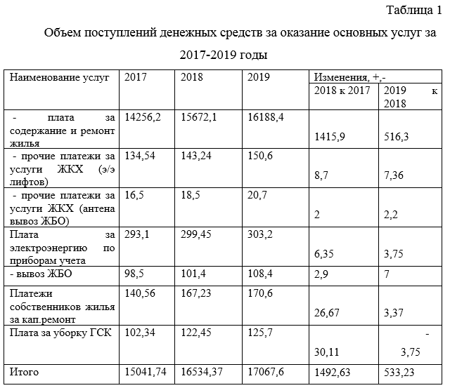
В целом, можно сказать, что рост стоимости услуг, так как и стоимости содержания жилья, постоянно растет. Так, общий рост составил на конец 2019 года 533,23 тыс. руб. Плата за содержание и ремонт жилья увеличилась на конец 2019 года на 516,3 тыс. руб. Платежи собственников жилья за кап.ремонт увеличились на 3,37 тыс. руб., а плата за уборку ГСК – на 3,75 тыс. руб.
Таким образом, мы видим, что стоимость услуг значительно возросла.
Рассмотрим объем поступлений денежных средств от платных услуг, оказываемых АО «Управляющая компания Гольяново» (таблица 2).
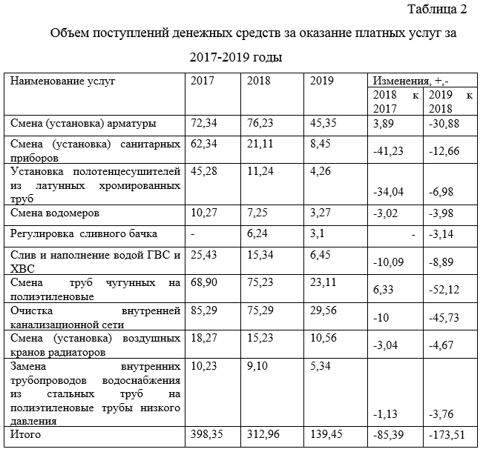
Анализ таблицы показа, что объем оказанных платных услуг в денежном выражении постоянно снижается. Так, в 2018 году снижение составило 85,39 тыс. руб., а в 2019 – 173,51 тыс. руб. Это говорит о снижении спроса на указанные услуги. Так, если на начало периода объем услуг по установке арматуры составил 72,34 тыс. руб., то в 2019 году он составил уже 45,35 тыс. руб., то есть общее снижение данных услуг составило 30,88 тыс. руб. Услуги по смене труб чугунных на полиэтиленовые на конец 2017 года составляла 68,90 тыс. руб., а в 2019 году ее объем составил 23,11 тыс. руб.
Таким образом, на основе анализа объема денежных поступлений за основные услуги и платные услуги, оказываемые населению АО «Управляющая компания Гольяново» можно сказать, что если объем первых постоянно возрастает, то объем вторых систематически снижается. Если объем оказания услуг первой группы включен в стоимость платы за жилье, то объем вторых услуг напрямую зависит от качества и своевременности их оказания и, соответственно, желания потребителей получить данные услуги.
Обсуждение
Проведем анализ качества услуг, оказываемых АО «Управляющая компания Гольяново».
Для проведения анализа качества услуг, оказываемых АО «Управляющая компания Гольяново», нами был инициирован опрос жителей домов, расположенных на территории, которую обслуживает указанное предприятие ЖКХ. С этой целью нами был разработан следующий опросник (таблица 3.).
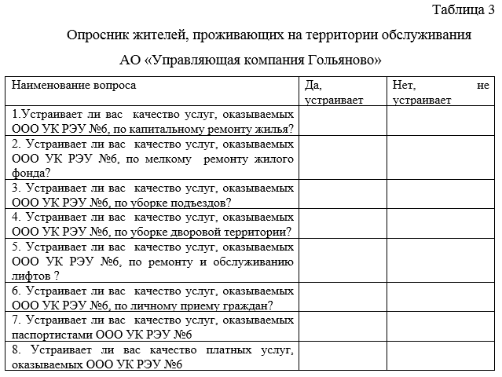
Нами был организован поквартирный письменный опрос жильцов. Всего в опросе приняли участие жильцы 580 квартир, расположенных в домах на территории обслуживания АО «Управляющая компания Гольяново». В случае, если жильцы давали негативный ответ на последний вопрос, им предлагалось объяснить причину, почему их не устраивает качество платных услуг. Обобщенные результаты опроса представлены в таблице 4.
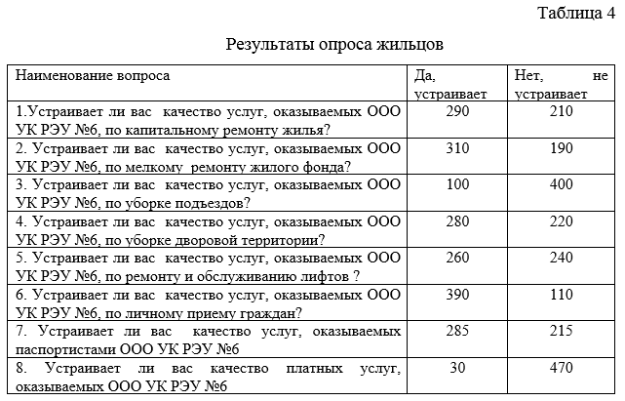
Анализ показывает, что в большинстве своем жильцы домов удовлетворены услугами, оказываемыми АО «Управляющая компания Гольяново», за исключением услуг по уборке подъездов (жители 400 квартир не удовлетворены качеством указанных услуг). Оценка платных услуг показала, что данными услугами удовлетворены только жители 30 квартир, остальные опрошенные считают, что данные услуги оказываются некачественно.
Рассмотрим причины, по которым платные услуги отнесены опрашиваемыми жителями в разряд некачественных (таблица 5).
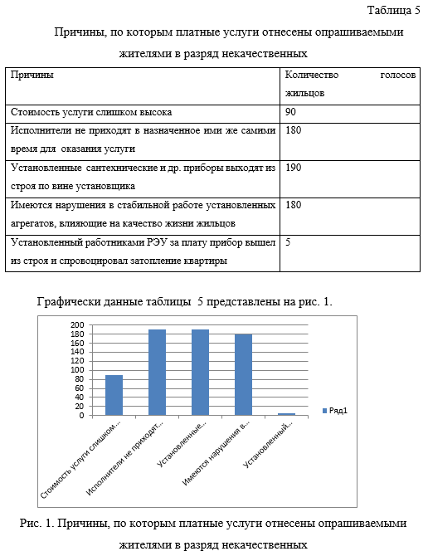
Согласно представленным данным, можно сказать, что больше всего жалоб жильцов имеется на то, что установленные сантехнические и др. приборы выходят из строя по вине установщика (190 голосов). Это свидетельствует либо о недостаточной квалификации специалистов, либо об их халатном отношении к работе. 180 опрошенных жалуются на то, что исполнители не приходят в назначенное ими же самими время для оказания услуги. Также жители 180 квартир отмечают, что имеются нарушения в стабильной работе установленных агрегатов, влияющие на качество жизни жильцов. Соответственно, установленные работниками РЭУ за плату агрегаты работают нестабильно, что, соответственно, вызывает недовольство со стороны жильцов.
Выводы
Таким образом, можно сказать, что снижение объема платных услуг вызвано их некачественным оказанием. Руководству АО «Управляющая компания Гольяново» необходимо предпринять меры по улучшению качества оказываемых платных услуг, поскольку данная статья дохода – весьма существенная для предприятия ЖКХ.
С цель. совершенствования качества оказываемых услуг нами предложено внедрение стандартов качества услуг в АО «Управляющая компания Гольяново». Прежде, чем принять решение о внедрении системы управления качеством, руководители АО «Управляющая компания Гольяново» должны осознать причины, которые объективно вынуждают их заниматься вопросами разработки и внедрения системы управления качеством на основе стандарта качества ГОСТ Р ИСО 9001-2015 и одновременно представить цели внедрения системы управления качеством.
Список использованной литературы
1.Арьков С. В. Проблемы управления жилым хозяйством; факторы, влияющие на эффективность управления жилищным фондом и методические подходы к его управлению // Экономика стр-тва. — 2016. — № 6. — С. 72-77.
2. Белозеров С. А. Модернизация сферы ЖКХ как фактор п
овышения уровня жизни населения России / С. А. Белозеров, А. Э. Ващук // Уровень жизни населения регионов России. — 2017. — № 12. -С. 47-57.
3. Винниченко Н. А. Только проверками проблемы ЖКХ не решить : [интервью полномочного представителя президента в УрФО] // Красный Север. — 2016. — С. 5.
4. Качкаев П. Р. Проблемы и перспективы развития ЖКХ в рамках реформирования отрасли // Жилищно-коммунальное хозяйство. — 2017. — № 2. — С. 2-5.
References
1.Kharkiv S. V. Problems of housing management; factors affecting the efficiency of housing management and methodological approaches to its management / / Economics of the country. — 2016. — No. 6. — Pp. 72-77.
2. Belozerov S. A. Modernization of the housing sector as a factor of increase
improving the standard of living of the Russian population / S. A. Belozerov, A. E. Vashchuk / / the Standard of living of the population of Russian regions. — 2017. — No. 12. — Pp. 47-57.
3. Vinnichenko N. A. only checks of the housing problem can not be solved: / / Red North. — 2016. — P. 5.
4. Kachkaev P. R. Problems and prospects of housing and communal services development in the framework of industry reform / / Housing and communal services. — 2017. — No. 2. — Pp. 2-5.

Актуальность внедрения автоматизации технологических процессов и производств на современном этапе развития нашего общества
Relevance of implementation of automation of technological processes and productions at the present stage of development of our society
Клокотов И.Ю.,
Северный (Арктический) федеральный университет имени М.В. Ломоносова
Klokotov I.Iu.
Аннотация. Необходимость внедрения систем автоматизации давно принята во внимание, поскольку большинство руководителей понимают, что невозможно изготовлять качественный и конкурентный товар на шестидесятилетнем оснащении, с ручным приводом.
Цель данного исследования – обозначить преимущества автоматизация технологических процессов и производств и обосновать их актуальность на данном этапе развития нашего общества.
На сегодняшний день ведущие эксперты отмечают прирост количества новых специалистов, которые владеют современными технологиями автоматизации зданий и реализуют широкий объем проектов на их основе, а также постепенное осознание того факта, что переход к качественно новым стандартам является необходимым.
Summary. The need to implement automation systems has long been taken into account, since most managers understand that it is impossible to produce a quality and competitive product with sixty years of equipment, with manual drive.
The purpose of this study is to identify the advantages of automation of technological processes and production and to justify their relevance at this stage of development of our society.
Today, leading experts note an increase in the number of new specialists who own modern building automation technologies and implement a wide range of projects based on them, as well as a gradual awareness of the fact that the transition to qualitatively new standards is necessary.
Ключевые слова: автоматизация, автоматизация технологических процессов и производств, автоматизированные производственные системы, эксплуатация, производство.
Keywords: automation, automation of technological processes and production, automated production systems, operation, production.
Автоматизация – это единственно верный путь к производству доходной и востребованной продукции[1].
Необходимость внедрения систем автоматизации давно принята во внимание, поскольку большинство руководителей понимают, что невозможно изготовлять качественный и конкурентный товар на шестидесятилетнем оснащении, с ручным приводом.
Однако, как показывает статистика, это осознают далеко не все, а самое главное, что в периоды экономической нестабильности планы по автоматизации по-прежнему в списках первых на приостановку, вне зависимости от статуса предприятия.
Но, как ни парадоксально, модернизированные производства оказались значительно устойчивее, а средняя окупаемость систем автоматизации и диспетчеризации промышленных зданий плавно перетекает в экономию финансовых потоков уже на второй год активной эксплуатации[2].
На сегодняшний день ведущие эксперты отмечают прирост количества новых специалистов, которые владеют современными технологиями автоматизации зданий и реализуют широкий объем проектов на их основе, а также постепенное осознание того факта, что переход к качественно новым стандартам является необходимым.
Ниже перечислены некоторые причины, используемые для обоснования автоматизации[3].
1. Повысить производительность труда
Автоматизация производственной операции обычно увеличивает производительность и производительность труда . Это означает большую производительность в час трудозатрат.
2. Снизить трудозатраты
Всегда растущие затраты на рабочую силу были и продолжают оставаться тенденцией в промышленно развитых странах мира. Следовательно, более высокие инвестиции в автоматизацию стали экономически оправданными для замены ручных операций.
Машины все чаще заменяются человеческим трудом, чтобы снизить себестоимость продукта. Хотя это плохо для людей, это достаточно хорошо для производства.
3. Для смягчения последствий нехватки рабочей силы
В некоторых странах наблюдается общий дефицит рабочей силы, что стимулировало развитие автоматизированных операций в качестве замены рабочей силы.
4. Сокращение или устранение рутинных ручных и канцелярских задач
Можно привести аргумент в пользу того, что существует социальная ценность в автоматизации операций, которые являются рутинными, скучными, утомляющими и, возможно, неудобными. Автоматизация таких задач служит цели улучшения общего уровня условий труда .
5. Улучшить безопасность работников
Автоматизируя данную операцию и передавая работника от активного участия в процессе к надзорной роли, работа становится более безопасной . Безопасность и физическое благополучие работника стали национальной задачей с принятием Закона о безопасности и гигиене труда (OSHA) в 1970 году. Это стало стимулом для автоматизации.
6. Улучшить качество продукции
Автоматизация не только приводит к более высоким темпам производства, чем к ручным операциям. Он также выполняет производственный процесс с большей однородностью и соответствием спецификациям качества. Снижение уровня дефектов фракций является одним из главных преимуществ автоматизации
7. Сократить время производства
Автоматизация помогает сократить время между заказом клиента и доставкой товара, обеспечивая конкурентное преимущество производителя для будущих заказов. Сокращая время производства, производитель также сокращает количество незавершенного производства.
8. Чтобы выполнить процессы, которые невозможно выполнить вручную
Некоторые операции не могут быть выполнены без помощи машины . Эти процессы имеют требования к точности, миниатюризации или сложности геометрии, которые не могут быть достигнуты вручную.
Примеры включают некоторые операции по созданию интегральной схемы, быстрые процессы прототипирования на основе моделей компьютерной графики (САПР) и обработку сложных, математически определенных поверхностей с использованием компьютерного численного управления. Эти процессы могут быть реализованы только с помощью компьютерных систем.
9. Чтобы избежать высокой стоимости не автоматизации
Значительное конкурентное преимущество в автоматизации производственного предприятия. Преимущество не может быть легко продемонстрировано в форме авторизации проекта компании.
Преимущества автоматизации часто проявляются неожиданными и неосязаемыми способами, такими как улучшение качества, более высокие продажи, улучшение трудовых отношений и улучшение имиджа компании . Компании, которые не автоматизируют, скорее всего, окажутся в неблагоприятном конкурентном положении со своими клиентами, их сотрудниками и широкой общественностью[4].
Современный рынок промышленной автоматизации и его потенциал очень велик, но экономическая и политическая ситуация существенно замедляют его развитие.
Очевиден тот факт, что автоматизация – это основной двигатель прогресса, и его нужно развивать.
Отметим, что промышленная автоматизация России позволяет получать продукт высокого качества, сократить финансовые издержки, повысить конкурентную способность для большого количества товаров и усовершенствовать производственную безопасность для сотрудников.
На сегодняшний день ведущие эксперты отмечают прирост количества новых специалистов, которые владеют современными технологиями автоматизации зданий и реализуют широкий объем проектов на их основе, а также постепенное осознание того факта, что переход к качественно новым стандартам является необходимым[5].
Сегодня целесообразность автоматизации нужно доказывать на примере успешных проектов при помощи языка цифр, которые смогут доказать актуальность ее применения и использования для конкретного предприятия.
До целевой аудитории стоит пытаться четко донести, что автоматизация промышленного предприятия не стоит слишком дорого по отношению, например, к турбине или застройке нового цеха.
Список использованной литературы
1.Дастин, Э. Тестирование программного обеспечения. Внедрение, управление и автоматизация / Э. Дастин, Д. Рэшка, Д. Пол; Пер. с англ. М. Павлов. — М.: Лори, 2016. — 567 c.
2.Иванов, А.А. Автоматизация технологических процессов и производств: Учебное пособие / А.А. Иванов. — М.: Форум, 2016. — 224 c.
3.Клепиков, В.В. Автоматизация производственных процессов: Учебное пособие / В.В. Клепиков, А.Г. Схиртладзе, Н.М. Султан-заде. — М.: Инфра-М, 2019. — 351 c.
4.Селевцов, Л.И. Автоматизация технологических процессов. Издание 3-е / Л.И. Селевцов, А.Л. Селевцов. — Вологда: Инфра-Инженерия, 2015. — 352 c.
5.Схиртладзе, А.Г. Автоматизация технологических процессов и производств: Учебник / А.Г. Схиртладзе, А.В. Федотов, В.Г. Хомченко. — М.: Абрис, 2016. — 565 c.
References
1.Dustin, E. software Testing. Implementation, management and automation / E. Dustin, D. Rashka, D. Paul; TRANS. from English. M. Pavlov. — Moscow: Lori, 2016. — 567 c.
2.Ivanov, A. A. automation of technological processes and production: a Textbook / A. A. Ivanov. — Moscow: Forum, 2016. — 224 c.
3.Klepikov, V. V. automation of production processes: A textbook / V. V. Klepikov, A. G. Skhirtladze, N. M. Sultan-zade. — Moscow: Infra-M, 2019. — 351 c.
4.Belevtsov, L. I. automation of technological processes. Edition 3rd / L. I. Zelencov, A. L. Belevtsov. — Vologda: Infra-Engineering, 2015. — 352 c.
5.Skhirtladze, A. G. automation of technological processes and production: Textbook / A. G. Skhirtladze, A.V. Fedotov, V. G. Khomchenko. — Moscow: Abris, 2016. — 565 c.

Цель, задачи и характеристика типов автоматизации технологических процессов
Purpose, tasks and characteristics of types of process automation
Клокотов И.Ю.,
Северный (Арктический) федеральный университет имени М.В. Ломоносова
Klokotov I.Iu.
Аннотация. В данном исследовании идет речь об автоматизации технологических процессов. Описывается ее роль, цели, задачи и эффективность. Уделено отдельное внимание типам автоматизации, представлена их описание и характеристика. Также идет речь о проблемах использования программных продуктов технологических продуктах и процесса. Сделаны обоснованные выводы об использовании.
Summary. In this study, we are talking about automation of technological processes. It describes its role, goals, objectives, and effectiveness. Special attention is paid to the types of automation, their description and characteristics are presented. Also, we are talking about the problems of using software products, technological products and processes. Reasonable conclusions about the use are made.
Ключевые слова: автоматизации технологических процессов, программный продукт, производство, операции, оборудование, предприятие.
Keywords: automation of technological processes, software product, production, operations, equipment, enterprise.
Под автоматизацией технологических процессов производства понимают замену ручного труда машинным, будь то роботы, автоматические приборы или программное обеспечение. Автоматизация заключаются в том, что на линии производства рабочий процесс и некоторые его компоненты (операции) выполняются не людьми, а спецтехникой или информационными системами. Считавшееся новшеством XXI века, уже сегодня автоматизированное производство может полностью заменить человека на многих видах работ[1].
Автоматизация операций может включать автоматизацию одной операции или автоматизацию всего процесса производства. Автоматизированное оборудование может варьироваться от простых датчиков до автономных роботов и другого сложного оборудования.
Цели автоматизации технологических процессов производства обобщенно выглядят следующим образом. Повышение производительности и желание получить конкурентное преимущество, как правило, является основной причиной для старта проекта по автоматизации на многих предприятиях.
Другие причины автоматизации технологических процессов могут быть обусловлены не «надеждами на будущее», а наличием конкретных причин – например, опасной рабочей средой или высокой стоимостью человеческого труда. Некоторые предприятия автоматизируют процессы с целью сократить время производства, увеличить гибкость производства, сократить затраты, устранить человеческие ошибки или восполнить нехватку рабочей силы. Решения, связанные с автоматизацией, обычно касаются некоторых или даже всех перечисленных экономических и социальных факторов[2].
При этом можно выделить общую цель автоматизации технологических процессов производства: заменить человеческий труд и оптимизировать работу. В более широком смысле к целям автоматизации процессов условно относят[2]:
- Сокращение персонала, обслуживающего производство;
- Увеличение выработки количества продукции;
- Расширение ассортимента продукции;
- Увеличение объемов производства в несколько раз;
- Повышение безопасности производства.
Для владельцев бизнеса оценка плюсов и минусов автоматизации может быть непростой задачей. Скорость, с которой внедряются технологии в сочетании с естественным сопротивлением изменениям, заставляет владельца бизнеса откладывать внедрение новых управленческих инструментов, хотя сами понимают, что, откладывая внедрение новых и более эффективных технологий, они теряют конкурентные преимущества.
Хотя автоматизация может играть важную роль в повышении производительности и сокращении издержек в сфере услуг, автоматизация управления производством наиболее распространена в обрабатывающих отраслях[3].
В последние годы в области технологических процессов производства используются следующие типы автоматизации[4]:
- Информационные технологии (ИТ);
- Автоматизированное производство (CAM);
- Оборудование с числовым программным управлением (NC);
- Роботы;
- Гибкие производственные системы (FMS);
- Компьютерное интегрированное производство (CIM).
Информационные технологии (ИТ) охватывают широкий спектр компьютерных технологий, используемых для создания, хранения, извлечения и распространения информации. Именно за счет информационных технологий в настоящее время осуществляется большая часть автоматизаций, например, автоматизация производства на базе 1С.
Автоматизированное производство (CAM) относится к использованию компьютеров в различных функциях планирования производства и контроля. В производственном процессе используются машины с числовым программным управлением, роботы и другие автоматизированные системы.
Машины с числовым управлением (NC) – это запрограммированные версии станков, которые последовательно выполняют операции. Для этой цели у машин могут быть свои компьютеры. Такие инструменты обычно называются компьютеризированными машинами с ЧПУ. В других случаях многие машины могут совместно использовать один и тот же компьютер. Они называются станками с прямым численным управлением.
Роботы – этот тип автоматизированного оборудования может выполнять различные операции, которые обычно обрабатываются человеком, выступающим в роли оператора. В производстве роботы используются для решения широкого круга задач, включая сборку, сварку, окраску, погрузку и разгрузку тяжелых или опасных материалов, осмотр и испытания, а также отделочные работы.
Гибкие производственные системы (FMS) представляют собой комплексные системы, которые могут включать в себя станки с числовым программным управлением, роботов и автоматизированные системы обработки материалов, то есть это полностью автоматизированные линии для полного цикла производства продукции.
Система компьютерного интегрирования (CIM) – это система, в которой многие производственные функции связаны через интегрированную компьютерную сеть и включают в себя планирование производства, контроль качества, автоматизированное производство, автоматизированное проектирование, закупку, маркетинг и другие функции.
Хотелось бы отметить, что после внедрения систем автоматизации технологических процессов в компании встает вопрос поиска квалифицированных специалистов с должным уровнем знаний. То есть еще одной проблемой автоматизации можно считать поиск новых специалистов или повышение квалификации существующего персонала компании.
Перечень проблем использования программных продуктов можно дополнить возникновением угроз взлома системы, зависимостью от электроснабжения и уязвимостью в техническом плане[5].
Однако все эти риски нивелируются большим количеством положительных эффектов от внедрения автоматизированных систем: снижение брака продукции, уменьшение стоимости продукта за счет сокращения трудоемкости работ, рост количества новых клиентов за счет роста качества продукции и ее удешевления.
Темпы, которые набрала автоматизация различных сфер бизнеса за последние 20 лет, можно назвать по-настоящему головокружительными. Вне зависимости от масштаба бизнеса собственники ориентируются на автоматизацию, и современный рынок предлагает им огромный выбор автоматизированных решений[5].
В этих условиях ключом к успеху становится тщательный анализ и реализация управленческих схем, а не быстрое и необдуманное внедрение новых технологий. Автоматизация должна быть плановым, стратегическим шагом, базирующимся на реальных потребностях производственного предприятия, чтобы удовлетворить все нужды организации и принести максимальную пользу.
Список использованной литературы
1. Абдуллин, Э., Б. Автоматизация координатных измерений в машиностроении: Учебное пособие / Э. Б. Абдуллин. — СПб.: Лань, 2016. — 160 c.
2. Брюханов, В.Н. Автоматизация производства. / В.Н. Брюханов. — М.: Высшая школа, 2016. — 367 c.
3. Виноградов, В.М. Автоматизация технологических процессов и производств. Введение в специальность: Учебное пособие / В.М. Виноградов, А.А. Черепахин. — М.: Форум, 2018. — 305 c.
4. Клепиков, В.В. Автоматизация произв. процессов: Учебное пособие / В.В. Клепиков, Н.М. Султан-заде, А.Г. Схиртладзе. — М.: Инфра-М, 2018. — 480 c.
5. Селевцов, Л.И. Автоматизация технологических процессов: Учебник / Л.И. Селевцов. — М.: Academia, 2019. — 160 c.
References
1. Abdullin, E., B. automation of coordinate measurements in mechanical engineering: a Textbook / E. B. Abdullin. — SPb.: LAN, 2016. — 160 c.
2. Bryukhanov, V. N. automation of production. / V. N. Bryukhanov. — Moscow: Higher school, 2016. — 367 c.
3. Vinogradov, V. M. automation of technological processes and production. Introduction to the specialty: Textbook / V. M. Vinogradov, A. A. Cherepakhin. — Moscow: Forum, 2018. — 305 c.
4. Klepikov, V. V. automation of production. source: Textbook / V. V. Klepikov, N. M. Sultan-zade, A. G. Skhirtladze. — Moscow: Infra-M, 2018. — 480 c.
5. Belevtsov, L. I. automation of technological processes: Textbook / L. I. Selezov. — Moscow: Academia, 2019. — 160 c.

Применения цифровых технологий на примере искусственного интеллекта и робототехнологий
Applications of digital technologies on the example of artificial intelligence and robotics
Клокотов И.Ю.,
Северный (Арктический) федеральный университет имени М.В. Ломоносова
Klokotov I.Iu.
Аннотация. Цифровая трансформация бизнеса, важность и значимость которой не подвергается сомнению, требует глубокого пересмотра не только состава применяемых в компании программных средств и систем, но, в первую очередь, самой бизнес-модели предприятия.
В данном исследовании обосновывается актуальность применения цифровых технологий на примере искусственного интеллекта и робототехнологий.
Автоматизация и роботизация производства промышленными роботами и роботизированными комплексами позволяет значительно повысить производительность труда, обеспечить стабильное качество выпускаемой продукции, сократить долю рабочих, занятых в различных сферах производства, прежде всего, в тяжелых условиях.
Summary. The digital transformation of business, the importance and significance of which is not in doubt, requires a deep review not only of the composition of the software and systems used in the company, but, first of all, of the business model of the enterprise itself.
This study substantiates the relevance of the use of digital technologies on the example of artificial intelligence and robotics.
Automation and robotization of production by industrial robots and robotic systems can significantly increase labor productivity, ensure stable product quality, and reduce the share of workers employed in various areas of production, especially in difficult conditions.
Ключевые слова: робототехника, роботизация, искусственный интеллект, развитие, автоматизации процессов, инновации.
Keywords: robotics, robotics, artificial intelligence, development, process automation, innovation.
Все более широкое применение искусственного интеллекта (AI) уже реальность, и это происходит, не в последнюю очередь, благодаря RPA. AI приобретает все более важное значение, и RPA будет все более тесно интегрироваться с AI, что приведет к созданию качественно другой технологии – интеллектуальной автоматизации процессов (IPA, Intelligent Process Automation).
Вычислительная мощь и возможности искусственного интеллекта неуклонно растут.
Задачи, которые когда-то были под силу только человеку, теперь с легкостью выполняются программами. Применение искусственного интеллекта будет развиваться экспоненциально по закону Мура, и нас ждет еще много сюрпризов[1].
Толчок инновациям в области искусственного интеллекта и вычислительной техники дают инновации в квантовых вычислениях. Мы постоянно увеличиваем количество кубитов в квантовых вычислениях, и их потенциал огромен. Ограничения, которые прежде нам казались непреодолимыми, постепенно исчезают.
Даже фундаментальные предположения относительно искусственного интеллекта все чаще подвергаются сомнению. Джули Шах, адъюнкт-профессор Массачусетского технологического университета, расширяет возможности ИИ с помощью теорий темпоральной логики линейного времени.
Мы движемся от искусственного интеллекта к искусственной интуиции. Это будет отличать простой искусственный интеллект от способности машины адаптироваться и просчитывать следующее наилучшее действие на основе увиденного[1].
Оценки показывают, что в ближайшие годы более 40% предприятий создадут высокотехнологичных цифровых работников на основе применения IPA. Ожидается, что мировой рынок RPA достигнет $1,7 миллиардов в 2019 году и $2,9 миллиардов – в 2021[1].
«Сейчас организации относятся к роботам как к снежинкам: каждый из них уникален и неповторим», — считает Чет Чамберс, вице-президент и главный евангелист компании UiPath в Северной и Южной Америке. С этой точки зрения каждый автоматизированный процесс — это уникальное решение для уникальной проблемы.
В 2020 году организации научатся лучше стандартизировать роботов и использовать их для решения различных задач в разных отделах и даже в разных компаниях и отраслях. А благодаря стандартизации и объединению роботы становятся повторно используемыми элементами, и снежинки превращаются в снежный ком.
Снежный ком состоит из того же материала, что и снежинки, но у него есть импульс, который делает его еще более мощным. Такие стандартизированные и объединенные элементы очень похожи друг на друга и способны работать во всех отраслях и регионах. Мы все чаще будем наблюдать этот процесс, что приведет к более прогнозируемому применению роботов и упростит процесс масштабирования.
По словам Иана Баркина, сооснователя и директора по стратегии Symphony Ventures, структура организаций усложняется по мере их роста. Он сравнивает анализ таких организаций с археологией, когда до сути нужно докапываться через толщу разросшихся со временем процессов и систем. На протяжении практически всей истории бизнеса наемные сотрудники вынуждены совмещать и интегрировать устаревающие технологии с помощью повторяющихся ручных операций[2].
В 2020 году даже у выпускников, начинающих карьеру, будет больше возможностей, и они заставят отстающие предприятия трансформировать свои бизнес-процессы. Студенты, для которых и компании и процессы будут новыми, не станут довольствоваться тем, что «так повелось». Они начнут спрашивать, почему столько лет все делается одинаково — и у многих организаций не будет адекватного ответа.
Учитывая существующую тенденцию изучения роботизации еще в школе, о чем свидетельствует опыт UiPath Academic Alliance, вчерашние студенты постепенно начнут автоматизировать свою работу. По мере того, как эти новые сотрудники будут демонстрировать все большую эффективность, преимущества RPA станут явными и сметут последние остатки нерешительности и сопротивления переменам[3].
Автоматизация оказывает влияние на общество в целом. В 2020 году такие неправительственные организации, как ООН и Всемирный экономический форум, будут обсуждать RPA в контексте рабочих мест, заработных плат и глобальной экономики.
Автоматизация уже оказывает огромное влияние на внутреннюю и внешнюю экономику отдельных стран. Государства будут все больше интересоваться возможным влиянием автоматизация на общество.
Приоритизация RPA в таком социально-политическом контексте станет еще важнее, если мой первый прогноз окажется верным, и роботы станут ключевыми игроками в условиях надвигающегося экономического спада.
По мере своего выхода на рынок RPA, крупные устойчивые корпорации будут поглощать других производителей роботов. Скорее всего, поглощения не затронут лидеров магического квадранта Gartner в сфере программ автоматизации роботизированных процессов, а также компаний, включенных в отчеты Forrester Wave и Everest PEAK Matrix, так как их рыночные оценки слишком высоки. Вместо этого корпорации, выходящие на рынок RPA, будут поглощать небольшие организации для конкуренции с существующими лидерами[4].
Глобальные интеграторы и другие технологические компании уже скупают сервисные компании в сфере автоматизации. Например[3],
- Accenture поглотила Genfour в 2017 году;
- Sykes поглотила Symphony в 2019 году;
- Blue Prism поглотила Thoughtonomy в 2019 году.
В 2020 году консолидация конкурирующих компаний в сфере услуг и технологий продолжится.
Трудно идти в ногу с развитием RPA и ИИ, однако понимание тенденций может дать вам важное преимущество. Масштабные возможности RPA в части решения сложных задач означают, что применение роботизации будет расти экспоненциально.
Исходя из всего вышесказанного мы приходим к обоснованному выводу. Автоматизация и роботизация производства промышленными роботами и роботизированными комплексами позволяет значительно повысить производительность труда, обеспечить стабильное качество выпускаемой продукции, сократить долю рабочих, занятых в различных сферах производства, прежде всего, в тяжелых условиях.
Список использованной литературы
1. Главные робототехнические мероприятия 2019 года https://ya-r.ru/2019/02/18/glavnye-robototehnicheskie-meropriyatiya-2019-goda/
2. Добриборщ, Д.Э. Основы робототехники на Lego® Mindstorms® EV3: Учебное пособие / Д.Э. Добриборщ, К.А. Артемов и др. — СПб.: Лань, 2018. — 108 c.
3. Иванов, А.А. Основы робототехники: Учебное пособие / А.А. Иванов. — М.: Инфра-М, 2019. — 240 c
4. Мухамедзянова Д. В робототехнике Россия отстает от развитых стран на 7−10 лет // Хайтек. <https://hightech.fm/2017/03/21/robots-8>.
5. Робототехника в России: образовательный ландшафт. Часть 1 / Д. А. Гагарина, А. С. Гагарин; Национальный исследовательский университет «Высшая школа экономики», Институт образования. — М.: НИУ ВШЭ, 2019. — 108 с
References
1. The main robotic events of 2019 https://ya-r.ru/2019/02/18/glavnye-robototehnicheskie-meropriyatiya-2019-goda/
2. Dobriborsch, D. E. Basics of robotics on Lego Mindstorms EV3: Tutorial / D. E. Dobriborsch, K. A. Artemov, etc. — St. Petersburg.: LAN, 2018. — 108 c.
3. Ivanov, A. A. Fundamentals of robotics: a Textbook / A. A. Ivanov. — Moscow: Infra-M, 2019. — 240 c
4. Mukhamedzyanova D. in robotics, Russia lags behind developed countries by 7-10 years. <https://hightech.fm/2017/03/21/robots-8>.
5. Robotics in Russia: the educational landscape. Part 1 / D. A. Gagarin, A. S. Gagarin; national research University Higher school of Economics, Institute of education. — M.: higher school of Economics, 2019. — 108 s

Управление изменением стоимости проекта за счет выполнения дополнительных работ
Тимошенко Екатерина Александровна,
АО «Пик-индустрия»
Аннотация. В данной статье рассматривается необходимость определения сторонами договора строительного подряда дополнительных работ, состояния правовой базы и взаимосвязи между сложившейся арбитражной практикой по данным спорам. Автор анализирует способы согласования других работ, в том числе: подписание дополнительного соглашения, подписание иных документов, переписка сторон, организация семинаров, составление договора, а также поведение клиента. Поскольку подрядчик должен доказать, что обстоятельства являются достаточными для удовлетворения иска суда о стоимости дополнительных работ, следует рассмотреть вопрос о отнесении работ к дополнительным работам, признании заказчиком содержания и объема работ, их потребительской ценности для заказчика, акценте на общественный интерес к работам и необходимости принятия незамедлительных мер в интересах заказчика.
Summary. This article discusses the need for the parties to the construction contract to determine additional work, the state of the legal framework and the relationship between the established arbitration practice in these disputes. The author analyzes the ways of coordinating other works, including: signing an additional agreement, signing other documents, correspondence between the parties, organizing seminars, drawing up a contract, as well as the client’s behavior. Since the contractor must prove that the circumstances are sufficient to satisfy the court’s claim for the cost of additional work, consideration should be given to classifying the work as additional work, recognizing the customer’s content and scope of work, its consumer value for the customer, emphasizing the public interest in the work, and the need to take immediate action in the interests of the customer.
Ключевые слова: договор строительного подряда, дополнительные строительные работы, судебная практика.
Keywords: construction contract, additional construction work, judicial practice.
Стороны строительного подряда не всегда могут точно определить объем работ на момент заключения договора. Кроме того, зачастую техническая документация содержит ошибки, которые не позволяют продолжить дальнейшую работу без внесения изменений. Эти обстоятельства привели к необходимости согласования подрядчиками содержания и объема дополнительных работ друг с другом. Хотя в статье 3 четко прописаны правила. Согласно ст. 743 ГК РФ, на практике нередко возникают ситуации, когда подрядчики, опираясь на добросовестность своих оппонентов, обещают оформить дополнительное соглашение о выполнении работ после завершения всего объема работ по договору, с тем чтобы обеспечить выполнение работ в соответствии с договором.
Это не всегда расходы подрядчика по иску о проведении дополнительных работ без явного письменного согласия оппонента, свидетельствующего о том, что первый не является добросовестным. Обычно суд устанавливает наличие всех других обстоятельств, необходимых для взыскания стоимости работы, но отсутствие доказательств для получения согласия клиента является явным основанием для отказа суда в компенсации, даже если клиент принимает дополнительную работу. Арбитражная практика также поддерживает этот аргумент в спорах, возникающих из договорных соглашений [1].
Пункт 3 статьи 743 Гражданского кодекса Российской Федерации предусматривает, что подрядчик обязан уведомить заказчика и получить соответствующее согласие контрагента на увеличение сметной стоимости строительства, если строительные работы не включены в техническую документацию, и при необходимости провести дополнительные работы. Несоблюдение подрядчиком обязательств по согласованию содержания и объема дополнительных работ лишает подрядчика права требовать от заказчика оплаты за эти работы. Есть одно исключение из этого обязательства: исполнитель вправе требовать возмещения дополнительных затрат на выполнение работ в случае необходимости немедленных действий в интересах заказчика (п. 4 ст. 743 ГК РФ).
Чтобы лучше понять взаимоотношения между подрядчиком и заказчиком в данном вопросе, необходимо проанализировать характер получения согласия Заказчика на проведение дополнительных работ органами.
Анализ статьи 3 ГК РФ 743 позволяет определить основные элементы законодательных норм, регулирующих отношения сторон договоров строительного подряда по оплате дополнительных работ. Это предположение можно выразить фразой: «Если подрядчик сочтет необходимым выполнить другие работы по договору строительного подряда…» Мы просто говорим о ситуациях, когда мы не можем учитывать дополнительную работу при написании технической документации. Распоряжение указывает на действия, которые подрядчик должен предпринять при определении необходимости выполнения дополнительных работ: он должен уведомить заказчика и приостановить работы до тех пор, пока последний не согласится выполнить такие работы. В качестве санкции за неисполнение этих обязанностей подрядчик лишается права на компенсацию дополнительной стоимости работ.
Заказчик был обязан оплатить дополнительные работы, принятые им по договору строительного подряда, возникшие в результате сделки между подрядчиком и заказчиком на определенный объем выполнения определенных работ. Согласно статье 307 Гражданского кодекса, при установлении и исполнении обязательств сторон стороны действуют добросовестно, учитывая права и законные интересы друг друга, оказывают друг другу необходимую помощь для достижения целей обязательства и предоставляют друг другу необходимую информацию.
Поэтому для того, чтобы заказчик был обязан оплатить расходы по дополнительным работам и право исполнителя, эти работы соответствуют данному обязательству, стороны должны прийти к соответствующему соглашению, выразить свою волю об изменении условий договора, если исполнитель не выполняет обязательства по согласованию выполнения дополнительных работ, то это необходимо для исполнения договора[2].
Перечислим случаи, доказанные подрядчиком в споре о возмещении стоимости дополнительных работ.
1. Обозначение работ “дополнительными”.
Согласно п. 2 ст. 743 ГК РФ, дополнительные работы, оплачиваемые заказчиком, могут быть отнесены исключительно к тем работам, которые основаны на имеющейся информации при подготовке документации и заключении договора, которые не могут быть объективно учтены в технической документации, а должны быть выполнены, так как без их реализации подрядчик не может продолжить выполнение других работ или продолжить ввод объекта, который уже запущен или введен в эксплуатацию[3].
При этом необходимо отличать дополнительные работы от самостоятельных работ-работ без письменного договора, но с самостоятельным смыслом и без ущерба для завершения работ по первому договору. Правила пункта 2 статьи 743 Гражданского кодекса Российской Федерации на них не распространяются: если заказчик принимает работы и подписывает акт приемки, исполнитель вправе оплатить стоимость таких работ. В соответствии с пунктом 7 письма Президиума ВАС РФ от 25 февраля 2014 г. N165 «рассмотрение судебной практики по спорам, связанным с признанием незаключенными договоров» при отсутствии договора, результатов сдачи работ лицом, исполняющим договор, и приемки таких работ лицом, исполняющим договор.
Однако это правило не распространяется на договорные отношения, основанные на государственных и муниципальных контрактах. В соответствии со статьей 7 информационного уведомления Президиума ВАС РФ, взыскание неосновательного обогащения, фактически осуществленного при отсутствии государственного контракта на выполнение работ, будет открыто недобросовестным подрядчикам и государственным заказчикам, имеющим возможность исполнения N94-ФЗ»о заказах на поставку товаров, выполнение работ, оказание услуг для государственных и муниципальных нужд».
Суд также откажет в взыскании стоимости работ, если подрядчик не докажет необходимость проведения дополнительных работ с целью завершения и сдачи основных работ по договору[4]. Например, в упомянутом выше деле А59-723/2017 Пятый арбитражный суд установил, что результат, на который направлен контракт, может быть достигнут, если не установить алюминиевые жалюзи на витражи, выполнение работ, указанных в договоре, не зависит от выполнения этих работ.
2. Согласование содержания и объема дополнительных работ.
Необходимо выполнить ряд условий, чтобы подрядчик имел право требовать оплату дополнительных работ:
Уведомление заказчика исполнителем или письмо заказчика исполнителю о необходимости выполнения дополнительных работ для выполнения работ по основному контракту;
Заказчик соглашается с исполнителем на проведение дополнительных работ.
Арбитражная практика допускает следующие варианты координации выполнения дополнительной работы:
1) дополнительное соглашение, заключенное сторонами. В соответствии со статьей 450 Гражданского кодекса Российской Федерации внесение изменений и расторжение договора может быть осуществлено по соглашению сторон, если иное не предусмотрено настоящим Кодексом, иным законом или договором. В соответствии со статьей 451 Гражданского кодекса Российской Федерации соглашение о внесении изменений в договор оформляется в той же форме, что и договор, если иное не предусмотрено законом, иными правовыми актами, договором или обычаем.
Стороны заключают дополнительное соглашение к договору строительного подряда, в котором будут указаны вид, объем и стоимость работ, что свидетельствует о согласии сторон на проведение дополнительных работ и обязанности заказчика по оплате этих работ [5].
Статья 95 положения Федерального закона от 5 апреля 2013 года N 44-ФЗ (ред.) (далее-ФЗ N44-ФЗ) применяется к подрядным работам по муниципальным контрактам, по которым с согласия сторон цена контракта может быть изменена пропорционально дополнительной рабочей нагрузке, но не более чем на 10% от цены контракта. Поэтому, даже если стороны заключат дополнительное соглашение на сумму, превышающую 10% от цены контракта, суд будет взимать дополнительные расходы на выполнение работ только в установленных пределах[6];
2) обмен письмами. Со своей стороны, заключение сторонами дополнительного соглашения не является основанием для отказа в возмещении стоимости дополнительных работ, если подрядчик получил согласие заказчика на проведение этих работ. Такое согласие должно быть конкретным и выражать четкую позицию заказчика относительно содержания и объема дополнительной работы[7];
3) подписание других совместных документов указывает на необходимость дополнительной работы по обоюдному согласию. Примеры таких файлов включают дополнительную работу перед началом дополнительной работы[8]; соглашение о полном урегулировании взаимных претензий по договору [9];
4) проведение семинаров по разработке соглашения. В качестве доказательства того, что стороны договорились о содержании и объеме дополнительной работы, суд может принять протокол семинара, на котором присутствовали уполномоченные представители сторон. Так, Апелляционный суд установил, что протокол технического совещания между 31 мая 2016 года N28 и 13 июля 2016 года представителями администрации города Черногорска, МКУ «ОКС», ООО «Глобус», заведующей детским садом принято решение о проведении дополнительных работ на спорных строящихся объектах и проведении дополнительных работ без производства, что невозможно для ввода объектов в эксплуатацию[10] .
В другом случае арбитражный суд счел, что решение о необходимости увеличения рабочей нагрузки не было отражено в проектной документации, в которой был заключен договор на производственном совещании с заказчиком, подрядчиком и проектной организацией, о чем свидетельствует письмо заказчика, в котором он заявил, что результатом рабочего совещания явилось предлагаемое изменение договора и проектной документации, т. е. увеличение объема работ было определено в ходе строительства за счет конструктивных особенностей здания районного суда и географического расположения объекта[11];
5) поведение заказчика, подтверждающее утверждение содержания и объема дополнительных работ.
Например, во время регресса в отношении дополнительных работ, вытекающих из соглашения о субподрядчике, суд обнаружил, что субподрядчик начал спорные дополнительные работы в марте 25, 2014, после получения электронного письма от генерального подрядчика последнему, что привело к необходимости корректировки проекта работы, технических спецификаций и связанных с ними дополнительных работ в соответствии с требованиями оператора отеля. Суд также установил, что данное письмо было направлено коммерческому директору генерального подрядчика субподрядчика, при исправлении технической документации субподрядчиком, подписанной коммерческим директором ответчика; при поставке заказчику фиксированной технической документации субподрядчиком дополнительно, в случае переписки сторон, выяснилось, что субподрядчик неоднократно указывал подрядчику на необходимость заключения дополнительного соглашения, в котором подрядчик немотивированным образом уклонялся от обжалования, признанного нарушением статьи 10 ГК РФ[12] .
3. Потребительская ценность работ.
Другие выполненные работы должны иметь потребительскую ценность для заказчика, т. е. полученные результаты работ могут быть использованы в целях совместных действий сторон.
Недостаточное качество дополнительных работ не всегда свидетельствует об отсутствии их потребительской ценности для заказчика. Смысл части 6 статьи 753 Гражданского кодекса является однозначным и абсолютным выводом о том, что из-за отсутствия потребительской ценности произведения, из-за их недостаточного качества, только при выявлении дефектов, которые являются фатальными или устраняют их по цене
4. Направление основного внимания на предотвращение ущерба муниципальному или государственному имуществу или решению вопросов социального обеспечения.
При рассмотрении в суде дела об исполнении государственного и муниципального контракта на выполнение строительных работ позиция заказчика (ответчика) зачастую основывается на том, что исполнитель не соответствует требованиям статьи 95 Федерального Закона N 44-ФЗ,а порядок изменения существенных условий договора (в том числе цены договора) заключается сторонами соответствующего договора. Однако решение Верховного Суда Российской Федерации от 7 апреля 2016 года. В деле № А58-4189/2014 N 302-м-17338 обосновывается необходимость выполнения контрактных работ, предусмотренных законом, отсутствие претензий к объему и качеству выполненных работ, а также использование результатов в деятельности образовательных учреждений и наличие полезной стоимости этих работ. «Отказ со ссылкой на несоответствие требованиям Федерального закона n94-ФЗ (действовавшего до вступления в силу Федерального закона N44-ФЗ), принятых в целях обеспечения определенных общественных интересов, в том числе предотвращения злоупотреблений в сфере исполнения приказов, по существу является возражением против недопустимости причинения вреда муниципальной собственности и другим общественным интересам в вопросах социальной защиты. Это контрастирует с отсутствием действий истца с намерением обойти закон или продемонстрировать недобросовестность или иное злоупотребление при осуществлении спорных работ без заключения дополнительного соглашения к муниципальному контракту, но при наличии у сторон судебного акта.
Данная позиция Верховного Суда Российской Федерации отражена в последующей судебной практике(решение Восьмого арбитражного апелляционного суда от 1 февраля 2018 года по делу N А75-8817/2017;решение Второго арбитражного апелляционного суда от 20 октября 2017 года по делу N А82-2437/2017;решение ФАС Северо-Западного региона от 7 июня 2017 года по делу N А75-10709/2016).
5. Немедленное действие в интересах клиента.
В соответствии со статьей 743 основ гражданского кодекса Российской Федерации возмещение стоимости дополнительных работ по договору строительного подряда в случае, если подрядчик не получает согласия Заказчика, в порядке, предусмотренном статьей 743 Гражданского кодекса Российской Федерации, влечет за собой немедленные действия в интересах заказчика, в частности, в связи с тем, что приостановление работ по причине несогласия с дополнительными работами может привести к утрате или повреждению объекта строительства. Иными словами, исполнитель вправе возместить стоимость дополнительных работ в случае невозможности получения немедленного согласия Заказчика, в то время как исполнитель, выполняя дополнительные работы, действует в интересах заказчика. В частности, это касается случаев, когда приостановление работ в соответствии с пунктом 3 статьи 743 правил может привести к смерти или повреждению объекта строительства. 。На основании буквального толкования п. 4 ст. 743 ГК РФ интересы заказчика не ограничиваются сохранением целостности здания, но могут иметь различное содержание(например, определенный срок проведения работ).
Таким образом, чтобы претендовать на возмещение затрат на дополнительные работы, выполненные по договору подряда, подрядчику необходимо доказать актуальность данных работ, отсутствие сведений о технической документации на работы, необходимость сдачи основных работ по строительству.
Список использованной литературы
- Андрианов Н.А. Дополнительные работы по госконтракту. Комментарий к Определению Судебной коллегии по экономическим спорам ВС РФ от 26.01.2016 N 303-ЭС15-13256 // Вестник экономического правосудия Российской Федерации. 2016. N 3.
- Анищенко А.В. Борьба с однодневками: строительный аспект // Строительство: бухгалтерский учет и налогообложение. 2019. N 6. С. 62 — 66.
- Гафарова Г.Р. Защита прав потребителей: учебное пособие / под ред. З.М. Фаткудинова. М.: Юстицинформ, 2018. 438 с.
- Мышьяков С.В. Особенности взыскания стоимости дополнительных работ по договору строительного подряда // Российский юридический журнал. 2019. N 3. С. 139 — 145.
- Шпачева Т.В. Обобщение судебной практики применения нормпараграфа 3 «Строительный подряд» главы 37 Гражданского кодекса Российской Федерации // Арбитражные споры. 2011. N 3.
- Яковлев В.Ф. О понятии правовой ответственности // Журнал российского права. 2014. N 1.
References
1. Andrianov N. A. Additional work on the state contract. Comment to the Definition of the Judicial Board for economic disputes of the armed forces of the Russian Federation from 26.01.2016 N 303-ES15-13256 / / Bulletin of economic justice of the Russian Federation. 2016. N 3.
2. Anishchenko A.V. the Fight against one-dayers: the construction aspect / / Construction: accounting and taxation. 2019. N 6. P. 62 — 66.
3. Gafarova G. R. consumer Protection: textbook / under the editorship of Z. M. Fatkudinova. Moscow: Justicinform, 2018. 438 PP.
4. Myshliakov S. V. Peculiarities of recovery of cost of additional works on the building contract // the Russian legal magazine. 2019. N 3. S. 139 — 145.
5. Shpacheva T. V. Generalization of judicial practice of application of norms of paragraph 3 «Construction contract» of Chapter 37 of the Civil code of the Russian Federation / / Arbitration disputes. 2011. N 3.
6. Yakovlev V. F. on the concept of legal responsibility / / Journal of Russian law. 2014. N 1.
[1] Шпачева Т.В. Обобщение судебной практики применения норм параграфа 3 «Строительный подряд» главы 37 Гражданского кодекса Российской Федерации // Арбитражные споры. 2011. N 3. С. 48.
[2] Яковлев В.Ф. О понятии правовой ответственности // Журнал российского права. 2014. N 1. С. 5 — 7.
[3] Решение Арбитражного суда Сахалинской области от 2 октября 2017 г. по делу N А59-723/2017 // документ опубликован не был
[4] Андрианов Н.А. Дополнительные работы по госконтракту. Комментарий к Определению Судебной коллегии по экономическим спорам ВС РФ от 26.01.2016 N 303-ЭС15-13256 // Вестник экономического правосудия Российской Федерации. 2016. N 3. С. 11.
[5] Постановления ФАС Северо-Западного округа от 21 декабря 2017 г. N Ф07-13851/2017 по делу N А56-20800/2017 // документ опубликован не был
[6] Постановление ФАС Дальневосточного округа от 5 февраля 2018 г. N Ф03-5604/2017 по делу N А24-1047/201// документ опубликован не был
[7] Постановление Одиннадцатого арбитражного апелляционного суда от 6 февраля 2018 г. N 11АП-17698/2017 по делу N А55-15811/2016// документ опубликован не был
[8] Решение Арбитражного суда Красноярского края от 12 января 2018 г. по делу N А33-29991/2017// документ опубликован не был
[9] Постановление ФАС Северо-Западного округа от 21 декабря 2017 г. N Ф07-13851/2017 по делу N А56-20800/2017// документ опубликован не был
[10] Постановление Третьего арбитражного апелляционного суда от 12 октября 2017 г. N 03АП-4719/2017 по делу N А74-2588/2017 // документ опубликован не был
[11] Постановление ФАС Дальневосточного округа от 5 февраля 2018 г. N Ф03-5604/2017 по делу N А24-1047/2017 // документ опубликован не был
[12] Постановление ФАС Северо-Западного округа от 20 декабря 2017 г. N Ф07-11379/2017 по делу N А56-15790/2016// документ опубликован не был

Понятие нежилых помещений в судебной строительно-технической экспертизе
The concept of non-residential premises in the judicial construction and technical expertis
Котельников Максим Альбертович,
инженер ПТО, ПАО ГК ПИК
Kotelnikov Maksim Albertovich
Аннотация. Понятие технической экспертизы имеет узкопрогностический характер и требует к себе особого внимания. В статье будут рассмотрены задачи судебной строительно-технической экспертизы при рассмотрении судебных споров, связанных с техническим состоянием ограждающих конструкций зданий.
Введение: Строительство является традиционным видом деятельности, создающим систему общественных отношений. Судебная строительно-техническая экспертиза как вид судебных экспертиз играет большую и решающую роль, в том числе при рассмотрении в судах общей юрисдикции. Обусловлено это, прежде всего, необходимостью применения специальных знаний в строительной области для решения проблем, возникающих на стадиях процесса. Независимая строительно-техническая экспертиза назначается, когда возникает необходимость в технических знаниях в области строительства, ремонта и эксплуатации объектов.
Summary. The Concept of technical expertise has a narrow prognostic character and requires special attention. The article will consider the tasks of judicial construction and technical expertise when considering legal disputes related to the technical condition of building envelope structures.
Introduction: Construction is a traditional activity that creates a system of public relations. Judicial construction and technical expertise as a type of forensic examination plays a large and crucial role, including when considering in courts of General jurisdiction. This is primarily due to the need to apply special knowledge in the construction field to solve problems that arise at the stages of the process. Independent construction and technical expertise is assigned when there is a need for technical knowledge in the field of construction, repair and operation of facilities.
Ключевые слова: судебная экспертиза, здание, строительство, строительный объект, эксперт, эксплуатация объектов, процессуальные действия, споры, задачи экспертизы.
Keywords: forensic examination, building, construction, construction object, expert, operation of objects, procedural actions, disputes, tasks of examination.
Все помещение делятся на два вида: жилые и нежилые. Это закреплено в пп. 3. п. 36 б.3.5 порядка ведения Единого государственного реестра недвижимости, который утвердили в Министерстве экономического развития РФ в 2015 году.
Следовательно, различается правовой статус этих помещений и существует огромное количество вариантов предназначения и использования помещений. На мой взгляд понятие “нежилое помещение” является неудачным, так как слово “нежилое” не отражает истинное предназначение этого помещения, а говорит лишь о том, что это помещение нельзя использовать для проживания.
Еще Аристотель говорил, что определение – это логическая операция, которая полностью раскрывает содержание понятия, операция которая показывает, что именно отличает данный предмет от других. В 384-322 гг. до н.э. Аристотель писал: “ Определение через отрицание – есть худшее из дефениций”. Таким образом еще со времен древней Греции известно, что определение через отрицание является неудачным, так оно не даёт полной картины о предмете, в данном случае не говорит о назначении помещения, не говорит о его функциях и назначении.
В настоящее время под нежилыми помещениями понимается целый ряд помещений с разным функциональным назначением. Например, в многоквартирном доме расположены ателье, магазин и учреждение соц-обслуживания — все они относятся к категории бытовых нежилых. Нежилые объекты должны соответствовать нормам, в том числе техническим, санитарным и пожарным, в зависимости от предназначения здания. Например, в складском строении нельзя организовать ресторан, и т.п. Административные помещения, как правило, расположены в отдельно стоящих зданиях. К таким объектам относятся сооружения, в которых работают чиновники, муниципальные и частные предприятия и организации.
Нежилые строения могут быть как отдельно стоящими, там и пристроенными, встроенными и встроенно-пристроенными. Каждый вид закреплён в Своде правил 31-107-2004 «Архитектурно-планировочных решений многоквартирных жилых зданий». Встроенные объекты находятся в жилом здании. За пределы здания встроенное помещение может выходить не более чем на полтора метра. Пристроенные объекты находятся за пределом здания, но имеет с ним одну или несколько общих капитальных стен. Встроенно-пристроенные объекты расположены в жилом доме, но выходят за его пределы более чем на полтора метра. Отдельно стоящие строения могут быть расположены по соседству с жилыми или другими нежилыми зданиями, главное, что они не имеют общих стен с другими объектами. В российском законодательстве термин «отдельно стоящее здание» недостаточно четко определен нормативными актами. В юридической практике под данным термином понимают архитектурный объект, который не объединен с другим строением общим фундаментом и коммуникациями. Целевое назначение нежилого помещения определяется деятельностью, для ведения которой оно предусмотрено.
Ниже представлена классификация по целевому предназначению:
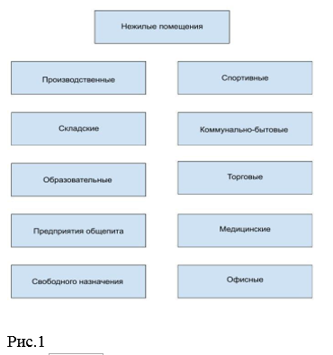
Под функциональным назначением здания понимают наличие конструктивных особенностей и технических характеристик, которые позволяют применять его в качестве самостоятельной постройки. По функциональному назначению здания делятся на следующие группы:
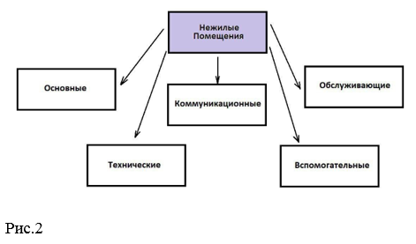
Нежилые помещения – архитектурный объект или его часть, которая по целевому назначению не предусмотрена для постоянного проживания людей. Принадлежность объекта к конкретному виду определяет осуществление права на строение, влияет на его гражданско-правовой статус.
По использованию в коммерческих и административных целях различают их следующие разновидности:
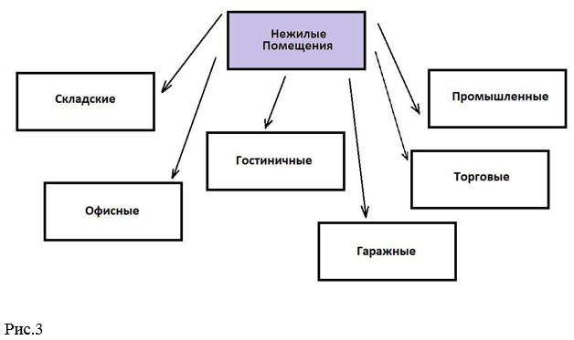
Так же существуют задачи и судебно-экспертные ситуации, при которых решается вопрос о возможности отделения жилых помещений в индивидуальное пользование, отделения от общего пользования. У каждого вида помещений свои особенности, требования к пожарной безопасности, требования к гидроизоляции, инсоляции, требования к отделке и тд. Все эти требования должны соблюдаться в каждом из видов нежилых помещений, кроме того есть множество статей и законов регулирующих данные помещения. Например : статья 159 Мошенничество, Федерального закона от N 162 Ф; кодекс РФ об административных нарушениях статья 7.24
Это всё еще раз доказывает, что понятие “нежилые” помещения недостаточно полно отражает суть помещения, слово “нежилые” говорит лишь о том, что данное помещение не подходит для проживания в нём людей, но не отражает всю суть и принадлежность данного помещения, а это важно и иногда неправильная трактовка истинного назначения помещений может привести к административным или даже уголовным нарушениям.
Список использованной литературы
1. Закон №-7 от 31 мая 2001 “О Государственной судебной деятельности в РФ”
2. ГОСТ 53778-2010 «Здания и сооружения.”
3. Бутырин А.Ю. Судебная строительно-техническая экспертиза в рсследовании несчастных случаев и аварий. М., 2003.
4. Строительное производство / Под ред. А.К. Шрейбер. М., 1995.
References
1. Law no. -7 of may 31, 2001 “On State judicial activity in the Russian Federation”
2. GOST 53778-2010 » Buildings and structures.”
3. Butyrin A. Yu. Judicial construction and technical expertise in the investigation of accidents and accidents. Moscow, 2003.
4. Construction production / edited by A. K. Schreiber. Moscow, 1995.

Разработка программного кода для игры «Танки»
Development of the software code for the “Tanks” game
УДК 51-8
DOI 10.24411/2658-3569-2020-10016
Захаров Максим Владимирович,
кандидат технических наук, доцент, заведующий кафедрой автоматики, робототехники и управления техническими системами, Северный арктический федеральный университет им. М.В. Ломоносова, г.Архангельск
Серебренников Иван Владимирович,
Северный арктический федеральный университет им. М.В. Ломоносова, г.Архангельск
Zakharov M.V.,
m.zakharov@narfu.ru
Serebrennikov I.V.,
w7a8n1y4a@gmail.com
Аннотация. В статье рассмотрены основы создания игры «Танки», а именно: построение структуры классов, определение конструкторов и деструкторов классов. Применена одна из основных парадигм объектно-ориентированного программирования – наследование. Представлены основные команды и методы классов.
Summary. The article discusses the basics of creating the game «Tanks», namely: the construction of the structure of classes, the definition of constructors and destructors of classes. One of the main paradigms of object-oriented programming is applied — inheritance. Basic commands and class methods are presented.
Ключевые слова: микроконтроллеры, игры, программирование, вычисления.
Keywords: microcontrollers, games, programming, computing.
Программирование микроконтроллеров семейства Xtensa подразумевает использование распространённой парадигмы объектно-ориентированного программирования (ООП). ООП использует множество связанных классов для упрощения структурирования кода программ и уменьшения времени написания больших структур. От проработанности игры будет зависеть и величина исполняющих классов и их объектов. Игра «Танки» для микроконтроллера будет иметь три основных класса:
- Класс, взаимодействующий с энкодером;
- Класс, отвечающий за вывод информации на экран;
- Класс, регламентирующий движение игрока.
Класс, взаимодействующий с энкодером
Данный класс не будет связан с последующими при помощи наследования ввиду упрощения взаимодействия внутренних переменных. Класс должен постоянно обрабатывать движение энкодера при помощи поддерживаемых в микроконтроллере Xtensa прерываний. Прерывания позволят микроконтроллеру мгновенно реагировать на нажатие кнопок и ротацию оси. На рисунках 1 и 2 показаны фронты сигнала при поворотах оси энкодера вправо и влево, а также заметен некоторый дребезг контактов. Дребезг появляется в виду неидеальной коммутации между контактными площадками. Для борьбы со столь неприятными помехами стоит прибегнуть к программному исправлению ошибки средствами установки времени срабатывания вплоть до 5 миллисекунд.
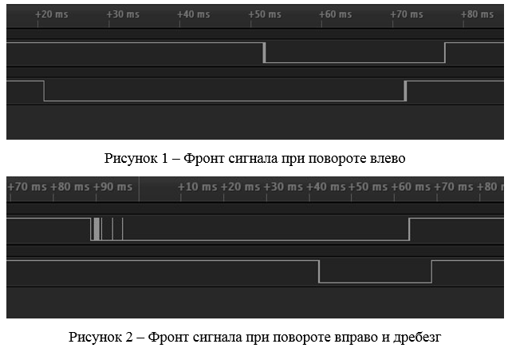
Класс, отвечающий за вывод информации на экран
OLED-экраны бывают различны по спецификациям и чаще всего различаются контроллером. Модули на основе sh1106 крайне капризны на этапе конфигурации и требуют для старта из холодного состояния набор команд, указанных на рисунке 3. Данные команды должны находиться в конструкторе класса экрана, так как при создании объекта этого класса будет автоматически вызван его конструктор.
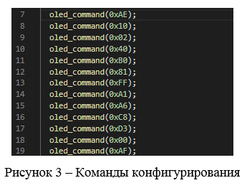
Основной функцией класса служит вывод изображений различного размера на экран. Этот функционал можно обеспечить при горизонтальном конфигурировании страниц экрана, что выполнено предыдущими командами. Для правильного переноса картинки из среды Photoshop требуется перевести картинку в массив байтов, как показано на рисунке 4.
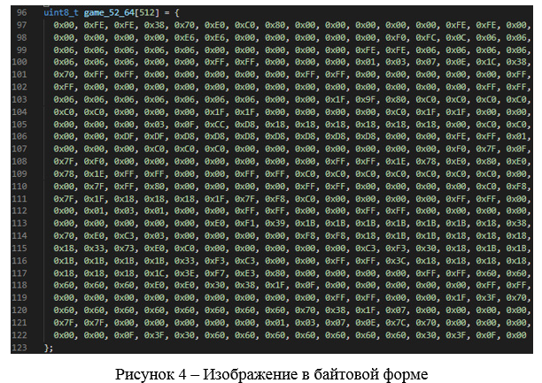
Задача метода класса сводится к последовательному, побайтовому размещению картинки в буфере экрана. Размещение байта с координатами, кратными восьми, не представляет трудности. Однако, позиционирование в семи различных случаях требует считывания обоих байтов и их перезаписи со сдвигом бит на нужную длину, относительно выбранной координаты Y.
Класс, регламентирующий движение игрока
Класс игрока подразумевает наследование класса экрана и включает в себя алгоритмы движения по карте игры. Для движения по карте достаточно перезаписать в буфере карты значение текстуры на соответствующие повороту или движению вперёд. При движении неизбежно будут возникать исключительные ситуации, например: попытка игрока двигаться в стенку или выстрел за пределы карты. Самым производительным способом борьбы с такими ситуациями можно считать считывание значения из буфера перед действием игрока. Такой функционал позволяют реализовать геттеры – методы класса, позволяющие иметь доступ к структурам, находящимся в защищённом секторе памяти микроконтроллера. Разрушение текстуры и выстрел игрока показаны на рисунках 5 и 6 соответственно.
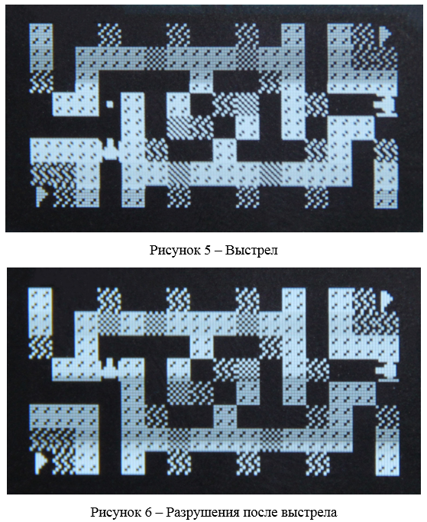
Список использованной литературы
- Репозиторий Github — [Электронный ресурс] – Режим доступа – URL: https://github.com/w7a8n1y4a/w7a8n1y4a_encoder/.
- Репозиторий Github — [Электронный ресурс] – Режим доступа – URL: https://github.com/w7a8n1y4a/ w7a8n1y4a_oled_128_64/.
- Литвиненко Н. А. Технологии программирования на С++// БХВ-Петербург. 2010. С. 281.
- Гребнев В.В. Микроконтроллеры семейства AVR фмрмы Atmel // ИП РадиоСофт. 2002. С. 9-34.
- Прата С. Язык программирования С++. Лекции и упражнения// Пер. с англ. — М.: ООО «И.Д. Вильямс». 2012. C. 1248.

Проектирование игры для 8-разрядного микроконтроллера
Game designed for the 8-bit microcontroller
УДК 51-8
DOI 10.24411/2658-3569-2020-10017
Захаров Максим Владимирович,
кандидат технических наук, доцент, заведующий кафедрой автоматики, робототехники и управления техническими системами, Северный арктический федеральный университет им. М.В. Ломоносова, г.Архангельск
Серебренников Иван Владимирович,
Северный арктический федеральный университет им. М.В. Ломоносова, г.Архангельск
Zakharov M.V.,
m.zakharov@narfu.ru
Serebrennikov I.V.,
w7a8n1y4a@gmail.com
Аннотация. В статье рассмотрены четыре основных этапа создания простейшей игры. Выполнен подбор аппаратных составляющих проекта по созданию игры. Разработана концепция игры. Приведены требования к основным программным классам будущей игры.
Summary. The article discusses the four main stages of creating a simple game. Made the selection of hardware components of the project on creation of the game. The concept of the game is developed. The requirements are given for the main program classes of the future game.
Ключевые слова: микроконтроллеры, игры, программирование, вычисления.
Keywords: microcontrollers, games, programming, computing.
Игра для 8-разрядного микроконтроллера мало чем отличается от любой другой программы, имеющей простейший интерфейс. Проектирование можно разделить на четыре этапа:
- Конфигурирование аппаратных средств;
- Требования к классам, отвечающих за ввод и вывод информации;
- Описание концепции игры;
- Вывод графики.
Конфигурирование аппаратных средств
На сегодняшний день существуют три очень крупных и доступных семейства микроконтроллеров: ARM, AVR, Xtensa. Каждое из этих семейств имеет архитектуру, подразумевающую разделение устройств вывода, ввода, хранения информации и арифметических операций на отдельные устройства, совмещенные при помощи устройства управления.
Под микроконтроллером обычно понимают устройство, совмещающее в себе вычислительный модуль и память для программы. Для упрощения нашей задачи легче использовать платы с уже встроенными микроконтроллером и периферией. Каждое из трёх семейств названных выше микроконтроллеров имеет такие модули, но только в семействе Xtensa присутствуют модули с возможностью лёгкой интеграции в wi-fi инфраструктуру и малыми габаритными размерами. Была выбрана плата «Wemos D1 R1 mini» (рисунок 1).
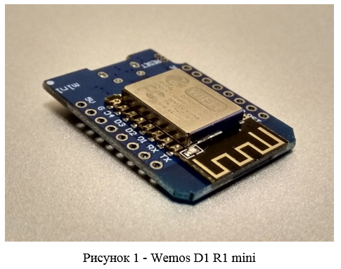
Устройств ввода информации может быть много: от самых простых кнопок до сложных систем захвата движения камерами. Нужный способ ввода для микроконтроллера определяется потребностями проекта. В нашем случае отлично подойдёт простейший энкодер, со встроенной кнопкой (рисунок 2).
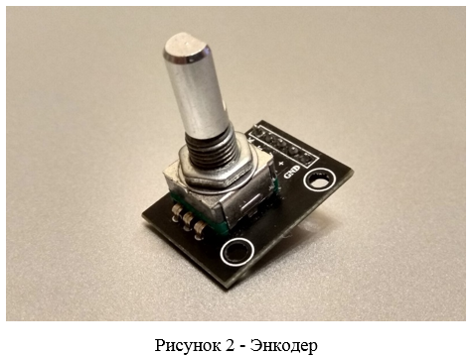
Устройства вывода информации так же разнообразны, как и устройства ввода. Это могут быть экраны, светодиодные панели или даже сервоприводы. Среди устройств вывода большое распространение получили OLED экраны с разрешением 128 на 64 пикселя. Контроллер матрицы такого экрана может быть с различной маркировкой от sh1106 до sd1306. Стоит помнить, что для каждого экрана есть свой набор команд управления и конфигурирования. Так же не стоит забывать об интерфейсе передачи данных такого экрана SPI или I2C. В проекте задействован экран с интерфейсом I2C и контроллером sh1106 (рисунок 3).
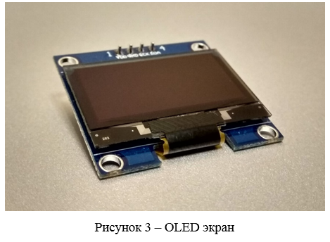
Главный этап аппаратного конфигурирования — это сборка аппаратной части, состоящей из трёх элементов: платы Wemos D1 R1 mini, энкодера и OLED экрана. Сборку необходимо выполнить по схеме, приведённой на рисунке 4.
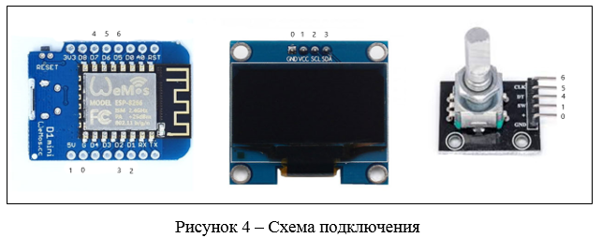
Требования к классам, отвечающим за ввод и вывод информации
От класса, осуществляющего управление экраном, требуется быстродействие в виде пяти кадров в секунду, наличие буфера обновления, возможности вывода текста и графики.
Класс, работающий с энкодером, должен обрабатывать короткое и длительное нажатия кнопки, а также повороты вправо и влево.
Для программирования и загрузки программ в микроконтроллер потребуется среда VS code с установленным плагином PlatformiO. К преимуществам этой среды можно отнести быструю компиляцию и возможность работы со всеми семействами микроконтроллеров. Также VS code поддерживает множество инструментов, полезных для разработчиков.
Описание концепции игры
В игре «Танки» есть два танка и два флага. Один из танков управляется игроком, второй простейшим алгоритмом. Задача игрока, используя возможность стрельбы, уничтожить танк противника или его флаг. Задача врага противоположна задаче игрока. Повороты осуществляются на месте при помощи движения энкодера влево и вправо. Стрельба осуществляется коротким нажатием на кнопку, а движение вперёд длинным нажатием. Под длинным и коротким нажатием понимается удержание кнопки более 300 миллисекунд и менее соответственно.
Вывод графики
Устройство вывода информации позволяет выводить изображения 128 на 64 пикселя. Экран будет состоять из матриц 8 на 8 пикселей. Всего на экран поместится 128 таких квадратов, а именно 16 столбцов по 8 строк. Будут присутствовать препятствия, снаряды, флаги и сами танки в четырёх направлениях. Самый простой способ: создать спрайты в любом растровом графическом редакторе и разбить её на 8 байтов в горизонтальном направлении для удобства использования в коде программы. Хорошо подходит программа разбиения изображения LCD Assistant. На рисунке 5 примеры созданных спрайтов.
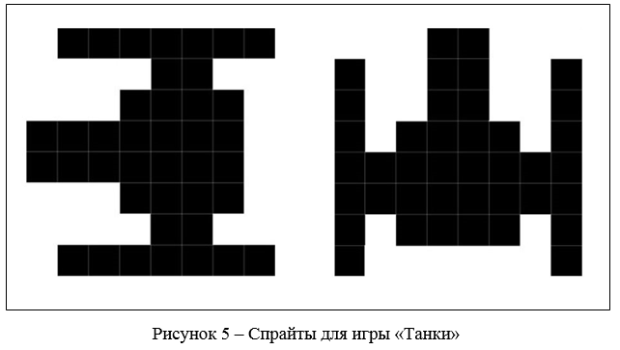
Список использованной литературы
- Ролингз Э. Моррис Д. Проектирование и архитектура игр // Пер. с англ. -М.: ООО «И.Д. Вильямс». № 2. 2005. С. 400-420.
- Гребнев В.В. Микроконтроллеры семейства AVR фмрмы Atmel // ИП РадиоСофт. 2002. С. 9-34.
- Смит М. Д. Элементарные шаблоны проектирования // Пер. с англ. — М.: ООО «И.Д. Вильямс». 2013. C. 304.
- Аллен Э. Типичные ошибки проектирования // Пер. с англ. -СПб.: Питер. 2003. C. 224.
- Градди Б. Объектно-ориентированный анализ и проектирование с примерами приложений // Пер. с англ. — М.: ООО «И.Д. Вильямс». 2010. C. 720.

ЭКОНОМИЧЕСКИЕ НАУКИ
ECONOMIC SCIENCE

К вопросу о разработке стратегии развития организации
Лапа Елена Александровна,
старший преподаватель, Самарский университет, Россия, г. Самара
Мещерякова Елена Владимировна,
направление подготовки государственное и муниципальное управление, Самарский университет, Россия, г. Самара
Калабина Ксения Алексеевна,
направление подготовки управление персоналом, Самарский университет, Россия, г. Самара
Аннотация. Скорость реализации изменений в среде, новые запросы потребителя, рост конкуренции, новые технологии и новые возможности их использования привели к росту значимости стратегического менеджмента, для успешности и процветания компаний в современном мире. Стратегия стала просто необходима не только для удержания компании на плаву, преодоления стагнации в развитии, но и для обеспечения ее целостности в обозримом будущем.
Summary. The speed of implementation of changes in the environment, new consumer demands, increased competition, new technologies and new opportunities for their use have led to an increase in the importance of strategic management for the success and prosperity of companies in the modern world. The strategy has become necessary not only to keep the company afloat, to overcome stagnation in development, but also to ensure its integrity in the foreseeable future.
Ключевые слова: стратегия, разработка стратегии, стадии разработки стратегии.
Keywords: strategy, strategy development, strategy development stagescluster, clustering, innovative development, tourist and recreational sphere.
Процесс разработки стратегии развития можно представить как последовательную систему взаимосвязанных этапов, которые логически упорядочены, имеют как прямое, так и обратное влияние друг на друга, зациклены и имеют систему обратной корректирующей связи.
Графически схема поэтапной разработки стратегии организации отображены на рисунке 1.
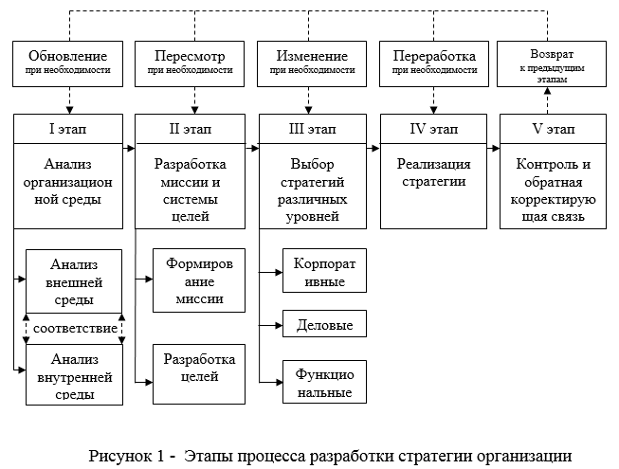
Любая организация находится и функционирует в среде. Потому первым и исходным в схеме этапом является анализ организационной среды. Проведение данного анализа дает исходное основание для формулировки миссии компании, определения целей, и как следствие основательно влияет на разработку и самой стратегии. Что определят высокую важность и ответственность при проведении исследования на данном этапе, в достижении ожидаемых результатов всей разработки стратегии [3, с.38].
Организационная среда в стратегическом управлении, представляет совокупность трех сфер: внутренней среды, близкого окружения и макросреды. При проведении анализа на первом этапе важно комплексно оценить все три составляющие.
За внутренней средой стоит базовый потенциал компании, который является ее движущей силой и дает возможность функционирования в рассматриваемом периоде времени. Кроме потенциала, она может являться и источником деградации компании, приводящим ее к проблемам в деятельности и даже гибели.
По мнению ученых для анализа внутренней среды можно исследовать различные её срезы, совокупность которых и даст тот потенциал или проблемы внутренней среды в целом: кадровый, организационный, производственный, маркетинговый, финансовый и т.д. [2, с.72].
Анализируя кадровый срез, необходимо затронуть все аспекты взаимодействия кадрового состава: поиск и отбор сотрудников, обучение, его качество и аттестация, мотивация, стимулирование и оценка труда и т.п.
Рассматривая организационный срез, анализу подвергаются структура компании и подразделений, ее состав и оптимальность текущим задачам, иерархия, распределение прав, коммуникации, корпоративные регламенты, нормы и правила.
Проводя изучение производственного среза, уклон делают в сферу производственного процесса изготовления, систем снабжения, хранения, сервиса технологического и вспомогательного оборудования, наличие НИОКР.
Одним из важных составляющих внутренней среды считается маркетинговый срез. При его анализе необходимо охватить аспекты реализации продукта, состояние систем ценообразования, продвижения.
Финансовая часть среза внутренней среды показывает состояние процессов обеспечения деятельности компании финансами, оценивает эффективность их использования, уровня ликвидности, качество работы с основными фондами, возможность инвестиций.
Организационная культура компании в целом, оказывает немалое влияние на все вышеперечисленные срезы, и также должна быть качественно исследована [2, с.124].
Результатом анализа внутренней среды является определение сильных и слабых сторон организации. Сильные стороны – это базовая основа компании в настоящий момент, используя которую, компания имеет возможности строить перспективные конкурентные стратегические альтернативы. При этом, в задачи компании входит сохранение, укрепление и расширение по возможности сильных сторон. Обратная ситуация со слабыми сторонами. Управление компании должно акцентировать свое внимание на их уменьшении и устранении в рамках возможного.
Основным инструментом анализа внутренней среды организации является матрица SWOT анализа.
Внешняя среда организации содержит в себе как ресурсные составляющие, позволяющие ей бороться за них, добывать и использовать для подержания собственного внутреннего потенциала, так и рисковые. Находясь в постоянном взаимообмене с окружающей средой, необходимо понимать ее ограниченность и измеримость, наличие на ней претендентов на нужные нам ресурсы, и как следствие риски не получить в должной мере ресурсов, обеспечивающих возможность дальнейшего планируемого существования и жизнеспособности организации в целом. Таким образом одной из задач в разработке стратегии развития является организация определенного взаимодействия, обеспечивающего ресурсный потенциал компании, получаемый во внешней среде, на должном уровне, позволяющей реализовывать свое развитие в долгосрочной перспективе [1, с.241]. Анализируемый состав компонентов внешней среды схематично отображен на рисунке 2.
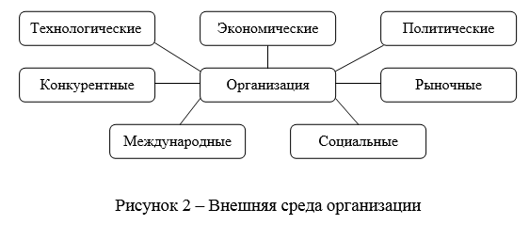
Изучение и анализ внешней среды организации возможно провести с помощью инструмента PEST-анализ (STEP-анализ). Принцип проведения PEST-анализа следующий: разрабатывается перечень высоковероятных факторов макроокружения, оценивается значимость каждого события на деятельность организации и выбирается фактор. Формируется совокупность наиболее значимым факторов, среди которых распределяется вес фактора, степени влияния каждого фактора на деятельность организации. Путем расчета взвешенных оценок, выясняется итоговая взвешенная оценка по всей совокупности факторов. Данный подход позволяет оценить готовности компании к взаимодействию с наиболее значимыми внешними факторами и оценить степень и направления влияния [8, с.126].
Изучение экономической компоненты макроокружения затрагивает факторы, связанные с уровнем экономического развития в отрасли, состояние ресурсов, в том числе и природных, состояние рынка заработной платы, структура, качество и уровень образования населения, уровень конкурентных отношений и т.п. Для анализа больший интерес представляют не значения показателей как таковые, а то, какие возможности для развития предприятия это дает и какие потенциальные угроз для организации заключает в отдельных составляющих экономической компоненты. Результатом комплексного анализ экономической компоненты должны быть четко определены и зафиксированы уровни и степени исследуемых срезов: рисков, конкуренции, деловой активности и привлекательности [8, с.132].
Политическая составляющая макроокружения должна изучаться для определения направленности и сущности деятельности государственных органов власти в рамках влияния на бизнес, их отношении к определенным отраслям экономики, выяснении политических групп лоббирования интересов, возможных изменениях в законодательном и правовом регулировании. Так как власть определяет правила доступа, движения, а также отчуждения денежных средств на государственные нужды, это является источником как возможностей так и угроз деятельности предприятия в условиях рынка в текущей политической ситуации.
Анализ социальной компоненты играет также важную роль в выявлении влияния социальных явлений и процессов на деятельность организации.
Такие явления как демографическая структура общества, уровень образования, качество жизни, отношение к работе, рост населения, ценности, позволяют влиять, в том числе и на внутреннюю среду организации. Процессы, протекающие в социальной сфере внешнего окружения, оказывают воздействие на потребительские предпочтения, формирование которых, влияет на качество и направленность потребительского спроса [6, с.93].
Изучение технологических факторов влияния позволяет обнаружить и оценить перспективные технологии, зачастую возникающие за пределами отрасли деятельности данного предприятия, и своевременно определить какие возможности или угрозы они несут для производства и его модернизации. Задержка во внедрении новых технологий, либо отказа от устаревшей используемой могут обернуться деструктивными последствиями в развитии организации и потери занимаемой доли рынка.
Анализируя различные факторы внешнего окружения, важно понимать следующие нюансы. Взаимосвязь влияния их друг на друга очень велика, что приводит к необходимости вести анализ системно в совокупности, понимая, что изменения в одной компоненте повлекут за собой изменения в других. И степень воздействия различных факторов макроокружения на различные организации различна и часто находится в непосредственной зависимости от её географического положения, специфики отрасли, от размера самой компании и т.п. [5, с.114].
Также важную роль играет изучение непосредственного окружения организации, которое находится в максимально близком взаимодействии. Основное отличие от макроокружения, заключается в существенной возможности организации влиять на данное окружение. И как следствие бороться с угрозами, а также создавать для себя дополнительные возможности для дальнейшего развития [4, с.234].
Основными компонентами непосредственного окружения организации являются клиенты, поставщики и конкуренты. Проведение изучения и анализа профиля клиентов, позволяет определить перспективный востребованный продукт, спрогнозировать объемы продаж, оценить приверженность продукту данной организации, выяснить торговую силу покупателя, чувствительность покупателя к цене [12, с.127].
Анализ поставщиков играет важную роль в определении конкурентной силы поставщиков, уровня зависимости эффективности работы организации, себестоимости и качества конечного продукта. Качественное изучение поставщиков позволит использовать их потенциал для построения взаимовыгодного и эффективного для обеих сторон сотрудничества.
Исследование конкурентов, является одним из самых важных аспектов в стратегическом управлении. Понимание сильных и слабых сторон конкурентов, позволяет более эффективно выстраивать свою стратегию развития.
Важно понимать, что конкурентная среда не ограничивается прямыми конкурентами, производящими схожий продукт и реализующий его на том же рынке. Необходимо учитывать возможное влияние и угрозу предприятий, производящих замещающий продукт и даже предприятий, которые только еще планируют выйти на рынок, и заблаговременно создавать стратегические барьеры на их пути [13, с.231].
Вторым этапом разработки стратегии развития является определение миссии и целей компании.
Миссия является основополагающим документ компании, в которой она определяет сферу своей деятельности, целевой рынок или сегмент, целевой показатель и общественные ценности, принципиальные отличия от конкурентов. Анализирую миссии известных компаний, можно сделать вывод, что её основная содержательная функция, описывать социальную потребность, которую готова удовлетворить организация. Необходимость в выборе миссии, было осознано очень давно, еще до разработки теории. Как пример, основатель компании Wallmart Сэм Уолтон сформулировал миссию следующим образом: «Мы экономим людям деньги, чтобы они могли жить лучше», которая затрагивает социальную потребность людей экономить и стремление к лучшей жизни. Формулировка миссии должна быть краткой, образной, яркой, запоминающейся.
Наличие в организации четко сформулированная миссия позволяет влиять как на внутреннюю, так и на внешнюю сферу деятельности фирмы. Внутри она дает понимание сотрудникам направления движения компании, мотивацию в реализации целей, выработке корпоративной культуры и внутриорганизационной корпоративной политики. Для наблюдателей внешней среды, наличие миссии создает привлекательный и целостный образ компании с ее ценностями, и направленностью во вне.
Влияние на миссию организации оказывают три группы людей: собственники, сотрудники и клиенты. Поэтому миссия организации должна быть сформулирована на основании взаимных интересов представителей этих групп [6, с.152].
Если миссия определяет направление движения компании в будущее, то цели определяют конкретное состояние конкретных характеристик деятельности организации в каждый момент времени по пути следования миссии [9, с.75].
Выработанные на основе миссии цели, являются исходной точкой планирования и последующего процесса принятия решений. Цели являются контрольной точкой оценки результатов деятельности предприятия в целом, подразделений, отдельных сотрудников, на них базируется система мотивирования в организации. По временному критерию цели подразделяются на краткосрочные и долгосрочные, которые достигаются в течение 1-2 лет, 3-5 лет соответственно. Краткосрочные цели отличают от долгосрочных большая конкретизация и детализация.
В каждой организации в зависимости от многих факторов и содержания миссии существуют свои собственные, отличающиеся по параметрам, их количественной оценке и срокам цели. По мнению большинства современных ученых, важным считаю отметить обязательную необходимость формирования целей согласно принципу SMART [11, с.230].
Третьим этапом разработки является выбор стратегий различного уровня (функциональные стратегии). Смысл этого этапа заключается в выявлении возможных стратегических альтернатив, то есть возможных вариантов углубления, уточнения способов реализации стратегии основываясь на стратегиях функционального типа. Как вариант могут быть рассмотрены и реализованы следующие стратегии: инвестиционная, коммерческая, производственная, организационная, кадровая, стратегии управления себестоимостью и любая другая, в случае если для этого есть все необходимые условия.
Затем в результате различных методов отбора происходит выбор наилучшей альтернативы. После того, как оптимальная стратегическая альтернатива выбрана и стратегия организации определена топ-менеджментом и согласована с вышестоящим руководством, начинается осуществление процесса реализации стратегии, то есть происходит превращение замыслов в конкретные действия. Эффективный процесс реализации стратегии должен включать в себя умелое решение задач управленцами по разработке адекватной избранной в стратегии организационной структуры, по применению оптимальной комбинации материальных, финансовых и человеческих ресурсов, по своевременному управлению изменениями организационной культуры. Разработанные стратегические альтернативы на этапе реализации стратегии должны превратиться в конкретный оперативный план. Как правило, основная проблема, которая может возникнуть на этапе внедрения новой стратегии — персонал. Если компания малых размеров, гибкая, то персонал настроить на новую стратегию будет не сложно. Однако, в больших компаниях с развитой бюрократизацией и большим штатом сотрудников, велика вероятность встретить сопротивление со стороны персонала. Это можно преодолеть различными путями: сокращение, увеличение заработной платы, повышение, перевод на другой участок, другие виды стимулирования и другие методы [10, с.215].
Завершающим этапом процесса разработки и реализации стратегии для топ-менеджмента организации является этап стратегического контроля. Стратегический контроль – это постоянная слежка за ходом реализации стратегии, выявление проблемных мест в теории стратегии и проблем при реализации, или изменение исходных внешних условий, на которых основана разработанная стратегия и своевременная их корректировка. Сам процесс стратегического контроля представляет собой совокупность постоянно проводимых взаимосвязанных работ:
- определение параметров, подлежащих оценке и контролю;
- разработка стандартов точного определения целей;
- оценка результатов достижения целей согласно определенным параметрам за рассматриваемый период;
- сравнение достигнутых результатов с рассчитанными, в процессе разработки;
- проработка корректирующих мероприятий [14, с.137].
Система стратегического контроля за реализацией разработанной стратегией на практике представляет собой систему формального контроля, наблюдения, постановки оценок и обратной связи, которые обеспечивают менеджмент компании информацией о деятельности организации и необходимости корректирующих воздействий.
Существует несколько типов стратегического контроля.
Рыночный контроль на данный момент является наиболее объективной и удобной формой контроля, оценивает деятельность организации по ниже приведённым параметрам: цена акций, возврат инвестиций, трансфертные цены. Рыночный контроль дает существенно различные результаты в зависимости от того, на каком управленческом уровне он используется. К примеру, на корпоративном уровне контроль может выявить результаты деятельности предприятия относительно других компаний, а на уровне стратегических зон хозяйствования (далее СЗХ), он даст относительную оценку работы конкретных отделов фирмы. Тем не менее, рыночный контроль слаб тем, что использует только финансовые показатели, а также страдает от постоянной необходимости присутствия экономического субъекта, с которым можно провести сравнение [8, с.187].
Контроль по выходу: производительность, рыночная доля, объем продаж. Использование системы контроля по выходу допустимо на всех уровнях компании. Например, на функциональном уровне такой контроль позволит оценить нынешнюю степень достижения поставленных целей, а результаты могут использоваться, например, для того чтобы разработать отличительные черты, или для проверки отдельных функций отделов. Контроль по выходу используется ещё в том случае, если у предприятия отсутствует возможность проведения иных видов контроля, или, когда необходимо провести индивидуальную оценку отдачи.
Бюрократический контроль являет собой директивную форму контроля поведения как СЗХ, так и различных функциональных органов компании или отдельных сотрудников. Такой контроль применяет определенные правила, процедуры и стандарты, с их помощью становится возможным предписать наилучшие варианты достижения поставленных результатов. Однозначное преимущество данного контроля – это отсутствие конфликтов между подразделениями из-за распределения бюджета между ними. Также такой контроль будет полезен при частых рутинных операциях. Правда, конкретно этот тип контроля требует существенных затрат ресурсов, и в первую очередь – денежных средств [8, с.174].
Контроль со стороны коллектива в основном базируется на принципах разработки внутренней системы совокупной оценки результатов фирмы. Основными инструментами, которые используются в этом типе контроля, являются специально разработанные нормы и социальная ответственность перед обществом. Контроль со стороны коллектива редко используется, и в основном тогда, когда ни выходы, ни поведение не могут оцениваться. Такой контроль крайне неудобен, в том случае, когда компания растет или в ней происходят изменения быстрыми темпами [11, с.312].
Список использованной литературы
- Винокуров В.А. Организация стратегического управления на предприятии [Текст] / В.А. Винокуров. – Москва: Эксмо, 2008.- 336 с.
- Виханский О.С. Стратегическое управление [Текст] / О.С. Виханский. – Москва: Экономист, 2015. – 296 с.
- Гольдштейн Г.Я. Стратегический менеджмент [Текст] / Г.Я. Гольдштейн.- Таганрог: Изд-во ТРТУ, 2016. — 107 с.
- Горемыкин В.А. Экономическая стратегия предприятия [Текст] / В.А. Горемыкин, О.А. Богомолов. — М.: Информационно-издательский дом “Филин”, 2015. – 276 с.
- Дробышева Л.А. Экономика, маркетинг, менеджмент: учебное пособие [Текст] / Л.А. Дробышева. – 3-е изд. — М.: Издательско-торговая корпорация «Дашков и Кº», 2014. – 152 с.
- Дудин М.Н. Стратегический менеджмент: учебное пособие [Текст] / М.Н. Дудин, Н.В. Лясников, С.А. Широковских. — 2-е изд., стер. — Москва: КноРус, 2014. – 256 с.
- Забелин П.В. Основы стратегического управления [Текст] / П.В. Забелин, Н.К. Моисеева.- М: Информационный центр «Маркетинг», 2013. — 429 с.
- Люкшинов А. Н. – Стратегический менеджмент [Текст] / А.Н. Люкшинов. – Москва: Юнити, 2011 г. – 208с.
- Мищенко А.П. Стратегическое управление [Текст] / А.П. Мищенко. – Днепропетровск: Издательство ДУЭП, 2013. – 312 с.
- Тренев Н.Н. Стратегическое управление: учебное пособие для вузов [Текст] / Н.Н. Тренев. — М.: «Издательство ПРИОР», 2012. — 288 с.
- Уткин Э.А. Менеджмент [Текст] / Э.А. Уткин. – Москва: ТЕИС, 2013. — 488 с.
- Фатхутдинов Р.А. Стратегический маркетинг [Текст] / Р.А. Фатхутдинов. – Санкт-Петербург: Питер, 2008. – 448 с.
- Фридман Ю.А. Конкурентные стратегии и управление развитием организации [Текст] / Ю.А. Фридман, Г.Н. Речко, Е.Ю. Логинова [и др.] // Региональное и муниципальное управление социально-экономическим развитием / под ред. А. С. Новоселова: ИЭОПП СО РАН. — Новосибирск: ИЭОПП СО РАН, 2015. — 437 с.
- Фролов Ю.В. Стратегический менеджмент. Формирование стратегии и проектирование бизнес-процессов: учебное пособие для магистратуры [Текст] / Ю.В. Фролов, Р. В. Серышев; под ред. Ю. В. Фролова. — 2-е изд., испр. и доп. — М. : Издательство Юрайт, 2018. — 166 с.

Структурное определение операционного менеджмента цифровой экономики в условиях глобализации
Innovative development of the digital economy in the context of globalization
DOI 10.24411/2658-3569-2020-10004
Некрасова Олеся Игоревна,
кандидат экономических наук, Дальневосточный государственный университет путей сообщения, доцент кафедры «Менеджмент»
Комарова Валентина Викторовна,
кандидат экономических наук, Дальневосточный государственный университет путей сообщения, доцент кафедры «Менеджмент»
Аннотация. Развитие процессов цифровизации и глобализации экономики ставит перед учреждениями высшего образования задачу эффективного управления в изменившихся условиях рынка. В современных условиях перед отечественными образовательными организациями поставлена задача совершенствования уровня качества образовательных услуг, повышения научной и образовательной репутации. Одним из главных показателей эффективности деятельности образовательной организации является вхождение в мировые образовательные рейтинги на лидирующих позициях. Попадание в рейтинги может служить ориентиром при стратегическом планировании деятельности образовательной организации.
Россия обладает значительным «информационным» потенциалом и большим количеством высококвалифицированных кадров. Благодаря данным решающим факторам страна способна занять лидирующие позиции в «цифровом» мире, разрабатывать свои собственные приложения и различные популярные на весь мир интернет – системы. Однако для этого необходима организация четко слаженной схемы взаимопомощи и сотрудничества с другими странами на базе научных исследовательских организаций и институтов.
Внедрение элементов современной цифровой экономики способствует повышению эффективности управления образовательной организаций, в том числе, снижению затрат на управление учебным процессом, развитию межвузовских информационных систем, обеспечивающих более интенсивный обмен информационными ресурсами в регионе и отрасли. В связи с этим для образовательной организации на первый план выходят задачи развития информационно-образовательной среды, расширения возможностей региональных и международных коммуникаций и обмена знаниями.
Summary. The development of the processes of digitalization and globalization of the economy makes higher education institutions the task of effective management in the changed market conditions. In modern conditions, domestic educational organizations are tasked with improving the quality of educational services, increasing the scientific and educational reputation. One of the main indicators of the effectiveness of an educational organization is its entry into the world educational rankings in the leading positions. Getting into the ratings can serve as a guide in the strategic planning of an educational organization.
Russia has a significant «information» potential and a large number of highly qualified personnel. Thanks to these decisive factors, the country is able to take a leading position in the «digital» world, develop its own applications and various popular Internet systems around the world. However, this requires the organization of a well-coordinated scheme of mutual assistance and cooperation with other countries on the basis of scientific research organizations and institutions.
The introduction of elements of modern digital economy contributes to improving the efficiency of management of educational organizations, including reducing the cost of managing the educational process, the development of inter-University information systems that provide a more intensive exchange of information resources in the region and the industry. In this regard, for an educational organization, the tasks of developing the information and educational environment, expanding the opportunities for regional and international communications and knowledge exchange come to the fore.
Ключевые слова: цифровая экономика, эффективность, управление, коммуникации, знания.
Keywords: digital economy, efficiency, management, communications, knowledge.
Эти рассуждения позволяют нам выписать в общем виде уравнения для всех макрогенераций на всем промежутке анализа [T₁,T_{N+1}].
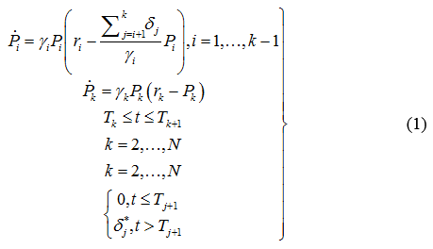
Уравнения 1-й макрогенерации на отрезке [T₁,T₂] имеет вид (5) при k=1. Задавая начальные условия P_{k}(T_{k}), на отрезке[T_{k},T_{k+1}] имеем:
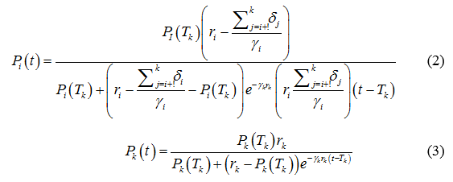
Как отмечалось, к моменту T_{k+1} рост цены продукта k-й макрогенерации практически прекращается, т. е.
Б. Блок моделирования цен в связи с условиями статического равновесия Сумма продуктов всех макрогенераций в момент T_{k}совпадает с величиной ВВП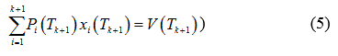
Здесь x_{i}(t) – продукт i-й макрогенерации в постоянных ценах (рассчитанный в упомянутой выше модели эволюции макрогенераций); V(t) – ВВП в текущих ценах (экзогенный параметр, известный из статистики) [Минаков, 2014].
В. Блок корреляции. Коэффициент корреляции между временными рядами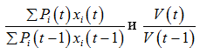должен быть максимальным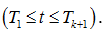
Итак, было поставлено 2 задачи, которые необходимо решить с помощью первого блока модели, а именно:
1. Подобрать параметры макрогенераций таким образом, чтобы траектория темпа роста суммарного продукта макрогенераций была близка к траектории темпов роста реального ВВП.
2. Построить расчетную траекторию ВВП как суммарного продукта макрогенераций, а затем – траекторию темпов ВВП.
Если решение второй задачи не представляет особых трудностей, то решение первой задачи, если искать точный максимум коэффициента корреляции между фактической и расчетной траекториями, сводится к вариационной задаче с огромным и, более того, неизвестным (ведь общее число макрогенераций не задано) числом переменных [Гуриц, 2014].
Эта задача представляется практически необозримой. Поэтому была поставлена задача путем компьютерного экспериментирования попробовать подобрать параметры макрогенераций так, чтобы близость расчетной траектории темпов роста ВВП и фактической можно было считать удовлетворительной с точки зрения общепринятых статистических стандартов [Савченков, 2015].
Поскольку модель представляет собой довольно сложную систему дифференциальных уравнений, которую можно решить только численными методами, то для ее решения будем использовать прикладной пакет Maple 11. Известно, что период роста макрогенерации в среднем составляет от 2 до 7 лет. Это и будет основой для наших предположений о моментах возникновения макрогенераций [Широкин, 2014]. Важным параметром каждой макрогенерации является коэффициент извлечения ей средств в предыдущих макрогенерациях. В процессе работы с моделью мы будем варьировать им для получения максимума коэффициента корреляции [Минаков, 2014].
Так же каждая макрогенерация характеризуется еще двумя параметрами: a_{k} и h_{k}. Сущность этих параметров была описана нами выше при постановке модели. Поскольку моментом возникновения новой макрогенерации считается момент, когда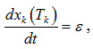
где ε – достаточно малая положительная величина. Для простоты расчетов примем ε=0, тогда
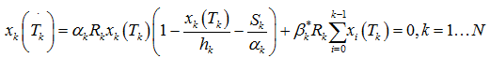
То есть
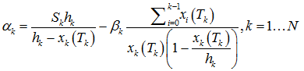
Для расчета данного параметра используем требуемые значения выпусков всех существующих макрогенераций в момент возникновения новой макрогенерации. Их можно рассчитать из условия статического равновесия, учитывая коэффициенты извлечения [Григорян, 2116].
В момент возникновения второй макрогенерации существует всего лишь одна макрогенерация, и именно она достигает максимума своего выпуска. То есть x₁(T₁)=C₁.
Далее в момент возникновения третьей макрогенерации продукт, выпускаемый второй макрогенерацией будет максимальным, а продукт первой будет исчисляться по формуле:
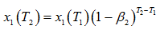
Продукт же второй макрогенерации соответственно равен:
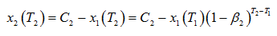
Далее для всех последующих макрогенераций рассуждения аналогичные [Широкин, 2014]. Таким образом во время расчетов по модели мы будем варьировать только один из двух параметров, а именно h_{k} – потенциал k-ой макрогенерации:
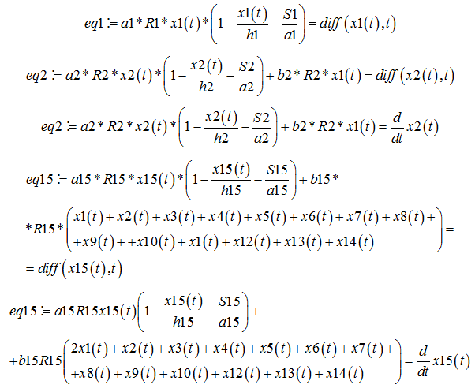
Эту систему будем решать с помощью метода Рунге-Кутта четвертого порядка.
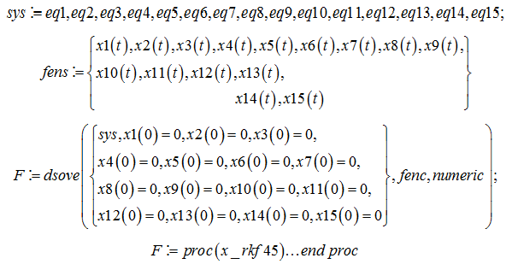
В результате проведения серии ретроспективных расчетов удалось выявить такую систему макрогенераций (табл. 1, 2).
Для данного набора макрогенераций был получен такой расчетный ВВП, что коэффициент корреляции между полугодовыми темпами роста расчетного и фактического ВВП США составил 72,8%.
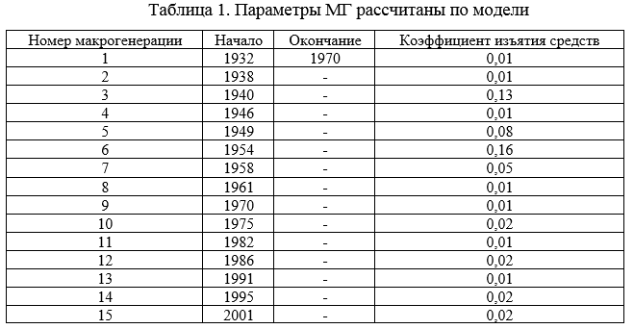
Фрагмент расчетных и фактических значений ВВП (млн. дол.) и темпов роста ВВП приведены в табл. 2. (полные данные в приложении С)
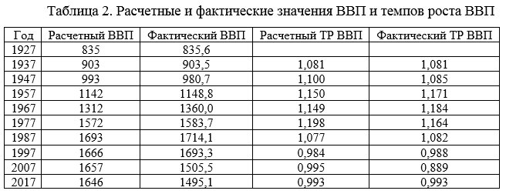
Графическое изображение фактических и расчетных темпов роста ВВП представлено на рис. 1.
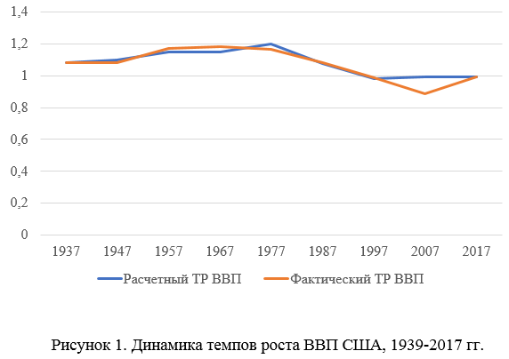
Полученный результат имеет принципиальное значение, потому что он свидетельствует о реалистичности выдвинутой гипотезы о возможности представления макроуровня в виде набора макрогенераций [Данькина, Данькина, Чистяков, 2017].
Для расчетов по второму блоку модели нам потребуются объемы производства макропродукта каждой макрогенерацией (рис. 2).
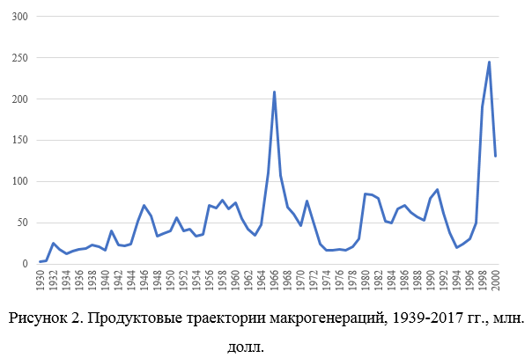
Как видно, траектории макрогенераций имеют схожую форму – стадию быстрого роста, насыщения и медленного угасания (когда старые макрогенерации постепенно передают средства производства новым) [Циватый, 2016].
Проанализируем далее коэффициенты изъятия средств. Как видим, максимальных значений они достигают в годы Второй Мировой войны и послевоенный период. Это обусловлено тем, что в военные годы производство было ориентировано на военно-промышленный комплекс. Такой быстрый переход к производству военной техники и обусловил коэффициент извлечения, равный 0,13 для макрогенерации, возникшей в 1940 г.
В послевоенный же период необходимо было перенаправить производство, что и было сделано. Коэффициенты извлечения для макрогенераций, что возникли в 1949 и 1954 гг. равны соответственно 0,08 и 0,16.
Второй блок модели является ключевым, потому что именно он отражает механизм ценообразования на макроуровне и доказывает центральный тезис о перманентности неравновесных процессов и их влияния на изменение цен.
Для расчетов по модели необходимо задать начальные значения индексов цен для всех макрогенераций. Для каждой новой макрогенерации значения этого индекса равняемся среднему индексу цен предыдущих макрогенераций в момент возникновения новой [Клюев, 2016].
С экономической точки зрения это легко объяснить. Новые макрогенерации в момент своего возникновения должны в первую очередь заботиться о завоевания рыночного пространства, о занятия своей доли рынка, о наращивании доли своей продукции в общем объеме продаж. Поэтому они не пытаются устанавливать высокие начальные цены, максимизируя прибыль. Если решать эту задачу так, как предлагают авторы модели, то это займет очень длительное время, если этим будет заниматься один человек. Для этого сначала будет необходимо по условиям (3), (4), (5) получить трансцендентное уравнение с одной неизвестной, что позволяет рассчитать y_{k}.
Потом через него выразить P_{k}(T_{k+1}) и r_{k} (в предположении, что из предыдущих шагов модели известны все параметры всех макрогенераций к k-1-й включительно, в том числе и значение 6_{k}.
В процессе расчетов оказалось, что поскольку при постановке модели было предположено, что в момент своего возникновения новая макрогенерация еще ничего не производит, то из условия (1) получается, что в момент T₂ можно рассчитать только P₁(T₂₎, а зная получить зависимость между y₁ и r₁.
Далее необходимо подставить полученную зависимость в выражение и найти один из этих параметров и с его помощью рассчитать второй.
Но из всех этих расчетов мы не получаем никаких сведений о значении y₂ и r₂, но без них дальнейшие вычисления невозможны. Возможно авторами используется еще какое-то выражение, которое не определено в постановке модели, но об этом никаких упоминаний найти не удалось [Зиборева, Соцкая, 2016].
Поэтому был предложен другой способ решения поставленной задачи, что предполагает варьирование обоими параметрами y_{k} и r_{k} к получению высокого коэффициента корреляции между темпами изменения ВВП на текущем шаге, а затем из условия (1) сравнение индекса цены макрогенерации с тем, который бы превратил выражение (1) в тождество. Если полученный индекс достаточно близок (разница по модулю <0.02), то он принимается, если нет, то подбор идет дальше.
Данный метод был реализован с помощью пакета Excel, где было создано несколько совокупностей таблиц:
Первая совокупность таблиц служит для расчетов индексов цен. Индексы рассчитывались последовательно, то есть расчет производился с момента возникновения новой макрогенерации и до момента прекращения ее роста.
Таким образом, количество таблиц соответствует количеству макрогенераций, возникших за исследуемый период. Каждая таблица имеет n+5 столбцов, где n – продолжительность периода роста новой макрогенерации. Пять общих для всех таблиц столбцов содержат информацию о номере макрогенерации, ее начальный индекс цены, а также значения параметров, которые нужно варьировать [Омшанова, 2018].
В других содержится формула, кроме последней ячейки каждого из столбцов, где содержится формула, потому что последняя строка таблицы будет описывать поведение новой, в данный момент растущей макрогенерации. Строк в таблице m+1, где m – количество макрогенераций, возникшим до данного момента.
В табл. 3 приведен пример расчетов для четвертой макрогенерации. Поскольку в первом блоке модели было получено, что эта макрогенерация возникает в 1946 г. и достигает пика своего развития в 1949 г., то соответственно n = 1949-1946 = 3, m = 4.
Вторая совокупность таблиц содержит данные, полученные в первом блоке модели объемы выпуска продукции макрогенераций в период с 1938 по 2001 гг. Каждая ячейка таблицы представляет собой объем выпуска макропродукта k-ой макрогенерации в году t, на индекс цены этой же макрогенерации в этом же году.
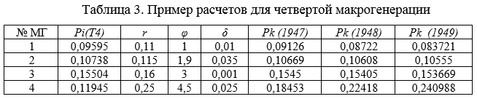
Полученные результаты свидетельствуют в пользу возможности представления макроуровня в виде набора макрогенераций и моделирование их эволюции с использованием модифицированных уравнений популяционной динамики.
Список использованной литературы
- Григорян Г.М. Международные нормативные правовые акты как основа квалификации и расследования военных преступлений, совершаемых противоборствующими сторонами вооруженного конфликта // В сборнике: Современная юриспруденция: актуальные вопросы и перспективы развития сборник научных трудов по итогам международной научно-практической конференции. Инновационный центр развития образования и науки. 2016. С. 68-77.
- Гуриц С.Д. Актуальные вопросы применения международных гуманитарных норм в период военных международных и немеждународных конфликтов // Военно-юридический журнал. 2014. № 11. С. 28-32.
- Данькина И.А., Данькина В.В., Чистяков А.А. Участие международного комитета красного креста и красного полумесяца в различных военных конфликтах // В сборнике: Медики — герои войн и локальных конфликтов Материалы Всероссийской научно-практической конференции с международным участием. 2017. С. 161-163.
- Зиборева Т.С., Соцкая К.Д. Принцип военной необходимости в контексте развития международного права вооруженных конфликтов // В сборнике: Право и суд в современном мире сборник статей по материалам XIII ежегодной Международной научно-практической конференции студентов и молодых ученых. Российский государственный университет правосудия; Под редакцией Э. Л. Лещиной, Е. М. Офман. 2016. С. 45-49.
- Клюев К.Г. Международные миротворческие операции как политический инструмент урегулирования военно-политических конфликтов // Молодий вчений. 2016. № 10 (37). С. 127-131.
- Минаков А.В. Особенности существующих методов диагностики несостоятельности организаций / А.В. Минаков // Экономика и предпринимательство. – 2014. – № 11-2 (52). – С. 799-804.
- Минаков А.В. Оценка эффективности инвестиционной стратегии страховой организации / А.В. Минаков // Экономика и предпринимательство. – 2014. – №8 (49). – С. 522-526.
- Омшанова Э.А. Бюджет стимулирования экономического роста, или как не выйти за рамки бюджетного правила / Э.А. Омшанова, А.Ю. Чалова // Федерализм. – 2018. – № 4(92). – С. 115-133.
- Савченков С.Н. О принципах и практике применения международного гуманитарного права в области защиты населения при военных конфликтах // Проблемы безопасности и чрезвычайных ситуаций. 2015. № 6. С. 3-11.
- Циватый В.Г. Дипломатическая практика и образ дипломата в военных конфликтах раннего нового времени: международный и институциональный аспекты // В сборнике: военная история России: проблемы, поиски, решения материалы III Международной научной конференции, посвященной 160-летию окончания Крымской войны 1853-1856 гг.: в 2 частях. ФГАОУ ВО «Волгоградский государственный университет». 2016. С. 350-359.
- Широкин П.Ю. ООН в свете особенностей применения норм международного права в разрешении военных конфликтов // Военно-юридический журнал. 2014. № 11. С. 17-19.

Мировой опыт снижения региональной социально-экономической дифференциации
DOI 10.24411/2658-3569-2020-10005
Поянова Ольга Сергеевна,
соискание ученой степени кандидата экономических наук, Институт экономики и управления, Хакасский Государственный Университет им. Н.Ф. Катанова, старший преподаватель (внештатный совместитель)
Краснова Татьяна Григорьевна,
доктор экономических наук, доцент, Ректор Хакасского Государственного Университета им. Н.Ф. Катанова
Аннотация. Современное экономическое развитие подтверждает сохранение пространственной неравномерности и межрегиональных социально-экономических диспропорций. Довольно низкие конкурентные позиции на глобальном рынке, низкая интенсивность интеграционных процессов в формировании внутреннего рынка страны, медленные структурные сдвиги, наличие угрожающих тенденций в развитии опорного каркаса системы расселения через деградацию сельской поселенческой сети, а в последнее время и нестабильная и опасная для государственности политическая ситуация препятствующих качественному экономическому росту. Неравномерность регионального развития усиливает дифференциацию качества жизни населения, активизирует внешнюю трудовую миграцию, делает невозможным уменьшение масштабов безработицы и эффективное решение других социальных проблем.
Ключевые слова: мировой опыт снижения дифференциации, государственное регулирование, снижение региональных разрывов.
Формирование и реализация региональной экономической политики приобретает особое значение в условиях проведения широкомасштабных системных реформ. В частности, проведение децентрализации системы государственного управления, делегирование полномочий в различных сферах деятельности на уровень регионов существенно повышает их роль и значение в жизнедеятельности общества и государства. Составными частями этой тенденции становится, с одной стороны, повышения ответственности органов публичного управления за эффективность регулирования регионального развития, с другой – повышение ответственности самих регионов за эффективность территориальной организации общественно-экономической жизни, рациональное использование внутреннего потенциала и использование незадействованных источников развития [4, с. 70].
Актуальным с точки зрения методологических подходов является сравнительно-правовой подход, что дает возможность должным образом обосновать пути совершенствования региональной экономической политики с учетом положительного опыта зарубежных стран и избежать ошибок в этой сфере [5, с. 22].
Целью государственной региональной политики является создание условий для динамичного, сбалансированного развития республики Хакасия, обеспечения их социального и экономического единства, повышения уровня жизни населения, соблюдения гарантированных государством социальных стандартов для каждого гражданина независимо от его места проживания.
Одним из важнейших составляющих региональной политики государства в целом является региональная экономическая политика, эффективность формирования и реализации которой существенно влияет на общее развитие региона.
Стоит отметить, что цели, задачи, методы и механизмы реализации региональной экономической политики в странах мира существенно отличаются, поскольку она формируется государством на основе национальной социально-экономической модели. В частности, региональная экономическая политика стран ЕС представлена комплиментарным действием наднациональных, национальных и региональных структур и сочетает финансовые возможности стран-участниц для преодоления территориальной асимметрии с помощью инвестиционных грантов, налоговых льгот, льготных кредитов и тому подобное.
В отличие от многих других стран, регулирование регионального развития в США является децентрализованным. Специализированным федеральным органом условно можно считать Администрацию экономического развития, которая входит в состав министерства торговли. Ее деятельность в основном ориентирована на реализацию программ развития отсталых и депрессивных регионов и создание в них округов экономического развития, зон предпринимательства. Другими организациями, ответственными за региональную политику в стране, является Управление по разработке политики и Административно-бюджетное управление при президенте страны, Федеральный консультативный совет по экономическому развитию, Комиссия по торговле между штатами
В современных условиях в развитых странах мира сформировалось несколько направлений региональной экономической политики. Задача первого из них – традиционного заключается в уравновешении социально-экономического развития отдельных частей страны, что достигается путем стимулирования развития экономик менее благополучных регионов. Второе направление представляет собой региональный аспект «отраслевых политик» центрального правительства, направленных на решение различных отраслевых задач (структурная перестройка экономики страны, стимулирования развития высокотехнологичных отраслей и др.), он имеет значительное влияние на перспективу развития различных регионов страны [1, с. 48]. Межинституциональное (третье) направление политики центрального правительства для решения проблемы взаимоотношений между разными пространственными уровнями власти включает вопросы финансовых потоков от центра к местной и региональной властям (несвязанные трансферты на текущие расходы). К четвертому направлению относится интеграционная политика, ориентированная на усиление горизонтальных экономических и социальных связей между регионами страны или между соседними регионами сопредельных стран. В последние годы активно развивается новое направление – инновационная региональная политика, направленная на повышение конкурентоспособности экономики страны путем активизации инновационных процессов в отраслях, сконцентрированных в отдельных регионах [3, с. 72].
Уникальность региональной политики ЕС заключается в том, что она имеет наднациональный характер, осуществляется в условиях значительной дифференциации направлений региональной политики стран-членов, а также различных подходов к ее видения на региональном уровне. В таких условиях формирование и реализация единых принципов, стратегических задач, синхронизации во времени, финансирования определенных приоритетов являются сложными задачами. Между тем бесспорным является факт положительного влияния региональной политики на формирование единого европейского экономического и социального пространства [2, с. 28].
Социально-экономическое развитие стран-членов ЕС и их регионов происходит на фоне расширения возможностей по свободному движению товаров, услуг, людей и капитала, под влиянием современной региональной политики сплочения и финансовой фондовой помощи ЕС. Однако эффективность применения указанных рычагов влияния требует использования каждой страной собственного внутреннего потенциала для развития.
Процессы политической децентрализации и регионализации в Европе, что оживились в начале XXI ст., существенно повысили роль регионов в развитии европейской интеграции и общеевропейской сотрудничества. В наднациональной региональной экономической политике ЕС с 2014 г. начался новый ее этап, связанный с принятием финансового плана на 2014 – 2020 гг.
Современная региональная экономическая политика стран ЕС формируется и реализуется, основываясь на подходах «нового регионализма». Указанная концепция базируется, прежде всего, на идеологии преобразования проблем регионального развития на возможности на основе мобилизации регионального потенциала, что неэффективно использовался ранее. В новых экономических условиях это становится основой формирования конкурентных преимуществ региона в глобальной экономике, социально-экономического сближения регионального развития и создания возможностей развития региона в будущем.
Характерными чертами современной европейской модели региональной экономической политики, по мнению специалистов Института общественно-экономических исследований, является:
- приоритетность обеспечения равных рамочных экономических условий для бизнеса в рамках единого рынка, благоприятной регуляторной среды и макроэкономической стабильности;
- применение адаптированных стратегий, учитывающих потребности и мотивации региона, с соответствующим инструментарием экономической политики;
- применение семилетнего временного диапазона бюджетирования для достижения стабильности и независимости от политических изменений инвестирования долгосрочных проектов;
- поощрение трансграничной, транснациональной и межрегиональной совместной работы;
- производство специальной взвешенной политики в отношении городских агломераций, которые рассматриваются как ключевые драйверы экономического роста, и одновременно источник существенных проблем для устойчивого пространственного развития;
- признание важности для регионального развития малых и средних городов и локальных центров сельских территорий (полицентричное развитие);
- поддержка местных инициатив по расширению занятости и укреплению способности к развитию;
- обеспечение координированных усилий в поддержку регионального развития институтов европейского и национальных уровней;
- максимизация как вертикальной (по уровням ЕС, национальных государств, региональных и локальных правительств), так и горизонтальной (бизнеса, социальных групп и общественных организаций) интеграции на принципах планирования и программирования.
Как мы видим, возможность снижения разрывов в социально-экономическом развитии основывается на том, что необходимо выявить прежде всего возможности интеграционных формы развития и снизить количество регулирующих настроек.
Список использованной литературы
- Амирова Э.А. Инвестиции как фактор снижения социально-экономической дифференциации регионов // УЭПС: управление, экономика, политика, социология. 2015. № 4. С. 47-50.
- Баринова В.А., Земцов С.П. Инклюзивный рост и устойчивость регионов России // Регион: Экономика и Социология. 2019. № 1 (101). С. 23-46.
- Булочников П.А., Смирнов К.Б. Межрегиональная дифференциация пространственного развития регионов Российской Федерации // Петербургский экономический журнал. 2019. № 4. С. 68-75.
- Ворошилов Н.В., Губанова Е.С. Дифференциация территорий и механизм ее снижения // Экономические и социальные перемены: факты, тенденции, прогноз. 2018. Т. 11. № 6. С. 57-72.
- Кутаева Р.А. Факторы, способствующие и препятствующие развитию региональной экономики // Вопросы структуризации экономики. 2018. № 2. С. 19-23.

Формирование модели процессного менеджмента цифровых кластерных формаций
Formation of an unstable model of digital cluster formations
DOI 10.24411/2658-3569-2020-10006
Некрасова Олеся Игоревна,
кандидат экономических наук, Дальневосточный государственный университет путей сообщения, доцент кафедры «Менеджмент»
Комарова Валентина Викторовна,
кандидат экономических наук, Дальневосточный государственный университет путей сообщения, доцент кафедры «Менеджмент»
Аннотация. Энергетика — одна из ключевых инфраструктурных отраслей экономики, которая фактически обеспечивает функционирование всей совре- менной жизни и является основополагающим условием динамичного развития региональной экономики.
Большую часть отрасли представляет единая энергосистема, в которую входят технически, технологически и экономически связанные предприятия. Основные черты действующей в настоящее время в Российской Федерации сис- темы государственного регулирования и контроля в электроэнергетике определены федеральным 1 законом “Об электроэнергетике” .
Экономической основой функционирования электроэнергетики России является система отношений, связанных с производством и оборотом электрической энергии на оптовом и розничных рынках электроэнергии.
Оптовый рынок электрической энергии (мощности) представляет собой сферу обращения электрической энергии (мощности) в рамках Единой энергетической системы России с участием крупных производителей и крупных покупателей электрической энергии, получивших статус субъекта оптового рынка.
Поставщиками электроэнергии являются генерирующие компании и импортеры электроэнергии. В роли покупателей выступают: промышленные потребители, покупающие электро- энергию для удовлетворения собственных производственных нужд; сбытовые компании (в том числе гарантирующие поставщики розничных рынков), приобретающие электроэнергию с це- лью дальнейшей перепродажи конечным потребителям; экспортеры электроэнергии — организации, осуществляющие деятельность по покупке электрической энергии на отечественном оптовом рынке в целях экспорта в зарубежные энергосистемы.
Summary. Energy is one of the key infrastructure sectors of the economy, which actually ensures the functioning of all modern life and is a fundamental condition for the dynamic development of the regional economy.
Most of the industry is represented by a single energy system, which includes technically, technologically and economically related enterprises. The main features of the current system of state regulation and control in the electric power industry in the Russian Federation are defined by the Federal law “On electric power industry” .
The economic basis for the functioning of the Russian electric power industry is a system of relations related to the production and turnover of electric energy in the wholesale and retail electricity markets.
The wholesale market of electric energy (capacity) is a sphere of electric energy (capacity) within the Unified energy system of Russia with the participation of major producers and major buyers of electric energy received the status of a subject of the wholesale market.
Electricity suppliers are generating companies and electricity importers. In the role of buyers are: industrial consumers who buy electricity to meet their own production needs; sales companies (including guaranteeing suppliers of retail markets) that purchase electricity for further resale to end consumers; electricity exporters-organizations that carry out activities for the purchase of electricity on the domestic wholesale market for export to foreign power systems.
Ключевые слова: промышленные потребители, деятельность, производственные нужды, оптовый рынок, экономическая основа.
Keywords: industrial consumers, activities, production needs, wholesale market, economic basis.
Для модели цифровой экономики разработаем модель затрат для экологизации деятельности социально-экономической системы [Попов, 2013]. Для оценки качественных параметров производственных процессов, продукции и услуг могут быть использованы следующие эколого-экономические показатели:
1) Коэффициент экологичности изделия (k_{vr}^{e})
где m_{i} – масса i-го вредного вещества в составе изделия, кг;
– коэффициент относительной экологической опасности i-го вредного вещества; i – вид вредного вещества в составе готового изделия, (i=1,…,n);
M_{vr} – масса изделия, кг.
2) Экологические издержки потребления продукции (B_{cn}^{e})
где B_{i} – экологические затраты i-го вида, связанные с эксплуатацией изделия потребителем, руб;
i – вид экологических расходов предприятия (стоимость топлива, энергии, воды, размещение отходов и т. п), (i=1,…,n);
3) Коэффициент прогрессивности очистного оборудования (k_{obl}^{np})
где m_{j} – масса уловленных загрязняющих веществ J-той единицей очистного оборудования, т;
M_{j} – общая масса загрязняющих веществ, поступающий на j-ю единицу очистного оборудования, т;
j – отдельная единица очистного оборудования предприятия, (j=1,…,n);
4) Показатель, характеризующий уровень контроля за функционированием очистного оборудования (k_{och})
где n_{och}^{kvap} – количество очистного оборудования, оборудованное контрольно-измерительной аппаратурой, ед.;
N_{och} – общее количество очистного оборудования, ед.
Для оценки уровня удовлетворения потребителей могут быть использованы следующие эколого-экономические показатели [Кармазинов, 2015]:
1) Коэффициент экологичности ассортимента продукции, которая выпускается (k_{ac}^{e})
где q_{pv}^{e} – объем возвращенной продукции из-за несоответствия экологическим требованиям;
Q_{real} – объем реализованной продукции (в натуральных или стоимостных показателях) [Полетаева, 2015].
3) показатель, характеризующий убыточность прибыли (P_{zb})
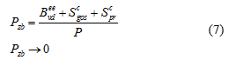
где B_{vd}^{ee} – расходы на возмещение убытков, причиненных потребителям и вызванных нарушением качества компонентов окружающей среды, руб.;
S_{gos}^{c},S_{pr}^{c} – расходы, связанные с выплатой штрафных санкций, соответственно за нарушение хозяйственного законодательства и природоохранного законодательства, руб.;
P – чистая прибыль предприятия, руб [Саркисов, 2016].
4) Показатель, характеризующий уровень внедрения обратной логистики в предприятии (M_{pac}^{zv})
где q_{pac}^{pov} – количество возвращенных материалов, ед.; Q_{pac}– общее количество материалов, использованных в анализируемом периоде, ед.
Для оценки уровня затрат в производственной логистической системе могут быть использованы следующие эколого-экономические показатели [Орешин, 2016]:
1) Показатель, характеризующий удельный вес природоохранных затрат в структуре общих логистических затрат (k^{Vproh})
где V_{proh} – расходы природоохранной подсистемы, руб; V_{zg} – сумма общих логистических расходов, руб.
2) Показатель, характеризующий удельный вес комплексного эколого-экономического ущерба в структуре общих логистических затрат (k ^{Zkomev})
где ^{Zkomev} – сумма убытков, руб.; V_{zg} – сумма общих логистических расходов, руб.
Для оценки продолжительности логистического цикла в производственной логистической системе могут быть использованы такие показатели эколого-экономической оценки [Иуков, 2015]:
1) Коэффициент, характеризующий удельный вес продолжительности простоев природоохранного оборудования в общей продолжительности логистического цикла (k_{obl}^{mp})
где t_{j}^{ee} – продолжительность простоя j-й единицы природоохранного оборудования, час.; j – отдельная единица природоохранного оборудования предприятия, (j=1,…,n); T_{lc} – общая продолжительность логистического цикла (нормативная), час.
2) Показатель, характеризующий потери эффективного фонда времени работы основного оборудования, обусловленные загрязнением окружающей природной среды (T_{vtr}^{os})
где t_{i} – внеплановые простои i-й единицы оборудования, ч; y_{i} – удельный вес внеплановых простоев i-й единицы оборудования из-за загрязнения окружающей природной среды; i – отдельная единица оборудования предприятия, (i=1,…,n); F_{d} – действительный фонд времени работы основного оборудования, час.
Для оценки производительности производственной логистической системы могут быть использованы следующие эколого-экономические показатели [Лаврикова, 2008]:
1) Показатель, характеризующий производительность использования производственных ресурсов в сфере охраны окружающей природной среды (P_{pvf})
где Q – объем производимой продукции; q_{vf}– объем использованного производственного фактора (в натуральных или стоимостных показателях) [Скоробогатов, 2017].
2) Показатель, характеризующий уровень экологической рентабельности природоохранных мероприятий (R_{ec})
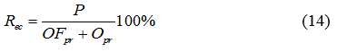
где OF_{pr} – стоимость основных фондов природоохранного назначения, руб.; O_{pr} – средняя стоимость оборотных средств природоохранного назначения, руб.
Для оценки эффективности инвестиций целесообразно использовать стандартные критерии оценки (чистый дисконтированный доход, внутренняя норма доходности, срок окупаемости и др.), рассчитываемые для проектов в сфере охраны окружающей среды, ресурсо — и энергосбережения [Мысляева, 2014].
Влияние производственной логистической системы на окружающую природную среду можно охарактеризовать с помощью показателя природоемкости произведенной продукции (P_{rem})
где m_{i} – объем использованного для производства продукции иго природного фактора; i – вид природного фактора, используемого в производственных процессах предприятия, (i=1,…,n); Q – объем произведенной продукции (в натуральных или стоимостных показателях).
Исследование показало, что на макроуровне эволюционные исследования проводились в основном в русле теории экономического развития Й. Шумпетера и концепции длинных волн Н. Кондратьева. В частности, развивая идеи Кондратьева, С. Глазьев ввел понятие технологического уклада. По его мнению, новый технологический уклад зарождается, когда в экономической структуре еще доминирует предшествующий, и в течение некоторого времени его развитие сдерживается средой. Перераспределение ресурсов в технологические цепи нового уклада происходит только тогда, когда старый уклад начинает исчерпывать свой потенциал и приходится это, как правило, на фазу роста нового технологического уклада [Вакуненков, 2016].
В работе использовано предположение, что макроуровень экономики поддается разложению на некоторое множество макроэкономических подсистем (макрогенераций), совокупность которых в течение года производит полный объем ВВП. Детальное исследование макроэкономической модели экономической динамики как процесса смены макрогенераций, показало, что удалось:
- объяснить экономическую природу макрогенераций,
- связать их эволюцию с циклической динамикой ВВП,
- обнаружить движущие силы эволюции,
- оценить возможность появления новых макрогенераций в конкретные моменты времени.
Это свидетельствует о высокой практической ценности полученных результатов. Анализ полученных результатов показал, что к недостаткам подхода можно отнести тот факт, что окончательный выбор гипотетической совокупности макрогенераций из множества квазиоптимальных решений в модели осуществляется не строго, при этом общее число макрогенераций и частота их зарождения неоправданно большие. Однако, концепцию экономической эволюции как процесса смены макрогенераций решено считать перспективной. На ее основе был разработан комплекс моделей эволюции макрогенераций, который включает:
- отображение блок анализа дрейфа параметров производственной функции,
- модель жизненного цикла макрогенерации,
- модель обнаружения и оценки параметров макрогенераций на основе эмпирических данных,
- блок исследования динамики макрогенераций в соответствии со стадиями развития информационной экономики.
Для объяснения полученных результатов с точки зрения эволюционной концепции было сделано предположение о том, что на тех интервалах, где современный экономиеский инструментарий не в состоянии адекватно описать экономическую ситуацию, происходит изменение макротехнологий, когда кардинально меняется соотношение между затратами капитала и трудовых ресурсов (этап постепенного развития сменяется этапом радикальных качественных изменений) [Чеха, 2015].
Экспериментальные результаты с высоким уровнем достоверности подтвердили предположение модели о возникновении и динамике макрогенераций:
- макрогенерации появляются в пределах максимума своих предшественников и проходят эмбриональную фазу, фазы роста, насыщения и спада;
- на отрезках, где эластичность капитала приобретает отрицательные значения, происходит изменение макрогенераций, в фазе роста макрогенерация насыщается капиталом;
- мощность макрогенерации со временем возрастает, а интервалы между их появлением и продолжительность сокращаются.
Кроме того, мощность макрогенераций США и стран Западной Европы со временем растет, в то время как изменение общественного устройства негативно отразилась на макрогенерациях, зародившиеся в этот период в постсоциалистических странах.
В итоге, на основе построенного комплекса моделей смены макрогенераций была обоснована периодизация стадий развития информационной экономики, выявлены особенности ее формирования в странах мира и идентифицированы проблемы перехода к информационной экономике в условиях импортозамещения.
Список использованной литературы
- Лаврикова Ю.Г. Кластеры: стратегия формирования и развития в экономическом пространстве региона. – Екатеринбург: Институт экономики УрО РАН, 2008.
- Мысляева И.Н. Государственные и муниципальные финансы: Учебник. Изд. 3-е. – М.: Инфра-М, 2014.
- Орешин В.П. Государственное и муниципальное управление: Учебное пособие. – М.: Инфра-М, 2016.
- Попов Р.А. Региональное управление и территориальное планирование: Учебник. – М: Инфра-М, 2013.
- Вакуненков В.А. К вопросу разработки конструктивно-технологических решений подземных специальных фортификационных сооружений министерства обороны Российской Федерации / В.А. Вакуненков, П.А. Путилин // Труды Военно-космической академии им. А.Ф. Можайского. – 2016. – № 654. – С. 124-127.
- Саркисов С.В. Повышение надежности и энергосбережения систем водоснабжения путем оптимизации напоров в распределительной сети / С.В. Саркисов, П.А. Путилин, В.А. Обвинцев // Водосбережение, мелиорация и гидротехнические сооружения как основа формирования агрокультурных кластеров России в XXI веке. Сборник докладов XVIII Международной научно-практической конференции: в 3-х томах. – Тюмень: Тюменский государственный архитектурно-строительный университет», 2016. – С. 141-145.
- Кармазинов Ф.В. Методика оптимизации зональных систем водоснабжения / Ф.В. Кармазинов, Г.А. Панкова, М.Н. Ипатко, В.С. Игнатчик, С.Ю. Игнатчик, С.В. Саркисов, П.А. Путилин // Водоснабжение и санитарная техника. – 2016. – № 2. – С. 64-70.
- Ильин Ю.А. Способ повышения энергоэффективности насосной станции / Ю.А. Ильин, В.С. Игнатчик, С.Ю. Игнатчик, С.В. Саркисов, Н.В. Игнатчик, С.В. Ивановский, В.С. Ивановский, П.А. Путилин, И.М. Руднев // Патент на изобретение RUS 2561782; заявл. 24.06.2014, опубл. 10.09.2015. – 17 с.
- Чеха В.В. Негосударственные формы аккредитации и финансирование образовательных организаций: правовые вопросы / В.В. Чеха // Наука и школа. – 2015. – № 4. – С. 13-21.
- Полетаева Ю.Г. Понятие кода (исторической) нормативности как основополагающий фактор телеологии истории / Ю.Г. Полетаева // Интеграция науки и практики как механизм эффективного развития современного общества материалы XV международной научно-практической конференции. – Москва: Научно-информационный издательский центр «Институт стратегических исследований». 2015. – С. 100-108.
- Скоробогатов А.В. История становления и развития профессионального образования в России (XVIII-XX вв.) / А.В. Скоробогатов, Е.А. Иуков // Профессиональное образование в России и за рубежом. – 2017. – № 2 (26). – С. 181-185.
- Иуков Е.А. Альтернативные идеологии / Е.А. Иуков // Политические институты и процессы. – 2015. – № 1. – С. 14-17.

Эволюция представлений о сущности процессов импортозамещения в промышленности
УДК 338.439.02
DOI 10.24411/2658-3569-2020-10007
Туфетулов Айдар Миралимович,
кафедра экономической безопасности и налогообложения, заведующий кафедрой, доктор экономических наук, профессор,ajdar-t@yandex.ru, ФГАОУ ВО «Казанский (Приволжский) федеральный университет», 420008, Казань, ул. Кремлёвская, 18
Мингазов Минтимир Вагизович,
кафедра экономической безопасности и налогообложения, аспирант,ajdar-t@yandex.ru, ФГАОУ ВО «Казанский (Приволжский) федеральный университет», 420008, Казань, ул. Кремлёвская, 18
Аннотация. В статье анализируется эволюция представлений о сущности стратегии импортзамещения и ее роли в ускорении инновационных процессов в современной экономике. Особое внимание уделено особенностям процессов импортозамещения в отдельных регионах мировой экономики, а также возможности применения опыта зарубежных государств в современной российской экономике. Указывается на необходимость стимулирования отечественных производителей к повышению конкурентоспособности своей продукции с целью сохранения и расширения рыночной власти на национальных и мировых рынках товаров и факторов производства.
Ключевые слова. Политика импортозамещения, импортозамещающие мероприятия, промышленный сектор экономики, конкурентоспособность товаров и товаропроизводителей, государственное регулирование экономики.
Анализ экономической теории и практики показывает, что проблемы импортозамещения традиционно находятся в центре внимания исследователей и политиков. Необходимость изучения альтернативных подходов к сущности импортозамещения обусловлена тем, что выявление их содержания и опыта использования позволит предупредить негативные последствия реализации в отечественной экономике.
В российской экономической мысли начало изучению проблем импортозамещения было положено в начале XVIII века, когда необходимость развития отечественной мануфактурной промышленности потребовала реализации мер поддержки отечественных производителей. Идеи А.Л.Ордин-Нащекина, И.Т.Посошкова и Ю.Крижанича могут рассматриваться как первая попытка осмысления причин проведения и последствий реализации политики протекционизма в внешней политике российского государства. Однако научный этап в развитии представлений об импортозамещении начинается только в середине ХХ века, который был отмечен углублением различий между развитыми и развивающимися странами, что вызвало необходимость разработки инструментов стимулирования темпов роста последних. В этих условиях 50-80-е гг. ХХ века сформировались теоретические и методические подходы к решению проблем импортозамещения в государствах Латинской Америки, которые исходили из учета типа трудовой деятельности и легли в основу парадигмы «импортзамещающей индустриализации» (В.Баер [10], Х.Дж.Брютон [11], Р.Пребиш [6] и др.), а также в странах Юго-Восточной Азии, которые ориентировались на внешние рынки (Б.Зонооз[20], Дж.Квон[15], Л.Кинни[14], С.Нойманн[16], Т.Чжу[19], С.Юэ[18] и др.). Анализ зарубежного опыта показывает, что при всем разнообразии инструментов стимулирования экономического развития они могут быть отнесены к одной из двух доминирующих моделей – традиционной модели импортозамещения и (или) новой модели экспорто-ориентированного роста. Традиционная модель экономической политики, реализованная в странах Латинской Америки (Бразилия, Мексика, Аргентина) и в отдельных азиатских государствах (Южная Корея, Сингапур, Тайвань) была ориентирована на развитие внутреннего рынка, что привело к ограничению возможностей экономики на масштабах производства и снижению конкурентоспособности отечественных производителей на внешнем рынке. Стимулирование промышленного производства в ущерб развитию сельского хозяйства предопределило возникновение диспропорций в национальной экономике и в снижении предложения со стороны аграрного сектора, что стало причиной стагнации экспорта и сокращения возможностей финансирования инвестиций. В этих условиях применение протекционистских мер не создало предпосылок для перетока капитала и имплантации в мировую цепочку создания стоимости, при этом поддержка отечественных производителей осуществлялась на постоянной основе без учет сравнительных преимуществ национальной экономики. Новая модель экономической политики (страны Юго-Восточной Азии) была ориентирована на реализацию конкурентных преимуществ отечественных производителей на внешнем рынке и привлечение иностранных инвестиций на основе развития приоритетных и смежных отраслей промышленности, что позволило нейтрализовать негативные последствия применения традиционной модели. Меры разумного протекционизма дополнены реформированием внутренних рынков, применением инструментов, стимулирующих развитие экспорта, а также стимулированием инвестиций в человеческий капитал.
В современной российской экономике политика импортозамещения ориентирована преимущественно на развитие внутреннего рынка, при этом развитие экспорта рассматривается как необходимое условие эффективности предпринимаемых мер. В рамках политики импортозамещения используются инструменты протекционизма, направленные на сокращение доли импортной составляющей в себестоимости производимой продукции, что не ведет с необходимостью к ослаблению зависимости от определенных зарубежных поставщиков. В рамках реализуемой политики импортозамещения осуществляется ограничение объема импорта при созданиии развитии конкурентоспособных производств с учетом зависимости от импортных составляющиъ и оборудования для производства отечественной продукции. Выборочность осуществляемых протекционистских ограничений и их ориентация на развитие конкретных видов экономической деятельности создает угрозы снижения инновационной активности.
В российской экономической мысли к проблемам импортозамещения сложились несколько подходов. Первый подход (Г.Л.Азоев, А.Н.Матанцев, Е.Е.Румянцева[7] и др.) определяет импортозамещение как прекращение ввоза товаров в целях стимулирования его производства отечественными предприятиями. Второй подход (Л.Ш.Лозовский, Б.А.Райзберг[4], В.А.Семыкин[8] и др.) акцентирует внимание на влияние политики импортозамещения на структуру национальной экономики, а также на состав инструментов государственного регулирования экономики (налоговые и иные преференции, квоты во внешнеэкономической деятельности, таможенные пошлины, ограничения для ввоза отдельных групп продукции), направленных на субституцию импортных товаров продукцией отечественного производства. Третий подход основан на признании в качестве необходимого условия развития национальной экономики внутреннего спроса, ключевым фактором формирования которого выступают потребительские расходы. В свою очередь, расходы потребителей зависят от их доходов и одновременно влияют на объемы спроса на мегаэкономическом уровне. Зарубежные представители данного подхода (П.Х.Линдерт[3], Н.Картер, Х.Ченери[9] и др.) в соответствии с принципами неокейнсианства ориентируются на формирование эффективного внутреннего спроса, что обусловливает необходимость отказа от модели размещения предприятий резидентов за рубежом и развития промышленного производства внутри страны. Применительно к российской экономике данный подход означает выявление видов экономической деятельности, в которых импорт играет ключевую роль и реализацию мер, направленных на снижение его влияния. Согласно позиции представителей четвертого подхода (Е.В.Волкодавова[1], Д.Н.Зайцев[2], Е.Н.Назарчук, А.Н.Макаров[5] и др.), импортозамещение трактуется как совокупность мер, направленных на реализацию задач отдельными предприятиями в части изменения объемов и качества выпускаемой продукции, соответствующей требованиям импортозамещения на отраслевом рынке, что обеспечивает повышение показателей функционирования субъекта хозяйствования. В рамках данного подхода функционирование отдельного предприятия рассматривается во взаимосвязи с функционированием территории его размещения. Противоречивость данного подхода заключается в том, что не учитывается в должной степени роль мер государственного регулирования, применение которых обеспечивает реализацию конкурентного потенциала предприятия в рамках процесса адаптации предприятия к принципам импортозамещения.
Важным направлением в теории импортозамещения выступает анализ региональных особенностей экономического развития (М.Р.Сафиуллин [13], М.В.Панасюк [17], А.М.Туфетулов[12] и др.), что обусловлено наличием существенных различий в составе конкурентных преимуществ регионов, которые обусловливают специфику мер поддержки импортозамещающих мероприятий предприятий в рамках отдельных территориальных образований.
Таким образом, в отечественной и зарубежной экономическое науке значительное место занимают исследования сущности и возможностей применения стратегий импортозамещения. Отказ от традиционных подходов к импортозамещению как инструмента защиты отечественных рынков от конкуренции с иностранными производителями привел к становлению его трактовки как способа повышения конкурентоспособности национальных производителей и внедрения инноваций.
Список использованной литературы
- Волкодавова Е.В. Реализация стратегии импортозамещения продукции на российских промышленных предприятиях// Экономические науки. 2014. №12. С. 281-286.
- Зайцев Д.Н. Организация производства импортозамещающей продукции как направление экономического развития региона: автореф. дис. … канд.экон.наук: 08.00.05/ Д.Н.Зайцев, ОГУ. Оренбург, 2002.
- Линдерт П.Х. Экономика мирохозяйственных связей. М.: Прогресс, 1992. 518 с.
- Лозовский Л.Ш., Райзберг Б.А., Ратновский А.А. Универсальный бизнес-словарь. М.: Инфра-М, 1997. 632 с.
- Макаров А.Н. Импортозамещение как инструмент индустриализации экономики региона: инновационный аспект (на примере Нижегородской области) // Российский внешнеэкономический вестник. 2011. № 5. С. 36–40.
- Пребиш Р. Периферийный капитализм: есть ли ему альтернатива? М.:ИЛА, 1992. 337 с.
- Румянцева Е.Г. Новая экономическая энциклопедия. М.: Инфра-М, 2005. 724 с
- Семыкин В.А., Сафронов В.В., Терехов В.П. Импортозамещение как эффективный инструмент оптимального развития рыночной экономики // Вестник Курской государственной сельскохозяйственной академии. 2014. №7. С. 2-7.
- Ченери Х., Картер Н. Внутренние и внешние аспекты планов и процесса экономического развития // Конференция по долгосрочному планированию и прогнозированию. М., 1972. С. 77–110.
- Baer W. Import Substitution and Industrialization in Latin America: Experiences and Interpretations // Latin American Research Review. 1972. Vol. 7, N 1. P. 95–122.
- Bruton H.J. A reconsideration of Import Substitution // Journal of Economic Literature. 1998. Vol. 36. P. 903–936
- Duvalova E.P., Duvalova Y.I., Ikhsanova L.R., Tufetulov A.M. Market risks of financial sector and their impact on the regional institutions // Academy of Strategic Management Journal Volume 15, Special Issue, 2016, pp. 51-57.
- HayrutdinovaYulia V., Aksyanova Anna V., Safiullin Marat R. Scenario forecasting of tendencies of development of macroeconomic indicators of the region on the basis of models of the multiple choice (on the example of the Republic of Tatarstan) // Quid -investigacionciencia y tecnologia. 2017. Vol., Is. 28. P.1457-1462.
- Kinney L. The Role of international trade in industrialization: the experience of India and South Korea. Unpublished paper. 2010.
- Kwon J. Import substitution at the regional level: application in the United States. Unpublished paper. 2009. – http://www.frbatlan ta.org/documents/news/conferences/10smallbusiness_kwon.pdf
- Neumann S. Import substitution industrialization and its conditionalities for economic development – a comparative analysis of Brazil and South Korea / Central European University, Master thesis. 2013.
- Panasyuk M.V. Economic regionalization and choice of strategic development directions of municipalities of the Republic of Tatarstan // IOP Conference Series: Earth and Environmental Science. 2018. Vol. 107, Is. 1. — Art. No. 012134.
- Yue С.H. The Singapore Model of Industrial Policy: Past Evolution and Current Thinking / Paper for presentation at the Second LAEBA Annual Conference, Buenos Aires. 2005.
- Zhu T. Rethinking Import-substituting Industrialization. Development Strategies and Institutions in Taiwan and China / UNU-WIDER Research Paper. N 76. 2006.
- Zonooz B.H. An Overview of Industrial Policies in Iran and Korea in 1960–2012. 2013.

Ретроанализ представлений о кластерном подходе к развитию фармацевтической отрасли
УДК 334.752
DOI 10.24411/2658-3569-2020-10009
Туфетулов Айдар Миралимович,
кафедра экономической безопасности и налогообложения, заведующий кафедрой, доктор экономических наук, профессор,ajdar-t@yandex.ru, ФГАОУ ВО «Казанский (Приволжский) федеральный университет», 420008, Казань, ул. Кремлёвская, 18
Мухамадеев Айрат Фаритович,
кафедра экономической безопасности и налогообложения, аспирант, ajdar-t@yandex.ru. ФГАОУ ВО «Казанский (Приволжский) федеральный университет», 420008, Казань, ул. Кремлёвская, 18
Аннотация. В статье анализируется эволюция представлений о кластерах как форме интеграции предприятий реального сектора экономики, образовательных и научно-исследовательских организаций, а также органов государственного управления и местного самоуправления. Особое внимание уделено положительным эффектам функционирования кластерных образований, а также их роли в активизации инновационных процессов. Формирование международного фармацевтического кластера в Российской Федерации рассматривается как создание «точки роста» и инструмент повышения эффективности пространственной организации экономики.
Ключевые слова: кластеры, кластерные стратегии, инновации, интеграционные процессы, сетевизация экономики, региональная экономика, фармацевтический кластер.
Фармацевтическая отрасль в настоящее время выступает одной из наиболее динамично развивающихся секторов экономики, что обусловлено изменением требований со стороны потребителей лекарственных средств и препаратов, ростом численности населения и трансформацией представлений о качестве жизни. Инновационная направленность фармацевтических предприятий определяется обострением конкурентной борьбы на рынке лекарственных средств, состав участников которой расширяется за счет включения в его состав организаций, расположенных в государствах-членах организаций БРИКС, ШОС и др. Неопределенность факторов внешней среды, усиленная высокой инновационной активностью фармацевтических предприятий, обусловливает необходимость поиска новых источников конкурентных преимуществ, что стимулирует формирование кластеров.
Традиционно при рассмотрении механизмов взаимодействия отдельных предпринимательских структур используются два альтернативных подхода, в рамках которых исследуются соответственно преимущества процессов слияний (поглощений) и процессов кластеризации. В контексте исследования особенностей функционирования предприятий фармацевтической промышленности наибольший интерес представляет кластерный подход, в соответствии с которым участники интегрированных образований сохраняют определенный уровень независимости и одновременно выступают реципиентами синергетического эффекта взаимодействия, инициируемого в результате аккумуляции материальных и нематериальных активов субъектов предпринимательского сообщества, научной и образовательной сфер, а также государства. В условиях постиндустриального общества, особенности функционирования которого доказали преимущества открытых инноваций и сетевых форм взаимодействия, кластерные образования превращаются в организационную форму реализации модели «тройной спирали» с участием государства, бизнеса и университетов, а также выступают действенным инструментом предупреждения негативного воздействия со стороны факторов внешней среды, характеризующейся растущим уровнем неопределенности.
Теория кластеров и кластерных стратегий прошла длительный процесс развития.Начало развитию представлений о кластерной форме организации интеграционных отношений и кластерных стратегиях было положено в трудах А.Маршалла[6]и М.Портера[7]. Дальнейшее развитие подходов к сущности кластерных образований привело к появлению различных его определений, в ряде которых основное внимание уделяется роли образовательных и научно-исследовательских организаций в интеграции деятельности предприятий, объединенных видом экономической деятельности и местоположением (Л.С.Марков [5] и др.), в других – взаимодействию между предпринимательскими организациями, использующими преимущества пространственной организации, и государством (К.В.Екимова, Е.В.Федина [4] и др.), в третьих – преимуществам сотрудничества перед отношениями конкуренции, используемым участниками кластерных объединений (Р.Розенфельд [9] и др.). В ряде работ указывается на многообразие участников кластерных образований, включающих органы государственной власти и местного самоуправления, объекты инфраструктуры, финансовые, образовательные и научно-исследовательские организации, а также объекты инфраструктуры, осуществляющие в рамках локализованного экономического пространства основную и дополнительную для данного кластера деятельность (Л.Х.Гитис[3] и др.). Значительный вклад в развитие теории кластеров внесли российские авторы, которые раскрыли противоречивое единство отношений конкуренции и сотрудничество в рамках кластерных образований (М.П.Войнаренко[2] и др.), территориальную локализацию совокупности субъектов хозяйствования как фактор повышения их конкурентоспособности (А.И.Татаркин[10] и др.), относительную самостоятельность участников кластеров и зависимость от групповых интересов при выборе стратегий развития (М.В.Афанасьев, Л.А.Мясникова[1] и др.), инновационную направленность кластерных образований (Г.Н.Сташевская[9], Т.В.Цихан[12]), сетевые принципы их организации (А.П.Тютюшев, М.А.Гасанов, Д.Ю.Васечко[11] и др.).
Проблемы регионального развития и региональной экономики во взаимосвязи с вопросами развития предприятий реального сектора экономики представлены в работах представителей российских экономистов (М.В.Панасюк[16], Л.Н.Сафиуллин[14; 17], М.Р.Сафиуллин[15], А.М.Туфетулов[13] и др.).
Дальнейшее развитие инструменты институционального проектирования кластерных образований в Российской Федерации получили в результате принятия Федерального закона от 29 июня 2015 года № 160-ФЗ «О международном медицинском кластере и внесении изменений в отдельные законодательные акты Российской Федерации». Признавая, что данный нормативный правовой акт внес определенные изменения в содержание механизма кластерного моделирования в ключевых сферах экономической деятельности, следует отметить некоторую двойственность трактовок понятийного аппарата, отражающего существенные аспекты области регулирования, в качестве которых выступают интегрированные образования. В то же время принятие данного закона создало правовые предпосылки для привлечения инвесторов, предпринимателей и специалистов соответствующего профиля, что позволит впоследствии стимулировать приток медицинских технологий, современных управленческих и образовательных технологий на территорию размещения кластерных образований, а также реализовать ряд научно-исследовательских и опытно-конструкторских работ.
В рамках научных исследований выделяются два типа кластерных стратегий, а именно: стратегии, направленные на разработку и внедрение инноваций, и стратегии, ориентированные на реализацию синергетического эффекта взаимодействия участников. Опыт реализации кластерной политики показывает, что указанные стратегии неразделимы и обеспечивают получение эффекта только при одновременном использовании присущих для них инструментов и механизмов реализации.
Несмотря на значительное число работ, посвященных различным аспектам кластерных образований и их роли в реализации инновационных стратегий процессы сетевизации экономики и появление качественно новых форм интеграциипредприятий реального сектора экономики, научно-исследовательских и образовательных организаций предопределяет необходимость проведения дальнейших исследований в данной области. Понимание значимости кластерного подхода для активизации инновационных процессов в российской экономике предопределило разработку нормативных правовых актов, регламентирующих процесс формирования и функционирования международного медицинского кластера в Республике Татарстан.
Список использованной литературы
- Афанасьев М., Мясникова Л. Мировая конкуренция и кластеризация экономики//Вопросы экономики. 2005. №4. С. 75-86.
- Войнаренко М.П. Кластеры в институциональной экономике // Международный журнал прикладных и фундаментальных исследований. 2014. № 3-2. С. 238-238.
- Гитис Л.X. Кластерный анализ в задачах классификации, оптимизации и прогнозирования /Л.X. Гитис. М.: МГТУ, 2001. 104 с.
- Екимова К.В., Федина Е.В. теоретические аспекты использования кластеров в формировании конкурентоспособной экономики// Вестник Уральского института экономики, управления и права. 2009. №2. С.50-56.
- Марков Л.С., Курмашев В.Б., Низковский А.Ю. Федеральная и региональная кластерная политика России // Мир экономики и управления. 2017. Т. 17. № 4. С. 107-121.
- Маршалл А. Принципы политической экономии. В 3-х томах. Т. 1 М. Прогресс, 1983. 416 с.
- Портер М. Конкуренция. М.: ИД «Вильямс», 2005. С. 258.
- Розенфельд С. Внедрение кластеров в экономику// Наука в условиях глобализации. М.: Логос, 2008.
- Сташевская Г.Н. Формирование инновационного кластера на базе профильного технопарка как механизм регионального развития// Инновации. 2009. № 4 (126). С.82-87.
- Татаркин А.И. Кластерная политика региона / А.И. Татаркин, Ю.Г. Лаврикова // Промышленная политика в Российской Федерации. 2008. № 8. С. 11-19.
- Тютюшев А.П. Кластеры как инновационные экономические структуры сетевого типа / А.П. Тютюшев, М.А. Гасанов, Д.Ю. Васечко // Вестник Томского государственного педагогического университета. № 12(114). 2011. С. 121-127.
- Цихан Т.В. Кластерная теория экономического развития// Теория и практика управления. 2003. №5. С. 74-81.
- Duvalova E.P., Duvalova Y.I., Ikhsanova L.R., Tufetulov A.M. Market risks of financial sector and their impact on the regional institutions//Academy of Strategic Management Journal Volume 15, Special Issue, 2016, pp. 51-57
- GallyamovaD.Kh, Malganova I.G., Safiullin L.N., Antonova N.V. (2014) Institutional Approach to Managing Business Concentration at the Industrial and Regional Level // Mediterranean Journal of Social Sciences. Vol.5 (№28). pp.18-21.
- HayrutdinovaYulia V., Aksyanova Anna V., Safiullin Marat R. Scenario forecasting of tendencies of development of macroeconomic indicators of the region on the basis of models of the multiple choice (on the example of the Republic of Tatarstan)//Quid-investigacionciencia y tecnologia. 2017. Vol., Is.28. P.1457-1462.
- Panasyuk M.V. Economic regionalization and choice of strategic development directions of municipalities of the Republic of Tatarstan//IOP Conference Series: Earth and Environmental Science. 2018. Vol.107, Is.1. — Art. № 012134.
- Safiullin L.N., Gafurov I.R., Shaidullin R.N., Safiullin N.Z. Socio-economic development of the region and its historical and cultural heritage // Life Science Journal: 400-404, 2014.

Специфика правового регулирования освобождения несовершеннолетних от уголовной ответственности
Specificity of legal regulation of exemption of minors from criminal responsibility
DOI 10.24411/2658-3569-2020-10010
Шаушев Эльдар Анатольевич,
Российский университет Транспорта, Россия г. Москва
Shaushev Eldar Anatolyevich,
Moscow State University of Railway Engineering, Russia, Mosсow
Аннотация. В статье рассматривается процесс исторического развития уголовной политики в отношении несовершеннолетних, от появления специальных мер до их распространения на лиц, не достигших совершеннолетия.
Summary. The article describes the process of the historical development of criminal policy for juvenile, from the introduction of special measures prior to their distribution to persons under the age of majority.
Ключевые слова: несовершеннолетние, институт освобождения от уголовной ответственности, уголовно-правовые нормы.
Keywords: minors, institute exemption from criminal liability, criminal law.
Институт уголовной ответственности существует в России с момента появления права и последующего его закрепления в письменных источниках. Развитие законодательства привело к появлению институтов освобождения от уголовной ответственности и уголовного наказания. Условно можно выделить три этапа их развития: дореволюционный, советский и постсоветский.
Освобождение лиц, не достигших совершеннолетия, нуждающихся в особой охране государством, от уголовной ответственности во все исторические периоды являлось выражением особенного подхода к несовершеннолетним. Интересно, что тексты первых памятников древнерусского права — Русская Правда, Судебники царя Ивана IV Грозного 1550 г., царя Федора Ивановича 1589 г. не содержат норм, устанавливающих возраст привлечения к уголовной ответственности. В них также не указываются особенности освобождения несовершеннолетних от наказания. Ничего об этом не говорится и в Соборном уложении 1649 г. [4, C. 96]
Нормы Уложения царя Алексея Михайловича впервые определили специфический подход к лицам, не достигшим совершеннолетия. Статья 6 Уложения указывала, что дети находились в полной власти родителей, которые могли применять к своим детям, в качестве наказания, розги. В ст. 79 данного законодательного акта указывалось, что при совершении убийства отрок не привлекается к уголовной ответственности [3, C. 246].
Во времена правления Петра I такой признак субъекта, как малолетство, уголовное право признавало основанием освобождения от ответственности. Такому субъекту законодатель предписывал возможность исправления через родительское наказание. Родительские меры не ограничивались. Так, нормы Артикула воинского признавали за несовершеннолетними, малолетними ограниченность понимания в отношении совершения своих действий. Н.Ю. Скрипченко указывает, что в конце XVII века родители имели право отдавать собственных детей в смирительные дома, цель которых указывалась в самих названиях данных учреждений, сроком до 5 лет [2, C. 16].
Историческое развитие института освобождения от уголовной ответственности несовершеннолетних продолжили нормы Уложения 1845 года, которые определяли возрастные пределы несовершеннолетия: лица от семи до десяти лет освобождались от уголовной ответственности во всех случаях, а лица от десяти до четырнадцати лет – лишь в тех случаях, когда у них обнаруживалось отсутствие разумения [5].
Следующим этапом становления рассматриваемого института является советский период. Впервые воспитательные и лечебно-воспитательные учреждения, являвшиеся формой освобождения от уголовной ответственности и наказания несовершеннолетних, образовались в 1918 году. В качестве таких учреждений выступали приемники-распределители, детские дома, школы-коммуны, ставящие цель трудового воспитания особо трудных подростков. Эти учреждения в сущности являлись прототипами современных специальных учебно-воспитательных учреждений закрытого типа.
Уголовный кодекс РСФСР 1922 года внес изменения в правовое положение несовершеннолетних. С учетом общей тенденции того времени к увеличению области применения видов освобождения от уголовной ответственности, данный нормативный акт предусматривал принцип неприменения к лицам, не достигшим четырнадцати лет, уголовного наказания из-за отсутствия у них разумения. Уголовный Кодекс РСФСР 1926 года отмечается при исследовании рассматриваемого вопроса тем, что он снизил уголовное наказание несовершеннолетним. Данный нормативно-правовой акт регламентировал возрастное деление категории лиц, не достигших совершеннолетия в статье 50, определяющей понижение уголовного наказания.
Так, несовершеннолетним от 14 до 16 лет уголовное наказание должно было быть снижено наполовину, а несовершеннолетним в возрасте от шестнадцати до восемнадцати лет наказание снижалось уже только на одну треть. В период с середины 1960-х гг. рассматриваемый институт освобождения несовершеннолетних от уголовной ответственности был дополнен тем, что данные лица направлялись в специальные учебные учреждения в соответствии с решением комиссий по делам несовершеннолетних. В качестве таких учреждений выступали специальные школы и профессионально-технические училища закрытого типа. В тот период законодательством регламентировалось, что помещение несовершеннолетних в такие учебно-воспитательные учреждения закрытого типа производилось при совершении ими общественно опасных деяний, а также при систематическом нарушении правил общественного поведения, к которому относилось бродяжничество, уклонение от учебы, употребления алкоголя, аморальное поведение.
Уголовный кодекс Российской Федерации 1996 года (далее – УК РФ) перенял многие положения ранее действовавшего закона относительно уголовной ответственности несовершеннолетних, но существенно изменил их и ввел ряд новых норм, регламентирующих ответственность несовершеннолетних. Согласно ч. 1 ст. 87 УК РФ, несовершеннолетними признаются лица, которым ко времени совершения преступления исполнилось четырнадцать, но не исполнилось восемнадцати лет. В этих рамках можно выделить три юридически значимых возраста: с четырнадцати лет подростки могут быть привлечены к уголовной ответственности, но за строго ограниченный перечень преступлений, шестнадцать лет – общий возраст наступления уголовной ответственности, и с достижением восемнадцати лет утрачивается статус несовершеннолетнего как особого субъекта уголовной ответственности [1, C. 21].
Таким образом, в истории уголовного права можно проследить тенденцию к обособлению малолетних от несовершеннолетних и распространение на них специальных норм. Постепенное развитие института освобождения несовершеннолетних от наказания и дифференциация не только видов освобождения, но и самого основания применения особого подхода к несовершеннолетним позволяют предположить дальнейшие пути развития уголовного права, направленные на совершенствование системы наказаний несовершеннолетних.
Список использованной литературы
1. Бурлака С.А. Особенности уголовной ответственности и наказания несовершеннолетних. Белгород: Бел ЮИ МВД России, 2013.
2. Скрипченко Н.Ю. Применение принудительных мер воспитательного воздействия в отношении несовершеннолетних (по материалам Архангельской области): дис. … канд. юрид. наук. М., 2002.
3. Терентьева В.А. Освобождение несовершеннолетних от уголовного наказания. Исторический аспект //Вестник Кемеровского государственного университета. 2015. № 1.
4. Хромова Н.М. Возраст уголовной ответственности несовершеннолетних // Журнал российского права. 2018. № 4 (256).
5. Чистяков О.И. Законодательство первой половины XIX века. Т. 6. М.: Юрид. лит., 1988.

Бизнес-модели электронной коммерции в России
DOI 10.24411/2658-3569-2020-10011
Стеблюк Илья Юрьевич,
Финансовый университет при правительстве РФ
Аннотация. В статье раскрыта актуальность темы. Описаны основные бизнес-модели электронной коммерции в России. Проведен анализ российского рынка электронной торговли. Отображены статистические данные электронной торговли в России за 2013-2018 год. Сделаны выводы.
Summary. The article describes the relevance of the topic. E-commerce business models in Russia are described. The analysis of the Russian e-commerce market is carried out. The statistics of electronic commerce in Russia for 2013-2018 are displayed. Conclusions are drawn.
Ключевые слова: электронная коммерция, торговая точка, интернет, бизнес-модели, интернет — магазины, Веб-сайт.
Keywords: commerce, outlet, Internet, business models, online stores, Web site.
Во всех сферах жизни общества применяются в современном понимании интернет-технологии и на интеллектуализацию общества оказывают значительное влияние. Особая роль интернет — технологий отводится в экономической сфере, а точнее в торговле и финансах. Название «электронная коммерция» или «интернет-торговля» получила модернизация торговой инфраструктуры с помощью интернет — технологий, куда как физическим, так и юридическим лицам открыт доступ. Достаточно много определений понятия «электронная коммерция» существует на данный момент, однако, до сих пор авторы не пришли к единому мнению, что же данный термин представляет собой действительно. [6]
Первые попытки разработать технологии e-commerce были предприняты в 1960-е годы в США. Это была возможность бронировать места на авиарейсы. Развитие интернета в 90-е годы позволило электронной коммерции выйти на глобальный уровень. Были открыты сайты Amazon и eBay. Объем продаж через интернет к 2012 году превысил показатель в 1 триллион долларов, треть этой суммы приходилась на Европу.
Как отмечает Колесник И.В., коммерция является видом бизнес-деятельности, связанным с торгово-организационными операциями, которые направлены осуществлять процесс купли-продажи товаров и оказание услуг для возможности получения прибыли. [1]
Под электронной коммерцией Васиным О.Д. понимается перечень коммерческих операций, совершаемых в интернете. С каждым годом этот тип коммерческих отношений занимает все большую долю на рынке, постоянно увеличивая объемы реализуемых товаров, а также подключая новые области и сферы деятельности. Под электронной коммерцией можно подразумевать бронирование и реализацию заказов, транзакции через банковские сервисы или системы электронных денег.
Интернет-магазины и онлайн-аукционы (маркетплейсы) являются торговыми точками (merchant account) в Интернете. Зачастую без создания отдельного Интернет-магазина предприятие организовывает у себя на сайте продажу товаров и услуг.
Бизнес активно идет в интернет по многим причинам. Прежде всего, предприниматели понимают, что такое направление коммерции дает широкий охват аудитории и, следовательно, потенциальных покупателей. Домашним и мобильным интернетом пользуется значительное количество людей, а значит, становится проще донести до них свое предложение. Кроме того, это позволяет сделать охват различных сегментов аудитории. Также электронная коммерция требует меньше затрат на рекламу и продвижение. Наконец, возможность взаимодействовать посредством интернета или посредством электронного документооборота с банками упростила и функцию документооборота.
Фактически, электронная коммерция является отражением всех торговых процессов в сети Интернет, однако отличается более высокой степенью автоматизации бизнес-процессов и обязательным использованием веб-сервисов. Основные возможности, которые получают компании, внедрившие в свою работу системы электронной коммерции, сосредоточены в области рекламы, информировании о товаре, выписке счетов, проведении электронных и банковских платежей, оформление доставки, проведение консультаций и т.д. [3]
Бизнес-модели электронной коммерции можно классифицировать в следующих категориях (таблица 1).
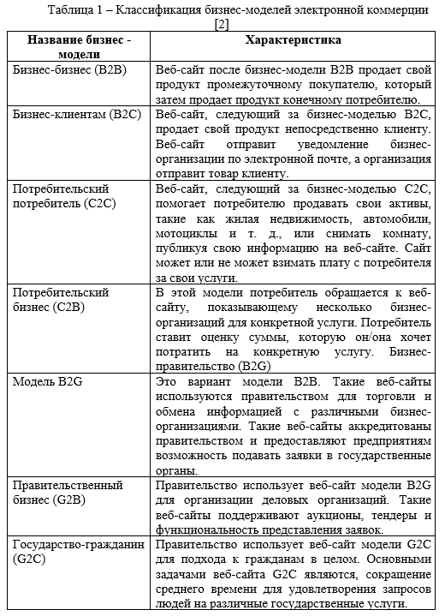
Следует отметить, что есть сдерживающие факторы, которые мешают полноценному развитию электронной коммерции данных моделей в России и в первую очередь это пользование самим интернетом. Сегодня интернетом в России пользуется немногим более 70% населении, тогда как, к примеру, в Дании, Норвегии этот показатель составляет 96%, в Нидерландах – 93%, в ОАЭ – 91%, в Канаде – 90%, в Испании – 87%, в Италии – 86%. [8]
По данным Минпромторга, в России работает около 40 тысяч интернет-магазинов, однако основная доля оборота при этом приходится всего на 50 онлайн-площадок. При этом «Почта России» занимает 67% на рынке доставок посылок из интернет-магазинов. На сегодняшний день на каждого гражданина России приходится в среднем 3,5 посылки в год, тогда как за рубежом этот показатель равен примерно 15–20 в год.
В общем объеме глобальной электронной торговли львиную долю занимает торговля между предприятиями (B2B), которая в 2018 году оценивалась на уровне свыше 15 трлн. долл.
Большинство интернет-потребителей покупают товары и услуги в пределах своих стран. Однако число тех, кто заказывает продукцию из-за рубежа, выросло до 21% – в основном за счет жителей Соединенных Штатов.
Список мировых лидеров электронной торговли за последние два года практически не изменился, первые три позиции по-прежнему занимают США, Япония и Китай. В десятку «гигантов» интернет-коммерции также входят Германия, Южная Корея, Великобритания, Франция, Канада, Индия и Италия. [9] В 2018 году объем российского рынка торговли через Сеть составил 1,285 трлн. руб., при этом на долю российских игроков пришлось 62% рынка, а на трансграничную торговлю – 38%. На рис.1 отображены статистические данные электронной торговли в России.
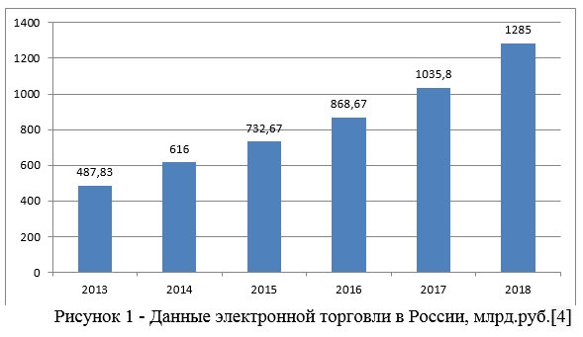
Анализируя представленные данные, следует отметить положительную тенденцию роста данного сегмента. Объем российского рынка электронной торговли по итогам 2018 года составил 1,285 трлн. рублей, его доля в обороте всего российского ретейла составила 4,07%. Эксперты прогнозируют, что к 2024 году рост российского рынка электронной торговли достигнет 2,78 трлн. руб. [4]
Наиболее активное развитие онлайн-коммерции наблюдается, прежде всего, в больших городах: Москве, Санкт-Петербурге, Екатеринбурге, Новосибирске и Владивостоке.
Женщины покупают чаще, но в целом тратят на покупки меньше, чем мужчины.
Ключевыми драйверами роста рынка электронной коммерции можно считать распространение мобильного интернета, благодаря чему доля населения, пользующегося интернетом, превышает 70%, и рост популярности иностранных интернет-магазинов (китайских торговых площадок), в которых большинство российских интернет-покупателей и совершает первую покупку, имеется возможность получить товар по доступной цене в любом регионе России.
Наиболее популярными категориями среди российских интернет-магазинов являются «электроника и бытовая техника» (240 млрд. руб), «одежда, обувь, аксессуары» (160 млрд. руб.) и «универсальные магазины» (152 млрд. руб.). Самые высокие темпы роста показали не самые популярные категории «продукты питания», «зоотовары», «товары для красоты и здоровья», чей прирост объемов продаж составил более 50% за последний год. Во многом это связано с решением проблем с логистикой, реализацией и хранением скоропортящейся продукции, а также активным ростом популярности данных категорий и отсутствии явного лидера по продажам в данных категориях. Большим потенциалом, основываясь на мировых тенденциях обладают категории «музыка» и «книги», но в России, только с недавним ужесточением законов об авторском праве, данные категории стали показывать активный рост. [5]
Дальнейший рост интернет-торговли возможен за счет увеличения количества заказов на одного покупателя. Самой популярной категорией по частоте совершения покупок, по его словам, являются продукты: за ними интернет-пользователи возвращаются в среднем 8,4 раза в год. Частота покупок смартфонов и планшетов, для сравнения, составляет около 1,4 раза в год.
Сильно зависит развитие e-commerce в России и от логистики. Согласно обзору Института Гайдара, сейчас минимальная и максимальная скорость доставки различаются в 775 раз, поэтому именно этот вопрос приобретает ключевое значение для дальнейшей экспансии интернет-ретейлеров. [7]
Можно определить и сгруппировать факторы, которые позволят российским компаниям избежать многих ошибок, и добиться лучших результатов в сегменте электронной коммерции основываясь на зарубежном опыте. Речь идет о:
- Человеческом факторе – ведь кадры решают все. То-есть, отсутствие на нужных местах нужных людей — одна из главных причин краха онлайновых проектов.
- Рыночных возможностях. Спектр рыночных возможностей представлен качеством выбранной модели бизнеса, конкурентной рыночной позицией, рыночным потенциалом проекта.
- Финансировании. Как недостаточным финансированием может объясняться крах проекта, так и нерациональным использованием полученных средств.
- Продукции и услугах. Это весьма немаловажный аспект онлайнового бизнеса. Он включает востребованность продукта на рынке, степень того, насколько предлагаемый продукт отвечает потребностям клиентов, правильный выбор технологического решения, функциональность системы исполнения заказов и качество обслуживания.
На успешное завершение проекта электронной торговой площадки каждый из этих факторов по-разному влияет на разных стадиях его осуществления. Но тот факт остается бесспорным, что человеческий фактор является наиболее критическим, который на успех любого проекта оказывает наиболее существенное влияние, тем более онлайнового.
В заключение следует подчеркнуть, что в России в значительной мере отстает от показателей развития зарубежных стран общий уровень развития электронной коммерции. Своевременному развитию рынка препятствовали негативные последствия экономического кризиса, недоступность современных телекоммуникационных сетей в большинстве регионов страны. Но, в целом благоприятная обстановка с положительными тенденциями формируется на сегодняшний день в сфере электронной коммерции.
Таким образом, электронная коммерция – один из самых стремительно развивающихся сегментов рынка. За счет своих плюсов, а также постоянного совершенствования системы онлайн-торговли товарами и услугами она привлекает к себе внимание новых покупателей и производителей.
Список использованной литературы
- Колесник И.В. Перспективы развития рынка интернет — технологий в РФ / Томск: Современные технологии в мировом и научном пространстве, 2018.- С. 21-23.
- E-Commerce — Бизнес-модели[Электронный ресурс].URL: http://unetway.com/tutorial/e-commerce-biznes-modeli/
- Васин О.Д. Электронная коммерция[Электронный ресурс].URL:http://www.tadviser.ru/index.php/
- Российский рынок интернет-торговли к 2024 году достигнет 2,78 трлн. руб. [Электронный ресурс].URL:https://www.rbc.ru/business/13/03/2019/5c88f46a9a79479761da827d
- Электронная коммерция в России растет в три раза быстрее обычной торговли [Электронный ресурс].URL: https://rossaprimavera.ru/news/11d3f9cb
- Перспективы развития электронной коммерции в России [Электронный ресурс].URL: http://www.oboznik.ru/?p=51018
- Рынок электронной торговли в России оценили в 1,2 трлн рублей [Электронный ресурс].URL: https://www.dp.ru/a/2019/03/13/Rinok_jelektronnoj _torgovl
- Интернет в странах мира [Электронный ресурс].URL: http://www.bizhit.ru/index/polzovateli_interneta_v_mire/0-404
- Четверть населения Земли затоваривается через Глобальную сеть [Электронный ресурс].URL: http://www.ng.ru/economics/2019-03-31/4_7544_shop.html

Механизм функционирования финансового рынка
Financial market functioning mechanism
УДК 338.1
DOI 10.24411/2658-3569-2020-10012
Урусова А.Б.,
доцент кафедры «Финансы и кредит», к.э.н., Северо-Кавказская государственная академия, г. Черкесск, abu-77@list.ru
Urusova A.B.,
associate Professor of » Finance and credit», Ph. D., North Caucasus state Academy, Cherkessk, abu-77@list.ru
Аннотация. В статье рассматривается концепция, суть и функции финансового рынка. Механизм развития, структуры и функционирования финансового рынка в России. Значимость данной статьи очевидна. Ведь финансовый рынок играет важную роль в денежно-кредитной политике государства. Используя инструменты и механизмы этого воскресенья, государство при необходимости финансирует дефицит бюджета, регулирует денежную массу. Надежное функционирование финансового рынка страны способствует снижению инфляции, укреплению курса национальной валюты, притоку капитала в экономику. Поэтому финансовые рынки требуют постоянного изучения и анализа.
Summary. The article deals with the concept, essence and functions of the financial market. Mechanism of development, structure and functioning of the financial market in Russia. The significance of this article is obvious. After all, the financial market plays an important role in the monetary policy of the state. Using the tools and mechanisms of this Sunday, the state, if necessary, finances the budget deficit and regulates the money supply. Reliable functioning of the country’s financial market helps reduce inflation, strengthen the national currency, and attract capital to the economy. Therefore, financial markets require constant study and analysis.
Ключевые слова: финансовый рынок; механизм функционирования; структура финансового рынка; цена; спрос; предложение.
Keywords: financial market; mechanism of functioning; structure of the financial market; price; demand; supply.
Финансовый рынок — это прежде всего экономические отношения между продавцами и покупателями денежных ресурсов и инвестиционных ценностей декомпозиция. Финансовый рынок России состоит из: рынка ценных бумаг, рынка золота и валютно-валютных рынков. Основным предметом торговли на финансовом рынке являются деньги и ценные бумаги. Этот процесс включает в себя различные фонды и предприятия [2, c.214].
Во второй половине двадцатого века современный мир начал вступать в фазу глобализации в своей эволюции. Этот этап привнес много новых особенностей в экономическую жизнь общества. Одной из составляющих изменений в мировой экономике является усиление ее либерализации. Внешнее выражение этого процесса было, прежде всего, в виде свободного перемещения товаров и ресурсов по всей стране.
В настоящее время экономическая литература подчеркивает тот факт, что наиболее значимые явления должны включать формирование глобальной информационной и финансовой системы. Эпицентром многих процессов стал финансовый и банковский сектор. Именно здесь наиболее существенно сконцентрирована функциональная роль потоков информации в мире. Понятно, что многие банки и финансовые учреждения очень интенсивно переходят на операции в глобальном масштабе. Несмотря на трудности, это проще, дешевле и проще, чем производственные компании, многие из которых по-прежнему предпочитают работать на региональном уровне. Анализ показывает, что расширение финансового и банковского сектора в значительной степени связано с использованием производных финансовых инструментов [4, c.13].
В 1990-е годы в России началась формироваться рыночная экономика. В рыночной экономике есть не только рынки товаров и труда, но и рынок капитала, необходимый для предоставления наличных денег государству, и фирмы, предприятия и частные лица могут получать доход от размещения своих свободных денежных средств на временной основе. На сегодняшний день в результате реформ в стране стремительно развивался и развивался финансовый рынок и его составляющие: рынок ценных бумаг, кредитный рынок, валютный рынок, страховой рынок и т. д. под финансовым рынком понимается сумма всех денежных ресурсов, которые постоянно движутся под влиянием меняющегося спроса и предложения. Формирование и развитие финансового рынка в России связано с переходом на рыночную экономику и приватизацией. Развитие финансового сектора, развитие рыночной инфраструктуры, совершенствование законодательства привели к быстрому формированию финансового рынка, первым сегментом которого является валютный рынок. Нынешнее состояние российского финансового рынка является следствием его эволюционного развития в период экономических реформ. Финансовый рынок пережил периоды быстрого развития и кризиса, когда участники рынка смогли испытать рыночные законы. Наиболее важные показатели (уровень, структура, динамика), действующие в процессе формирования правовой базы, инфраструктуры и институциональной базы финансового рынка, в настоящее время сопоставимы с ценовыми характеристиками развитых финансовых рынков. За относительно короткий период времени предпосылки для интеграции российского финансового воскресенья на мировой рынок были созданы в условиях дальнейшей либерализации отечественной экономики. На рынке торгуются объекты финансовых инструментов и финансовых услуг. Наряду с другими видами рынка (воскресенье труда, реальные товары) финансовый рынок является важнейшей характеристикой рыночной экономики [5, c.253]
По видам финансовых активов торгуемые финансовые рынки классифицируются следующим образом:
На кредитном рынке. Здесь объектом продажи являются бесплатные кредитные ресурсы. Их обращение осуществляется на условиях возврата и оплаты.
Рынок ценных бумаг, который представляет собой все виды ценных бумаг, выпущенных предприятиями, финансовыми учреждениями и государством.
Рынок золота, где объектом покупки и продажи являются драгоценные металлы. В основном сделки на рынке золота совершаются между банками и частными предприятиями декретный рынок золота
Денежный рынок, на котором осуществляется покупка и продажа финансовых активов со сроком погашения до одного года.
Рынок капитала, на котором осуществляется покупка и продажа финансовых инструментов и финансовых услуг со сроком погашения более одного года.
Организованный (торгуемый на бирже) рынок включает в себя систему обмена и обмена валюты. Порядок проведения торгов эмитентами, инвесторами и брокерами определяется самими биржами.
Неорганизованный (внебиржевой) воскресенье, где осуществляется покупка и продажа финансовых инструментов. Сделки на бирже не регистрируются, поэтому рынок характеризуется высоким уровнем риска.
Первичный рынок ценных бумаг-это механизм, посредством которого выполняется спрос на выпуск и первичное размещение ценных бумаг. На этом воскресенье компании получают необходимые финансовые ресурсы, продавая свои ценные бумаги.
Вторичный рынок ценных бумаг ориентирован на оборот ранее выпущенных ценных бумаг [1, c.84].
Финансовый рынок занимает лидирующее место в финансовой системе государства. Структурные сектора (акции, кредиты, страхование и т. д.), которые являются частью финансового рынка.), использует рыночные механизмы, которые координируют деятельность всей финансовой системы. С помощью финансового рынка осуществляется денежный поток в процессе распределения и перераспределения общего публичного продукта, и создаются и используются средства основных субъектов финансовых отношений. Финансовые активы на рынке-это национальная валюта, валюта, золото, ценные бумаги и деривативы. Таким образом, финансовый рынок консолидирует небольшие, разные фонды и превращает их в сильный денежный поток, используемый для развития экономики. Поэтому созданы условия для декомпозиции капитала между отраслями и областями экономики, расширения инвестиций. Экономическое развитие страны, уровень сбережений и степень зрелости финансовых учреждений влияют на развитие финансового рынка.
Финансовый рынок должен:
- обеспечить оперативное распределение финансовых ресурсов;
- мобилизовать временно свободные средства для будущего использования в интересах участников рынка и экономики;
- обеспечить децентрализованное регулирование промышленной и территориальной экономики.
Функции финансового рынка делятся на общий рынок и специфический, что характерно только для финансовых рынков. Функции, выполняемые финансовым рынком, позволяют ускорить оборот капитала, стимулировать экономический рост, генерировать октября дополнительную прибыль и увеличивать национальный доход. Рыночное посредничество предназначено для обеспечения взаимодействия продавца и покупателя, обеспечения продвижения средств от инвесторов к потребителям. Финансовый рынок работает под влиянием определенного экономического механизма, в котором все его элементы взаимосвязаны. Основными элементами являются предложение, спрос и цена. Взаимодействие этих элементов необходимо для достижения баланса на финансовом рынке. В рыночной экономике равновесие определяется главным образом в результате саморегулирования финансового рынка. Частичное регулирование осуществляется государством. На финансовом рынке почти нет абсолютного баланса. Среди элементов финансового декрета основное место занимает цена отдельных финансовых инструментов (финансовых услуг). Это влияет на количество спроса и предложения на рынке, баланс и удовлетворенность участников финансового рынка. Доминирующая роль цены в рыночном балансе подчеркивает роль ценообразования в механизме функционирования. Цена на финансовом рынке в основном определяется уровнем доходности финансовых инструментов, то есть средним уровнем процентной ставки (или средней доходностью на инвестиционный капитал). Процентная ставка влияет на уровень финансовых операций. В результате финансовый рынок формирует рыночную цену финансовых инструментов и услуг. Механизм функционирования в определенных секторах финансового рынка имеет свои особенности, определяемые индикатором цены финансовых инструментов, определенными факторами, влияющими на уровень рыночной стоимости, методами формирования цен участниками рынка и другими. Капиталовложения всегда сопровождаются риском, поэтому на финансовом рынке существует механизм защиты риска-хеджирование, состоящее из заключения контракта с фиксированной ценой с отсроченным сроком исполнения. [3, c.125]
Таким образом, финансовый рынок — это рынок, на котором финансовые ресурсы действуют как товар. Финансовый рынок аккумулирует финансовые ресурсы и реконструирует их перераспределение через участников рынка, которые совершают различные операции с финансовыми инструментами и посредничают в движении денежных средств между инвесторами и заемщиками. Поэтому одной из важнейших задач финансовой политики является развитие финансовых рынков.
Список использованной литературы
- Павлова А.Г., Дикарева И.А. Характеристика финансового рынка России /А. Г. Павлова, И.А. Дикарева// Инновационная наука. 2017. №1-1. С. 84-87
- Ремнев В. А. Мировая глобализация: история и современность /В. А. Ремнев // Вестник ЛГУ им. А.С. Пушкина. 2010. №1. С.214-222
- Урусова А. Б. Перспективы развития банковской системы в условиях волатильности глобальных финансовых рынков /А. Б. Урусова//Экономика и предпринимательство. 2017. № 8-1 (85). С. 125-128.
- Шевченко И.В., Малахова Т.С. Формирование контуров глобальной экономической системы /И. В. Шевченко, Т. С. Малахова // Финансы и кредит. 2015. №47 (671). С. 13-27
- Цхададзе Н. В. Либерализация международных финансовых рынков в условиях глобальных и локальных трансформаций /Н. В. Цхададзе // Вестник Московского университета МВД России. 2018. №3. С.253-258
References
1. Pavlova A. G., Dikareva I. A. Characteristics of the Russian financial market /A. G. Pavlova, I. A. Dikareva// Innovative science. 2017. No. 1-1. Pp. 84-87
2. World globalization: history and modernity / V. A. Remnev / / Vestnik LSU im. Of A. S. Pushkin. 2010. No. 1. Pp. 214-222
3. Urusova A. B. Prospects for the development of the banking system in the conditions of volatility of global financial markets /A. B. Urusova//Economics and entrepreneurship. 2017. No. 8-1 (85). Pp. 125-128.
4. Shevchenko I. V., Malakhova T. S. Formation of contours of the global economic system /I. V. Shevchenko, T. S. Malakhova / / Finance and credit. 2015. No. 47 (671). Pp. 13-27
5. Tskhadadze N. V. Liberalization of international financial markets in the context of global and local transformations / N. V. Tskhadadze / / Bulletin of the Moscow University of the Ministry of internal Affairs of Russia. 2018. No. 3. Pp. 253-258

Вопросы автоматизации учебного процесса по дисциплине «Современные проблемы информационного обеспечения градостроительной деятельности»
Issues of automation of the educational process in the discipline «Modern problems of information support for urban development»
УДК 911.5/.9
Хабарова Ирина Андреевна,
кандидат технических наук, доцент кафедры городского кадастра, ФГБОУ ВО «Государственный университет по землеустройству» (105064 Россия, г. Москва, ул. Казакова, д. 15), https://orcid.org/0000-0001-8406-7162
Хабаров Денис Андреевич,
аспирант кафедры почвоведения, экологии и природопользования, ФГБОУ ВО «Государственный университет по землеустройству» (105064 Россия, г. Москва, ул. Казакова., д. 15)
Нилиповский Василий Иванович,
проректор по международной деятельности, кандидат экономических наук, профессор кафедры экономической теории и менеджмента ФГБОУ ВО «Государственный уни-верситет по землеустройству» (105064 Россия, г. Москва, ул. Казакова,д. 15)
Перков Евгений Александрович,
магистрант по направлению подготовки 21.04.02 «Землеустройство и кадастры», профиль: «Оценка и управление городскими территориями» ФГБОУ ВО «Государственный университет по землеустройству» (105064 Россия, г. Москва, ул. Казакова, д. 15)
Khabarova I.A.,
irakhabarova@yandex.ru
Khabarov D.A.,
khabarov177@yandex.ru
Nilipovsky V.I.,
v_i_n2000@mail.ru.
Perkov Y.A.,
evgewka-1488@yandex.ru
Аннотация. В работе авторами рассмотрены вопросы автоматизации учебного процесса по дисциплине «ГИС-технологии городской среды. При этом отмечается, что преимущества использования географических информационных систем (далее – ГИС) очевидны, но можно выделить основные, позволяющие сказать, что за использованием ГИС в градостроительстве и планирование территориального развития стоит будущее. ГИС позволяет хранить весь набор проектной документации, схемы, планы в электронном виде в единой системе координат и системе отображения, а также атрибутивную информацию обо всех объектах. ГИС должна являться составной части единой информационной системы территории (района, города, края). Также изучение дисциплины предполагает получение студентами ФГБОУ ВО Государственный университет по землеустройству навыков применения специализированного программного обеспечения для решения вопросов территориального управления, решения задачи транспортной доступности, автоматического построения трехмерных объектов, построения зон транспортной доступности, расчета площадей по выбранным участкам цифровой или электронной карты, произведения моделирование различных ситуаций, в том числе чрезвычайных, проводить анализ результатов моделирования.
Теоретическую основу работы составили Законы Российской Федерации, Указы Президента, Постановления Правительства Российской Федерации, литература в области теории градостроительства, землеустройства и земельного права и другие нормативно-правовые документы.
Summary. The authors consider the issues of automation of the educational process in the discipline «GIS-technologies of the urban environment. At the same time, the authors note that the advantages of using geographical information systems are obvious, but we can distinguish the main ones that allow us to say that the future is behind the use of GIS in urban planning and planning of territorial development. GIS allows you to store the entire set of project documentation, diagrams, plans in electronic form in a single coordinate system and display system, as well as attribute information about all objects. GIS should be an integral part of the unified information system of the territory (district, city, region). Also, the study of the discipline involves getting students of the Federal state university of land management to use specialized software to solve issues of territorial management, solve the problem of transport accessibility, automatically build three-dimensional objects, build transport accessibility zones, calculate areas for selected areas of a digital or electronic map, perform modeling of various situations, including emergencies, analyze the results of modeling.
The theoretical basis of the work was made up of Laws of the Russian Federation, presidential Decrees, resolutions Of the Government of the Russian Federation, literature in the field of urban planning theory, land management and land law, and other legal documents.Ключевые слова. Автоматизация, учебный процесс, градостроительство, цифровой или электронной карты, проектная документация, программное обеспечение, географические информационные системы.
Ключевые слова. автоматизация, учебный процесс, градостроительство, цифровой или электронной карты, проектная документация, программное обеспечение, географические информационные системы.
Keywords. аutomation, educational process, urban planning, digital or electronic maps, project documentation, software, geographical information systems.
Актуальность работы. Заключается в разработке предложений по автоматизации учебного процесса по дисциплине «ГИС-технологии городской среды» и анализе особенностей геоинформационных технологий как одной из основных новых информационных технологий, с тем, чтобы студенты лучше понимали тенденции развития современных геоинформационных технологий, видели их преимущества и недостатки, особенности работы в условиях конкретных технологий в их профессиональной деятельности.
Степень разработанности темы
Многие российские и зарубежные научные работники уделяли значительное внимание данной теме. Проблемам автоматизации учебного процесса по дисциплине «ГИС-технологии городской среды посвящены работы таких ученых как: А.А. Майоров, С.А. Атаманов, С.А. Григорьев, В.Б. Непоклонов и др. [1-5].
Основная часть
Целью освоения дисциплины ГИС-технологии городской среды является получение студентами знаний об информационной системе обеспечения градостроительной деятельности, нормативно-правовой базе градостроительной деятельности, применении ГИС в управлении городскими территориями, структуре городских территорий, градостроительном прогнозировании, оценке городских территорий и земель, принципах территориального управления и планирования, территориальных информационных системах управления, использовании электронных кадастровых карт, геоинформационном и пространственном анализе, автоматизации оценки городских территорий, применении ГИС в управлении территориальным развитием.
Содержание дисциплины охватывает круг вопросов, связанных с геоинформационными системами, управлением территориями, в том числе с городскими, ситуационным анализом и прогнозированием, применением геоинформационных систем для управления различными видами территорий.
В результате изучения дисциплины студенты должны обладать рядом специализированных умений, в том числе уметь производить ситуационное моделирование, применять нормативно-правовую базу, производить градостроительный прогноз и управление процессами реализации проектных решений, применять геоинформационные технологии для решения вопросов выделения или изъятия земельных участков, выполнять оценочное моделирование, использовать информацию, полученную с помощью GPS мониторинга, производить автоматизацию оценки городских территорий, применять и использовать трехмерные модели объектов, производить экспорт документов в специализированном программном обеспечении (далее – ПО), использовать электронный архив импортируемых и экспортируемых документов.
Также изучение дисциплины предполагает получение студентами ФГБОУ ВО Государственный университет по землеустройству навыков применения специализированного ПО для решения вопросов территориального управления, решения задачи транспортной доступности, автоматического построения трехмерных объектов, построения зон транспортной доступности, расчета площадей по выбранным участкам цифровой или электронной карты, произведения моделирование различных ситуаций, в том числе чрезвычайных, проводить анализ результатов моделирования [1].
Характеристика профессиональной деятельности выпускников, освоивших программу магистратуры
Сфера профессиональной деятельности выпускников, включает:
- такие работы как, научно-исследовательская, организационно-управленческая, проектная и педагогическая, которые непосредственно связанны с землеустройством и кадастрами:
- службы регистрации, кадастра и картографии;
- федеральные и региональные органы охраны природы и управления природопользованием;
- службы по гидрометеорологии и мониторингу окружающей среды;
- общеобразовательные организации, профессиональные образовательные организации и образовательные организации высшего образования.
Объектами профессиональной деятельности выпускников, являются:
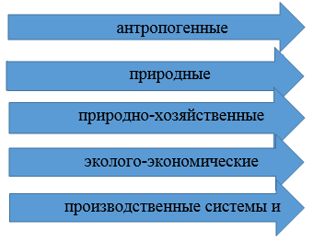
Сферы профессиональной деятельности:
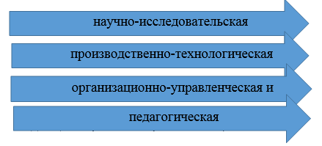
Задачи, которые готов решать выпускник:
- научные исследования и практические разработки в области землеустройства и кадастров;
- производственно-технологическая деятельность:
- разработка кадастровых систем комплексного и отраслевого типа и различного назначения;
- и др.
Требования к результатам освоения программы магистратуры
Перед изучением данной дисциплины изучают высшую геодезию, фотограмметрию, основы градостроительства, кадастр недвижимости, оценку, землеустройство, картографию, топографическое черчение, почвоведение, инженерное обустройство территорий, типологию зданий, основы строительного дела, техническую инвентаризацию объектов недвижимости, правовое обеспечение, а также общеобразовательные предметы (физику, историю, иностранный язык и другие).
Процесс изучения дисциплины направлен на формирование следующих компетенций: общекультурные, общепрофессиональные и профессиональные компетенции.
Выпускник, должен:
- уметь абстрактно мыслить (ОК-1);
- нести ответственность за принятые решения, а также принимать правильное решение в нестандартных ситуациях (ОК-2);
- саморазвиваться, самореализовываться, уметь использовать творческий потенциал (ОК-3).
- обладать знаниями в философских учениях(ОПК-1);
- применять компьютерные технологии (ОПК-2);
- принимать активное участие в производственной, научной, а также социально-общественной сферах деятельности (ОПК-3);
- государственным языком Российской Федерации и иностранным языком как средством делового общения (ОПК-4);
- мобильным гражданином (ОПК-5).
Требования к структуре программы магистратуры
Структура программы магистратуры состоит из обязательной части (базовой) и части, формируемой участниками образовательных отношений (вариативная). В результате чего происходит возможность реализации программ магистратуры, которая имеет различную направленность (профиль)
Программа магистратуры состоит из следующих блоков:
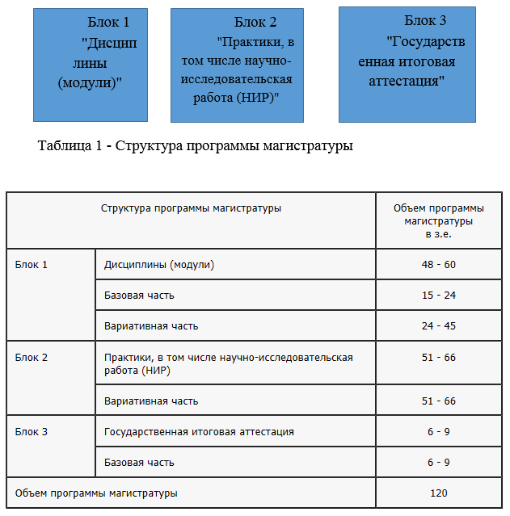
К базовой части программы магистратуры относятся дисциплины (модули), которые являются обязательными для освоения программы, которую он осваивает. Набор дисциплин (модулей), организация определяет самостоятельно в объеме, установленном настоящим ФГОС ВО.
К вариативной части программы магистратуры относятся дисциплины (модули), практики (в том числе НИР), которые определяют направленность (профиль) программы.
В Блок 2 «Практики, в том числе научно-исследовательская работа (НИР)» входит производственная, в том числе преддипломная практика.
Когда происходит разработка программ магистратуры, организация в праве выбрать типы практик в зависимости от вида (видов) деятельности, на который (которые) ориентирована программа магистратуры, а также имеет возможность предусмотреть иные типы практик.
Для лиц с ограниченными возможностями здоровья выбор мест прохождения практик должен учитывать состояние здоровья и требования по доступности.
Блок 3 «Государственная итоговая аттестация» состоит из: защита выпускной квалификационной работы, в дополнение к ней идет подготовка к защите и процедура защиты, в том числе подготовка к сдаче и сдача государственного экзамена.
В результате разработки программы обучающимся дается возможность освоения дисциплин (модулей) по выбору, а также даются определенные условия инвалидам и лицам с ограниченными возможностями здоровья, что составляет не менее 30 процентов вариативной части Блока 1 «Дисциплины (модули)».
Не более 30 процентов от общего количества часов аудиторных занятий, отведенных на реализацию этого Блока, дается на занятия лекционного типа.
Требования к условиям реализации программы магистратуры
- Организация должна располагать материально-технической базой, которая имеет действующие противопожарные правила и нормы, а также должна давать возможность проведение всех видов дисциплинарной и междисциплинарной подготовки, практической и научно-исследовательской работ обучающихся, которые предусмотрены учебным планом.
- Все обучающиеся должны быть обеспечены индивидуальным неограниченным доступом к электронно-библиотечным системам в течение всего периода обучения.
- Научно-педагогические работники и руководящие организации должны иметь квалификации, а также соответствовать квалификационным характеристикам.
- Не менее 60 процентов от общего количества научно-педагогических работников организации должны составлять штатные научно-педагогические работники.
Требования к материально-техническому и учебно-методическому обеспечению программ магистратуры.
- Должны быть выделены специальные помещения, которые представляют собой учебные аудитории для проведения занятий лекционного типа, а также семинарских занятий, курсового проектирования, групповых и индивидуальных консультаций.
- Помещения, где проводятся занятия лекционного типа, должны быть оборудованы и обеспечены наборами демонстрационного оборудования и учебно-наглядных пособий, которые обеспечивают тематические иллюстрации.
Для того, чтобы реализация программы происходила в доступной форме, необходимо, обеспечить лаборатории, которые оснащены лабораторным оборудованием.
Если обучение происходит дистанционно или в электронной форме, то допускается замена специально оборудованных помещений их виртуальными аналогами, которые позволяют обучающимся усвоить умения и навыки.
Если в организации нет электронной библиотеки, то библиотечный фонд должен быть укомплектован печатными изданиями из расчета не менее 50 экземпляров каждого из изданий основной литературы, перечисленной в рабочих программах дисциплин (модулей), практик и не менее 25 экземпляров дополнительной литературы на 100 обучающихся.
Для обучения должны быть использованы программы лицензионного обеспечения.
Электронно-библиотечная система (электронная библиотека) и электронная информационно-образовательная среда должны обеспечивать одновременный доступ не менее 25% обучающихся по программе магистратуры.
Обучающиеся должны иметь доступ (удаленный доступ), в том числе в случае применения электронного обучения, дистанционных образовательных технологий, к профессиональным базам данных, а также к информационным справочным системам, состав которых определяется в рабочих программах дисциплин (модулей) и подлежит ежегодному обновлению.
Лица с ограниченными возможностями здоровья должны быть обеспечены печатными и (или) электронными образовательными ресурсами в формах, адаптированных к ограничениям их здоровья.
Также необходимо отметить, что был выпущен целый ряд постановлений Правительства Российской Федерации (далее — РФ):
- Постановление Правительства РФ от 3 ноября 2016 г. №1131 «Об утверждении Правил создания и обновления единой электронной картографической основы»;
- Постановление Правительства РФ от 28.10.2016 N 1099 «О лицензировании геодезической и картографической деятельности»;
- Постановление Правительства РФ от 15 декабря 2016 г. №1371 «Об утверждении Правил определения размера платы за использование сведений единой электронной картографической основы»
- Постановление Правительства РФ от 15 декабря 2016 г. №1370 «Об утверждении Правил предоставления заинтересованным лицам сведений единой электронной картографической основы»;
- Постановление Правительства РФ от 1 декабря 2016 г. №1276 «О порядке информационного взаимодействия государственной информационной системы ведения единой электронной картографической основы с информационными системами обеспечения градостроительной деятельности» (не вступило в силу).
Далее рассмотрим правовые акты, осуществляющие управление в данной области. Вводится правовой статус таких понятий как государственный фонд пространственных данных и единая электронная картографическая основа.
В соответствии с п.1 ст.1259 Гражданского кодекса Российской Федерации (далее — ГК РФ) «географические и другие карты, планы, эскизы и пластические произведения, относящиеся к географии и к другим наукам», являются объектами авторских прав.
Основная ценность государственных информационных систем в том, что они предоставляют объективные, точные и достоверные сведения. Наиболее ярким примером подобной ГИС может служить публичная кадастровая карта (далее — ПКК). Публичные кадастровые карты размещаются на официальном сайте Росреестра в открытом доступе.
Еще одним примером могут служить дежурные кадастровые карты, которые предназначены для использования органами кадастрового учета при осуществлении государственного кадастрового учета и ведении ЕГРН. А также кадастровые карты территории Московской области и субъектов РФ.
Помимо Федеральных законов (далее — ФЗ) и постановлений Правительства (далее — ПП), которые, согласно статье 115 Конституции РФ, обязательны к исполнению, имеются также различные государственные стандарты (далее — ГОСТ), носящие рекомендательный характер.
Вышеперечисленные ФЗ и ПП направлены на регламентацию правил и требований по созданию и использованию именно федеральных геоинфомационных систем. Поэтому при разработке новой ГИС для внутреннего пользования, не имеющей федерального значения, представляется возможным руководствоваться ГОСТ, а именно:
- ГОСТ 28441-99. Межгосударственный стандарт. Картография цифровая. Термины и определения (введен в действие Постановлением Госстандарта России от 23.10.1999 N 423-ст);
- ГОСТ Р 51606-2000 «Карты цифровые топографические. Система классификации и кодирования цифровой картографической информации»;
- ГОСТ Р 51608-2000 «Карты цифровые топографические. Требования к качеству».
- ГОСТ Р 540828-95 «Геоинформационное картографирование. Пространственные данные, цифровые и электронные карты. Общие требования»;
- ГОСТ Р 51607-2000 «Карты цифровые топографические. Правила топографического описания картографической информации. Общие требования»;
- ГОСТ Р 51605-2000 «Карты цифровые топографические. Общие требования»;
- ГОСТ Р 52155-2003 Географические информационные системы федеральные, региональные, муниципальные. Общие технические требования [6-13].
Необходимо отметить, что после освоения программы магистратуры выпускник должен обладать профессиональными компетенциями, соответствующими видам профессиональной деятельности, на которые ориентирована программа магистратуры:
- организационно-управленческая деятельность:
- оценивать последствия и риски принимаемых организационно-управленческих решений на производстве (ПК-1);
- разрабатывать планы и программы, благоприятствующие инновационной деятельности на предприятии (ПК-2);
- находить компромисс между различными требованиями (к стоимости, качеству, срокам исполнения) как при долгосрочном, так и при краткосрочном планировании (ПК-3);
- и др.
Проектная деятельность:
- в короткие сроки находить правильное решение, а также анализировать эколого-экономическую эффективность при создании и реализации проектов (ПК-6);
- разрабатывать технико-экономическое обоснование планов, проектов и схем использования земельных ресурсов, территориального планирования, градостроительного зонирования (ПК-7);
- формулировать и разрабатывать технические задания, новые методы и средства проектирования и использовать средства автоматизации при планировании использования земельных ресурсов и недвижимости (ПК-8).
Производственно-технологическая деятельность:
- получать и обрабатывать информацию, используя современные информационные и геоинформационные технологии и умением критически ее осмысливать (ПК-9);
- решать инженерно-технические, экономические и экологические задачи современными методами и средствами (ПК-10);
- использовать программно-вычислительные комплексы, геодезические и фотограмметрические приборы и оборудование, проводить их поверку, сертификацию и техническое обслуживание (ПК-11).
Научно-исследовательская деятельность:
- применять научные открытия и передовые информационные технологии как в научно-исследовательских работах, так и в практической деятельности (ПК-12);
- осуществлять сбор, анализ научно-технической информации, примеров отечественного и зарубежного научного опыта по тематике исследования (ПК-13);
- и др. [2,4-5].
Характеристика профессиональной деятельности выпускников, освоивших программу магистратуры по дисциплине «Современные проблемы информационного обеспечения градостроительной деятельности»
Выпускники, освоившие программу магистратуры, имеют право:
- участвовать в организации территории землепользований, прогнозировании, планировании и проектировании землепользования, охраны земель и рационального использования;
- вести кадастровый учет, осуществлять кадастровую и оценочную деятельности и регистрацию объектов недвижимости;
- обеспечивать управление и организацию градостроительной деятельности, ведение градостроительной политики на местном, региональном и федеральном уровнях;
- проводить исследования различных градостроительных объектов, а также систем расселения, участков благоустройства и застройки территории, вести наблюдение за контролем реализации сроков проектов;
- создавать взаимодействие в отношениях между населением, органами власти и управления, строительными подрядчиками, заказчиками и другими заинтересованными сторонами по реализации проектных решений;
- участвовать в земельно-имущественных отношениях;
- развивать и закреплять знания о градостроительной деятельности, проводить теоретическое осмысление, критический анализ и оценку предпосылок, методов, результатов градостроительной деятельности, экспертизу проектных решений, участвовать в научной деятельности, профессиональном образовании и подготовке кадров;
- осуществлять топографо-геодезическое и картографическое обеспечение землеустройства и кадастров, проводить кадастровые съемки, формировать кадастровые информационные системы, проводить межевание земель и формирование иных объектов недвижимости;
- развивать и участвовать в правоприменительной деятельности по установлению права собственности и контролю использования земельных участков и иных объектов недвижимости;
- проводить мониторинг земель и иной недвижимости, инвентаризацию объектов недвижимости, налогообложение объектов недвижимости, осуществлять риэлтерскую, оценочную и консалтинговую деятельность в сфере земельно-имущественного комплекса.
Объектами профессиональной деятельности выпускников, освоивших программу магистратуры, являются:
- стратегические планы развития территорий, градостроительная политика, нормативно-правовая база профессиональной деятельности, программы прикладных исследований;
- градостроительные системы, информационное обеспечение и контроль процессов, влияющих на реализацию программ градостроительной политики и проектных решений;
- категории земельного фонда;
- земельные и природные ресурсы;
- территории субъектов Российской Федерации, муниципальных образований, населенных пунктов;
- территориальные зоны, зоны с особыми условиями использования территорий, охранные зоны, зоны специального правового режима, зоны землепользований и земельные участки с различным целевым назначением и видами разрешённого использования;
- земельные и сельскохозяйственные угодья;
- объекты недвижимости и кадастрового учета (земельные участки, объекты капитального строительства и другие);
- информационные системы и технологии в землеустройстве и кадастрах;
- геодезическая и картографическая основы землеустройства и кадастров.
Выпускники, освоившие программу магистратуры, готовятся к следующим видам профессиональной деятельности:
- проектная;
- научно-исследовательская;
- коммуникативная;
- организационно-управленческая.
Программа магистратуры может быть ориентированной на научно-исследовательский и (или) педагогический вид (виды) профессиональной деятельности как основной (основные). Такая программа считается программой академической магистратуры.
Программа, ориентированная на производственно-технологический, практико-ориентированный, прикладной вид (виды) профессиональной деятельности как основной (основные), считается программой прикладной магистратуры.
Выпускник, освоивший программу магистратуры, в соответствии с видом (видами) профессиональной деятельности, на который (которые) ориентирована программа магистратуры, готов решать следующие профессиональные задачи:
- проектная деятельность:
- осуществлять градостроительное планирование и проектирование, а также понимать суть планирования и проектирования;
- подготавливать задания на разработку проектов, схем территориального планирования и землеустройства, генеральных планов, правил землепользования и застройки, разрабатывать проекты и схемы использования и охраны земель территорий субъектов Российской Федерации, муниципальных образований, населенных пунктов, территориальных зон, зон с особыми условиями использования территорий, их частей, территории других административных образований, проведение технико-экономического и социально-экологического анализа эффективности проектов и схем;
- осуществлять ведение и разработку методических, правовых и нормативных документов, технической документации, а также внедрять предложения и мероприятия по разработке и реализации проектов и схем в области землеустройства и кадастров;
2. научно-исследовательская деятельность:
- проводить исследования в области градостроительства, составлять отчеты по результатам проводимых исследований, обеспечивать их публикацию, по возможности, организовывать конференции;
- разрабатывать рабочие планы и программы проведения научных исследований и технических разработок, готовить заданий для исполнителей;
- осуществлять сбор, анализ, обработку и систематизацию научно-технической информации по теме исследования, выбор методик и средств решения задачи;
- разрабатывать математические модели прогнозирования, планирования и организации использования земельных ресурсов и недвижимости;
- разрабатывать и внедрять методики выполнения землеустроительных работ и ведения кадастров, разрабатывать и осуществлять экспериментальные и пилотные проектов, анализировать результаты их внедрения, подготавливать научно-технические отчеты, обзоры, публикации по результатам выполненных исследований;
- проводить мониторинговые исследования земельных и других природных ресурсов, объектов недвижимости на основе методов дистанционного зондирования и геоинформационных технологий для целей кадастров и землеустройства.
3. коммуникативная деятельность:
- обеспечивать презентацию проектных решений, защиту проектных материалов перед общественностью, академическим и профессиональным сообществом и заказчиками, оформлять и представлять результаты проведенных научных исследований, обеспечивать публикацию исследований.
4. организационно-управленческая деятельность:
- управлять развитием территорий и координацией строительства (администрирование и информационное обеспечение градостроительной деятельности, приведение в жизнь градостроительной политики, реализация мероприятий территориального планирования, градостроительного и архитектурно-строительного проектирования), осуществлять планирование, организацию и управление работой творческих коллективов, оставлять за собой контроль за проведением на данных работ;
- обеспечивать поиск оптимальных решений проблем при землеустройстве и кадастрах с учетом экономических, социальных, экологических и других условий;
- организовывать работу исполнителей, принятие управленческих решений, определение порядка выполнения работ;
- организовывать в подразделениях работы по совершенствованию, модернизации, унификации программного и информационного обеспечения по землеустройству и кадастрам;
- адаптировать современные методы и способы проектирования к конкретным условиям производственной деятельности на основе отечественных и международных стандартов, готовить отзывы и заключения на проекты, заявки, предложения по вопросам совершенствования информационных систем и автоматизированного проектирования;
- поддерживать проект на всех этапах его жизненного цикла, разрабатывать инструкции по эксплуатации автоматизированных систем проектирования, обработке кадастровой информации и поддержания новизны программного обеспечения [2,4-5].
Выводы
Дисциплина «Современные проблемы информационного обеспечения градостроительной деятельности» занимает важное место в учебном процессе. Она взаимосвязана с такими науками, как картография, землеустройство, градостроительство, фотограмметрия, дешифрирование, оценочной и кадастровой деятельностью.
Список использованной литературы
- Ханбабаев Т.Г., Догеев Г.Д., Велибекова Л.А. Оценка эффективности использования земель сельскохозяйственного назначения // Международный научно-исследовательский журнал. 2015. №9(40). Ч.2. С.70-73.
- Рассказова А.А. Определение факторов, оказывающих влияние на эффективность сельскохозяйственного землепользования в регионе // Землеустройство, кадастр и мониторинг земель. 2014. № 10. С. 61-64.
- Волков С.Н, Комов Н.В., Хлыстун В.Н. Как достичь эффективного управления земельными ресурсами в России? // Международный сельскохозяйственный журнал. 2015. №3. С. 3-7.
- Сизов А.П., Хабаров Д.А., Хабарова И.А. Новые подходы к разработке методики формирования семантической информации мониторинга земель на основе обработки и анализа картографической информации.// Известия вузов. Геодезия и аэрофотосъемка. №4. 2018. С. 434-441.
- Валиев Д.С., Желонкина Е.Э., Г улина А.В. Анализ и пути решения вопроса сохранения земель сельскохозяйственного назначения // Московский экономический журнал. 2016. №3. С.7.
References
1.Khanbabaev T.G., Dogeev G.D., Velibekova L.A. Evaluating the effectiveness of the use of agricultural land // Mezhdunarodnyi nauchno-issledovatelskii zhurnal=International research journal. 2015. No.9(40). V.2. Pp.70-73.
2.Rasskazova A.A. Determination of the factors influencing the efficiency of agricultural land use in the region // Zemleustroistvo, kadastr i monitoring zemel = Land management, cadastre and land monitoring. 2014. No. 10. Pp. 61-64.
3.Volkov S.N., Komov N.V., Khlystun V.N. How to achieve effective land management in Russia? // Mezhdunarodnyi selskokhoziaistvennyi zhurnal = International Agricultural Journal. 2015. No.3. Pp. 3-7.
4.Sizov A.P., Khabarov D.A., Khabarova I.A. New approaches to development of the method of formation the semantic data of land monitoring based on the processing and analysis of cartographic information // Izvestiia vysshikh uchebnykh zavedenii. Geodeziia i aerofotosieemka = Izvestiya Vuzov. Geodesy and aerophotography.2018. No.4. Pp. 434-441.
5.Valiev D.S., Zhelonkina A. Eh., Gulina A.V. Analysis and solutions to the issue of conservation of agricultural land // Moskovskij ehkonomicheskij zhurnal = Moscow Economic Journal. 2016. No. 3. 7 pp.

Управление человеческими ресурсами
Human resource management
Миронова Наталья Алексеевна,
доцент, к.э.н.
Гурьянов Вячеслав Викторович
Клячин Александр Олегович
Пермский Государственный аграрно-технологический университет имени Академика Д.Н.Прянишникова
Mironova Natalia Alekseevna
Gurianov Viacheslav Viktorovich
Kliachin Aleksandr Olegovich
Аннотация. В современной экономике наибольшее значение приобретает человеческий фактор. Человеческие ресурсы организации, под которыми понимаются некая определенная совокупность качеств и характеристик работника, которая характеризует его способность к деятельности того или иного рода, — важный объект управления в организации. Под управлением в данном случае понимается целенаправленное воздействие управляющего субъекта на управляемый объект.
Цель данного исследования – охарактеризовать и раскрыть сущность управление человеческими ресурсами.
Актуальность темы «Управление человеческими ресурсами» обусловлена тем, что в условиях современного регионального рынка труда, особенно в городских округах, у организаций недостаточно широк выбор персонала, поэтому, проведя отбор более подходящих сотрудников, организация вынуждена развивать те их качества, которые необходимы для реализации определенных трудовых функций. В этом, в основном, и заключается управление человеческими ресурсами в организации.
Summary. In the modern economy, the most important factor is the human factor. Human resources of an organization, which are understood as a certain set of qualities and characteristics of an employee that characterizes his ability to perform a particular type of activity, is an important object of management in the organization. In this case, management refers to the purposeful influence of the managing entity on the managed object.
The purpose of this study is to characterize and reveal the essence of human resource management.
The relevance of the topic «human resource Management» is due to the fact that in today’s regional labor market, especially in urban areas, organizations do not have a wide choice of personnel, so after selecting more suitable employees, the organization is forced to develop those qualities that are necessary for the implementation of certain labor functions. This is basically what human resource management is all about in an organization.
Ключевые слова: человеческие ресурсы, технологии, управление, человеческий капитал, управленческая деятельность, организация.
Keywords: human resources, technologies, management, human capital, management activities, organization.
Человеческие ресурсы – представляют собой совокупность трудового потенциала сотрудников любой трудовой организации [1]. Трудовой потенциал — это воплощенный в людях человеческий капитал который реализуется в их образовании, квалификации, знаниях и опыте.
«Человеческий капитал» — совокупность знаний, умений, навыков, использующихся для удовлетворения многообразных потребностей человека и общества в целом.
Человеческий капитал – это показатель, демонстрирующий экономическую значимость запаса человеческих ресурсов для сферы производства, управления и социальной жизни. По справедливому мнению социологов, «человеческий капитал» — неудачная лексема, поскольку капиталом не могут считаться ни человеческие существа, ни их умения. Известно, что термин «капитал» обычно относят к тем продуктам труда, которые собираются использовать для дальнейшего производства [1].
В целом можно сказать, что человеческие ресурсы включают в себя и человеческий капитал, и кадровый потенциал, причем не только профессиональные знания, умения, навыки как в наличии, так и в потенциале, но и психофизиологические качества личности, необходимые для выполнения тех или иных трудовых функций.
Человеческие ресурсы, или потенциал сотрудников включает в себя такие параметры, как образование, квалификацию, знания, опыт (рис. 1):
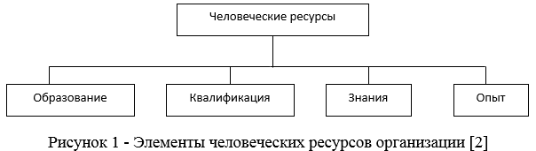
Управление есть целенаправленное воздействие управляющего субъекта на управляемый объект. В данном случае управляемым объектом является человеческие ресурсы организации, а управляющим субъектом – руководитель социальной организации или кадровой службы организации, если по масштабам организации такая служба создана.
Методы управления человеческими ресурсами как определенной совокупностью качеств и характеристик сотрудников, которая характеризует способность каждого работника и их коллектива к определенной профессиональной деятельности, во многом совпадают с методами управления персоналом в целом [3].
Принципы и методы управления кадровым составом организации представляет собой систему работы с персоналом.
Данная система организации состоит из девяти взаимосвязанных подсистем (таблица 1), на каждой из которых так или иначе осуществляется управление человеческими ресурсами организации.
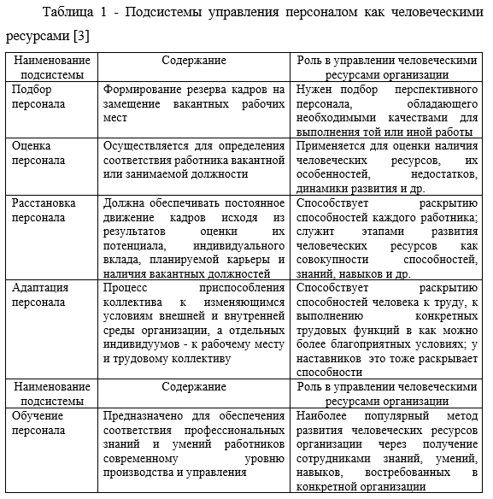
Для управления человеческими ресурсами организации очень важно развивать трудовой потенциал каждого работника.
Учитывая гуманистическую направленность современного менеджмента персонала, социально ориентированный менеджмент, социально ответственный бизнес неизбежно направлен на развитие человеческих ресурсов, его потенциального уровня.
Технологии управления человеческими ресурсами в организации включают определенные направления кадровой работы (рисунок 2)
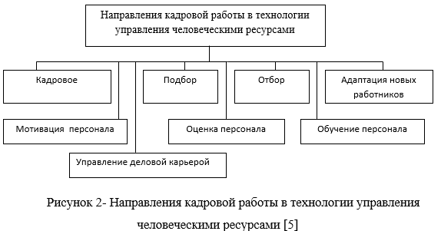
Исходя из проведенного исследования мы приходим к следующим обоснованным выводам.
Человеческие ресурсы – представляют собой совокупность трудового потенциала сотрудников любой трудовой организации [1]. Трудовой потенциал — это воплощенный в людях человеческий капитал который реализуется в их образовании, квалификации, знаниях и опыте.
Для управления человеческими ресурсами организации очень важно развивать трудовой потенциал каждого работника.
Технологии управления человеческими ресурсами включают основные направления кадровой работы: кадровое планирование, подбор и отбор персонала, адаптация новых работников, мотивация персонала, его оценка и обучение, управление деловой карьерой.
Список использованной литературы
1.Еремин В.И. Управление человеческими ресурсами: [Текст] Учебное пособие /В.И. Еремин, Ю.Н.Шумаков, С.В. Жариков. [Текст] — М.: НИЦ ИНФРА-М, 2016. — 226с.
2. Корнеева И.В. Управление человеческими ресурсами проекта: эффективность и развитие [Текст] /И.В. Корнеева //Нормирование и оплата труда. — 2017. — №9. — С. 12-14.
3. Мелихов Ю.Е. Управление персоналом [Текст]/Ю.Е.Мелихов, П.А. Малуев. — М.: Дашков и Ко, 2018. — 344с.
4. Руденко Г.Г. Профессиональное совершенствование и должностное продвижение работников /Г.Г. Руденко [Текст]//Нормирование и оплата труда. — 2017. — №7. — С. 15-17.
5. Федорова Н.В. Управление персоналом [Текст]/ Н.В.Федорова, О.Ю. Минчакова. — М.: КноРус, 2019. — 224с.
6. Шапиро С.А. Механизм повышения эффективности труда работников организации /С.А. Шапиро [Текст]//Нормирование и оплата труда в промышленности. — 2017. — № 12. — С. 30-32.
References
1.Eremin V. I. Management of human resources: [Text] Textbook /V. I. Eremin, Yu.N. Shumakov, S. V. Zharikov. [Text] — Moscow: SIC INFRA-M, 2016. — 226c.
2. Korneeva I. V. human resource Management of the project: efficiency and development [Text] /I. V. Korneeva / / Rationing and remuneration of labor. — 2017. — No. 9. — Pp. 12-14.
3. Melikhov Yu. E. personnel Management [Text] / Yu. e. Melikhov, P. A. Maluev. — Moscow: Dashkov & Co., 2018. — 344c.
4. Rudenko G. G. Professional improvement and official promotion of employees /G. G. Rudenko [Text] / / Rationing and remuneration of labor. — 2017. — No. 7. — Pp. 15-17.
5. Fedorova N. V. personnel Management [Text]/ N. V. Fedorova, O. Yu. Minchakova. — Moscow: KnoRus, 2019. — 224c.
6. Shapiro S. A. Mechanism for improving the efficiency of the organization’s employees /S. A. Shapiro [Text] / / Rationing and remuneration of labor in industry. — 2017. — No. 12. — Pp. 30-32.

Анализ современных автоматизированных систем управления на промышленных предприятиях и в производстве
Analysis of modern automated control systems at industrial enterprises and in production
Клокотов И.Ю.,
Северный (Арктический) федеральный университет имени М.В. Ломоносова
Klokotov I.Iu.
Аннотация. Практически все международные исследования, прогнозируют дальнейший рост глобального рынка промышленной автоматизации на 5-6% в течение 2018-2022 гг. (например: «Global Industrial Automation Control Market 2018-2022»)
Россию в этих исследованиях освещают скромно, спрятав её в аббревиатурах типа EMEA, куда входят, помимо нас, и Европа, и Африка. Иногда и вовсе встречаются исследования, где выделяются рынки Америки, Европы и Азии, а Россию относят к «Оставшейся части мира». В статье акцентируется внимание на российском рынке.
Целью исследования определяется анализ использования автоматизированных систем управления на промышленных предприятиях и в производстве.
Общие тенденции глобального рынка промышленной автоматизации для России также актуальны, хотя проявляются с явным опозданием. Дополнительно свои коррективы в проявление глобальных тенденций вносят санкции.
Summary. Almost all international studies predict further growth of the global industrial automation market by 5-6% during 2018-2022 (for example: «Global Industrial Automation Control Market 2018-2022»)
Russia in these studies is covered modestly, hiding it in abbreviations such as EMEA, which includes, in addition to us, Europe and Africa. Sometimes there are studies that distinguish the markets of America, Europe and Asia, and Russia is referred to as the «Rest of the world». The article focuses on the Russian market.
The purpose of the study is to analyze the use of automated control systems in industrial enterprises and in production.
General trends in the global industrial automation market are also relevant for Russia, although they appear with a clear delay. In addition, sanctions make their own adjustments to the manifestation of global trends.
Ключевые слова: использование, рынок, промышленность, производство, автоматизация, современные технологии.
Keywords: use, market, industry, production, automation, modern technologies.
На сегодняшний день ведущие эксперты отмечают прирост количества новых специалистов, которые владеют современными технологиями автоматизации зданий и реализуют широкий объем проектов на их основе, а также постепенное осознание того факта, что переход к качественно новым стандартам является необходимым[1].
Современный рынок промышленной автоматизации и его потенциал очень велик, но экономическая и политическая ситуация существенно замедляют его развитие.
Очевиден тот факт, что автоматизация – это основной двигатель прогресса, и его нужно развивать.
Отметим, что промышленная автоматизация России позволяет получать продукт высокого качества, сократить финансовые издержки, повысить конкурентную способность для большого количества товаров и усовершенствовать производственную безопасность для сотрудников.
Поскольку этапы получения ряда продуктов имеют свою специфику[3]:
- сложность проведения ряда процессов;
- повышенная чувствительность к различным сбоям и отклонениям в определенных режимных процессах;
- наличие в зоне производства вредоносных летучих веществ.
Ряд этих причин является основными причинами для того чтобы современные технологии промышленной автоматизации стали комплексной и основной мерой безопасности.
Стоит отметить, что все системы управления промышленными предприятиями основываются на программно-прикладном комплексе, в котором фиксируются все особенности производственных процессов.
Поскольку любое производство – режимный объект, и для повышения надежности функционирования различных систем практикуется резервное копирование файлов и элементов автоматизации.
Помимо этого системы автоматической регулировки строятся по модульному типу. Это очень удобно, поскольку оперативно позволяет заменить вышедший из строя элемент и восстановить ее работу.
Сегодня целесообразность автоматизации нужно доказывать на примере успешных проектов при помощи языка цифр, которые смогут доказать актуальность ее применения и использования для конкретного предприятия[2].
До целевой аудитории стоит пытаться четко донести, что автоматизация промышленного предприятия не стоит слишком дорого по отношению, например, к турбине или застройке нового цеха.
Промышленная автоматизация – это комплекс различных способов и методов, а также технологических программных средств, которые участвуют в построении автоматизированных систем управления, а также в технологических производственных процессах без необходимости присутствия сотрудника-оператора в ходе управления.
Автоматизация промышленных процессов способствует росту и качеству выпускаемого товара, понижению его себестоимости и увеличению конкурентоспособности.
Применение автоматизированных систем управления технологическими процессами позволяет сократить обслуживание менее квалифицированного персонала на предприятии, таким образом, повышая долговечность аппаратуры и надежность используемых машин.
Помимо этого современная промышленная автоматизация положительным образом влияет на вопросы экономии материалов, сырья и ресурсов, повышая степень безопасности производственных процессов и улучшая рабочие условия для сотрудников.
Также за счет внедрения современных автоматизированных компонентов можно достичь[4]:
- снижения простоя оснащения на 10-15%;
- снижения расходов электрической энергии и энергоносителей до 35%;
- сокращения финансовых расходов на обслуживание производства до 30%;
- сокращения производства бракованной продукции.
Учитывая современное экономическое положение, все эти особенности играют важную роль.
Автоматизированная система состоит из ряда компонентов, которые способны обеспечить управление объектом и сбор информации о текущих процессах предприятия.
Основные компоненты промышленной автоматизации и их типизация[5]:
- серия устройств, предназначенных для обеспечения защиты от импульсного перенапряжения в силовых и информационных линиях;
- блоки питания, что размещаются в шкафах управления;
- промышленные сетевые коммутаторы Ethernet, они изготавливаются в прочных защитных корпусах и наиболее подходят для промышленного использования;
- категория устройств, которые включают в себе ряд интерфейсных реле по измерению и контролю;
- модули ввода и вывода объединяют системы сбора данных, что должны максимально полно удовлетворять требования решаемых задач, совместимы с любыми PLS и IPC системами.
Благодаря применению серии новых компонентов автоматизация промышленных установок становится более наглядной и прозрачной, поскольку она контролируется и управляется за счёт работы всех существующих отделов, подключенных к единой информационной базе.
Потому промышленно-технологическая автоматизация имеет ряд преимуществ[5]:
- ведение оперативного учета производства;
- управление затратами и своевременное принятие управленческих решений;
- планирование работы и распределение трудовых ресурсов и мощностей;
- оперативное управление производственным циклом;
- формирование производственной отчетности;
- ведение комплексного анализа и мониторинга деятельности предприятия;
- расчет себестоимости производимых товарных единиц.
Также стоит отметить, что практически все системы промышленной автоматизации имеют трехуровневую систему:
- система контроля и автоматической регулировки технологических подсистем и объектов на базе микропроцессорных контроллеров, оснащения КИПиА, измерителей и счетчиков;
- в средний уровень компонентов входят элементы концентрации, обработки и передачи информации от компонентов нижнего уровня до верхнего и наоборот;
- верхний уровень – устройства передачи, хранения, накопления и предоставления информационных файлов; сюда относятся и средства локальной вычислительной сети, которая объединяет рабочие подсистемы.
Автоматизация промышленных объектов позволяет получить полностью механизированные ключевые производственные и управленческие бизнес-процессы.
Что в свою очередь значительно уменьшает рутину и повышает производительность труда рабочих на производстве, а само предприятие становится конкурентоспособным, увеличивая тем самым на рынке свою себестоимость.
Список использованной литературы
1.Афонин, А.М. Теоретические основы разработки и моделирования систем автоматизации: Учебное пособие / А.М. Афонин, Ю.Н. Царегородцев, А.М. Петрова. — М.: Форум, 2017. — 336 c.
2.Иванов, А.А. Автоматизация технологических процессов и производств: Учебное пособие / А.А. Иванов. — М.: Форум, 2016. — 224 c.
3.Клепиков, В.В. Автоматизация производственных процессов: Учебное пособие / В.В. Клепиков, А.Г. Схиртладзе, Н.М. Султан-заде. — М.: Инфра-М, 2019. — 351 c.
4.Попова А.Д., Богданов П.А., Быков Д.В. РАЗРАБОТКА АВТОМАТИЗИРОВАННОЙ СИСТЕМЫ МОДЕЛИРОВАНИЯ УГРОЗ БЕЗОПАСНОСТИ // Студенческий: электрон. научн. журн. 2018. № 7(27). URL: https://sibac.info/journal/student/27/103048
5. Селевцов, Л.И. Автоматизация технологических процессов: Учебник / Л.И. Селевцов. — М.: Academia, 2019. — 160 c.
References
1.Afonin, A. M. Theoretical bases of design and simulation of automation systems: tutorial / M. A. Afonin, Yu. Tsaregorodtsev, A. M. Petrov. — Moscow: Forum, 2017. — 336 c.
2.Ivanov, A. A. automation of technological processes and production: a Textbook / A. A. Ivanov. — Moscow: Forum, 2016. — 224 c.
3.Klepikov, V. V. automation of production processes: A textbook / V. V. Klepikov, A. G. Skhirtladze, N. M. Sultan-zade. — Moscow: Infra-M, 2019. — 351 c.
4.Popova A.D., Bogdanov P. A., Bykov D. V. DEVELOPMENT of an AUTOMATED system for MODELING SECURITY THREATS. Studentskiy: electron. scientific. journal. 2018. No. 7(27). URL: https://sibac.info/journal/student/27/103048
5. Belevtsov, L. I. automation of technological processes

Мотивация персонала
Personnel motivation
Давлетов Ильдар Ильдусович,
доцент, к.э.н.
Гурьянов Вячеслав Викторович
Клячин Александр Олегович
Пермский Государственный аграрно-технологический университет имени Академика Д.Н.Прянишникова
Mironova Natalia Alekseevna
Gurianov Viacheslav Viktorovich
Kliachin Aleksandr Olegovich
Аннотация. Причины, побуждающие человека к активной деятельности, являются мотивами, а их применение – мотивацией. В работе дается соотношение понятий мотивации и стимулирования. Представлены теории мотивации, а так же формирование мотивационного процесса.
Цель написания данной работы – рассмотреть теоретические основы мотивации труда персонала.
Summary. The reasons that motivate a person to be active are motives, and their application is motivation. The paper gives a correlation between the concepts of motivation and stimulation. The article presents the theory of motivation, as well as the formation of the motivational process.
The purpose of this work is to consider the theoretical basis of motivation of personnel.
Ключевые слова: мотивация, мотив, мотивирование, стимул, труд персонал, предприятие, теория, управление, экономика.
Keywords: motivation, motive, motivation, incentive, labor, personnel, enterprise, theory, management, economy.
В условиях рыночной экономики, для успешной деятельности организации, роль человеческого фактора в управлении предприятием имеет значительную роль.
Многочисленные теории мотивации пытаются дать ответ на вопрос; что нужно сделать, для того, что бы люди по собственному желанию эффективно трудились?
Руководитель, владеющий современными моделями мотивации, сможет значительно расширить свои возможности в привлечении квалифицированного работника к выполнению задач, направленных на достижение целей своей организации[1].
Развитие теорий мотивации началось с начала ХХ века. В настоящее время можно выделить 3 основные группы мотивации: первоначальные, содержательные и процессуальные (Рисунок 1).
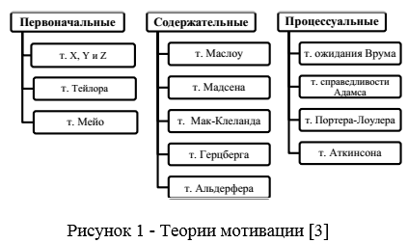
Совершенная система управления не приведет к успеху, если персонал организации не будет состоять из специалистов, стремящихся преуспевать в компании, проявлять инициативу, приобретать новые навыки и решать дополнительные задачи.
Изучение мотивации позволяет понять, каким способом можно стимулировать формирование трудовых мотивов, с помощью которых можно стимулировать деятельность работника.
Знание теорий и факторов мотивации позволяет руководителям легче достичь целей организации, это также помогает понять, какие факторы побуждают человека работать и какие влияют на их выбор.
В основе процесса мотивации лежит индивидуальная человеческая потребность (физиологическая или психологическая), удовлетворение которой осуществляется путем определенного поведения или действий (рисунок 2).
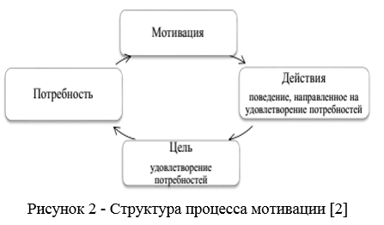
В трудовой деятельности человека, потребность является источником его деловой активности, потребности побуждают к действию, т.е. вызывают интерес к определенной целевой деятельности. Потребности бывают первичными и вторичными.
Первичные потребности являются физиологическими и, как правило, врожденными. Это потребности, которые обеспечивают существование человека на биологическом уровне: потребности в пище, воде, сне, воздухе. Вторичные вырабатываются в ходе познания и приобретения жизненного опыта, то есть являются психологическими[3].
Мотив – это осознанное побуждение человека к выполнению каких-либо действий и достижению конкретной цели, при этом достижение цели выступает смыслом деятельности. Именно мотив определяет, как и что будет делать человек для удовлетворения своих потребностей.
Трудовой мотив — это непосредственное побуждение работника к деятельности, связанное с удовлетворением его потребностей . Мотив труда формируется только в том случае, когда трудовая деятельность является если не единственным, то основным условием получения блага[4].
Мотивирование – это побуждение к определенной деятельности, основанное на удовлетворении важных для человека потребностей[4].
Действия по мотивации включают экономическое и моральное стимулирование, повышение заинтересованности работника в обогащении содержания самого процесса труда и создание условий для проявления творческого потенциала работников и их саморазвития.
Процесс удовлетворения потребностей является мотивационной политикой, которую руководство организации применяет, учитывая потребности и интересы работников.
Комплекс мер, применяемый для повышения эффективности труда работников – это стимулирование труда, оно дополняет мотивационную политику и является средством удовлетворения конкретных потребностей работников, в большинстве случаев материальных.
Стимул – это внешнее побуждение к действию, причиной которого является интерес (материальный, моральный, личный или коллективный). В зависимости от потребностей стимулы делятся на материальные и нематериальные[4].
К материальным относятся денежные и неденежные стимулы. Денежными стимулами являются заработная плата, премии, доплаты, надбавки и т.д.
К нематериальным стимулам относятся[2]:
1) Социальные стимулы связаны с потребностью работников в самоутверждении, с их стремлением занимать какое-то общественное положение.
Это — престижность труда, возможность профессионального роста, возможность в самоутверждении, чувство принадлежности к организации.
2) Моральные стимулы связаны с потребностями человека в уважении со стороны коллектива, в признании его как работника. Это, например, благодарности, грамоты, звания, или же наоборот — выговор, замечание.
3) Социально — психологические стимулы связаны с потребностью в общении.
Коллеги по работе являются субъектами общения и выполняют функцию социально-психологического стимулирования. Комфортный климат в коллективе, обеспечивающий нормальное общение, позволяет самореализоваться человеку, является прекрасным стимулом к ощущению удовлетворенности работника в труде.
4) Творческие стимулы связаны с творческим самовыражением, содержанием труда, возможностью проявить себя и раскрыть свои таланты, удовольствие от самого трудового процесса.
Мотивация и стимулирования являются близкими по содержанию понятиями, но у них есть определенные отличия.
Мотивация – внутренний процесс, протекающий индивидуально. Он не закончится до того момента, пока потребность не будет удовлетворена или не возникнет новый импульс к действию.
Стимулирование — это метод внешнего воздействия на человека, целью которого является достижение определенного результата или просто выполнение работы. У стимулирования механизм воздействия проще, чем у мотивации.
При создании мотивационной системы необходимо учитывать особенности персонала, работающего в организации и существующую структуру управления персоналом организации.
Формирование мотивационного процесса можно представить следующими этапами[1]:
- подготовка и проектирование системы мотивации;
- разработка модели системы мотивации;
- внедрение системы мотивации;
- контроль и оценка эффективности системы мотивации.
Прежде, чем приступить к проектированию системы мотивации, надо просчитать бюджет, необходимый для внедрения этой системы: наличие финансовых, человеческих и временных ресурсов. В случае их отсутствия может произойти остановка запланированных этапов, что приведет к демотивации сотрудников на проведение изменений в будущем[5].
Для эффективного внедрения системы мотивации персонала необходимо точно, ясно и понятно сформулировать миссию и основные задачи. Четкое и систематизированное описание задач и целей усиливает их воздействие и повышает обязательность людей. Работники должны иметь четкое представление о том, за какие действия последует вознаграждение.
Анализ и контроль эффективности системы мотивации – процесс цикличный. Со временем существующие механизмы стимулирования теряют актуальность и эффективность. Поэтому очень важно периодически осуществлять контроль работоспособности системы мотивации персонала и оценивать ее соответствие целям и задачам предприятия. Тогда процесс внесения необходимых изменений в систему будет носить плановый, а не экстренный характер[5].
Список использованной литературы
1.Артюхова, И.В., Совершенствование системы управления персоналом в рамках развития предприятия / И.В. Артюхова, И.В. Мезенцева // Экономика Крыма. — 2019. — № 1. — С. 396-399.
2.Баженов, С.В. Мотивация и стимулирование трудовой деятельности // Интернет-журнал «НАУКОВЕДЕНИЕ». 2018. Том 7, №4. С. 84-85
3. Волкогонова, О.Д., Зуб А.Т. Управленческая психология: Учебник. — М.: ИД «Форум»; НИЦ «Инфра-М», 2019. — 352 с. Даниленко, П. С. Реформы системы мотивации персонала в ОАО «РЖД» / П.С. Даниленко // М. гос. ун-т. — 2018. № 9 – С. 185-186
4.Степанова, С.М., Мальцева, Е.С., Родермель Т.А. О некоторых аспектах создания мотивационного механизма в трудовой деятельности // Экономические науки. Сургут. 2019. № 2. – С. 87
5. Шубина, Н.А. Материальное и нематериальное стимулирование труда: организационный опыт и общественное мнение // Научное сообщество студентов XXI столетия. Экономические науки: сб. ст. по мат. XXIII междунар. студ. науч.-практ. конф. № 8(23). С. 267-269
References
1.Artyukhova, I. V., Improving the personnel management system in the framework of enterprise development / I. V. Artyukhova, I. V. Mezentseva / / Economy of the Crimea. — 2019. — No. 1. — Pp. 396-399.
2.Bazhenov, S. V. Motivation and stimulation of labor activity / / online journal «science STUDIES». 2018. Volume 7, No. 4. Pp. 84-85
3. Volkogonova, O. D., Zub A. T. Managerial psychology: Textbook. — Moscow: ID «forum»; SIC «Infra-M», 2019. — 352 S. Danilenko, P. S. Reforms of the personnel motivation system in JSC «Russian Railways» / P. S. Danilenko / / M. GOS. UN-T.-2018. No. 9-Pp. 185-186
4.Stepanova, S. M., Maltseva, E. S., Rodermel, T. A. on some aspects of creating a motivational mechanism in labor activity / / Economic Sciences. Surgut. 2019. No. 2. — P. 87
5. Shubina, N. A. Material and non-material stimulation of labor: organizational experience and public opinion / / Scientific community of students of the XXI century. Economic science: collection of articles on the Mat. XXIII international. stud. science.- prakt. Conf. No. 8 (23). Pp. 267-269

Компетентностный подход к формированию инновационной модели обучения
DOI 10.24411/2658-3569-2020-10013
Мамонтова Ирина Юрьевна,
кандидат педагогических наук, специалист по учебно-методической работе кафедры ЭТиМ ФГБОУ ВО «Государственный университет по землеустройству», г. Москва
Удалова Евгения Константиновна,
студентка магистратуры по направлению «Общий стратегический менеджмент» ФГБОУ ВО «Государственный университет по землеустройству», г. Москва
Irina J. Mamontova,
candidate of pedagogical sciencesspecialist in training and methodical work of the department of economic theory and management, State university of land use planning, Moscow
Udalova Evgeniya,
master student, State university of land use planning, Moscow
Аннотация. Статья посвящена актуальной теме формирования современной модели обучения студентов высших образовательных заведений. В вузах страны студенты не редко сталкиваются с устаревшей системой обучения, которая значительно снижает возможный рост профессиональных компетенций бедующих специалистов. Для решения этой проблемы ведется постоянный поиск новых форм и методов обучения, это дает возможность говорить о переходе к современной модели обучения, включающей рациональное сочетание разных моделей обучения.
Summary. The article is devoted to the current topic of formation of modern model of education of students of higher educational institutions. In the country ‘s universities, students do not rarely face an outdated learning system that significantly reduces the possible growth of professional competences of poor specialists. In order to solve this problem, new forms and methods of training are constantly being sought, which provides an opportunity to talk about the transition to a modern model of training, which includes a rational combination of different training models.
Ключевые слова: студент, преподаватель, инновации, интерактивное обучение, интерактивная модель, кейс-метод, проектный метод, проблемное обучение, метод проблемного изложения.
Keywords: student, teacher, innovation, interactive learning, interactive model, case-study method, project method, problem-based learning, problem-statement method.
Процессы глобализации, происходящие во всем мире, потребовали изменений и в образовательной сфере. Новые требования к выпускникам высших учебных заведений продиктовали введение компетентностного подхода в планировании и проведении учебного процесса.
Федеральные государственные образовательные стандарты нового поколения (ФГОС 3++) сформулированы в терминах компетенций. В стандартах приводятся их виды и перечни.
Компетентностный подход в образовании устанавливает новый тип образовательных результатов, ориентированный на способность и готовность личности решать сложные реальные задачи профессиональной и социальной деятельности, мировоззренческие, коммуникативные, личностные; готовность личности к деятельности.
Формирование компетенций осуществляется:
1) во внеаудиторной деятельности (воспитательной, социальной);
2) научно-исследовательской и инновационной деятельности (студенческие научные кружки и семинары, поисковые лабораторные работы на инновационном оборудовании, малые инновационные предприятия, выполнение индивидуальных и коллективных исследовательских проектов);
3) в образовательной деятельности.
Компетентностный подход может быть реализован с помощью разных моделей обучения:
- пассивно-репродуктивной модели обучения;
- интерактивной модели обучения;
- активно-деятельностной модели.
Пассивно-репродуктивная модель обучения предполагает, что главным видом деятельность преподавателя являлась деятельность по представлению информации и реализации контроля, постоянное общение преподавателя и студента, контроль преподавателя за усвоением прочитанного материала, учебной и научной деятельностью студента.
Эффективность пассивно-репродуктивной модели можно повысить:
- Постановкой правильной цели и мотивации для студента;
- Передачи студентам актуального материала на лекциях и интерпретация это материала на семинарах;
- Правильный и качественный контроль усвоенного материала.
Такая модель обучения носит директивный характер. В случае данной модели результатом обучения является факт наличия у студентов определенного объема теоретических знаний.
Интерактивная модель обучения включает в себя такие интерактивные формы и методы обучения, как дискуссия , игровые методы, кейс- метод, тренинг и другое. В данной модели студент из пассивного слушателя переходит в разряд активного участника образовательного процесса.
Данная модель обучения более полно способствует формированию компетенций, обозначенных в современных ФГОС.
Благодаря этой модели обучения существует возможность сделать преподавателя частью команды; не только преподавателем с огромным багажом знаний, но и наставником, руководителем творческой работы студентов. В современных условиях развития рынка образовательных услуг и требований эпохи информационных технологий преподавание должно сочетать в себе выработанные практикой директивную и современную, носящую инновационный характер, интерактивную модели обучения.
В данной статье мы рассмотрим некоторые методы интерактивной модели обучения, такие как:
- Метод проблемного изложения;
- Метод проектов;
- Проблемно-поисковые методы обучения;
- НИР встроенная в учебный процесс;
- Проблемное обучение;
- Кейс-метод;
- Творческие проекты;
- Лекция – визуализация (презентация/самопрезентация);
- Применение информационных технологий в обучении.
Метод проблемного изложения
Метод, который предполагает постановку проблемы преподавателем, используя различные источники и средства. После постановки проблемы преподаватель формулирует познавательную задачу, а затем с помощью системы доказательств, сравнения точек зрения и подходов формирует решение поставленной проблемы.
Метод проектов
Данный метод делает акцент не на получении новых знаний, а на практическом применении уже полученных знаний. Алгоритм работы довольно прост, студенты начинают работу над проектом на семинарских занятиях, продолжают работать дома и заканчивают презентацией проекта на следующем занятии. Данный метод воспитывает студента, как личность. Целью данного метода является проявление знаний и навыков студентов во время работы над проектом. Если слабый студент смог изложить результаты работы группы на семинарском занятии, правильно обозначил цель и задачи их работы, значит цель достигнута.
Проблемно-поисковые методы обучения
Проблемно-поисковый метод обучения осуществляется в процессе исследовательской работы студента. Студент приобретает новые знания и навыки благодаря своим собственным исследованиям проблемных ситуаций.
НИР встроенная в учебный процесс
Такой вид работы предусмотрен учебными планами и программами университетов. НИР может быть оформлена в виде рефератов, статей, эссе и иного научного материала, который показывает результаты научной деятельности студентов. Обязательным условем данного метода является научно-исследовательская работа студента, которая оценивается и контролируется преподавателем.
Проблемное обучение
Такой метод инновационного обучение направлен на возбуждение интереса студентов. Моделируется проблемная ситуация, которую необходимо самостоятельно решить студентам под контролем и руководством преподавателя. Проблемные ситуации могут выглядеть подобным образом: «Определить проблему организации по следующим признакам».
Кейс-метод
Данный метод подразумевает реальную проблемную ситуацию, которую необходимо решить студентам, имея при этом четко значимый практический результат, выраженный в материальной форме: составление бизнес-плана организации N. При использовании данного метода преподаватель пристально контролирует работу студентов.
Творческие проекты
Данный метод самый сложный, так как требует значительной подготовки. Не смотря на сложность, он является самым эффективным, так как активизирует познавательную деятельность студентов. Студентам необходимо изучить большой объем информации, различные статистические и аналитические данные, различные точки зрения. В процессе работы студенты учатся работать с документами, анализировать их, обобщать и делать выводы. Преподаватель в данном случае лишь направляет студентов в нужное русло, дает ссылки на литературу, научные статьи и учебники.
Лекция – визуализация
Человек воспринимает наибольший объем информации с помощью глаз – 80%, на слух человек воспринимает лишь 15% информации. Из этого следует, что любую информацию, которую дает преподаватель лучше давать с помощью визуализации. Визуализация часто используется в педагогике, что позволяет студентам лучше запоминать материл, который дает преподаватель. Визуализация может быть представлена студентам в разных формах: натуральные материалы, изобразительные формы (слайды, рисунки, фото), символические формы (таблицы, диаграммы, схемы).
Применение информационных технологий в обучении
Одной из широкомасштабных технологий образования является разработка и создание информационных (компьютерных) технологий. Новые информационные технологии – это технологии современного мира, которые позволяют преподавателю давать информацию более качественно, а студентам эффективнее применять полученный материал. Данный метод помогает систематизировать образовательный материал. Данный метод позволяет выпускать специалистов другого уровня. Такие студенты обладают отличной профессиональной подготовкой, умеют видеть ситуацию с профессиональной точки зрения, умеют найти проблему и решить ее.
Процесс такого инновационного обучения подразумевает взаимодействие студента и преподавателя. В первую очередь, студент начинает мыслить не стандартно и решать проблемы, не используя устоявшиеся клише. Такие специалисты намного больше ценятся в мировых организациях. Именно инновационный метод обучения развивает в студентах креативное и критическое мышление. Основные критерии инновационного метода обучения – возможность неформальной дискуссии со студентами, доступное и открытое изложение материала, основной акцент преподавателя на практические занятия, а не на теоретические лекции, выполнение письменных работ – эссе, контроль преподавателем работы студентов на протяжении всего семестра и проектная работа студентов, которая требует коллективных усилий.
Можно выделить три основные задачи инновационного метода обучения:
- Повышение интереса студентов к дисциплине;
- Получение практических знаний, которые приближают студентов к практике современной реальной жизни. Необходимо обучать студентов тем навыкам и знаниям, которые действительно пригодятся им за пределами университета и позволят стать отличными специалистами в интересующей их области;
- Научить приемам получения нового знания.
Для более полного представления современного образования и подводя итоги рассмотрения основных методов инновационного обучения необходимо проанализировать данные пилотного исследования мнения студентов ФГБОУ ВО Государственный университет по землеустройству.
Аудитория: студенты 2 курса специальности «Производственный менеджмент».
Количество опрошенных: 40 человек.
Метод исследования: метод сплошного и выборочного исследования.
Вопрос №1: «Какие из методов обучения были использованы Вашими преподавателями?»
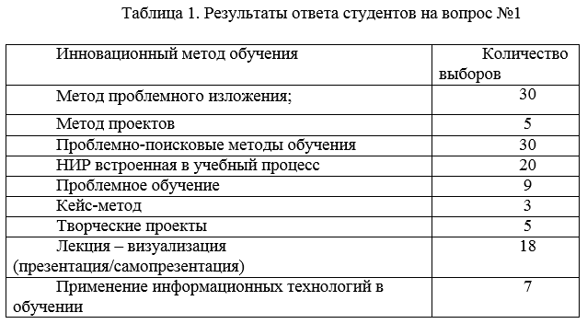
Исходя из таблицы можно сделать вывод, что преподаватели ФГБОУ ВО ГУЗ чаще всего используют такие методы инновационного метода, как: лекция – визуализация, НИР встроенная в учебный процесс, проблемно-поисковые методы обучения и метод проблемного изложения.
Далее мы уточнили в каком формате студентам преподносится лекционный материал.
Вопрос №2: «В каком виде преподаватели ФГБОУ ВО ГУЗ преподносят материал на лекциях?»
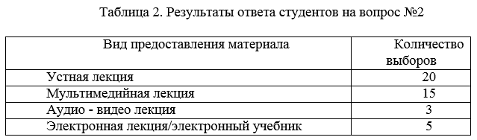
Из данной таблицы следует, что основным видом представления лекционного материала студентам ФГБОУ ВО ГУЗ является традиционный способ — устная лекция. Несмотря на это, большой процент голосов был отдан и за мультимедийные лекции. Это дает надежду на обновление учебного процесса в университете и внедрение инновационных методов обучения. Остальные виды лекций также присутствуют в университете, но нацелены больше на специфические предметы, например, информатика- электронная лекция, иностранный язык – аудио – видео лекция.
Делая вывод из проведенного исследования, можно отметить, что методы инновационной модели обучения начинают внедрятся в образовательный процесс высших учебных заведений. Наиболее эффективным является рациональное сочетание разных моделей обучения и интерактивных и пассивно-репродуктивных.
Список использованной литературы
- Акопян, Марина Использование коммуникативных технологий в обучении студентов вуза: моногр. / Марина Акопян. — М.: LAP Lambert Academic Publishing, 2017. — 164 c.
- Бобылев, Борис Геннадьевич; Образцов Павел Иванович; Кошелева Софья Владимировна; Демина Юлия Алексан Информационные Системы Как Средство Обучения И Контроля Знаний Студентов: Монография / Алексан Бобылев Борис Геннадьевич; Образцов Павел Иванович; Кошелева Софья Владимировна; Демина Юлия. — Москва: СИНТЕГ, 2016. — 278 c.
- Гильманова, Наталья Интерпретация дискурса в обучении студентов / Наталья Гильманова. — М.: LAP Lambert Academic Publishing, 2017. — 168 c.
- Головин, Юрий Алексеевич; Коханая Ольга Евгеньевна. Инновационные Методы Обучения Студентов Университета В Институте Масс Медиа: Материалы Учебно-Методической Конференции — Москва, 18 Февраля 2008 Г / Евгеньевна Головин Юрий Алексеевич; Коханая Ольга. — Москва: РГГУ, 2018. — 706 c.
- Давтян, А.Б. Взаимосвязь мотивации и успешности в обучении студентов. Монография / А.Б. Давтян. — М.: Русайнс, 2017. — 467 c.
- Диндяев, Сергей. Интерактивное обучение студентов с помощью компьютерных средств / Сергей Диндяев. — М.: LAP Lambert Academic Publishing, 2018. — 297 c.
- Е.Ю., Бахтина, И.Г. Иванова Дидактические вопросы обучения студентов-заочников: моногр. / Е.Ю. Бахтина und И.Г. Иванова. — М.: LAP Lambert Academic Publishing, 2018. — 688 c.
- Ольга, Лапаник, Лилия Кучеренко. Компетентностный подход при обучении студентов / Ольга Лапаник und Лилия Кучеренко. — М.: LAP Lambert Academic Publishing, 2020. — 140 c.
- Плугина, Наталья. Концепция информационно-проектного обучения студентов / Наталья Плугина. — М.: LAP Lambert Academic Publishing, 2015. — 284 c.
- Дорофеева А.М., Шевченко Т.В.Совершенствование процесса подготовки кадров для агропромышленного комплекса // Integral. 2018. № 2. С. 13.
- Цыпкин Ю.А., Иванов Н.И., Кокорев А.С., Фомин А.А. Прикладной менеджмент. М.: Научный консультант, 2018. 440 с.
- Фомин А.А. Использование активных форм обучения при проведении семинарских занятий по дисциплине «Теория менеджмент». Учебно-методическое пособие. М.: ГУЗ, 2016
- Горбунов В.С. Современный менеджмент: проблемы и тенденции развития // Землеустройство, кадастр и мониторинг земель. 2017. №2 (145). С. 67-75.
References
- Hakobyan, Marina Use of communicative technologies in teaching university students: monograph. / Marina Hakobyan. — M.: LAP Lambert Academic Publishing, 2017 .— 164 p.
- Bobylev, Boris Gennadevich; Obraztsov Pavel Ivanovich; Kosheleva Sofya Vladimirovna; Demina Julia Aleksan Information Systems As A Means Of Learning And Monitoring The Knowledge Of Students: Monograph / Aleksan Bobylev Boris Gennadevich; Obraztsov Pavel Ivanovich; Kosheleva Sofya Vladimirovna; Demina Julia. — Moscow: SINTEG, 2016 .— 278 p.
- Gilmanova, Natalia Interpretation of discourse in student learning / Natalia Gilmanova. — M.: LAP Lambert Academic Publishing, 2017 .— 168 p.
- Golovin, Yuri Alekseevich; Kokhanaya Olga Evgenievna. Innovative Methods of Teaching University Students at the Mass Media Institute: Materials of the Training Conference — Moscow, February 18, 2008 G / Evgenievna Golovin Yuri Alekseevich; Kokhanaya Olga. — Moscow: Russian State Humanitarian University, 2018 .— 706 p.
- Davtyan, A.B. The relationship of motivation and success in teaching students. Monograph / A.B. Davtyan. — M.: Rusyns, 2017 .— 467 p.
- Dindyaev, Sergey. Interactive training of students using computer tools / Sergey Dindyaev. — M.: LAP Lambert Academic Publishing, 2018 .— 297 p.
- E.Yu., Bakhtina, I.G. Ivanova Didactic issues of training part-time students: monograph. / E.Yu. Bakhtin und I.G. Ivanova. — M.: LAP Lambert Academic Publishing, 2018 .— 688 p.
- Olga, Lapanik, Lilia Kucherenko. Competency-based approach in teaching students / Olga Lapanik und Liliya Kucherenko. — M .: LAP Lambert Academic Publishing, 2020 .— 140 p.
- Plugin, Natalia. The concept of information and project training of students / Natalya Pugina. — M.: LAP Lambert Academic Publishing, 2015 .— 284 p.
- Dorofeeva A.M., Shevchenko T.V. The process of training for the agro-industrial complex// Integral. 2018. № 2. P. 13.
- Tsypkin Yu.A., Ivanov N.I., Kokarev A.S., Fomin A.A. Applied Management. Moscow: Nauchnyj konsul’tant, 2018. 440 р.
- Fomin A.A. Use of active forms of training during seminar classes in the discipline «Theory Management.» Educational and methodical grant. Moscow: State university of land use planning, Moscow, 2016
- Gorbachev V.S. Modern Management: problems and trends of development // Land administration, inventory and monitoring of land. 2017. №2 (145). Page 67-75.

Экономические аспекты развития возобновляемых источников энергии в России
Economic aspects of the development of renewable energy sources in Russia
УДК 338.45
DOI 10.24411/2658-3569-2020-10014
Виноградова Е.В.,
ассистент кафедры экономики, НИТУ «МИСиС», г. Москва
Vinogradova E.V.,
ketrin.vino@yandex.ru
Аннотация. Экологически чистые источники энергии, также известные как зеленая энергия или возобновляемые источники энергии (ВИЭ) за последнее десятилетие привлекли к себе огромное внимание. Инициативы по зеленой энергии не только помогают улучшить окружающую среду, но и укрепляют экономику, является ли это неоспоримым фактом, мы рассмотрим в данной статье и оценим необходимость существенных темпов роста генерации ВИЭ в России.
Summary. Pure energy source, also known as green energy or renewable energy sources (RES) over the past decade have attracted enormous attention. We cannot argue that this is an indisputable fact, and we will consider this article and assess the need for substantial growth rates of renewable energy generation in Russia.
Ключевые слова: возобновляемые источники энергии, зеленая энергия, экономическая эффективность, капитальные вложения, ограничивающие факторы.
Keywords: renewable energy, green energy, economic efficiency, capital investment, limiting factors.
Мировая энергетика сильно зависит от ископаемых видов топлива и это будет продолжаться в обозримом будущем. При этом, использование традиционных источников энергии оказывает сильное влияние на окружающую среду. С экономической точки зрения, проблемой является то, что они не возобновляются и имеют ограниченный объем. По мере их истощения, их стоимость значительно увеличится.
В 2017 году произошел скачок роста мощностей ВИЭ, что было отмечено международной ассоциацией REN21, изучающей ВИЭ. Суммарная мощность «зеленых» электростанций увеличилась почти на 9% (на 178 ГВт) по сравнению с 2016 годом, зафиксировано в их отчете.
В 2018 году в электроэнергетике доля ВИЭ снова увеличилась и составила 26%.
Существуют неоспоримые преимущества «зеленой» энергетики:
- экология, отсутствуют выбросы вредных веществ от ВИЭ;
- неисчерпаемые запасы ВИЭ;
- эффективна в удалённых районах, где отсутствует централизованная энергетика.
Стремление к снижению издержек в сочетании с амбициозной политикой, в т.ч. и Азиатских государств, приводят к широкому применению «зеленых» установок, стимулируя электрогенерацию на ВИЭ.
США серьезно работает над увеличением мощностей ВИЭ в виду того, что это позволит им заменить традиционные источники энергии и значительно сократить выбросы в окружающую среду, а также получить независимость от цен на углеводороды.
Среди европейских стран, можно отметить удачный опыт Германии, которая в 2019 году увеличила выработку электроэнергии от ВИЭ до 46%. [2]
На фоне мировых темпов развития зеленой энергии, России является аутсайдером. По данным Минэнерго, в общем объеме генерации альтернативная энергетика в России занимает 0,23% (1 ГВт), например, в 2017 году введено в эксплуатацию всего 100 МВт солнечных электростанций, а также первый крупный ветропарк в Ульяновской области мощностью 35 МВт.
Это связано с тем, что в США и Европе иная ситуация по запасам традиционных источников энергии. Им необходимо их приобретать, соответственно, страны сильно заинтересованы в экономичных способах производства электроэнергии на своей территории.
Относительно российского пути развития в этом направлении, выразил свою точку зрения первый замглавы Минэнерго Алексей Текслер: «Мы не гонимся за объемом мощности. Это не является основной задачей в России, и понятно, почему — у нас есть традиционные источники энергии».[3]
В России ВИЭ, на данный момент, являются экономически выгодными для обеспечения энергией удаленные от основной энергетической инфраструктуры производства, например, ГОК. [3]
Исследование, проведённое ИНЭИ РАН и АЦ обнаружило серьезные риски для экономики России и энергетики в результате изменения мировых энергетических рынков. Нереализованные возможности диверсификации экономики (и энергетического сектора, в частности) приведут к снижению ВВП России по причине уменьшения объемов/выручки энергетического экспорта.
Для компенсации снижения нефтегазовых доходов (размер которого не зависит от действий нашего правительства) необходимы превентивные меры роста доходов.
Поэтому, ВИЭ в России нужны, в первую очередь, для создания технологической и производственной базы, энергия которых в будущем будет конкурировать на мировом рынке энергетики как диверсификация доходов страны от различных источников энергии. Развитие зеленой энергетики в таких объемах напрямую зависит от желания и возможности правительства развивать направление ВИЭ. Несмотря на то, что на данный момент, это достаточно капиталоемкие решения, есть много других неотложных государственных задач и точно не определена необходимость выхода России на международный рынок зеленой энергии, тем не менее, значительная часть научного потенциала нашего государства направлена на решение проблем, связанных с ВИЭ, и устранение основных недостатков альтернативной энергетики.
Список использованной литературы
- Сайт: Renewable Energy Policy Network for the 21st Century REN21 [Электронный ресурс]. (доступ свободный) URL: https://www.ren21.net/
- Сайт Фраунгоферского института солнечных энергетических систем ISE/Fraunhofer-Institut für Solare Energiesysteme ISE [Электронный ресурс]. (доступ свободный) URL: https://www.ise.fraunhofer.de/de/presse-und-medien/news/2019/oeffentliche-nettostromerzeugung-in-deutschland-2019.html?utm_source=mailing&utm_campaign=2020-news-01-de
- Доля возобновляемых источников энергии в производстве электроэнергии (в том числе гидро). Статистический Ежегодник мировой энергетики 2018 [Электронный ресурс]. (доступ свободный) URL:https://yearbook.enerdata.ru/renewables/renewable-in-electricity-production-share.html
- Возобновляемая энергетика в России: есть ли будущее после 2024 года? 07.06.2018г. РОСНАНО. [Электронный ресурс]. (доступ свободный) URL: https://www.rusnano.com/about/press-centre/media/20180607-deutsche-welle-vozobnovlyaemaya-energetika-v-rossii-est-li-buduschee-posle-2024-goda
- Е.С. Селиверстов. Оценка перспектив использования альтернативных источников энергии для электроснабжения горнодобывающих предприятий России. Экономика в промышленности. 2017. Том 10. № 4. Стр. 344-350. DOI: 10.17073/2072-1633-2017-4-344-350
- Макаров А.А. и соавторы «ПРОГНОЗ РАЗВИТИЯ ЭНЕРГЕТИКИ МИРА И РОССИИ до 2040 года». ФГБУН «Институт энергетических исследований Российской академии наук» и Аналитическим центром при Правительстве Российской Федерации. ISBN 978-5-91438-012-7 [Электронный ресурс]. (доступ свободный) URL: https://www.eriras.ru/files/prognoz-2040.pdf
References
1. Website Renewable Energy Policy Network for the 21st Century REN21 [Electronic resource]. (free access) URL: https://www.ren21.net/
2. Website of the Fraunhofer Institute for Solar Energy Systems ISE [Electronic resource]. (free access) URL: https://www.ise.fraunhofer.de/de/presse-und-medien/news/2019/oeffentliche-nettostromerzeugung-in-deutschland-2019.html?utm_source=mailing&utm_campaign=2020-news- 01-de
3. The share of renewable energy in the production of electricity (including hydro). Statistical Yearbook of World Energy 2018 [Electronic resource]. (free access) URL: https://yearbook.enerdata.ru/renewables/renewable-in-electricity-production-share.html
4. Renewable energy in Russia: is there a future after 2024? 06/07/2018 RUSNANO. [Electronic resource]. (free access) URL: https://www.rusnano.com/about/press-centre/media/20180607-deutsche-welle-vozobnovlyaemaya-energetika-v-rossii-est-li-buduschee-posle-2024-goda
5. E.S. Seliverstov. Assessment of the prospects of using alternative energy sources for power supply to mining enterprises in Russia. Economics in industry. 2017. Volume 10. No. 4. Page 344-350. DOI: 10.17073 / 2072-1633-2017-4-344-350
6. Makarov A.A. and co-authors “FORECAST OF THE ENERGY DEVELOPMENT OF THE WORLD AND RUSSIA until 2040”. Federal State Budgetary Institution «Institute for Energy Research of the Russian Academy of Sciences» and the Analytical Center under the Government of the Russian Federation. ISBN 978-5-91438-012-7 [Electronic resource]. (free access) URL: https://www.eriras.ru/files/prognoz-2040.pdf

Перспективы использования нейронных сетей в современной экономике
Prospects for using neural networks in the modern economy
УДК 004.89
DOI 10.24411/2658-3569-2020-10015
Клевцов Дмитрий Владимирович,
кандидат экономических наук, доцент кафедры, Самарский национальный исследовательский университет имени академика С.П. Королёва
Klevtsov D.V.,
klevtsov-dv.mail.ru
Аннотация. В работе рассмотрены вопросы применения нейронных сетей для решения проблем экономики на макро-, мезо- и микроуровне. Современные экономические условия требуют исследования в направлении развития нейронных сетей и выявление особенностей их применения в экономике. Рассмотрена характеристика нейронных сетей и процесс обучения нейронной сети. Представлены основные экономические задачи, которые может решить использование нейронных сетей. Сделан вывод о необходимости дальнейшего изучения нейронных сетей, как механизма развития экономики.
Summary. The paper deals with the use of neural networks to solve economic problems at the macro, meso, and micro levels. Modern economic conditions require research in the direction of the development of neural networks and identifying the features of their application in the economy. The characteristic of neural networks and the learning process of a neural network are considered. The main economic problems that can be solved by using neural networks are presented. It is concluded that it is necessary to further study neural networks as a mechanism for economic development.
Ключевые слова: нейронная сеть, экономика, информационные технологии, экономическая задача, обучение.
Keywords: neural network, economics, information technology, economic problem, training.
Введение
С развитием информационных технологий спектр задач, требующих быстрых, точных и вместе с тем простых решений, значительно расширился. Они встречаются в различных областях, например, в биологии, технике, медицине, производстве, геологии и экономике. Можно утверждать, что именно постановка новых задач в какой-то степени является двигателем и неизменным мотиватором в процессе развития компьютерных систем, ведь, так или иначе, любой программный продукт создается для конечного пользователя [1].
Обращаясь к экономической ситуации XX – начала XXI веков, можно с уверенностью сказать, что существующие на данный момент традиционные теории финансового анализа и прогнозирования себя практически исчерпали [2]. Их основная проблема состоит в том, что они не способны отслеживать быстрые изменения и моделировать нелинейные взаимодействия составляющих мирового рыночного процесса. Поэтому в условиях современности необходимо существенное переосмысление используемых методов анализа данных.
Такую нетривиальную задачу, как прогнозирование на финансовых рынках, которые отличаются нелинейностью и динамикой процессов, способны решить нейронные сети. Использование искусственного интеллекта в сфере финансов, как помощника в решении экономических задач и принятии решений, открывает перед специалистами новые возможности, новые подходы к исследованиям экономических процессов.
Из вышесказанного можно сделать вывод, что нейронные сети являются актуальной темой для исследования учеными-экономистами. Жесткие требования рынка, обострение конкуренции и динамичность экономических процессов, подталкивают на проведение исследований в направлении развития нейронных сетей и выявление особенностей их применения в экономике.
В данной работе рассмотрим нейронные сети и их использование экономике, преимущества, недостатки, а также перспективы развития этой отрасли.
Нейронные сети
Нейронные сети – это вычислительная структура, которая обрабатывает поступающие сигналы по принципу процессов, происходящих в нейронах живых существ. Именно поэтому для нейронных сетей характерна ассоциация с человеческим мозгом. Каждое звено сети способно обрабатывать информацию параллельно с остальными, что позволяет значительно ускорить этот процесс и избежать большого количества ошибок. Ещё одна очень важная особенность нейронных сетей состоит в их способности к обучению и обобщению полученных знаний.
Именно способность человеческого мозга ориентироваться в незнакомых ситуациях, решать неформализованные задачи и распознавать образы вдохновила специалистов на рассмотрение принципиально новых математических моделей, основанных на реальных биологических процессах. Созданные «по образу и подобию» нейронные сети призваны упростить процедуру формализации решения сложных задач и избежать необходимости рассмотрения огромного количества возможных ситуаций. Искусственная нейронная сеть – это совокупность формальных нейронов, которые соединены друг с другом и с внешней средой благодаря некоторым связям – синапсам, определенным весовыми коэффициентами. Если они положительные, то они оказывают на нейрон возбуждающее действие, если, напротив, отрицательные, то тормозящее. Формальный нейрон получает на вход некоторые сигналы через несколько входных каналов. Эти сигналы преобразуются с помощью функции активации (блока преобразования). Таким образом, происходит преобразование исходных данных в выходной сигнал. Представим схему всех составляющих нейрона (рисунок 1).
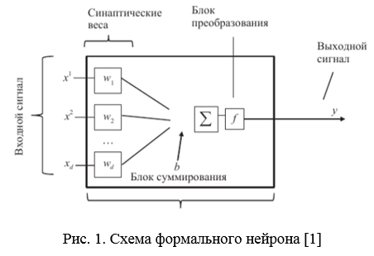
Все нейроны в свою очередь можно разделить на входные, выходные и скрытые нейроны. Скрытые нейроны так же называют промежуточными. Они выполняют внутренние функции. Нейроны, находящиеся на одном и том же уровне, можно условно объединить в слои. Рассмотрим схематическое изображение нейронной сети (рисунок 2).
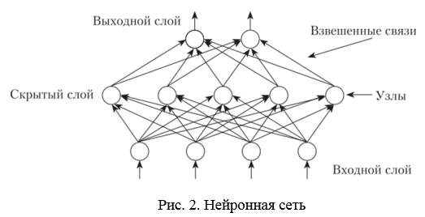
На рисунке 2 мы наблюдаем многослойную модель нейронной сети, однако, стоит отметить, что существуют ещё и полносвязные нейронные сети, в которых каждый узел связан со всеми остальными. Выходной сигнал в таком случае может исходить от всех нейронов спустя определенное количество тактов выполнения сети.
По архитектуре построения можно разделить нейронные сети на прямые сети и сети рекуррентного типа. Для нас особый интерес представляют именно рекуррентные: их нейроны имеют возможность получать сигнал от самих себя, что значительно расширяет спектр решаемых этой сетью задач – именно при помощи рекуррентных сетей появляется возможность моделирования динамических нелинейных процессов.
Подводя некоторый итог этого раздела, можно утверждать, что основной задачей или же причиной обращения к нейронным сетям является необходимость восстановления некоторой общей картины по имеющимся «данным» элементам. Грубо говоря, основным принципом работы нейротехнологий является метод табличной интерполяции – нахождение промежуточных значений по имеющемуся дискретному набору известных значений.
Построение нейронной сети
Ранее был обозначен основной принцип работы нейронных сетей. Из него можно сделать вывод о важности корректности изначальных данных. Именно поэтому считается, что сбор данных можно отнести к первому этапу построения нейронной сети. На основе этих данных формируются обучающие множества, которые состоят из входных параметров и «желаемых» выходных результатов. Выбирается тип и архитектура сети. Входные и выходные параметры обучающих множеств сообщаются на соответствующие узлы обучаемой нейронной сети. Такой процесс называют контролируемым обучением. Путем подбора значений весов входных сигналов, система минимизирует функции ошибок.
Во время обучения нейронная сеть неустойчива к внешним изменениям. Рассмотрим процесс обучения нейронной сети на рисунке 3. Проиллюстрированная итерация может повторяться 10*3-10*9 раз.
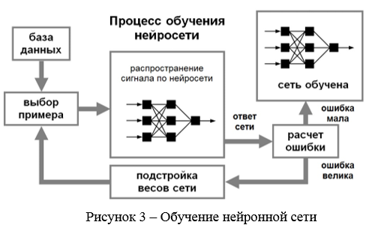
Применение нейронных сетей в экономике
При помощи нейронных сетей производится распознавание и дополнение образов, классификация данных, прогноз, диагностика и многое другое [3].
Экономические и финансовые системы по большей части не формализованы, так как являются результатом человеческих действий, а люди – существа непостоянные. Создать полную математическую модель, охватывающую все возможные варианты исхода событий, учитывающую абсолютно все факторы, влияющие на обстановку, скорее невозможно, чем наоборот. Устаревающие линейные механизмы анализа уже неспособны справиться с обрушившимся потоком информации. Однако, как уже было сказано ранее, нейронные сети уже несколько лет успешно справляются с этой задачей [4].
Рассмотрим основные экономические задачи, которые может решить использование нейронных сетей.
1. Прогнозирование.
Способность нейронных сетей к выявлению скрытых зависимостей внутри звеньев в цепи позволяет успешно использовать их для предсказания рынков и других элементов экономики. Например:
- прогнозирование динамики биржевых курсов;
- прогнозирование ситуации на фондовом рынке;
- прогнозирование валютных курсов;
- прогнозирование уровня спроса;
- прогнозирование поведения клиента;
- прогнозирование возможных мошеннических действий;
- прогнозирование объемов продаж;
- прогнозирование загруженности производственных мощностей;
- прогнозирование и оценка риска предстоящей сделки [5].
2. Поддержка принятия решений в бизнес-аналитике [6]:
- оптимальное распределение ресурсов;
- оптимизация товарно-денежных потоков;
- анализ работы филиалов компании;
- сравнительный анализ конкурентов;
- выявление тенденций, корреляций, типовых образцов и исключений в больших объёмах данных.
3. Классификация объектов анализа с точки зрения экономики.
4. Другие области применения нейронных сетей в экономике и управлении:
- управление кредитными рисками;
- оценка стоимости недвижимости;
- распознавание чеков;
- распознавание росписей;
- обнаружение нарушений при уплате налогов;
- анализ рынка ценных бумаг
- выдача кредитов
- оценивание кандидатов на должность.
Можно с уверенностью сказать, что большая часть преимуществ использования нейронных сетей в экономике понятна. Этот эффективный механизм, позволяющий быстро и качественно обрабатывать большие объемы информации, уже приобрел огромную важность. И интерес к исследованиям в этой области не угасает. Всё, напротив, свидетельствует о необходимости дальнейшего развития этого вектора. Однако стоит обратить внимание и на недостатки нейронных сетей:
- сеть не может объяснить свои действия, а процесс решения задач не является «прозрачным» для пользователя;
- очень сложно собрать достаточное количество данных для качественного обучения нейронной сети;
- создание удовлетворительной модели требует значительных затрат труда и времени. При этом не всегда удается выбрать правильную архитектуру нейросети, необходимую для решения поставленной задачи;
- высокая стоимость оборудования;
- если входящие данные значительно отличаются от обучающих множеств, то предсказывающая способность существенно снижается.
- по факту, нейронные сети оценивают не сами данные, а степень их «важности», «приоритета» и «вероятности». Поэтому ответ всегда является приблизительным.
Стоит помнить, что на данный момент нейронные сети являются скорее хорошим дополнением, чем самостоятельным методом. Ведь для решения простых задач их использование просто нерационально.
Заключение
Подводя итоги, стоит отметить колоссальные перспективы развития искусственного интеллекта не только как самостоятельной отрасли, но и как механизма развития различных областей, экономики в том числе.
Использование нейронных сетей в экономике открывает новые перспективы для систематизации огромных пластов неформализованной информации, позволяет решать множество нетривиальных задач за короткий промежуток времени. Однако потенциал нейронных сетей ещё не раскрыт полностью из-за ряда проблем, тормозящих этот процесс.
Нейронные сети ещё требуют долгого и детального изучения. Уже сейчас существуют методы, полезные в некоторых сферах, но на данный момент это достаточно узкие области и неизвестно, смогут ли доверить нейронным сетям решение вопросов, которые подразумевают понимание социального контекста [7].
Изучение нейронных сетей – это актуальная тема современности. Необходимо изучать и исследовать их возможности. Однако нельзя забывать, что они не могут полностью заменить человека в процессе решения задач.
Список использованной литературы
1. Трофимова Е.А., Мазуров В.Д., Гилев Д.В. Нейронные сети в прикладной экономике. Екатеринбург: Изд-во УрФУ, 2017. 96 с.
2. Курников Д.С., Петров С.А. Использование нейронных сетей в экономике // Juvenis scientia. 2017. №6. С. 10-12.
3. Гареева Г.А., Григорьева Д.Р., Гилязеев Т.В. Применение нейронных сетей в экономике // Молодой ученый. 2018. №18 (204). С. 306-309.
4. Мухаметзянов В.А., Рамазанов А.Р. Применение нейросетей в области экономики и финансов // Аллея Науки. 2017. Т.4 №16. С. 186-189.
5. Головицына М.В. Информационные технологии в управлении. М.: Интуит НОУ, 2016. 590 с.
6. Науменко В.А. Применение нейронных сетей для решения практических задач в экономике // Вектор экономики. 2019. № 10 (40). С. 6.
7. Власов А.В. Особенности использования нейронных сетей в экономике в современных условиях // Вестник Юридического института МИИТ. 2019. № 1 (25). С. 108-113.

Digital management of knowledge in corporations
Цифровое управление знаниями в корпорациях
DOI 10.24411/2658-3569-2020-10017
Цицкиев Эмир Русланович,
аспирант, Финансовый университет при правительстве РФ
Tsitskiev Emir Ruslanovich
Аннотация. Общественный интерес к управлению знаниями очень заметен. Нормой в развитых странах становится введение новых должностей, таких как менеджер знаний, директор по управлению знаниями и т.д. Они необходимы для оказания помощи сотрудникам в адаптации к изменяющимся условиям, обеспечения эффективности системы управления знаниями, организации обучения сотрудников, создания системы эффективного взаимодействия подразделений и сотрудников. В частности, к числу известных организаций, в которых базируются должности директора по управлению знаниями, относятся такие крупные корпорации, как: Hewlett-Packard, Coca-Cola, PricewaterhouseCoopers, Capital Ernst & Young. Более того, в штатном расписании IBM и Cagey были введены должности главных специалистов по управлению знаниями.
Summary. The public interest in knowledge management is very noticeable. The norm in developed countries becomes the introduction of new posts such as Knowledge Manager, director of Knowledge Management, etc. They are necessary to assist employees in adapting to changing conditions, ensuring the effectiveness of knowledge management system , organizing the training of employees, Creating a system of effective cooperation and interaction between units and employees. In particular, among the well-known organizations, which are based positions of the director of Knowledge management, include such large corporations as: Hewlett-Packard, Coca-Cola, PricewaterhouseCoopers, Cap Gemini Ernst & Young. Moreover , in the regular schedule of IBM and Cagey were introduced the posts of chief specialist on knowledge management.
Ключевые слова: цифровые технологии, менеджмент, знания, корпорации.
Keywords: digital, management, knowledge, corporations.
It should be noted that the Introduction of knowledge management Systems gives visible results. Yes, a study conducted by Telech Resource Network Corp. among the 93 companies that implemented the knowledge Management Systems creation projects revealed that , according to respondents, the use of the knowledge management system was accompanied by: Increase Profit (48% of respondents); Reduction of costs (39%); improving Consumer service (10%); Quality Improvement (6%); Improvement processes (4%).
Knowledge management system Implementation practice organizations such as Ernst & Young, British Petroleum, Hitachi Ltd., Dow Chemicals, Texas Instruments and others Yes, Ernst &Young has received more than 15 Awards for achievements in knowledge Management for development and use Technological Solutions for effective knowledge management; British Petroleum has implemented a project to create «virtual teams» for employees ‘ communication and dissemination of experience in order to effectively manage corporate Knowledge.
In the domestic business practice Knowledge Management is a new direction that requires the study and concretization of Technologies and prospective tools for implementation in Enterprises.
In our time, the literature presents a variety of definitions of the concept of «knowledge Management». The main ones are reduced to the next.
Knowledge Management is a formal process that consists of evaluating organizational procedures, people and technology, and creating a system that uses the interconnection between these components to provide the necessary Information at the right time to improve performance [5].
Knowledge management is The process by which an organization accumulates wealth relying on its intellectual or knowledge — based organizational assets.
Knowledge management is clearly defined and systematic management important for the organization of knowledge and related management processes, gathering, organization, diffusion, application and objectives [1].
Knowledge Management can be defined as an approach to increase or create value by more actively supporting the experience associated with know-how and knowledge that exist equally within and beyond.
Noteworthy is the study B. Milner, who provides several knowledge management definitions , each of which highlights various aspects of the process from a position:
New area of application of organizational mechanisms, managerial methods and economic Incentives, which generates real competitive advantages;
Systematic, accurate and thoughtful formation, renewal and application of Knowledge as a resource of management in order to maximize the efficiency of the Enterprise and profit from knowledge- based assets;
Formalization and access to practical experience, knowledge and expert data as an object of governance, which creates new opportunities that Promote the improvement of activities that stimulate innovation and increase Consumer Value.
Clarifying characteristics of knowledge management process contain interpretation of M. K. Marynecheveva and L. R. Belova. In particular, M. K. Marynechev determines knowledge management as the process of creating organizational, technological and communication conditions, in which knowledge and information will help to solve strategic and tactical tasks L. R. Belova believes that «the knowledge Management is aimed at solving two basic tasks of efficiency and innovation». The ability to solve by using the knowledge management of the first task is achieved by using knowledge to increase productivity as a result of increased performance or cost reduction. The possibility to solve the second problem involves the creation of new products and services, new businesses and new business processes, with any knowledge Exchange can lead to innovation. Innovation-oriented knowledge is more promising , than knowledge — oriented .
Based on the analysis of scientists ‘ approaches to determine the essence of knowledge management you can draw the following conclusions.
Creation and application of knowledge – the engine on the way to Enrichment and ensuring sustainable development businesses. Spiral of learning-knowledge the cost assumes that the market is the main arbitrator in assessing knowledge. Clients intentions to buy a changing environment, and an enterprise based on knowledge, must answer this production of a new, more valuable product [2].
Feedback to the market defines what changes are needed in the product, and stimulates learning to introduce new knowledge into the production process of a new product. The cycle is restored with every market request, and transformation learning in knowledge demonstrates a fundamental link between studies, knowledge and value of an enterprise [6].
In the practical sphere of knowledge management should be considered in technological and organizational aspects. In the first case we are talking about creation of databases, knowledge maps, introduction of information technologies. However, the source of any knowledge is a person who needs to create a corporate culture that would encourage employees to share knowledge, which is the organizational component of the management system Knowledge. Knowledge Management should promote collaboration, sharing experience between employees.
Formalization of knowledge occurs due to: generation of knowledge (through the implementation of processes of traditional, empirical and Cybernet zed self-learning), within which the processes of attraction, development, creation, transmission and dissemination of knowledge; Advanced Knowledge reproduction by introducing Innovations into all business processes of the Enterprise; application of knowledge – this plane indicates that the knowledge owned by the company staff should be directed to their fullest use.
The Knowledge Management system covers the whole Enterprise and operates traditional for process management: planning, analysis, organization, motivation, evaluation, control and adjustment. Certifying about the need to use the appropriate management Tools, which will be the organizational and economic mechanism of knowledge management. Effective knowledge management requires certain changes in the Enterprise, aimed at its transformation into a well — experienced organization.
Based on the above mentioned it can be concluded that knowledge management at the Enterprise has four strategic Objectives:
- Enhancing the Enterprise ‘s ability to innovate [8];
- Increased susceptibility. Ability to respond quickly to Market Trends and implement New opportunities in the interests of their enterprise;
- Improving the efficiency and competence of the Enterprise. Increase efficiency by excluding duplication of work and projects, elimination of losses;
- Increase productivity and competence of employees.
According to the goals, the main tasks of Knowledge management in the Enterprises should be:
- Systematization and accumulation of relevant information and knowledge;
- Ensuring The universal availability of employees to the collective memory of the enterprise, to knowledge;
- Providing semantic search and filtering of knowledge in corporate and world information resources [3];
- Encouraging cooperation highly effective specialists in the process of
- Generating ideas and making decisions;
- Creation of an environment for on-line interaction of distributed project and businessgroups, professional Communities and experts;
- Creation of a network Environment for professional development ;
- Increasing Corporate culture in the implementation of management and business processes.
In General, to ensure the efficiency of domestic Enterprises in the conditions of becoming a economy of knowledge based on the generation of new knowledge and the assimilation of Advanced World Experience the necessary creation of a effective organizational and economic mechanism for knowledge management and organizational economic mechanism of personnel development. They should identify the role of social partners in implementing knowledge Management in intellectualization and continuous training of workers in production.
The knowledge management mechanism of the enterprise must cover all economic, legislative-normative, social, psychological and administrative-organizational levers, principles and functions of management, organizational structures methods of management, knowledge management tools , intellectualization of employees ‘ labor activities by means of their continuous learning, generation and exchange of knowledge and their implementation in production [7].
To ensure the success of implementation of knowledge management procedures is to form a single information infrastructure of the Enterprise, coordinating element of which should be the center of Knowledge. Under the Knowledge Center it is necessary to understand the critical integrated Resource of the Enterprise, including databases, directories, knowledge audit results , communities, knowledge portals, educational materials, practical recommendations, resumes, and other resources that help employees in finding information and people possessing the necessary knowledge. The Knowledge Center should work Special Staff — » knowledge managers» (analysts), whose functions include the organization of Knowledge management processes . Knowledge managers closely contact with experts of information and analytical groups of the subdivisions, which are responsible for formation of thematic databases , estimate and filter The information in Relevant subject areas and Business process managers.
The knowledge managers, together with experts and consultants , decide on what knowledge is important for the Enterprise, and Select materials for placing them in corporate databases . Thanks to this support, it is necessary to identify the next- generation knowledge that needs an enterprise to maintain its competitive Advantage. In addition, the important task of the knowledge Center should be to manage risk of knowledge, as knowledge of the Enterprise (competencies, experience of cooperation and group work) should be maintained because the consequences of their loss are losses, and sometimes a complete collapse of the Enterprise [4].
Thus, social Progress is primarily determined by the process of knowledge accumulation, which results in the accumulation of capital. In developed countries , the volume of investment Enterprises in knowledge, in particular , in Professional training, research , patenting and licensing, software for computing Systems, marketing, equal, and sometimes exceed the investment in the main funds in connection with the specified knowledge Management in Enterprises can be regarded as a way of profit and ensuring competitiveness in the long run. Knowledge Management is aimed at updating and reproducing knowledge, which provides for the transformation of «implicit» knowledge into «explicit»; Obtaining information and transforming it into knowledge with the following structure, study and reproduction, as well as protection of knowledge to prevent the possibility of illegal leakage of the intellectual component. In This case, the exchange of knowledge should be orderly and manageable, and consist of two interrelated components -The Exchange of knowledge between people and the use of Information Systems that allow to automate this process while making it more efficient.
Список использованной литературы
- Bouzid, M., Ayadi, M., Cheutet, V., & Haddar, M. (2016). Proposition of a Conceptual Model for Knowledge Integration and Management in Digital Factory. In A. Bouras, B. Eynard, S. Foufou, & K.-D. Thoben, Product Lifecycle Management in the Era of Internet of Things Cham.
- Correia, A. M. R. (1997). Global Knowledge Management Systems: Challenges for Libraries in the Digital Era. In S. Bakker (Ed.), Health Information Management: What Strategies? Proceedings of the 5th European Conference of Medical and Health Libraries, Coimbra, Portugal, September 18–21, 1996 (pp. 25-30). Springer Netherlands. https://doi.org/10.1007/978-94-015-8786-0_6
- Flores, M., Vera, T., & Tucci, C. (2009). Discovering Collaboration and Knowledge Management Practices for the Future Digital Factory. In L. M. Camarinha-Matos, I. Paraskakis, & H. Afsarmanesh, Leveraging Knowledge for Innovation in Collaborative Networks Berlin, Heidelberg.
- Fuchs, M., Muscogiuri, C., Niederée, C., & Hemmje, M. (2004, 2004/08/01). Digital libraries in knowledge management: an e-learning case study. International Journal on Digital Libraries, 4(1), 31-35. https://doi.org/10.1007/s00799-003-0060-x
- Georgieva, L., & Zia, I. (2009). Knowledge Management in Digital Economy. In A. Håkansson, N. T. Nguyen, R. L. Hartung, R. J. Howlett, & L. C. Jain, Agent and Multi-Agent Systems: Technologies and Applications Berlin, Heidelberg.
- González, R., & González, I. (2014). Knowledge Management by Means of the Digital Home Compliant Intelligence. In I. González Alonso, International Technology Robotics Applications Cham.
- Mizintseva, M. F., & Gerbina, T. V. (2018, 2018/01/01). Knowledge Management: A Tool for Implementing the Digital Economy. Scientific and Technical Information Processing, 45(1), 40-48. https://doi.org/10.3103/S0147688218010094
- Wolf, M., & Erfurth, C. (2019). Knowledge Management for the Digital Transformation of Enterprises – Literature Based Trend Analysis. In K.-H. Lüke, G. Eichler, C. Erfurth, & G. Fahrnberger, Innovations for Community Services Cham.

Воспроизводство социальной сферы в современной экономике России
Reproduction of the social sphere in the modern Russian economy
DOI 10.24411/2658-3569-2020-10018
Бекбузаров Саид-Магомед Даудович,
magomed.bekbuzarov@mail.ru
Научный руководитель: доктор экономических наук, профессор кафедры Будович Юлия Ивановна
Финансовый университет при Правительстве Российской Федерации, Россия, г. Москва
Bekbuzarov Said-Magomed Daudovich
Budovich IUliia Ivanovna
Аннотация. Теория социального капитала используется для того, чтобы пролить свет на некоторые причины, лежащие в основе инициативы правительства. Проводится различие между связывающими отношениями в небольших сообществах судьбы, связывающими связи между такими сообществами, и связями, которые связывают общество с государственными органами.
В статье делается вывод о том, что инициатива российского правительства может быть оправдана в той мере, в какой она надлежащим образом уравновешивает различные аспекты социального капитала.
Summary. Social capital theory is used to shed light on some of the reasons behind the government’s initiative. A distinction is made between the binding relationships in small communities of destiny that link such communities, and those that link society to government agencies.
The article concludes that the initiative of the Russian government can be justified to the extent that it properly balances various aspects of social capital.
Ключевые слова: социальный капитал, социальная политика, социальная сфера, воспроизводство социального капитала
Keywords: social capital, social policy, social sphere, reproduction of social capital.
ВВЕДЕНИЕ. Процесс воспроизводства социального капитала имеет большое значение для развития национальной экономики, так как является основным драйвером экономического роста, но, несмотря на значительную важность воспроизводства социального капитала, влияние этого фактора на экономическую динамику рассматривается в современной экономической литературе достаточно косвенно. Основная проблема изучения воспроизводства социального капитала состоит в том, что этот процесс не имеет конкретных временных рамок, четкой структуры и конкретных связей между его составляющими элементами.
Целью исследования является анализ теоретических аспектов воспроизводства социального капитала.
ОБЗОР ЛИТЕРАТУРЫ. Социальный капитал не имеет четкого, бесспорного значения по субстантивным и идеологическим причинам. По этой причине не существует единого и общепринятого определения социального капитала, и конкретное определение, принятое в исследовании, будет зависеть от дисциплины и уровня исследования [15]. Неудивительно, что при рассмотрении различных концепций социального капитала существуют значительные расхождения и даже противоречия в определениях социального капитала [4].
В социологии социальный капитал представляет собой набор социальных ресурсов (людей), которые объединяют учреждения, организации или социальные сети для выполнения акций с общей выгодой.
Эти институты укрепляют отношения доверия, приверженности и сотрудничества между их членами и содействуют экономическому, культурному и политическому развитию конкретной цели.
Они также устанавливают стандарты сосуществования, определяют цели и задачи, которые должны быть реализованы через возможности сотрудничества и общительности их членов. Выбирается лидер, и члены группы или учреждения мотивируются к участию в предлагаемом мероприятии [12].
Авторы, такие как Бурдье [7], Коулман [10] и Патнам, разработали концепции социального капитала, такие как одна из отраслей исследований социологии и социальных наук, подчеркивая их ценность и важность.
Из-за трудностей в определении социального капитала авторы склонны обсуждать понятие, его интеллектуальное происхождение, разнообразие его применений и некоторые нерешенные вопросы, прежде чем принять какую-либо школу мысли и добавить свое собственное определение [3].
Некоторые авторы рассматривают социальный капитал как экономический термин и недостаточно учитывают его многомерную и междисциплинарную природу, например, Дэй [11].
Другие авторы установили, что определения варьируются в зависимости от того, фокусируются ли они на сущности, источниках или эффектах социального капитала [3].
Сандер [16] заявил, что «народная мудрость о том, что больше людей получают свою работу от тех, кого они знают, а не от того, что они знают, оказывается верной».
Адлер и Квон [4] установили, что существенная интуиция, концентрирующая исследования социального капитала, состоит в том, что доброжелательность, которую проявляют к нам другие, является ценным ресурсом. В качестве такового они определяют социальный капитал как «добрую волю, доступную отдельным лицам или группам. Его источник лежит в структуре и содержании социальных отношений субъекта. Его эффекты проистекают из информации, влияния и солидарности, которые он предоставляет актору» [4].
Деккер и Усланер [12] предположили, что социальный капитал в основном связан с тем, как люди взаимодействуют друг с другом.
Поэтому в литературе можно найти множество определений социального капитала. В нижеприведенной схеме приведено значительное число определений. Они варьируются в зависимости от того, сосредоточены ли они главным образом на (1) отношениях, которые субъект поддерживает с другими субъектами, (2) структуре отношений между субъектами в рамках коллектива или (3) обоих типах связей.
На рисунке 1 ниже внешние определения-это те, которые фокусируются главным образом на отношениях, которые акторы поддерживают с другими акторами, внутренние-это те, которые фокусируются на структуре отношений между акторами внутри коллектива и на обоих типах связей.
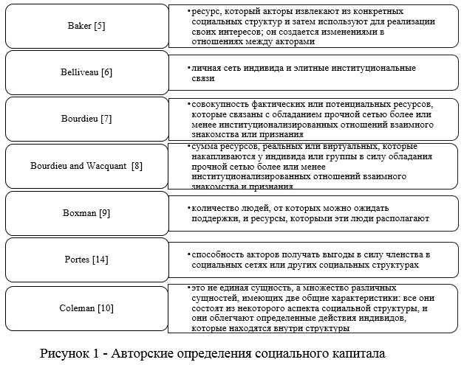
Приведенное выше обсуждение определений должно обеспечить полное понимание концепции социального капитала.
МЕТОДЫ ИССЛЕДОВАНИЯ. Примерно на рубеже нового тысячелетия несколько ведущих международных организаций начали искать показатели развития, выходящие за рамки скромных экономических показателей. Одним из наиболее интересных, но и наиболее противоречивых таких показателей является индекс социального капитала. Опираясь на концептуальный вклад всемирно известных политических социологов, таких как Пьер Бурдье, Роберт Патнэм, Джеймс Коулман, Рональд Инглхарт, Фрэнсис Фукуяма и других, Всемирный банк и ОЭСР предприняли попытки измерить социальный капитал в большинстве стран и регионов мира. Эти попытки основаны на убеждении, что «социальный капитал вносит значительный вклад в устойчивое развитие», возможно, в большей и более значимой степени, чем обеспеченность стран природными и экономическими ресурсами.
Не существует всеобъемлющего определения социального капитала и, соответственно, единого неоспоримого критерия того, можно ли и как его лучше всего измерить.
Тем не менее степень доверия, как в межличностной, так и в межорганизационной форме, занимает видное место в этом списке и рассматривается в качестве доверенных лиц, которые, как полагают, демонстрируют некоторые из основных характеристик социального капитала. В 2001 году ОЭСР дала широко распространенное определение: «сети, объединенные общими нормами, ценностями и пониманием, которые облегчают сотрудничество между отдельными лицами и между группами лиц» [13].
Важнейшим свойством социального капитала является то, что он является относительным понятием, основанным на формах социального обмена. Соответственно, при измерении ее относительной силы как происходящей между индивидами, группами, институтами, странами и регионами, надлежащие реляционные методы исследования были бы обязательными. Наиболее подходящим и широко распространенным методом в этом отношении является сетевой анализ в одном из его различных обличий (социальном, политическом, политическом и т. д.) [1].
В ходе исследования было определено, что оптимальным подходом к формированию расширенного воспроизводства социального капитала является процессный подход, который может быть представлен в виде модели, позволяющей оценить эффективность воспроизводства социального капитала в национальной экономике. Модель расширенного воспроизводства человеческого капитала в обобщенном виде может быть представлена следующим образом (рис.2):
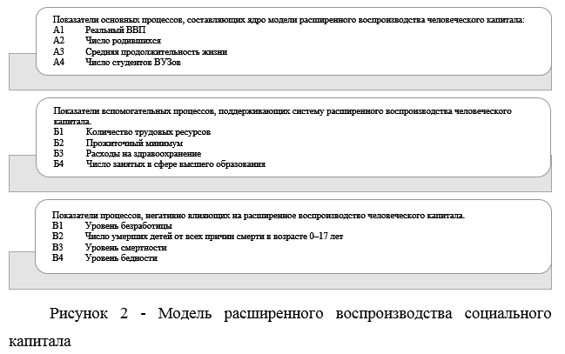
РЕЗУЛЬТАТЫ И ДИСКУССИЯ. Воспроизводство социального капитала предполагает динамичное развитие всех его составных элементов.
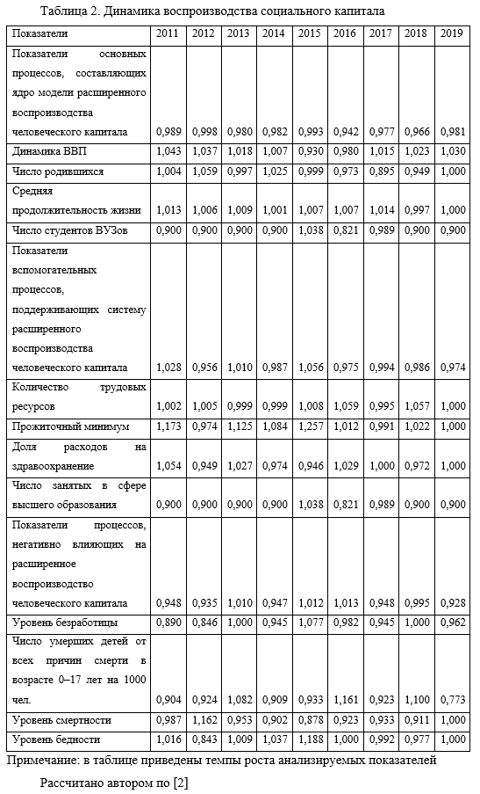
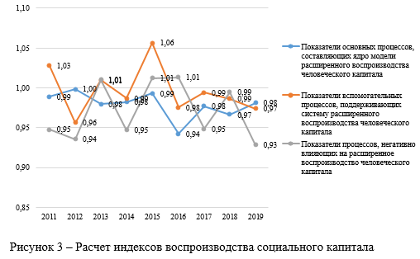
Данные расчетов показывают, что в основном индексы не превышают показателя 1,0, что свидетельствует о снижении воспроизводства социального капитала. Такая ситуация является основой для поиска путей совершенствования институциональной среды воспроизводства социального капитала в России.
ЗАКЛЮЧЕНИЕ. Изучение понятия социального воспроизводства было центральной осью работы. Следует отметить, что категория социального воспроизводства здесь рассматривается как процесс, поскольку таким образом можно признать историчность траектории как на уровне субъектов, так и на уровне объективных структур. Критический взгляд на социальный капитал мог бы, например, способствовать более глубокому изучению взаимосвязи между интенсивностью миграционного явления и увеличением бремени и обязательств, связанных с членством в сети. При подходе Бурдье социальный капитал приобретает нейтральный и двусмысленный характер, гораздо более соразмерный структурным ограничениям, с которыми сталкиваются социальные субъекты в своей повседневной жизни, чем с потенциалом, приписываемым ему как инструменту государственной политики.
Список использованной литературы
- Институциональная среда воспроизводства социального капитала и ее совершенствование в экономике России: автореферат дис. … кандидата экономических наук : 08.00.01 / Стебаков Алексей Александрович; [Место защиты: С.-Петерб. гос. экон. ун-т]. — Санкт-Петербург, 2018. — 17 с.
- Федеральная служба государственной статистики // https://www.gks.ru/
- Adam, Frane, and Borut Roncevic. 2003. ‘Social Capital: Recent Debates and Research Trends.’ Social Science Information 42: 155-183.
- Adler, Paul S, and Seok-Woo Kwon. 2002. ‘Social Capital: Prospects For a New Concept.’ Academy of Management. The Academy of Management Review 27: 17-40.
- Baker, W. 1990. ‘Market Networks and Corporate Behaviour.’ American Journal of Sociology 96: 589 – 625.
- Belliveau, M. A, C. A III O’Reilly, and J. B Wade. 1996. ‘Social Capital at the Top: Effects of Social Similarity and Status on CEO Compensation.” Academy of Management Journal 39: 1568 – 1593.
- Bourdieu, P. 1986. ‘The Forms of Capital.’ Pp. 241-58 in Handbook of theory and research for the sociology of education, edited by John G Richardson. New York: Greenwood Press.
- Bourdieu, P., and L. P. D. Wacquant. 1992. An Invitation to Reflexive sociology. Chicago: University of Chicago Press.
- Boxman, E. A. W, P. M De Grant, and H. D Flap. 1991. ‘The Impact of Social and Human Capital on the Income Attainment of Dutch Managers.” Social Networks 13: 51 – 73.
- Coleman, James S. 1988. ‘Social Capital in the Creation of Human Capital.’ The American Journal of Sociology 94: S95.
- Day, Ronald E. 2002. ‘Social capital, value, and measure: Antonio Negri’s challenge to capitalism.’ Journal of the American Society for Information Science and Technology 53: 1074-1082.
- Dekker, Paul, and Eric M. Uslaner. 2001. ‘Introduction.’ Pp. 1 – 8 in Social Capital and Participation in Everyday Life, edited by Eric M. Uslaner. London: Routledge.
- OECD 2001. The Well-being of Nations: The Role of Human and Social Capital, OECD Publishing.
- Portes, Alejandro, and Patricia Landolt. 2000. “Social Capital: Promise and Pitfalls of its Role in Development.” Journal of Latin American Studies 32: 529.
- Robison, Lindon J., A. Allan Schmid, and Marcelo E. Siles. 2002. “Is social capital really capital?” Review of Social Economy 60: 1-24.
- Sander, Thomas H. 2002. “Social capital and new urbanism: leading a civic horse to water.” National Civic Review 91: 213-221.

Управление доходами поселений
Settlement revenue management
DOI 10.24411/2658-3569-2020-10019
Цветкова Наталия Петровна,
ООО «Бюджетные и Финансовые Технологии», старший аналитик аналитического управления Департамента финансовых систем
Tsvetkova Nataliia Petrovna
Аннотация. Бюджет города Москвы ежегодно утверждается на трехлетний период: очередной финансовый год и два года планового периода. Формирование бюджета происходит по принципу «скользящей трехлетки». При формировании бюджета одним из главных принципов является его сбалансированность. Он заключается в том, что общий объем предусмотренных бюджетом расходов должен соответствовать суммарному объему поступлений в бюджет (доходы и источники финансирования дефицита бюджета)
Местный бюджет – многогранная экономическая категория, охватывающая сферу микроэкономики с позиции отдельно взятого региона, города или района. У местного бюджета множество определений. Одно из них, в узком смысле, представляет из себя третий уровень бюджетной системы Российской Федерации, наравне с федеральным и региональным бюджетом.
Summary. The budget of the city of Moscow is approved annually for a three-year period: the next financial year and two years of the planning period. The formation of the budget is based on the principle of a «sliding three-year plan». When forming a budget, one of the main principles is its balance. It consists in the fact that the total amount of budget expenditures should correspond to the total amount of budget revenues (revenues and sources of financing the budget deficit)
The local budget is a multi-faceted economic category that covers the sphere of microeconomics from the point of view of a particular region, city or district. The local budget has many definitions. One of them, in a narrow sense, is the third level of the budget system of the Russian Federation, along with the Federal and regional budgets.
Ключевые слова: доходы поселений, местный бюджет, формирование, управление.
Keywords: settlement revenues, local budget, formation, management.
В широком смысле данный термин можно понимать, как форму образования и расходования денежных средств, которые предназначены для обеспечения задач и функций, отнесенных к предметам ведения местного самоуправления.
Более того, местные бюджеты – это не просто банковский счёт или единовременная выплата, это один из важнейших каналов доведения до жителей конечных результатов производства. Все эти денежные средства распределяются между отдельными группами населения (реализуется социальная функция муниципалитетов), также из них финансируется развитие отраслей производственной сферы и т.п.
Основная цель анализа – это комплексная оценка уровня социально-экономического развития внутригородских муниципальных образований Москвы, определение потенциальных возможностей для дальнейшего планирования при решении как текущих, так и долгосрочных задач социально-экономического развития на основе использования источников экономического роста, включая внутренние резервы, а также оценка эффективности мер по реализации данной политики, которые предпринимает Правительство Российской Федерации, органы государственной власти Москвы и местного самоуправления.
В самом начале локального анализа, нужно определить целевые направления в региональном бюджете Москвы на 2019-2020 гг. Столичный бюджет включает в себя следующие стратегически-важные направления:
- социальная поддержка;
- транспортная система;
- образование;
- здравоохранение.
Бюджет Москвы, принятый мэром столицы, рассчитанный на период 2016-2019 годов, подразумевает плавный рост расходной и доходной части (таблица 1). Тем не менее, следует обратить внимание на тот факт, что главный финансовый документ Москвы был запланирован с дефицитом.
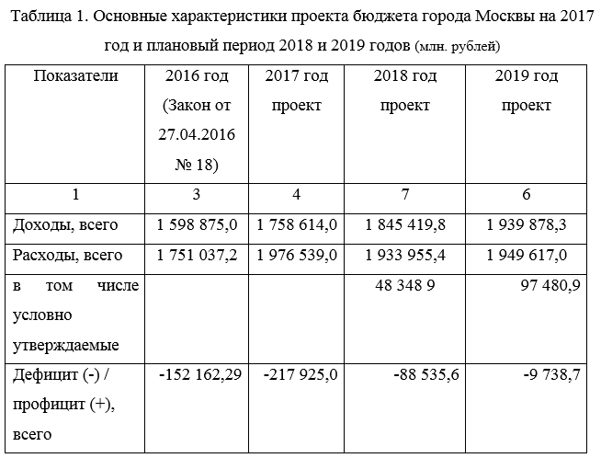
Внутригородское муниципальное образование в городе Москве – часть территории города Москвы, находящаяся в пределах района города (включая районы города Зеленограда и административно подчиненные городу территории), в границах которых осуществляется местное самоуправление, имеются муниципальная собственность, бюджет муниципального образования и выборные органы местного самоуправления.
Бюджеты внутригородских муниципальных образований утверждаются представительными органами местного самоуправления в форме решений на очередной финансовый год (финансовый год и двухлетний плановый период) и предназначены для исполнения расходных обязательств муниципальных образований. Доходы и расходы местных бюджетов формируются исходя из типов внутригородских муниципальных образований (125 муниципальных округов, 2 городских округа и 19 поселений), которые существенно различаются по перечню и объемам закрепленных за ними полномочий по решению вопросов местного значения в соответствии с законодательством города Москвы.
За счет межбюджетных трансфертов из бюджета города Москвы планируется в том числе: — Обеспечение содержания, ремонта и разметки объектов дорожного хозяйства, благоустройства территорий жилой застройки, улиц и общественных пространств, организация обустройства мест массового отдыха населения территорий городских округов и поселений Троицкого и Новомосковского административных округов города Москвы
— Обеспечение государственных гарантий по предоставлению качественных услуг бесплатного дошкольного, общего и дополнительного образования в муниципальных образовательных учреждениях городского округа Троицк, проведение текущего и капитального ремонта, приобретение оборудования, проведение мероприятий по обеспечению безопасности, повышению квалификации педагогических работников, обеспечение питания обучающихся и воспитанников данных учреждений, организация отдыха детей в каникулярное время.
Анализ социально-экономического положения внутригородского муниципального образования логично проводить по следующим ключевым направлениям:
- Общая характеристика исследуемого региона (город федерального значения Москва);
- Комплексная оценка социально-экономического состояния московского региона за предшествующий краткосрочный период (3-5 лет).
В комплексную оценку могут входить следующие показатели:
- Демографическая ситуация;
- Уровень/качество жизни населения;
- Финансовая составляющая в лице бюджета и налогов;
- Состояние потребительского рынка товаров и услуг;
- Макроэкономические показатели региона (объём, структура валового регионального продукта и т.п.);
- Отраслевая структура экономики в процентном соотношении (промышленность, сельское хозяйство, сфера услуг);
- Социальная сфера жизни (здравоохранение, образование, спорт, уровень криминогенной обстановки, культура и т.д.);
- Инвестиции;
- Состояние окружающей среды;
- Жилищно-коммунальное хозяйство на территории внутригородского муниципального образования.
В России одним из косвенных индикаторов реальной («бытовой») урбанизации выступает уровень охвата канализацией (водоотведением). Он характеризует благоустройство жилищного фонда, доступ к городской инфраструктуре [7, 9]. Так, до расширения территории в Москве этот показатель составлял 99,8% против 79,1% в Московской области (89,2% – в городской и 54,5% – в сельской местности), после расширения он опустился до 98,6%, оставаясь таким и в дальнейшем. Это прямо характеризует вклад новых территорий в изменение доли благоустроенного жилья столицы. Несмотря на то, что по российским меркам это очень высокий уровень, но он уже не соответствует городу западного типа или «истинному» городу, где водоотведение имеет почти все жилье (более 99%). К сожалению, статистика не позволяет охарактеризовать муниципальную проекцию «бытовой» урбанизации, хотя косвенно о степени «сельскости» новых территорий можно судить и по числу негазифицированных населенных пунктов, представляющих собой «останцы» бывших деревень.
К 2012 г. в качестве наследства от предыдущих расширений границ на территории города сохранилось 15 таких населенных пунктов, которые находились в периферийных районах Старой Москвы (по одному – во Внуково, Кунцево и Строгино, два – в Куркино, четыре – в Южном Бутово). Больше всего (6) их было в Молжаниновском районе, который оказался наименее затронутым застройкой среди старых территорий столицы, расположенных за МКАД.
Появление Новой Москвы сразу в 6 раз увеличило число таких населенных пунктов, при этом около 30% всех новых сельских населенных пунктов Москвы не были газифицированы. Почти две трети из них находилось в зоне дальней периферии в Троицком округе, а больше всего таких деревень было в Роговском, Новофедоровском и Кленовском поселениях (соответственно 12, 13 и 18). Среди муниципалитетов Новомосковского округа выделялось Филимонковское поселение, где было 5 деревень без газа. К 2019 г. число таких «островков» сельской жизни заметно сократилось: в Старой Москве их осталось всего три, на новых территориях их число почти не изменилось.
Еще одним проявлением «новаций» в расселении стала динамика плотности населения. Увеличение площади города почти в 2,4 раза привело к ее снижению более чем в 2 раза – до уровня 4,8 тыс. чел./ кв. км. Российская столица всегда была городом с высокой плотностью населения, при этом разуплотнение каждый раз достигалось за счет расширения границ города, а не в результате процессов субурбанизации (т.е. в форме оттока населения из центрального города в пригороды, как это происходило в агломерациях развитых стран). За пять лет, прошедших с момента расширения своих границ, плотность населения Москвы практически не изменилась, при этом в Московской области, как и на присоединенных территориях, она выросла. В Новой Москве плотность населения увеличилась более чем на 30% (в Новомосковском округе – на 37%, в Троицком – почти 25%). Наиболее значительный рост наблюдался в муниципалитетах Московский и Внуковское.
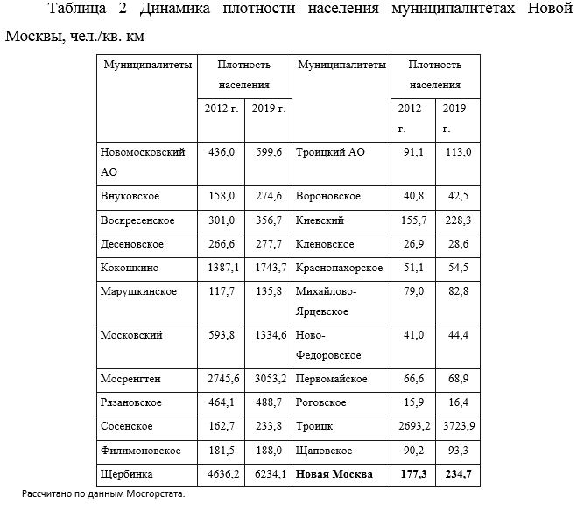
До настоящего момента еще избежали воздействия масштабного строительства Десеновское, Рязановское и Филимонковское поселения в Новомосковском округе, хотя оно уже в буквальном смысле «стоит на пороге». На этих территориях уже полных ходом идет новое строительство, что неизбежно приведет к существенному росту плотности населения. Так, например, в Десеновском поселении возводятся микрорайоны «Центральный» и «Южный» проекта Новые Ватутинки. В более удаленном Троицком округе территорий, которые пока сохраняют свой прежний облик, оказалось больше: в 8 из 10 муниципалитетов плотность населения выросла всего в пределах 3–8%. Здесь, как и раньше, все еще преобладают сельские пейзажи с лесами, полями, редкими деревнями и дачными поселками.
Сами по себе высокие значения показателя плотности населения, особенно по городу в целом, особой проблемы не представляют. Достаточно напомнить, что Дж. Джекобс, классик современного урбанизма, в качестве одного из принципов городского разнообразия, которое собственно и привлекает население в города, называла высокую плотность населения [3]. Однако часто, сравнивая плотность населения Москвы с другими городами – аналогами столицы, ее оценивают как угрожающе высокую.
Москва, которая относится к одному из самых быстрорастущих регионов страны, увеличивает свою численность населения как за счет естественного, так и миграционного прироста населения. Основной вклад в увеличение людности города вносит миграционный прирост, хотя его масштабы снижаются. В 2014–2016 гг. по уровню миграционного прироста Москва перешла во вторую десятку субъектов РФ (12 место), а в 2016 г. вместе с Ханты-Мансийским автономным округом уже делила 19–20 места, уступая лидерство другим миграционно аттрактивным регионам, в т.ч. южным и «ресурсным» восточным регионам, а также регионам агломерационного типа, включая Московскую область, Санкт-Петербург и Ленинградскую область.
Тем не менее, по абсолютным значениям Москва входит в первую пятерку регионов страны, хотя и сохраняет крайне неустойчивую динамику, в том числе и из-за изменения методики учета мигрантов: 2014 г. – 69,6 тыс. чел. (второе место в стране), 2015 г. – 112,2 тыс. чел. (1 место), 2019 г. – 29,1 тыс. чел. (4 место). Стоит отметить, что такая динамика, а, главное, сами цифры вызывают большие сомнения в их достоверности, что подтверждает и анализ муниципальной статистики. Так, в 2014 г. и 2015 г. миграционный прирост по округам Новой Москвы составлял около 10 тыс. чел., в 2019 г. он стал отрицательным, превысив 2 тыс. человек. Такие данные, даже с учетом поправок на неустойчивую динамику показателей по малым территориям, сложно считать достоверными. С большой степенью вероятности, предстоящая в 2020 г. перепись населения может, как и две предыдущие, показать существенно больший рост численности населения, который будет объяснен текущим недоучетом миграций. Тем не менее, миграционная привлекательность Москвы приводит к тому, что миграция в течение длительного периода компенсирует естественную убыль населения, а с 2011 г. – дополняет незначительный естественный прирост, обеспечивая основной вклад в рост численности населения и замедляя процесс старения населения.
Динамика показателей естественного движения имела другую траекторию. В 2010-е гг. естественная убыль населения сменилась приростом, а в 2014–2019 гг. этот показатель вырос до 1,7‰. По значению коэффициента естественного прироста Москва отстает только от национальных республик с незавершенным демографическим переходом и от регионов с более молодой возрастной структурой населения (Тюменская область и ее автономные округа).
Дифференциация значений естественного прироста населения и его компонентов между районами Москвы, естественно, намного выше, чем на уровне округов. Положительный естественный прирост наблюдается примерно в половине районов столицы, а наиболее высокие значения – в муниципалитетах Старой и Новой Москвы, расположенных с внешней стороны МКАД, с относительно молодым населением и активным жилищным строительством (Внуковское, Сосенское, Московский, Южное Бутово). Среди округов самый высокий коэффициент прироста помимо Новой Москвы характерен для Зеленограда. В целом общие коэффициенты естественного прироста, рождаемости и смертности существенно коррелируют со временем застройки района. Для муниципалитетов Новой Москвы роль играет еще и «статус» территории: для наиболее «сельских» поселений характерна естественная убыль населения при повышенной смертности, для городов Щербинки и Троицка – пониженная смертность (табл. 3).
Новую Москву отличает омоложенная возрастная структура населения: наиболее высок удельный вес детей в Троицком округе (как и в Зеленоградском), в Новомосковском – доля лиц в трудоспособных возрастах (в пределах границ Старой Москвы – в Западном округе). Различия в возрастном составе населения округов не слишком значительны, но Центр продолжает выделяться более старым населением: здесь самая высокая доля пенсионных возрастов и максимальный средний возраст (табл. 4).
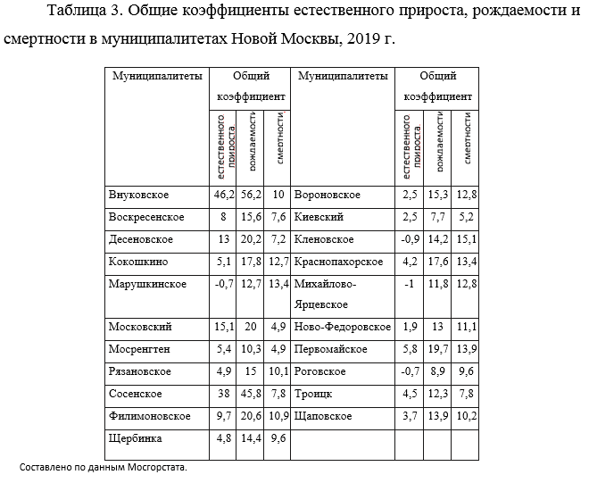
Среди районов Москвы наиболее высокий удельный вес населения в младших возрастных группах отмечается в муниципалитетах, которые представлены старой и новой внешней периферией города, особенно территориями Новой Москвы. Муниципалитеты с наиболее старым населением – это «староосвоенные» территории центра, срединной зоны и периферии, причем среди них есть и район Новой Москвы – Кокошкино, который по времени своей застройки относится к территориям этого типа.
Рост численности населения младших возрастных групп на фоне старения населения означает, что власти одновременно должны решать две задачи, которые имеют разное муниципальное измерение. Для молодых возрастов важно как увеличение мест в детских садах и недопущения появления второй смены в школах.
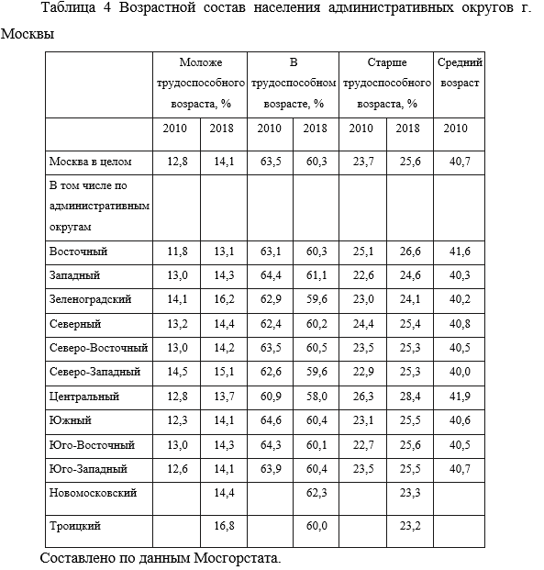
Неравномерная бюджетная обеспеченность также выступает ключевым аспектом новых контрастов в качестве жизни населения. Поселения и городские округа Новой Москвы фактически эксплуатируют два источника пополнения бюджета – собственные налоговые доходы (в т.ч. поступления от земельного налога, которыми не располагают муниципальные районы Старой Москвы) и безвозмездные перечисления (в том числе финансовая помощь из московского бюджета в форме дотаций и субвенций, которые отсутствуют в сопоставимых объемах в бюджетах поселений Московской и Калужской областей). В сумме безвозмездные перечисления из московского бюджета компенсируют до 70% расходов бюджетов поселенческого уровня.
Формирование доходной и расходной частей муниципальных бюджетов в ТиНАО существенно отличается от такового в муниципалитетах Старой Москвы. За счет больших полномочий как доходы, так и расходы отдельных муниципалитетов Новой Москвы могут превышать данный показатель по остальным муниципалитетам более чем в 70 раз. Наиболее высокие доходы муниципальных бюджетов отмечаются в городском округе Троицк (1,9 млрд руб. в 2019 г.), Сосенском поселении (1,6 млрд руб.), поселении Московский (1,2 млрд руб.). Суммарные доходы муниципалитетов ТиНАО в 2019 г. составили 9,4 млрд руб., превысив данный показатель в сумме по остальным административным округам Москвы более чем в три раза и составив 77% от совокупных расходов столичного бюджета. В целом наибольшую долю в структуре доходов бюджета поселений занимает земельный налог, в то время как в Троицке наибольшую долю занимают субсидии, а на втором месте находится налог на прибыль организаций.
Расходы муниципальных бюджетов распределены аналогичным образом – лидируют Троицк, а также поселения Московский и Сосенское. Их совокупная доля в расходах московского бюджета (на уровне местных бюджетов) составляет 38%, а в расходах муниципалитетов Новой Москвы – почти половину. Наиболее крупной статьей расходов в поселениях является благоустройство территории, а в Троицке – образование, что связано с различиями в бюджетном устройстве поселений и городских округов Новой Москвы.
Доля расходов муниципальных бюджетов Новомосковского административного округа в совокупных расходах московских муниципалитетов непрерывно растет с 2013 г. и на конец 2019 г. составила 45,4% (прирост 23 п.п.). Аналогичный показатель для Троицкого административного округа менялся медленнее и составил в 2019 г. 32,6% (+11,2 п.п. к 2013 г.). На фоне лидирующих муниципалитетов дифференциация прочих поселений по расходам бюджета невелика. Наименьшие расходы отмечаются в периферийных Роговском и Кленовском поселениях. Роговское поселение также выделяется набольшей (более 70%) долей расходов на дорожное хозяйство в общей структуре расходов муниципального бюджета.
Таким образом, наибольшим подушевым объемом бюджетных расходов располагают примыкающие к МКАД муниципалитеты, в которых ведется активное жилищное строительство, размещены крупнейшие налогоплательщики (в частности, торговые и бизнес-центры), развиваются все виды общественного транспорта и активно модернизируется улично-дорожная сеть, а также наукоград Троицк, получающий крупные субсидии и развивающийся во многом за счет расположенных здесь научно-исследовательских организаций, располагающих перспективными для инновационных производств кадрами.
Список использованной литературы
- Браде И., Махрова А.Г., Нефедова Т.Г., Трейвиш А.И. Особенности субурбанизации в Московской агломерации // Известия РАН. 2013. № 2. С. 19–29.
- Голубчиков О.Ю., Махрова А.Г. Факторы неравномерного развития российских городов // Вестн. Моск. ун-та. Сер. 5. География. 2013. № 2. С. 54–60.
- Джекобс Дж. Смерть и жизнь больших американских городов. М.: Новое издательство, 2011.
- Жить по-столичному: Новой Москве – 5 лет. https://stroi.mos.ru/articles/ zhit-po-stolichnomu-novoi-moskvie-5-liet?from=cl
- Как изменился рынок жилья Новой Москвы за пять лет. https://finance. rambler.ru/news/2017-06-30/kak-izmenilsya-rynok-zhilya-novoy-moskvy/
- Бюджетный кодекс Российской Федерации от 31 июля 1998 г. № 145-ФЗ (ред. от 27.11.2017).
- Федеральный закон «О Счетной палате Российской Федерации» от 5 апреля 2013 г. № 41-ФЗ (ред. от 07.02.2017).
- Федеральный закон от 5 апреля 2013 г. № 44-ФЗ «О контрактной системе в сфере закупок товаров, работ, услуг для обеспечения государственных и муниципальных нужд» (ред. от 29.07.2017).
- Федеральный закон от 10 июля 2002 г. № 86-ФЗ «О Центральном банке Российской Федерации (Банке России)» (ред. от 18.07.2017).
- Постановление Правительства Российской Федерации «О Федеральном казначействе» от 1 декабря 2004 г. № 703 (в ред. от 15.03.2017).
- Приказ Федерального казначейства Российской Федерации «О порядке открытия и ведения лицевых счетов территориальными органами Федерального казначейства» от 17 октября 2016 г. № 21н.
- http://budget.mos.ru/
- www.budjetrf.ru
- www.minfin.ru
- www.roskazna.ru
- https://www.mos.ru/findep/
- www.economy.gov.ru
- www.consultant.ru

